Додаток до рішення Славутської міської ради від .2025 року
№ I

СТРАТЕГІЯ
РОЗВИТКУ ОСВІТИ
СЛАВУТСЬКОЇ МІСЬКОЇ ТЕРИТОРІАЛЬНОЇ ГРОМАДИ
НА 2026 – 2028 Р.Р.

Славута
2025
ЗМІСТ
ВСТУПНЕ СЛОВО…………………………………………………………………………………4
І. Методологія та опис процесу роботи 5
ІІ. Коротка характеристика Славутської міської територіальної громади 10
2.1.Географічне розташування 10
2.2 Населення територіальної громади 10
2.3.Дитяче населення громади дошкільного віку 10
2.3.1.Діти дошкільного віку Славутської міської ТГ 11
2.3.2.Діти шкільного віку Славутської міської ТГ 11
2.4. Соціально незахищені категорії дітей закладів освіти громади 13
2.4.1. Соціально незахищені категорії дітей закладів дошкільної освіти громади 13
2.4.2.Соціально незахищені категорії дітей закладів освіти громади 15
2.5. Економічний стан територіальної громади 17
2.6. Система освіти Славутської міської територіальної громади 17
2.7.Управління освітою. 18
ІІІ.Бюджет Славутської міської територіальної громади 19
3.1.Характеристика бюджету Славутської територіальної громади .………….………….... 19
3.2.Характеристика бюджету освітньої галузі Славутської територіальної громади 22
Ⅳ.Мережа закладів освіти Славутської міської територіальної громади 25
4.1.Дошкільна освіта. 25
4.2.Загальна середня освіта 27
4.3.Позашкільна освіта 29
4.4. Інклюзивна освіта 34
4.4.1.Інклюзивна освіта в закладах загальної середньої освіти 35
4.4.2.Інклюзивна освіта в закладах загальної дошкільної освіти 35
4.4.3.Доступність закладів освіти 36
Ⅴ.Кадровий потенціал освітньої галузі територіальної громади 36
5.1.Кількісний та якісний склад працівників закладів дошкільної освіти Славутської міської ТГ 38
5.2. Кількісний та якісний склад працівників закладів загальної середньої освіти Славутської міської ТГ 37
5.3. Розподіл педагогічних працівників ЗЗСМО Славутської міської ТГ за освітнім рівнем 39
5.4 Розподіл педагогічних працівників ЗЗСО Славутської міської за віком 39
5.5 Розподіл педагогічних працівників ЗЗСО Славутської міської ТГ за ознакою статі 40
5.6.Викладання предметів в закладах освіти Славутської міської ТГ……………………....40
5.7.Кількісний та якісний склад працівників закладів позашкільної освіти Славутської міської ТГ 41
Ⅵ .Матеріально-технічне забезпечення закладів освіти 42
Ⅶ. Безпечне та комфортне середовище закладів освіти Славутської міської територіальної громади 48
7.1.Комфортне психосоціальне середовище. 48
7.2.Сучасний освітній простір. 51
Ⅷ. Якість освіти у закладах освіти Славутської міської територіальної громади 52
ІХ.SWOT-аналіз освітньої галузі Славутської міської територіальної громади 54
Х. Ключові напрями вирішення проблем системи освіти громади 55
Базові припущення інерційного сценарію – національний рівень: 56
Базові припущення інерційного сценарію – місцевий рівень: 57
Результати інерційного сценарію: 57
Оптимістичний (модернізацій ний) сценарій розвитку 57
Базові припущення оптимістичного сценарію – національний та регіональний рівень: 57
Базові припущення оптимістичного сценарію – місцевий рівень: 58
Результат оптимістичного сценарію: 59
Базовий (реалістичний) сценарій розвитку 58
Базові припущення реалістичного сценарію - національний рівень: 59
Базові припущення реалістичного сценарію – місцевий рівень: 59
Результат реалістичного сценарію: 60
ХІ. Стратегічне бачення освітньої галузі Славутської міської територіальної громади. 60
Додатки
Додаток 1
План реалізації Стратегії розвитку освіти Славутської міської територіальної громади у 2026-2028 роках 64
Проведення моніторингу, оцінювання реалізації Стратегії розвитку освіти Славутської міської територіальної громади. 66
Додаток 2
Розпорядження міського голови про створення робочої групи по розробці Стратегії……….69
Додаток 3
Результати опитування………………………………………………………………………… …74
План реалізації заходів Стратегії розвитку освіти Славутської міської територіальної
громади на 2026/2028…………………………………………………………………………….105
Перелік інвестиційних проєктів на період 2026/2028 р.р. …………………………………….135

ВСТУПНЕ СЛОВО

Освіта – це не лише процес навчання, а фундамент, на якому будується майбутнє нашої громади. Саме якісна освіта формує відповідальних громадян, зміцнює суспільство та сприяє економічному розвитку. У сучасних реаліях, коли Україна переживає складні випробування, освіта стає одним із ключових чинників стійкості громади, її здатності адаптуватися до змін та забезпечувати гідне майбутнє своїм жителям.
В умовах війни система середньої освіти України, Славутської міської територіальної громади зокрема, продемонструвала стійкість, а заклади освіти накопичили значний досвід пошуку реалізації унікальних освітніх рішень щодо адаптації до роботи в умовах воєнного стану.
Сьогодні ми розуміємо, що розвиток освіти не може бути хаотичним чи ситуативним. Нам потрібна чітка, продумана стратегія, яка дозволить:
- ефективно розподіляти ресурси та оптимізувати освітню мережу, щоб кожна дитина мала доступ до якісного навчання;
- зміцнювати матеріально-технічну базу закладів освіти, використовуючи інноваційні підходи та сучасні технології;
- підтримувати педагогічних працівників, створюючи умови для їхнього професійного розвитку, мотивації та психологічного благополуччя;
- забезпечувати безперервність навчального процесу навіть у кризових умовах;
- формувати навички адаптивності, критичного мислення та громадянської свідомості в учнів, що є основою сильної демократичної громади.
Розробка та впровадження цієї стратегії – це не лише питання освіти, а й питання майбутнього громади. Адже саме освічене суспільство здатне долати виклики, розвивати місцеву економіку, залучати інвестиції та створювати безпечне, комфортне середовище для життя.
Ця стратегія є результатом спільної роботи освітян, батьків, представників громади та влади. Вона містить чіткі орієнтири щодо вдосконалення матеріально-технічної бази закладів, оптимізації фінансових ресурсів, впровадження інноваційних методів навчання та підтримки педагогічного складу.
Ми впевнені, що лише об’єднавши зусилля, зможемо створити освітнє середовище, яке стане джерелом натхнення, знань та можливостей для кожного. Запрошуємо всіх до співпраці у реалізації цієї стратегії, адже освіта – це справа, що визначає майбутнє нашої громади!
Ми закликаємо всіх учасників освітнього процесу, місцеву владу, бізнес, громадськість та батьків до активної співпраці. Впровадження цієї стратегії – це спільна справа, що потребує єдності, відповідальності та далекоглядності.
Разом ми зможемо зробити нашу громаду освітньо сильною, соціально згуртованою та стійкою до будь-яких викликів!

І. Методологія та опис процесу роботи
Підготовка Стратегії розвитку освіти Славутської міської територіальної громади на 2026-2028 роки (далі – Стратегія) відбувалася у складних умовах дії воєнного стану, викликів, у тому числі пов’язаних з реформуванням галузі, необхідністю посилення безпекових умов впровадженням цифровізації управління, розвитком інфраструктурної доступності закладів освіти та зростання попиту на практичну психологічну допомогу, необхідності інтеграції дітей з вимушено переселених родин, збільшенням кількості дітей з особливими освітніми потребами, зростанням кількості дітей з родин військовослужбовців та пов’язаних з цим проблемами, зменшенням фінансування галузі. У цілому, Стратегія розроблялась у ситуації невизначеності та великому ризику впливу зовнішніх факторів.
У той же час, наявність стратегічного документу значно розширює можливості щодо розвитку освітньої галузі Славутської міської територіальної громади. Стратегія визначає довгострокове бачення, пріоритетні проблеми, вирішення яких сприятиме розвитку та досягненню мети. Наявність Стратегії - це насамперед послідовність управлінських дій та упорядкування фінансування освітньої галузі, що позитивно вплине на її розвиток. Стратегія розвитку освіти є частиною стратегічного управління на рівні Славутської міської територіальної громади. Ініціатором розробки Стратегії є Управління освіти Виконавчого комітету Славутської міської ради.
Принципами розробки Стратегії є:
  - Відповідність нормативним вимогам.
  - Врахування принципів прав людини та демократії.
  - Встановлення взаємозв'язку із стратегічними документами на рівні громади та регіону у межах застосування програмно-цільового підходу управління.
  - Використання системи критеріїв та індикаторів розвитку освіти, розроблених експертами Шведсько-українського проєкту SALAR International, у процесі аналізу та моніторингу досяжності стратегічних цілей.
  - Партисипативний підхід до розроблення та впровадження Стратегії розвитку освіти.
  - Гендерно-орієнтований підхід як наскрізна лінія.
  - Релевантність Стратегії розвитку освіти потребам освітніх стейкхолдерів та освітньому контексту.
  - Об’єктивність – Стратегія розвитку освіти розроблена на підставі статистичних даних, результатів опитування учасників освітнього процесу та визначає реально досяжні цілі.
  - Обґрунтованість та доцільність – визначає чіткі цілі та заходи щодо їх досягнення.
  - Забезпечення сталого розвитку - забезпечує розвиток для задоволення потреб нинішнього покоління з урахуванням інтересів майбутніх поколінь.

Критерії оцінки розвитку освіти, розроблені експертами Шведсько-українського проєкту SALAR International - «Підтримка децентралізації в Україні»

Фінансування | Освітня субвенція  Видатки на освіту, що забезпечують розвиток  Залучення додаткових коштів
Доступність освіти | Мережа  Охоплення дітей навчанням  Фізична доступність
Система управління | Органи управління  Прозорість та відкритість  Взаємодія з громадськістю та учасниками освітнього процесу  Наявність стратегії розвитку на всіх рівнях управління  Забезпечення позитивного іміджу
Комфорт і безпека | Комфортне психосоціальне середовище  Безпечність закладів освіти, учнів та педагогічних працівників  Сучасний освітній простір
Кадровий  потенціал | Забезпеченість кваліфікованими кадрами  Умови підвищення кваліфікації
Якість освіти | Організація освітньої діяльності та освітнього процесу  Результати освітнього процесу

Головними пріоритетами у розробці Стратегії були забезпечення відкритості та демократичності процесу, гендерної рівності та залученості усіх стейкхолдерів.
У межах розробки Стратегії проведені:
- шість засідань робочої групи з розробки проєкту Стратегії;
- онлайн опитування учасників освітнього процесу (учнів, батьків, педагогічних працівників);
- консультації з експертами Проєкту SALAR International;
- інші партисипативні заходи ( стратегічні сесії тощо);
- винесення на обговорення стейкхолдерам результатів поетапної розробки Стратегії та отримання пропозицій від них;
- громадське обговорення проєкту Стратегії.
Для забезпечення прозорості усі етапи розроблення Стратегії супроводжувалися інформаційною кампанією на офіційному сайті Управління освіти Виконавчого комітету Славутської міської ради та у соціальних мережах, проведенням інформаційних заходів в онлайн та офлайн форматах, метою яких є не тільки інформування про хід розробки Стратегії, а й вивчення думки та отримання зворотного зв’язку.
Впровадження розробленої Стратегії покладається на управління освіти Виконавчого комітету Славутської міської ради, однак для успішного втілення поставлених цілей та реалізації проєктів розвитку необхідно залучити всіх стейкхолдерів, органи шкільного самоврядування та інших партнерів.Важливо зазначити, що Стратегія фіксує напрями розвитку освітньої галузі Славутської міської територіальної громади, але є гнучким документом на проєктному рівні. Тому важливо на постійній основі здійснювати моніторинг та оцінювання процесу реалізації Стратегії та адаптувати її передусім до зовнішніх викликів.
Розроблення, затвердження, реалізація, здійснення моніторингу та оцінювання реалізації Стратегій є складовими єдиного стратегічного планувального циклу, що передбачає таку послідовність процесів:
аналіз – вивчення ситуації, основних переваг та проблем, оцінка ситуації, збір статистичних даних, у тому числі у гендерному розрізі, проведення необхідних опитувань, фокус-груп (проведення на цій основі профільного та SWOT-аналізу);
планування – визначення стратегічного бачення, стратегічних і операційних цілей, способів реалізації завдань і заходів, а також ключових результативних показників досягнення встановлених цілей Стратегії, з урахуванням критеріїв та індикаторів розвитку освіти, розроблених Проєктом SALAR International;
впровадження – розроблення та затвердження Плану впровадження, формування кошторису з урахуванням цілей, визначених у Стратегії, реалізація проєктів розвитку, моніторинг досягнення цілей та їх коригування у разі необхідності;
оцінювання – визначення результатів впливу реалізації Стратегії на розвиток освітньої галузі, оцінка впровадження принципів демократичних цінностей, досягнення інших запланованих результатів та врахування їх у наступному планувальному циклі.
Методологія розробки Стратегії розвитку освіти включає наступні етапи:
І Етап – Підготовчий (попереднє планування).
Підготовчий етап роботи над Стратегією включав: розроблення методології роботи над Стратегією, складання плану роботи, комунікаційного плану, створення робочої групи щодо розробки Стратегії.
Створення робочої групи з розробки Стратегії розвитку освіти базувалося на партисипативних та гендерних підходах, шляхом залучення усіх активних та зацікавлених представників громади, що відповідає демократичним принципам та створює умови для врахування інтересів всіх стейкхолдерів та бенефіціарів.
До складу робочої групи було включено представників виконавчих органів Славутської міської ради та громадськості:
  - працівників управління освіти;
  - депутатів Славутької міської ради
  - керівників закладів освіти;
  - представників батьківської спільноти;
  - представники дитячого самоврядування.
Було взято до уваги представництву чоловіків та жінок у складі робочої групи з різних цільових аудиторій. Такий підхід забезпечував обговорення думок сторін, які мають різні погляди на потреби та шляхи їх вирішення.

Основні результати І етапу:
- розроблено методологію роботи над Стратегією;
- створено робочу групу з розробки Стратегії;
- сформовано план роботи над розробкою Стратегії;
- сформовано комунікаційний план роботи;
- поінформовано громадськість про початок роботи над Стратегією.

ІІ Етап – Аналіз середовища і факторів розвитку освіти.
Аналіз середовища і факторів розвитку освіти включає:
- аналіз поточної ситуації в Славутській міській територіальній громаді щодо розвитку освіти (збір статистичної інформації);
- складання анкет для соціологічного дослідження учасників освітнього процесу щодо їх бачення розвитку освіти, пріоритетів та напрямків розвитку освіти та проведення опитування;
- формування SWOT аналізу;
- відпрацювання пріоритезації проблем в освітній галузі.
Аналіз стану освіти Славутської міської територіальної громади відбувався на основі статистичних даних, результатів соціологічного дослідження, висновків отриманих під час проведення засідань робочих груп з розробки Стратегії та фокус-груп. Аналіз враховує причинно-наслідкові зв’язки. На основі отриманих даних сформовано освітній профіль. У подальшому такий аналіз можна проводити з врахуванням динаміки.
Одним з найважливіших етапів аналізу стану освіти є опитування. Результати опитування надають бачення проблем, бачення перспектив розвитку, а також проведення опитування сприяє інформуванню зацікавлених сторін про роботу над Стратегією, допомагає побудувати діалог з громадськістю.
Інформація та знання, отримані в результаті вивчення середовища дозволили провести SWOT-аналіз, що передбачає зовнішній (оцінку основних загроз і можливостей, що визначаються зовнішнім середовищем) та внутрішній (оцінка сильних і слабких сторін освітньої галузі громади, що забезпечує визначення основних проблем та переваг) аналізи. Добре розуміння цих чотирьох аспектів ситуації допомогло точніше спрямувати планування заходів з прискорення розвитку та максимально можливе використання сильних сторін, виправлення слабких сторін, використання наявних можливостей та усунення загроз. У результаті використання цього інструменту була розроблена обґрунтована стратегія досягнення майбутнього, максимально адаптована до вихідних (стартових) умов з урахуванням зовнішніх чинників впливу на це майбутнє. Це дозволяє забезпечити релевантність Стратегії розвитку освіти потребам освітніх стейкхолдерів та освітньому контексту.
Відповідальність за проведення SWOT-аналізу покладалася на членів робочої групи.

Основні результати ІІ етапу:
- створено базу для прогнозу;
- оцінено можливості розвитку освіти;
- сформовано уявлення про проблеми та перспективи розвитку освіти;
- поінформовано населення про розробку Стратегії;
- визначено пріоритети для вирішення проблем;
- за результатами SWOT аналізу отримано дані про результати внутрішнього функціонування сфери освіти та зменшено ризики, систематизовано перспективи.

ІІІ ЕТАП - Визначення бачення, напрямів розвитку освіти в громаді.
Етап передбачає розробку стратегічного бачення (візії), сценарних прогнозів, стратегічних, операційних цілей, завдань.
На основі проведеного аналізу стану освіти, складеної описово-аналітичної частини Стратегії, а також враховуючи унікальні характеристики громади, згідно зі SWOT – аналізом, визначеними проблемами, робоча група сформулювала стратегічне бачення та напрямки розвитку освіти громади.
Стратегічне бачення (візія) представляє стислий і узагальнений опис перспективи розвитку освітньої галузі громади в довгостроковому періоді з урахуванням унікальних особливостей та демократичного розвитку. Стратегічне бачення окреслює узгоджене, всебічне та оптимістичне формування майбутнього, що є основою для визначення стратегічних та операційних цілей.
Стратегічні та операційні цілі відповідають принципам демократичних цінностей, SMART цілям, цілям стратегічних документів, затверджених на регіональному та місцевому рівнях, а також враховують напрями державної політики в освітньої галузі. Стратегічні цілі окреслюють шляхи досягнення стратегічного бачення та конкретизуються в операційних цілях.Також, визначено основні можливі сценарії розвитку, оскільки ознакою поточного стану є високий ступінь невизначеності. Діяльність в умовах невизначеності потребує застосування певних інструментів роботи, серед яких найбільш оптимальним є сценарний аналіз. Сценарій – це послідовність подій, які можуть відбутися в майбутньому із значною долею ймовірності за певних умов. Такі умови, або фактори, можуть бути як зовнішні, так і внутрішні.Основу кожного сценарію становлять базові сценарні припущення, відповідно до яких можуть виникати ті чи інші фактори впливу. Основними сценаріями розвитку є: інерційний (песимістичний), оптимістичний (модернізаційний) та базовий (цільовий), або реалістичний.Робота зі сценаріями в подальшому передбачає розробку індикаторів, за якими можна відстежувати (констатувати) початок дії сценарію та створений план робіт за кожним зі сценаріїв.

Основні результати ІІІ етапу:
- залучено максимальну кількість зацікавлених сторін;
- визначено стратегічне бачення;
- сформовано сценарії розвитку;
- сформовано структуру стратегічних цілей;
- сформовано проєктні ідеї;
- розроблено технічні завдання проєктів.

IV ЕТАП - Моніторинг та впровадження Стратегії.
Реалізація Стратегії здійснюється на основі Плану заходів з її реалізації, переліку інвестиційних проєктів.
План впровадження та подальший моніторинг Стратегії базується на RBM-підході (управління, орієнтоване на результат, Results-Based Management), що передбачає визначення індикаторів досягнення цілей та визначення показників вимірювання.
Моніторинг розглядається як процес (процедура) систематичного накопичення інформації, її обробки і підготовки висновків з метою уникнення ризику суттєвих відхилень від запланованих результатів та забезпечення якості й ефективності в реалізації проєктів розвитку.
Система моніторингу включає: орган з моніторингу; систему індикаторів (результатів) виконання Стратегії (кількісні та якісні показники / індикатори).
Моніторинг буде проводитися із застосуванням інструментів опитування учасників освітнього процесу (вчителів, учнів, батьків), збору статистичних даних та інше.
Оцінювання реалізації Стратегії та Плану реалізації планується проводити після завершення строку їх реалізації на основі даних звітів проведеного моніторингу, - це є необхідним етапом для отримання інформації стосовно досягнення очікуваних результатів, сталості змін з метою прийняття необхідних подальших рішень та необхідних коригувань.
На основі здійснення оцінювання складається заключний звіт, який містить:
- результати порівняння фактичних та цільових значень показників;
- досягнення запланованих цілей;
- задоволення потреб;
- наявних незапланованих змін та впливів;
- опис діяльності, що призвела до змін (зокрема незапланованих);
- ефективності механізмів реалізації, ресурсних витрат, стійкості результатів Стратегії. Оцінювання може бути внутрішнім (проводиться виконавцями Стратегії) та зовнішнім (проводиться із залученням експертів).
Результати моніторингу та оцінки у вигляді звіту, оприлюднюються на офіційному сайті громади та розглядаються профільними депутатськими комісіями і виносяться на розгляд сесії Славутської міської ради один раз на рік.
Основні результати ІV етапу:
- розроблено План реалізації Стратегії розвитку освіти (далі – ПРСРО);
- складено план моніторингу;
- визначено індикатори моніторингу.
V ЕТАП - Громадське обговорення та ухвалення Стратегії.
Склавши Стратегію, План її реалізації включно з Планом моніторингу виконання, робоча група ініціює проведення громадських обговорень. Після проведення громадського обговорення допрацьовані Стратегії та План її реалізації подається на розгляд і ухвалення міської ради в якості освітньої політики територіальної громади.
Основні результати V етапу:
- проведено громадські обговорення Стратегії розвитку освіти;
- затверджено рішенням Славутської міської ради Стратегію розвитку освіти.
Розпорядженням Славутського міського голови від 28/12/2023 № 105/2023-р «Про створення робочої групи з розробки Стратегії розвитку освіти в Славутській міській територіальній громаді та затвердження Положення про неї» була сформована Робоча група (додаток 1).
Практична підготовка Стратегії розпочалася у 2024 році та тривала 2025 рік. За цей час було проведено 6 засідань відповідної робочої групи та у вересні 2025 року, здійснено належне громадське обговорення сформованого проєкту Стратегії.
Усі засідання Робочої групи проводилися у відкритому режимі, усі бажаючі мали можливість брати участь в розробці Стратегії.
Стратегія розвитку освіти Славутської міскької територіальної громади на 2026- 2028 роки розроблена за експертної та організаційної підтримки Шведсько-українського проєкту «Підтримка децентралізації в Україні».
Експертний та методичний супровід забезпечували:
- Білик Інна, кандидат економічних наук, експертка SALAR International.
ІІ. Коротка характеристика Славутської міської територіальної громади
2.1.Географічне розташування
Славутська міська територіальна громада знаходиться на півночі Хмельницької області. До складу громади входить три населених пункти: м.Славута, села Варварівка та Голики.
2.2 Населення територіальної громади
Населення громади складає 35,3 тис осіб, з них % працездатного населення складає 62%. Можна зробити висновок про спроможність територіальної громади забезпечити надходження до бюджетів всіх рівнів податків від оплати праці населення.
Гендерний розподіл населення громади
Щодо гендерного розподілу, то 46,5% складають жінки, 53,5- чоловіки.
2.3.Дитяче населення громади дошкільного віку
У 2022 році на обліку перебувало 2238 дітей від 0 до 6 (7) років. У 2023 році - 1732. У 2024 році - 1581.

2.3.1.Діти дошкільного віку Славутської міської ТГ
Старостий округ та адміністративний центр | К-ть дітей віком від 0 до 6 років |  | Діти дошкільного віку
Старостий округ та адміністративний центр |  |  | 2024 |  | 2023 |  | 2022 |  | 2021 |  | 2020 |  | 2019
Старостий округ та адміністративний центр |  |  | Загалом |  | Загалом |  | Загалом |  | Загалом |  | Загалом |  | Загалом
Старостий округ та адміністративний центр |  |  | д | х | д | х | д | х | д | х | д | х | д
м. Славута | 1464 |  | 267 |  | 180 |  | 159 |  | 255 |  | 313 |  | 290
 | 717 | 747 | 128 | 139 | 89 | 91 | 74 | 85 | 124 | 131 | 154 | 159 | 148 | 142
с. Варварівка | 21 |  | 4 |  | 3 |  | 5 |  | 0 |  | 3 |  | 6
 | 10 | 11 | 2 | 2 | 1 | 2 | 2 | 3 | 0 | 0 | 2 | 1 | 3 | 3
с. Голики | 20 |  | 2 |  | 0 |  | 3 |  | 4 |  | 5 |  | 6
 | 10 | 10 | 0 | 2 | 0 | 0 | 0 | 3 | 3 | 1 | 3 | 2 | 4 | 2
Всього: | 1505 |  | 273 |  | 183 |  | 167 |  | 259 |  | 321 |  | 302
Всього: | 737 | 768 | 130 | 143 | 90 | 93 | 76 | 91 | 127 | 132 | 159 | 162 | 155 | 147

Найбільша кількість дітей дошкільного віку спостерігається у місті, найменша - у старостинському окрузі сіл Варварівка та Голики. Розподіл по роках народження у цілому демонструє зниження народжуваності, а відповідно і контингенту майбутніх учнів, поступове зменшення показника відбувається з 2022 року, з 2024 року – спостерігаємо незначне зростання Це можна пояснити початком повномасштабної війни з рф, але у той же час тенденція зменшення народжуваності спостерігалась трьома роками раніше починаючи з 2019 року. Всі ці фактори дозволяють зробити припущення щодо наявної проблеми наповнення перших класів.

2.3.2. Діти шкільного віку Славутської міської ТГ

Назва закладу загальної середньої освіти | Кількість дітей шкільного віку |  | Кількість дітей ВПО,  які навчаються в ЗЗСО громади | Кількість дітей, які навчаються в ЗЗСО громади, але перебувають за кордоном
Назва закладу загальної середньої освіти | Загалом |  | Кількість дітей ВПО,  які навчаються в ЗЗСО громади
Назва закладу загальної середньої освіти | д | х | Кількість дітей ВПО,  які навчаються в ЗЗСО громади
Славутська гімназія №1  Славутської міської ради | 636 |  | 20 | 33
Славутська гімназія №1  Славутської міської ради | 308 | 328 | 20 | 33
Славутська гімназія №3  Славутської міської ради | 517 |  | 17 | 32
Славутська гімназія №3  Славутської міської ради | 259 | 258 | 17 | 32
Славутська гімназія №4  Славутської міської ради | 478 |  | 7 | 46
Славутська гімназія №4  Славутської міської ради | 227 | 251 | 7 | 46
Славутська гімназія №5  Славутської міської ради | 585 |  | 22 | 10
Славутська гімназія №5  Славутської міської ради | 283 | 302 | 22 | 10
Славутська гімназія №6  Славутської міської ради | 404 |  | 11 | 20
Славутська гімназія №6  Славутської міської ради | 176 | 228 | 11 | 20
Славутська гімназія №7  Славутської міської ради | 197 |  | 6 | 18
Славутська гімназія №7  Славутської міської ради | 108 | 89 | 6 | 18
Славутська гімназія «Успіх» Славутської міської ради | 862 |  | 39 | 11
Славутська гімназія «Успіх» Славутської міської ради | 414 | 448 | 39 | 11
Варварівська гімназія  Славутської міської ради | 60 |  | 7 | 1
Варварівська гімназія  Славутської міської ради | 33 | 27 | 7 | 1
Славутський ліцей  Славутської міської ради | 454 |  | 9 | 8
Славутський ліцей  Славутської міської ради | 279 | 175 | 9 | 8
Всього: | 4193 |  | 138 | 179
Всього: | 2087 | 2106 | 138 | 179

Назва закладу загальної середньої освіти | 2022/2023 н.р. |  |  | 2023/2024 н.р. |  |  | 2024/2025н.р.
Назва закладу загальної середньої освіти | Загалом |  |  | Загалом |  |  | Загалом
Назва закладу загальної середньої освіти | д |  | х | д |  | х | д | х
Славутська гімназія №1  Славутської міської ради | 786 |  |  | 649 |  |  | 636
Славутська гімназія №1  Славутської міської ради | 394 |  | 392 | 317 |  | 278 | 308 | 328
Славутська гімназія №3  Славутської міської ради | 526 |  |  | 531 |  |  | 517
Славутська гімназія №3  Славутської міської ради | 271 |  | 255 | 273 |  | 258 | 259 | 258
Славутська гімназія №4  Славутської міської ради | 497 |  |  | 503 |  |  | 478
Славутська гімназія №4  Славутської міської ради | 229 |  | 268 | 239 |  | 264 | 227 | 251
Славутська гімназія №5  Славутської міської ради | 570 |  |  | 578 |  |  | 585
Славутська гімназія №5  Славутської міської ради | 290 |  | 280 | 290 |  | 288 | 283 | 302
Славутська гімназія №6  Славутської міської ради | 454 |  |  | 419 |  |  | 404
Славутська гімназія №6  Славутської міської ради | 215 |  | 239 | 188 |  | 231 | 176 | 228
Славутська гімназія №7  Славутської міської ради | 198 |  |  | 200 |  |  | 197
Славутська гімназія №7  Славутської міської ради | 110 |  | 88 | 107 |  | 93 | 108 | 89
Славутська гімназія «Успіх» Славутської міської ради | 971 |  |  | 898 |  |  | 862
Славутська гімназія «Успіх» Славутської міської ради | 473 |  | 498 | 430 |  | 468 | 414 | 448
Варварівська гімназія  Славутської міської ради | 61 |  |  | 62 |  |  | 60
Варварівська гімназія  Славутської міської ради | 30 |  | 31 | 35 |  | 27 | 33 | 27
Славутський ліцей  Славутської міської ради | 341 |  |  | 478 |  |  | 454
Славутський ліцей  Славутської міської ради | 197 |  | 144 | 285 |  | 193 | 279 | 175
ВСЬОГО: | 4404 |  |  | 4318 |  |  | 4193
ВСЬОГО: | 2209 | 2195 |  | 2164 | 2154 |  | 2086 |  | 2107

Аналіз розподілу дітей шкільного віку в розрізі закладів загальної середньої освіти показує, що найбільша кількість учнів навчається у Славутській гімназії «Успіх», найменша – Варварівській гімназії. Зазначений фактор треба враховувати при вирішенні питання оптимізації мережі закладів освіти. Щодо гендерного розподілу, то у Славутській гімназії № 1,3, Варварівській гімназії спостерігаємо рівномірний розподіл хлопців та дівчат, У Славутській гімназії № 4,5,6, «Успіх» переважають хлопці, Славутському ліцеї – дівчата.
Всього за кордоном перебуває 179 учнів закладів загальної середньої освіти громади, з них: в Польщі – 89, Німеччині – 32, Нідерландах – 8, Чехії – 7, США – 6, Італії – 5, Угорщині – 5, Швейцарії – 4, Норвегії – 3, Франції –3, Данії – 2, Фінляндії – 2, Литві –2, Естонії – 1, Латвії – 1, Канаді –1, Бельгії –1, Португалії –1, Ірландії –1, Австрії –1, Словенії –1, Албанії –1, Кіпрі –1. За межами держави наразі знаходиться 4,5 % дітей, що впливає на фактор наповнюваності класів у Славутській гімназії № 4, № 6, № 7 та потребує впровадження заходів, пов’язаних з організацією освітнього процесу для такої категорії дітей та врахування особливостей після їх повернення.

Кількіть дітей ВПО шкілького віку, які навчаються у громаді складає 3,3%, таким чином, повернення іх до місць помтійного проживання не потягне за собою критичної ситуації з наповненням класів закладів загальної середньої освіти міста, крім ноповнення Славутської гімназії №7 та Варварівської гімназії.

2.4. Соціально незахищені категорії дітей закладів освіти громади

2.4.1. Соціально незахищені категорії дітей закладів дошкільної освіти громади

Назва закладу освіти | Типи категорій дітей, що потребують додаткової уваги |  |  |  |  |  |  |  |  |  | Всього
Назва закладу освіти | Діти з сімей,  які потрапили  в СЖО | Діти-сироти,  діти позбавлені батьківського піклування | Діти  з багатодітних сімей | Діти  з малозабезпечених сімей | Діти  з інвалідністю | Діти, які навчаються інклюзивно | Діти з сімей ВПО | Діти, батьки яких  є ліквідаторами аварії на ЧАЕС | Діти, батьки яких  є учасниками  російсько-української війни | Діти, батьки яких загинули в  російсько-української війни | Всього
ЗДО №1 «Пізнайко» | - | - | 18 | 2 | 4 | 9 | 8 | - | 33 | - | 74
ЗДО №2  «Подоляночка» | - | - | 7 | 3 | 1 | 2 | 5 | - | 18 | - | 36
ЗДО №3
«Росинка»
ЗДО №4  «Сонечко» | - | 1 | 13 | 3 | 1 | - | - | - | 14 | - | 32
ЗДО №5 «Квіткограй» | - | 2 | 6 | 2 | 3 | 2 | 1 | - | 8 | 1 | 25
ЗДО №6  «Золота рибка» | - | - | 17 | 3 | 6 | 5 | 9 | - | 27 | 14 | 81
ЗДО №7 «Дюймовочка» | - | - | 7 | 1 | 4 | 6 | 7 | - | 24 | 2 | 51
ЗДО №9  «Теремок» | - | - | 15 | 5 | 1 | 2 | 3 | - | 13 | - | 38
ЦРРД  «Дивосвіт» | - | - | 5 | 2 | 1 | - | 1 | - | 9 | 1 | 19
Варварівська гімназія (структурний підрозділ ЗДО) | - | 1 | 9 | 1 | - | - | 3 | - | 1 | - | 15
Всього | 0 | 4 | 97 | 23 | 21 | 26 | 37 | 0 | 147 | 18 | 373

Найбільше дітей із вразливих категорій навчається у ЗДО №6 «Золота рибка» – 81 дитини та ЗДО №1 «Пізнайко» – 74 дитини, найменше - у ЗДО №5 «Квіткограй» - 25 дітей та ЦРРД «Дивосвіт» – 19 дітей.

2.4.2.Соціально незахищені категорії дітей закладів освіти громади
Назва закладу освіти | Типи категорій дітей, що потребують додаткової уваги |  |  |  |  |  |  |  |  |  |  | Всього
Назва закладу освіти | Діти з сімей,  які потрапили  в СЖО | Діти-сироти,  діти позбавлені батьківського піклування | Діти  з багатодітних сімей | Діти  з малозабезпечених сімей | Діти  з інвалідністю | Діти, які навчаються інклюзивно | Діти, які навчаються індивідуально (патронаж) | Діти з сімей ВПО | Діти, батьки яких  є ліквідаторами аварії на ЧАЕС | Діти, батьки яких  є учасниками  російсько-української війни | Діти, батьки яких загинули в  російсько-української війни | Всього
Славутська гімназія №1 | - | 3 | 82 | 15 | 10 | 5 | 6 | 21 | 2 | 122 | 6 | 272
Славутський ліцей | - | 7 | 53 | 7 | 1 | - | - | 10 | 2 | 55 | 4 | 139
Славутська гімназія №3 | - | 4 | 124 | 25 | 5 | 9 | - | 17 | 4 | 84 | 5 | 277
Славутська гімназія №4 | - | 3 | 73 | 17 | 11 | 12 | 4 | 9 | 4 | 61 | 6 | 200
Славутська гімназія №5 | 7 | 4 | 84 | 7 | 2 | 5 | 4 | 23 | 1 | 89 | - | 226
Славутська гімназія №6 | - | 4 | 117 | 9 | 22 | 23 | 3 | 11 | 1 | 65 | 2 | 257
Славутська гімназія №7 | - | 1 | 37 | 2 | 2 | 4 | - | 5 | - | 16 | - | 67
Славутська гімназія «Успіх» | 2 | 7 | 94 | 7 | 8 | 8 | - | 40 | 1 | 122 | 10 | 299
Варварівська гімназія | 4 | 3 | 13 | 3 | 4 | 5 | 1 | 7 | - | 2 | 3 | 45
Всього | 13 | 36 | 677 | 92 | 65 | 71 | 18 | 143 | 15 | 616 | 36 | 1784

Найбільша кількість здобувачів освіти з категорій, що потребують додаткової уваги, навчається у Славутській гімназії «Успіх», Славутській гімназії №3, Славутській гімназії №1. Найменше - у Славутському ліцеї , гімназії №7 та Варварівській гімназії. Діти з багатодітних сімей складають 38%, діти, чиї батьки яких є учасниками російсько-української війни – 34%, діти з родин ВПО – 8%. Прогнозується зростання кількості дітей учасників бойових дій, тому необхідно:
-врахувати цей фактор у плануванні освітнього процесу;
- розробити та впровадити програми психосоціальної адаптації;
- організувати надання психологічної підтримки та допомоги;
- посилити увагу до дітей із вразливих категорій через ефективний супровід.

2.5. Економічний стан територіальної громади
Славутська громада підтримує розширення наявних підприємств та розвиток нового
бізнесу шляхом залучення інвестицій і створення сприятливих умов для підприємців. У громаді працює 122 малих і 21 середнє підприємство, з яких 21 експортує продукцію до країн ЄС. Близько 15 підприємств спеціалізуються на деревообробці та виробництві меблів для ванних кімнат. Серед ключових промислових підприємств:
- ПрАТ «Геберіт Керамік Продакшн» – виробник санітарної кераміки, який експортує 60% своєї продукції.
- ТОВ «Аква-Родос» – виробник меблів для ванних кімнат, що створив 575 робочих місць.
У громаді також розвинене виробництво харчових продуктів, текстилю, спецодягу та базальтового волокна. Громада активно залучає інвесторів у нові галузі, зокрема у виробництво будівельних матеріалів, паперу, машинобудування та IT-сектор. Для розвитку цих напрямків у місті створено індустріальний парк площею 50 гектарів, обладнаний усіма необхідними комунікаціями. Середнє, мале та мікро підприємництво є основою економіки громади. Його роль визначається часткою таких підприємств до загальної кількості зареєстрованих підприємств у громаді і вона становить 100%, оскільки на території громади здійснює підприємницьку діяльність більше 270 підприємств суб’єктів малого та мікро підприємництва (юридичні особи) - 250, а суб’єктів середнього підприємництва (юридичні особи) близько 20. Станом на 01.01.2025 року фізичних осіб - підприємців зареєстровано 1904 особи. Всього кількість середнього, малого та мікро підприємництва становить 2174 одиниць. Наступним вагомим показником середнього, малого та мікро підприємництва є визначення кількості цих підприємств (юридичних осіб) до кількості проживаючих у громаді і цей показник становить 80 підприємства на 10 тисяч населення. Відсоток найманих працівників до загальної кількості працюючих у суб’єктів середнього, малого та мікро підприємництва становить:
- по суб’єктам середнього підприємництва - близько 76%
- по суб’єктам малого та мікро підприємництва – понад 24% .
Також на підтримку розвитку бізнесу були залучені і місцеві державні банки. В свою
чергу Славутським відділенням Ощадбанку протягом 2024 року отримали Мікрогранти – 9 ФОП : 1 грант «Є-робота. Ветеран», 8 мікрогрантів «Є-робота. Своя справа».

2.6. Система освіти Славутської міської територіальної громади

Кількість населення: | 35090
м.Славута | 34301
с.Варварівка | 418 осіб
с.Голики | 448 осіб
Площа | 22 км²
Кількість дітей | Кількість дітей від 0 до 18 років:  0-6 років- 2167, 6-18 років- 4740 , з них навчаються для здобуття повної загальної середньої освіти 4 701 осіб., а саме:  -у закладах загальної середньої освіти усіх ступенів – 4499 осіб.;  -у професійно-технічних навчальних закладах – 115 осіб.;  -на основних відділеннях ВНЗ І-ІІ рівня акредитації – 48 осіб.;  -не навчаються для здобуття повної загальної середньої освіти –39 осіб, в тому числі:  за станом здоров’я (фізичні чи розумові вади) – 7осіб,  5 дітей навчаються у спеціальних закладах загальної середньої освіти,  не навчаються з інших причин – 23 особи,  4 навчаються професії без здобуття повної загальної середньої освіти.
Кількість закладів загальної середньої освіти | ЗЗСО – 9:  ліцей – 1  гімназії – 8
Кількість учнів у закладах загальної середньої освіти | ЗЗСО- 4198
Кількість закладів дошкільної освіти | ЗДО – 9:  груп – 56
Кількість дітей у закладах дошкільної освіти | ЗДО – 960
Кількість закладів позашкільної освіти | ЗПО – 4
Кількість дітей у закладах позашкільної освіти | ЗПО – 1997
Загальна кількість працівників у сфері освіти, у т.ч. педагогічних працівників | 799, у т.ч. педагогічних 399
Загальний бюджет освіти, з них з місцевого бюджету:
План:  213 661 100 | Загальний фонд:  187 996 600 | Спеціальний фонд
План:  213 661 100 | Загальний фонд:  187 996 600 | Бюджет розвитку:  надходження:  використання:  11 350 000 | Власні  надходження:  надійшло  Використано  25 664 500

2.7.Управління освітою.
2.7.1.Структура управління освітою в територіальній громаді складається з:
- заступника міського голови з питань діяльності виконавчих органів ради;
- постійної комісії з з питань гуманітарної сфери, регламенту, депутатської діяльності, законності, правопорядку, антикорупційної діяльності;
- Управління освіти виконавчого комітету Славутської міської ради.
Структура Управління освіти виконавчого комітету Славутської міської
Управління освіти – 5 осіб, з них:
Начальник управління освіти - 1
Заступник начальника управління - 1
Головні спеціалісти - 3
Структурні підрозділи:
Централізована бухгалтерія - 11
Група централізованого господарського обслуговування - 15

2.7.2.Перелік цільових програм
Програма розвитку освіти Славутської міської територіальної громади на 2022-2026 роки, затвердженої рішенням Славутської міської ради від 26 листопада 2021 р. № 4-12/2021;
Програма національно-патріотичного виховання дітей та учнівської молоді на 2022-2025 роки, затвердженої рішенням Славутської міської ради від 22.12.2021 року № 5-12 /2021.
2.7.3.Наявність органів учнівського самоврядування – у школах функціонують органи учнівського самоврядування, діє молодіжна дорадча рада при міському голові.

2.7.4.Наявність піклувальних/наглядових рад – відсутня.

2.7.5.Оцінка доступу до публічної інформації ОУО та ЗО – у закладах освіти громади наявні офіційні веб-сайти та створено сторінки в мережі Фейсбук, на яких постійно висвітлюється інформація.
2.7.6.Оцінка рівня корупції (наявність випадків) – не виявлено.
Оцінка організації системи управління вказує на наявність та забезпечення сталої роботи системи управління освітою, у тому числі через інституції самоуправління.

ІІІ.Бюджет Славутської міської територіальної громади
3.1.Характеристика бюджету Славутської територіальної громади
2022 рік

Бюджет Славутської міської територіальної громади на 2022 рік затверджено рішенням міської ради від 22.12.2021 №3-13/2021 «Про бюджет Славутської міської територіальної громади на 2022 рік», зокрема:
- із загальним обсягом доходів бюджету у сумі 345 245,6 тис.грн, у тому числі доходів загального фонду – 317 490,5 тис.грн та доходів спеціального фонду бюджету – 27 755,1 тис.гривень;

- із загальним обсягом видатків бюджету у сумі 345 245,6 тис.грн, у тому числі видатків загального фонду – 316 662,1 тис.грн та видатків спеціального фонду місцевого бюджету – 28 583,4 тис.гривень.
Протягом звітного періоду на підставі рішень міської ради до розпису місцевого бюджету вносилися зміни. Крім того, за цей же період згідно розпоряджень та наказів головних розпорядників бюджетних коштів вносилися зміни до спеціального фонду кошторисів.
Станом на 01.01.2023 року з урахуванням внесених протягом звітного року змін планові показники розпису бюджету становлять:
- загальний обсяг доходів бюджету у сумі 337 959,6 тис.грн, у тому числі доходів загального фонду – 310 204,5 тис.грн та доходів спеціального фонду бюджету – 27 755,1 тис.гривень;

- загальний обсяг видатків бюджету у сумі 367 082,8 тис.грн, у тому числі видатків загального фонду – 315 903,6 тис.грн та видатків спеціального фонду місцевого бюджету – 51 179,2 тис.гривень;
- обсяг міжбюджетних трансфертів до бюджету міської громади – 89 266,3 тис.грн;
- обсяг міжбюджетних трансфертів з бюджету міської громади до інших бюджетів – 443,0 тис.грн (субвенція на утримання об’єктів спільного користування в сумі 245,0 тис.грн, субвенція з місцевого бюджету державному бюджету на виконання програм соціально-економічного та культурного розвитку регіонів – 198,0 грн).
Загальне виконання бюджету громади за 2022 рік характеризується наступними показниками: тис.грн
Частина бюдже-ту | Уточ. розпис, усього | в т.ч.: |  | Виконано усього | в т.ч.: |  | % вик. ут. плану усього | в т.ч.:
Частина бюдже-ту | Уточ. розпис, усього | Заг.  ф-д | Спец.  ф-д | Виконано усього | Заг.  ф-д | Спец.  ф-д | % вик. ут. плану усього | Заг.  ф-д. | Спец.  ф-д
Доходи | 337 959,6 | 310 204,5 | 27 755,1 | 316 615,0 | 305 202,2 | 11 412,8 | 93,7 | 98,4 | 41,1
Видатки | 367 082,8 | 315 903 ,6 | 51 179,2 | 309 143,2 | 296 386,4 | 12 756,8 | 84,2 | 93,8 | 24,9

Надходження у бюджет Славутської міської територіальної громади за 2022 рік склали – 316 615,0 тис.гривень (93,7% до плану із змінами) зокрема:
- власні доходи загального та спеціального фондів – 227 323,1 тис.грн (71,8 %);
- офіційні трансферти – 89 261,9 тис.грн (28,2 %), із них:

За підсумками 2022 року фактичні видатки бюджету Славутської міської територіальної громади становлять – 309 143,2 тис.грн (84,2% до уточнених планових показників видатків на 2022 рік), зокрема:

-видатки загального фонду бюджету громади становлять 296 386,4 тис.грн або 93,8% до уточненого плану на 2022 рік;

- видатки по спеціальному фонду бюджету становить 12 756,8 тис.грн або 24,9% до річного показника уточненого плану.
2023 рік

Бюджет Славутської міської територіальної громади на 2023 рік затверджено рішенням міської ради від 22 грудня 2022 року за №58-22/2022 «Про бюджет Славутської міської територіальної громади на 2023 рік», зокрема:
- із загальним обсягом доходів бюджету у сумі 344 961,9 тис.грн, у тому числі доходів загального фонду – 315 199,6 тис.грн та доходів спеціального фонду бюджету – 29 762,3 тис.грн;

- із загальним обсягом видатків бюджету у сумі 344 961,9 тис.грн, у тому числі видатків загального фонду – 315 199,6 тис.грн та видатків спеціального фонду місцевого бюджету – 29 762,3 тис.грн;
- обсяг міжбюджетних трансфертів до бюджету міської громади –102 476,0 тис.грн;
- обсяг міжбюджетних трансфертів з бюджету міської громади до інших бюджетів 300, 0 тис. гриаень.
Протягом звітного періоду на підставі рішень міської ради до розпису місцевого бюджету вносилися зміни. Крім того, за цей же період згідно розпоряджень та наказів головних розпорядників бюджетних коштів вносилися зміни до спеціального фонду кошторисів.
Станом на 01.01.2024 року з урахуванням внесених протягом звітного року змін планові показники розпису бюджету становлять:
- загальний обсяг доходів бюджету у сумі 378 613,6 тис.грн, у тому числі доходів загального фонду – 347 865,4 тис.грн та доходів спеціального фонду бюджету – 30 748,2 тис.гривень;

- загальний обсяг видатків бюджету у сумі 405 698,1 тис.грн, у тому числі видатків загального фонду – 335 900,5 тис.грн та видатків спеціального фонду місцевого бюджету – 69 797,6 тис.гривень;
- обсяг міжбюджетних трансфертів до бюджету міської громади – 112 047.2 тис.грн;
- обсяг міжбюджетних трансфертів з бюджету міської громади до інших бюджетів – 3 430,0 тис.грн у тому числі видатків загального фонду – 3 180,0 тис.грн та видатків спеціального фонду місцевого бюджету – 250,0 тис.грн, (субвенція на утримання об’єктів спільного користування в сумі 300,0 тис.грн, субвенція з місцевого бюджету державному бюджету на виконання програм соціально-економічного та культурного розвитку регіонів – 3 130,0 тис.грн., у тому числі видатків загального фонду – 2 880,0 тис.грн. та видатків спеціального фонду місцевого бюджету – 250,0 тис.гривень ).

Загальне виконання бюджету за 2023 рік характеризується наступними показниками:
Частина бюджету | Уточ. розпис, усього | в т.ч.: |  | Виконано усього | в т.ч.: |  | % вик. ут. плану усього | в т.ч.:
Частина бюджету | Уточ. розпис, усього | Заг.  ф-д | Спец.  ф-д | Виконано усього | Заг.  ф-д | Спец.  ф-д | % вик. ут. плану усього | Заг.  ф-д. | Спец. ф-д
Доходи | 378 613,6 | 347 865,4 | 30 748,2 | 364 031,3 | 348 992,1 | 15 039,2 | 96,2 | 100,3 | 48,9
Видатки | 405 698,1 | 335 900,5 | 69 797,6 | 379 334,9 | 326 260,2 | 53 084,7 | 93,5 | 97,1 | 76,1

Надходження у бюджет Славутської міської територіальної громади за 2023 рік склали – 364 031,3 тис.грн (96,2 % до плану із змінами), зокрема:
- власні доходи загального та спеціального фондів – 252 149,3 тис.грн (69,3 %);
- офіційні трансферти – 111 882,0 тис.грн (30,7 %).

За підсумками 2023 року фактичні видатки бюджету Славутської міської територіальної громади становлять – 379 334,9 тис.грн (93,5% до уточнених планових показників видатків на 2023 рік), зокрема:

- видатки загального фонду бюджету громади становлять 326 260,2 тис.грн або 97,1% до уточненого плану на 2023 рік;

- видатки по спеціальному фонду бюджету становить 53 084,7 тис.грн або 76,1% до річного показника уточненого плану.
2024 рік

Бюджет Славутської міської територіальної громади на 2024 рік затверджено рішенням міської ради від від 15 грудня 2023 року за № 2-32/2023 «Про бюджет Славутської міської територіальної громади на 2024 рік», зокрема:
- із загальним обсягом доходів у сумі 384 007,4 тис.грн, у тому числі доходи загального фонду– 349 927,1 тис.грн та доходи спеціального фонду– 34 080,3 тис.гривень;

- із загальним обсягом видатків бюджету у сумі 384 007,4 тис.грн, у тому числі видатки загального фонду – 349 927,1 тис.грн та видатки спеціального фонду бюджету – 34 080,3 тис.гривень;
- обсяг міжбюджетних трансфертів до бюджету міської громади –96 903,2 тис.грн;
- обсяг міжбюджетних трансфертів з бюджету міської громади до інших бюджетів – 387,5 тис.грн.
Протягом звітного періоду на підставі рішень міської ради до розпису місцевого бюджету вносилися зміни. Крім того, за цей же період згідно розпоряджень та наказів головних розпорядників бюджетних коштів вносилися зміни до спеціального фонду кошторисів.
Станом на 01.01.2025 року з урахуванням внесених протягом звітного року змін планові показники розпису бюджету становлять:
- загальний обсяг доходів бюджету у сумі 437 737,0 тис.грн, у тому числі доходів загального фонду – 395 731,7 тис.грн та доходів спеціального фонду бюджету – 42 005.4 тис.гривень;

- загальний обсяг видатків бюджету у сумі 448 635,8 тис.грн, у тому числі видатків загального фонду – 373 186,3 тис.грн та видатків спеціального фонду місцевого бюджету – 75 449,5 тис.гривень;
- обсяг міжбюджетних трансфертів до бюджету міської громади – 117 108,7 тис.грн;
- обсяг міжбюджетних трансфертів з бюджету міської громади до інших бюджетів – 3 134,0 тис.грн у тому числі видатків загального фонду – 2 504,0 тис.грн та видатків спеціального фонду місцевого бюджету – 630,0 тис.грн (субвенція на утримання об’єктів спільного користування в сумі 387,5 тис.грн, Інша субвенція з місцевого бюджету – 40,0 тис.грн, субвенція з місцевого бюджету державному бюджету на виконання програм соціально-економічного та культурного розвитку регіонів – 2 706,5 тис.грн., у тому числі видатків загального фонду – 2 076,5 тис.грн та видатків спеціального фонду місцевого бюджету – 630,0 тис.гривень ).
Загальне виконання бюджету за 2024 рік характеризується наступними показниками:
Частина бюджету | Уточ. розпис, усього | в т.ч.: |  | Виконано усього | в т.ч.: |  | % вик. ут. плану усього | в т.ч.:
Частина бюджету | Уточ. розпис, усього | Заг.  ф-д | Спец.  ф-д | Виконано усього | Заг.  ф-д | Спец.  ф-д | % вик. ут. плану усього | Заг.  ф-д. | Спец ф-д
Доходи | 437 737,0 | 395 731,7 | 42 005,4 | 414 437,1 | 395 841,9 | 18 595,2 | 94,68 | 100,0 | 44,3
Видатки | 448 635,8 | 373 186,3 | 75 449,5 | 408 210,6 | 364 227,6 | 43 983,0 | 90,99 | 97,6 | 58,3

Надходження у бюджет Славутської міської територіальної громади за 2024 рік склали – 414 437,1 тис.грн (94,7 % до плану із змінами). зокрема:
- власні доходи загального та спеціального фондів – 295 362,5 тис.грн (71,3 %);
- офіційні трансферти – 119 074,6 тис.грн (28,7 %).

За підсумками 2024 року фактичні видатки бюджету Славутської міської територіальної громади становлять – 408 210,6 тис.грн (91,0% до уточнених планових показників видатків на 2024 рік), зокрема:

- видатки загального фонду бюджету громади становлять 364 227,6 тис.грн або 97,6% до уточненого плану на 2024 рік;

- видатки по спеціальному фонду бюджету становить 43 983,0 тис.грн або 58,3% до річного показника уточненого плану.
3.2.Характеристика бюджету освітньої галузі Славутської територіальної громади
Затверджений план на 2022 рік з урахування змін за кодом програмної класифікації видатків та кредитування місцевого бюджету 06 «Орган з питань освіти і науки» - 202700112,20 грн, видатки складають 175215635,31 грн, або 86,4 %. Співвідношення загального та спеціального фонд місцевого бюджету у розрізі доходів та видатків:
Затверджений план на 2022 рік з урахування змін по Загальному фонду- 180310627,20 грн. або 88,9 %, видатки складають – 169111081,32 грн, або 96,6% ;
Затверджений план на 2022 рік з урахування змін по Спеціальному фонду – 22389485,0 грн, або 11,1 %, складають – 6104553,99 грн, або 3,4 %.
Співвідношення доходів (з урахуванням змін) та трансфертів.Міжбюджетні трансферти на 2022 рік передбачені на Освіту в сумі 87354867,89грн. Відсоток міжбюджетних трансфертів до загальної суми доходів (з урахуванням змін) складає 43,1 %.
Затверджений план на 2023 рік з урахування змін за кодом програмної класифікації видатків та кредитування місцевого бюджету 06 «Орган з питань освіти і науки» - 198348274,23 грн. видатки складають 189537585,83 грн, або 95,6 %. Співвідношення загального та спеціального фонд місцевого бюджету у розрізі доходів та видатків.
Затверджений план на 2023 рік з урахування змін по Загальному фонду - 189045549,13 грн, або 95,3 %;
Затверджений план на 2023 рік з урахування змін по Спеціальному фонду – 9302725,10 грн, або 4,7 %;
Співвідношення доходів (з урахуванням змін) та трансфертів.
Міжбюджетні трансферти на 2023 рік передбачені на Освіту в сумі 75372392,00 грн.
Відсоток міжбюджетних трансфертів до загальної суми доходів (з урахуванням змін) складає 38,0 %.
Затверджений план на 2024 рік з урахування змін за кодом програмної класифікації видатків та кредитування місцевого бюджету 06 «Орган з питань освіти і науки» - 226342920,14грн. видатки складають 216650709,28 грн, або 95,7 %
Співвідношення загального та спеціального фонд місцевого бюджету у розрізі доходів та видатків.
Затверджений план на 2024 рік з урахування змін по Загальному фонду - 212464417,14 грн, або 93,9 %;
Затверджений план на 2023 рік з урахування змін по Спеціальному фонду – 13878503,0 грн, або 6,1 %;
Співвідношення доходів (з урахуванням змін) та трансфертів.
Міжбюджетні трансферти на 2024 рік передбачені на Освіту в сумі 96550326,14 грн.
Відсоток міжбюджетних трансфертів до загальної суми доходів (з урахуванням змін) складає 42,6 %.

Структура видатків бюджету Славутської міської ТГ на освіту в грн. за 2022-2024 р.р

Галузь освіти | 2022 | 2023 | 2024
Дошкільна освіти | 32345605,71 | 42528532,8 | 53590704,92
Загальна середня освіта | 123375232,7 | 123851719,3 | 138274982,8
Позашкільна освіти | 7063266,55 | 7588901,61 | 8013460,57
Інші заклади і заходи у сфері освіти | 12431530,4 | 15568432,11 | 16771561
Всього | 175215635,3 | 189537585,8 | 216650709,3

Малюнок 3 .1 Видатки на освітню галузь Славутської територіальної громади

Аналіз поточних і капітальних видатків за 2022-2024р.р.

Види видатків, грн. | 2022 | 2023 | 2024
Поточні видатки | 169111081,3 | 183543555,3 | 206988140,5
Капітальні видатки | 6104553,99 | 5994030,49 | 9662568,81
Всього | 175215635,3 | 189537585,8 | 216650709,3

Основна частка видатків на освітню галузь громади – це поточні видатки, слід враховувати, що у зв’язку з воєнним часом у 2022 році існували нормативні обмеження на ряд капітальних витрат та додавався перерозподіл витрат на військові потреби.

Малюнок 3.2 Видатки на дошкільну освіту Славутської ТГ у 2024 році

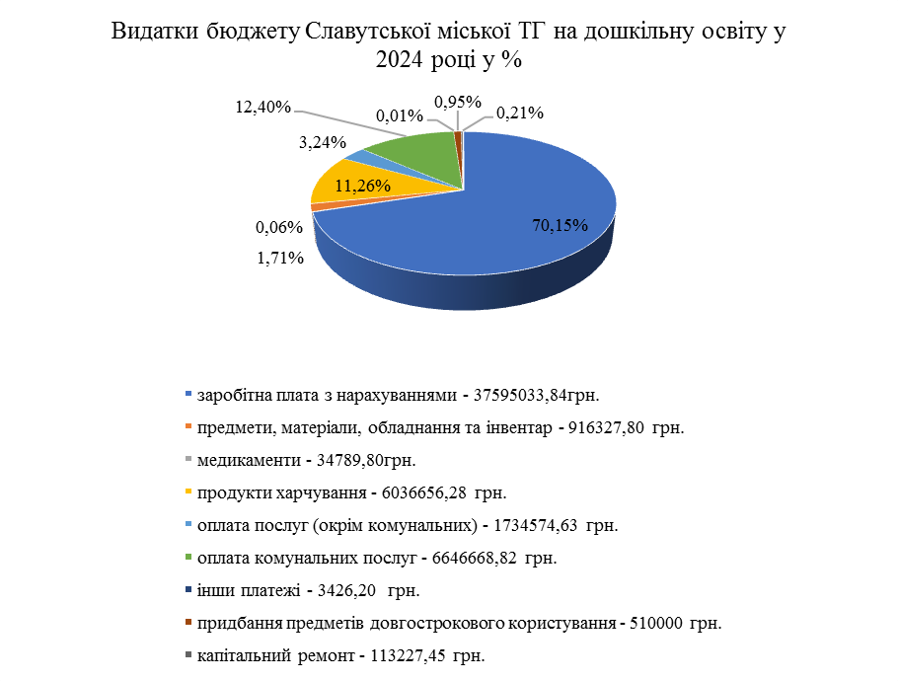

Малюнок 3.3 Видатки на загальну середню освіту у Славутської міської ТГ за 2024 рік
Основна частка видатків на загальну середню освіту – заробітна плата (78,2 %), оплата комунальних послуг – 7,74 % та у сукупності капітальні придбання та ремонти – 5 %. В цілому, у громаді виділяються кошти на розвиток галузі (з урахуванням обмежень у 2024 році), у той же час можливо розглянути питання збільшення фінансування розвиткових статей за рахунок оптимізації мережі, впровадження заходів з енергоефективності, залучення позабюджетних коштів.
Аналіз ситуації з видатками на дошкільну освіту свідчить про те, що більшість видатків приходиться на заробітну плату – 70,15 %, оплату комунальних послуг – 12,4 %.

Ⅳ.Мережа закладів освіти Славутської міської територіальної громади
4.1.Дошкільна освіта.
Дошкільна освіта громади забезпечує послідовність, системність у вирішенні питання здобуття дітьми високоякісної дошкільної освіти. Наявна мережа закладів дошкільної освіти та дошкільних підрозділів закладів загальної середньої освіти повною мірою задовольняє освітні потреби населення. У закладах дошкільної освіти створені умови для забезпечення всіх охочих дітей відповідного віку до якісної дошкільної освіти, організовано освітній процес за різними пріоритетними напрямами. На систему розвитку дошкільної освіти впливають кількісні показники, що характеризують мережу та контингент закладів дошкільної освіти, які мають тенденцію до зниження. Аналіз народжуваності свідчить про зменшення дітей: у 2017 -383, 2018 народилось 390 дітей, 2019 -343, 2020 р. – 307, 2021 р - 289, 2022 – 159, 2023 -180, 2024 - 267. У 2017 році контингент закладів дошкільної освіти складав 1773 дитини, 2018 – 1772, 2019 -1617 дітей, 2020 – 1405, 2021 -1305, 2022 -1008, 2023 - 1060, 2024 – 965, 2025 - 922. На базі 6 закладів дошкільної освіти функціонують інклюзивні групи, у яких виховуються та отримують корекційні послуги 40 дітей.
ЗДО | Потужність |  |  | Кількість груп |  |  | Загальна чисельність дітей станом на 01.09 |  |  | Завантаженість ЗДО %
ЗДО | 2023 | 2024 | 2025 | 2023 | 2024 | 2025 | 2023 | 2024 | 2025 | 2023 | 2024 | 2025
ЗДО №1 «Пізнайко» | - | 175 | 175 | - | 11 | 9 | - | 180 | 180 | - | 103 | 103
ЗДО № 2 Подоляночка» | 115 | 115 | 115 | 6 | 6 | 5 | 115 | 142 | 115 | 100 | 123 | 87
ЗДО № 3  «Росинка» | 76 | 76 | 76 | 4 | 4 | 4 | 80 | 75 | 75 | 95 | 99 | 99
ЗДО № 4 «Сонечко» | 115 | 115 | 115 | 6 | 6 | 5 | 115 | 120 | 100 | 100 | 104 | 87
ЗДО № 5 «Квіткограй | 115 | 115 | 115 | 4 | 4 | 4 | 75 | 75 | 70 | 65 | 62 | 61
ЗДО № 6  «Золота рибка» | 210 | 210 | 210 | 10 | 9 | 8 | 190 | 186 | 160 | 91 | 88 | 76
ЗДО № 7 «Дюймовочка» | 124 | 124 | 124 | 6 | 5 | 5 | 115 | 105 | 105 | 93 | 85 | 85
ЗДО № 9  «Теремок» | 115 | 115 | 115 | 6 | 6 | 5 | 115 | 115 | 100 | 100 | 100 | 87
ЦРД «Дивосвіт» | 55 | 55 | 55 | 4 | 4 | 4 | 40 | 40 | 40 | 73 | 73 | 73
Дошкільне відділення НВК | 214 | - | - | 12 | - | - | 225 | - | - | 105 | - | -
Варварівська гімназія | 22 | 22 | 22 | 1 | 1 | 1 | 18 | 22 | 20 | 82 | 100 | 91
ВСЬОГО | 1161 | 1122 | 1122 | 59 | 56 | 50 | 1088 | 1060 | 965 | 94 | 94,4 | 86

№  з/п | Навчальні  роки | Кількість  груп | К-ть здобувачів освіти | Середня  наповнюваність
1 | 2019/2020 | 64 | 1617 | 25.2
2 | 2020/2021 | 60 | 1405 | 23.4
3 | 2021/2022 | 59 | 1305 | 22.1
4 | 2022/2023 | 59 | 1088 | 18.4
5 | 2023/2024 | 56 | 1060 | 18.9
6 | 2024/2025 | 50 | 965 | 19,3

Вартість утримання вихованців закладів дошкільної освіти
Назва закладу | вартість утримання  1 дитини в ЗДО (грн)
Назва закладу | 2023рік | 2024рік | 2025 рік
ЗДО №1 "Пізнайко" | 48600 | 58595 | 58702
ЗДО №2 "Подоляночка" | 44200 | 62413 | 59561
ЗДО №3"Росинка" | 0 | 0 | 10728
ЗДО №4"Сонечко" | 5110 | 63910 | 65470
ЗДО №5 "Квіткограй" | 56500 | 72906 | 77890
ЗДО №6 "Золота рибка" | 42100 | 56059 | 60566
ЗДО №7 "Дюймовочка" | 35700 | 58709 | 64700
ЗДО №9 "Теремок" | 49100 | 61024 | 61344
ЦРД "Дивосвіт" | 39700 | 39700 | 48058
Дошкільний підрозділ Варварівської гімназії | 40900 | 44525 | 48500

4.2.Загальна середня освіта
Створення ефективної мережі освітніх закладів, виходячи із територіальних особливостей, демографії, забезпечення якості освіти, формування конкурентоспроможного випускника є нагальним завданням змін освітньої галузі громади. Станом на 01 вересня 2023 року вісім із дев’яти закладів загальної середньої освіти функціонують у статусі гімназій, один надає послуги із здобуття загальної середньої освіти в якості ліцею. Це дозволяє підвищити якість шкільної освіти, акумулювавши в профільній ланці якісний кадровий склад педагогів та відповідну навчально-методичну й матеріально-технічну базу.

Навчальні  роки | К-ть  здобувачів | К-ть  класів | Середня  наповнюваність
2022/2023 | 4404 | 162 | 27.2
2023/2024 | 4319 | 158 | 27.3
2024/2025 | 4193 | 152 | 27.6
2025/2026 | 4047 | 148 | 27.3

У 2022/2023 навчальному році було сформовано 162 класів, у 2023/2024 н.р. – 158, 2024/2025 – 152, 2025/2026 – 148. Стабільно високою є наповнюваність класів у початковій школі (27), нижчою в базовій (26,2 учні). Зросла наповнюваність учнів старшої школи від 27,1 у 2020-2021 н.р., 28,7 у 2021/2022 н.р., 29,5 у 2022/2023 н.р., 31 в 2023/2024 н.р., 32,4 в 2024/2025 н.р., 32,7 в 2025/2026 н.р. Середня наповнюваність класів складає у 2022/2023 н. р. 27,2, у 2023/2024 н. р. – 27,3, 2024/2025 – 27,6, у 2025/2026 – 27,3. Аналіз мережі класів демонструє зростання кількості учнів у Славутській гімназії № 5, Славутському ліцеї. Зменшилась кількість здобувачів освіти в Славутських гімназіях № 1, 3, 4, 6, 7, «Успіх». На одного вчителя припадає в середньому 14 учнів (Варварівська гімназія - 4), а за розрахунками Світового банку для країн з такими доходами як Україна має бути не менше 28. Для країн з високими доходами цей показник становить 13 учнів на вчителя. Фактичний показник середньої наповнюваності класів незначно перевищує розрахункове значення.

Витрати на утримання одного учня у Славутської міської ТГ
У закладах освіти спостерігається динаміка зростання вартості утримання одного вихованця, учня ЗДО, ЗЗСО, ЗПО. Це пояснюється збільшенням мінімальної заробітної плати, підвищенням тарифу на комунальні послуги та енергоносії, збільшення вартості на закупівлю матеріалів, обладнання, інвентарю, підвищення тарифів на інші послуги, які необхідні для функціонування закладів, збільшення добових, вартості квитків під час відряджень, а також зміни у мережі закладів освіти на відповідний навчальний рік. Порівняльний аналіз вартості утримання одного учня в закладах загальної середньої освіти Славутської міської територіальної громади свідчить про те, що у закладах освіти з належною наповнюваністю утримання учнів менше, ніж, до прикладу в Славутській гімназії № 7. Вартість утримання учня Варварівської гімназії з 2020 по 2022 р.р. свідчить,що вартість утримання одного учня Варварівської гімназії перевищує у два рази середній показник по Хмельницькій області, який складає 32,0 тис.грн., по Славутській громаді втричі. Висока вартість утримання учня у Варварівській гімназії супроводжується наступними проблемами: неможливість укомплектувати школу професійними вчителями-предметниками, відсутність необхідної навчально-матеріальної бази, сучасних комунікаційних зв’язків тощо. Фахова підготовка вчителів не відповідає виконуваній педагогічній діяльності. Педагоги викладають предмети, які не відповідають їхньому фаху. Все це впливає на якість надання освітніх послуг.

4.3.Позашкільна освіта
В Славутській ТГ розгалужена система закладів позашкільної освіти. Функціонують чотири заклади, які пропонують різноманітні напрямки розвитку для дітей:
- Станція юних техніків сприяє розвитку науково-технічного напряму, де діти здобувають знання та практичні навички в галузі техніки та інженерії.
- Будинок дитячої творчості підтримує розвиток художніх та декоративно-прикладних здібностей учнів, сприяючи їхній творчій самовираженості.
- Дитячо-юнацький центр туризму та екологічної роботи займається екологічним вихованням та розвитком спортивного туризму, залучаючи дітей до активної діяльності на природі.
- Дитячо-юнацька спортивна школа надає можливість займатися тренуваннями з різних видів спорту, зокрема боксом, волейболом, легкою атлетикою, настільним тенісом та футболом, розвиваючи свої фізичні здібності та досягнення.

Назва закладу | Кількість гуртків/секцій | Гуртки/секції за напрямками | У них учнів, осіб (поділ на хлопчиків та дівчаток)
Станція юних техніків | 13 гуртків | Спортивно технічний напрям | 183 (174/9)
Станція юних техніків | 13 гуртків | 1.Авіамоделювання – 2 гр | 30 (30хл./0)
Станція юних техніків | 13 гуртків | 2.Автомоделювання -2 гр | 27( 27хл./0)
Станція юних техніків | 13 гуртків | 3.Ракетомоделювання 1 гр | 12 (12хл./0)
Станція юних техніків | 13 гуртків | 4.Судномоделювання 2 (27 | 27( 27хл./0)
Станція юних техніків | 13 гуртків | 5.Картинг 3 (42) | 42 (40хл./2)
Станція юних техніків | 13 гуртків | 6.Повітряні змії 3 гр (45) | 45(38хл./7)
Станція юних техніків | 13 гуртків | Початково -технічний напрям | 57 (23хл./34)
Станція юних техніків | 13 гуртків | 7.Початкове технічне моделювання -3 групи | 42 (17хл./25д.)
Станція юних техніків | 13 гуртків | 8.Геометричне моделювання – | 15 (6хл./9д.)
Станція юних техніків | 13 гуртків | Інформаційно-технічний напрям | 42 (29хл./13д.)
Станція юних техніків | 13 гуртків | 9.Юні користувачі ПК - 1гр | 15 ( 7хл./8д))
Станція юних техніків | 13 гуртків | 10.Основи комп.технологій -2 гр | 27 (22хл./5д.)
Станція юних техніків | 13 гуртків | Предметно-технічний - напрям | 27 (27хл./0д.)
Станція юних техніків | 13 гуртків | 11.Радіоелектронніка 1 гр (15 | 15 (15хл./0)
Станція юних техніків | 13 гуртків | 12.Винахідники 1 гр (12) | 12 (12хл./0)
Станція юних техніків | 13 гуртків | Художньо-технічний напрям | 42 (20хл./22д.)
Станція юних техніків | 13 гуртків | 13.Фотоаматор 3 гр | 42 (20хл./22д.)
Станція юних техніків | 13 гуртків | Всього: | 351(273хл./78 д.)
Будинок дитячої творчості | 13 гуртків | Художньо-естетичний: | 564 (82 хл./482 д.)
Будинок дитячої творчості | 13 гуртків | 1.Народний художній колектив хореографічний ансамбль «Альянс» | 240 (12 хл./228 д.,)
Будинок дитячої творчості | 13 гуртків | 2.Гурток естрадного співу «Вітамін» | 33 (33д.)
Будинок дитячої творчості | 13 гуртків | 3.Зразковий художній колектив фольклорний гурт «Перлинка» | 60 (7 хл./53 д.)
Будинок дитячої творчості | 13 гуртків | 4.Гурток спортивно-бального танцю «Грація» | 48 (18 хл./30 д.)
Будинок дитячої творчості | 13 гуртків | 5.Гурток східного танцю «Фаїза» | 48 (12 хл./36 д.,
Будинок дитячої творчості | 13 гуртків | 6.Гурток вокального співу «Diapason» | 30 (5 хл./25 д.)
Будинок дитячої творчості | 13 гуртків | 7.Зразковий художній колектив театральна студія «Фора» | 105 (28 хл./ 77 д.)
Будинок дитячої творчості | 13 гуртків | Декоративно-прикладний напрям | 185 (31 хл./154 д.)
Будинок дитячої творчості | 13 гуртків | 8.Зразковий художній колектив «Чарівний бісер» | 60 (7 хл./53 д.)
Будинок дитячої творчості | 13 гуртків | 9.Зразковий художній колектив «Скринька-берегиня» | 75 (12 хл./63 д.)
Будинок дитячої творчості | 13 гуртків | 10.Гурток «Писанкарство» | 20 (20 д.)
Будинок дитячої творчості | 13 гуртків | 11.Гурток «М’яка іграшка» | 30(12 хл./18 д.)
Будинок дитячої творчості | 13 гуртків | Соціально-реабілітаційний напрям | 63 (27 хл./ 36 д.)
Будинок дитячої творчості | 13 гуртків | 12.Клуб «Малюк» | 48 (24 хл./ 24д.)
Будинок дитячої творчості | 13 гуртків | 13.Гурток «Лідер» | 15 (3 хл./ 12 д.,)
Будинок дитячої творчості | 13 гуртків | Всього: | 812( +166 вакансії)  (140 хл./672 д.)
КЗ «Дитячо-юнацький центр туризму та екологічної роботи» Славутської міської ради |  | Екологічний напрям | 137 (52 хл./ 85д.)
 |  | 1. Юні лісівники | 8 хл./ 4д.
 |  | 2. Юні охоронці природи | 4 хл./ 20 д.
 |  | 3. Творча майстерня | 14 хл./16д.
 |  | 4. Флористичні фантазії | 12 хл./ 16д.
 |  | 5. Природа рідного краю | 4хл./ 24д.
 |  | 6. Юні дослідники біорізноманіття | 10 хл./ 5д.
 |  | Спортивно туристичний напрям | 133 (108 хл./ 105д.
 |  | 1. Пішохідний туризм | 4 хл./ 8 д.
 |  | 2. Спортивний туризм | 17 хл./ 44д.
 |  | 3. Сходинки в світ туризму | 11 хл./ 4д..
 |  | 4. Спортивне орієнтування | 12 хл./ 3д.
 |  | 5. Скелелазіння | 10хл./ 5д.
 |  | 6. Юний рятувальник | 12 хл./ 3д.
 |  | 7. Туристське багатоборство | 6 хл./9д.
 |  | 8. Юні скаути | 17 хл./ 8д.
 |  | 9. Світ навколо нас | 11 хл./ 9д.
 |  | 10. Українське народознавство | 8 хл./7д.
 |  | 11. Юні краєзнавці | 7.хл./5 д.
 |  | Всього: | 350(160 хл./190 д.)
Дитячо-юнацька спортивна школа | 5 | 1.Бокс | 40-юн./14- дів.
Дитячо-юнацька спортивна школа | 5 | 2.Волейбол | 15-юн./29- дів.
Дитячо-юнацька спортивна школа | 5 | 3.Легка атлетика | 9-юн./24- дів.
Дитячо-юнацька спортивна школа | 5 | 4.Настільний теніс | 17-юн./11-дів.
Дитячо-юнацька спортивна школа | 5 | 5.Футбол | 123-юн. 36-дів.
Дитячо-юнацька спортивна школа | 5 | Всього: | 318(204хл.114д.)
 |  | Позашкільною освітою охоплено: | 1831  (776 хл./1054д.)

Малюнок 4.3 Діаграма розподілу вихованців закладів позашкільної освіти Славутської міської ТГ за напрмами діяльності

Діаграма розподілу вихованців закладів позашкільної освіти Славутської міської ТГ за напрямами діяльності демонструє, що найбільшій кількості дітей надає послуги Будинок дитячої творчості, який налічує 812 вихованців (23%) у 13 гуртках. Другим за чисельністю є Дитячо-юнацький центр туризму та екологічної роботи, в якому займаються 350 дітей (8%) у 17 гуртках. Станція юних техніків має 351 вихованця (8%) у 13 гуртках В Дитячо-юнацькій спортивній школі займається 318 дітей (7%) у 5 спортивних секціях з різних видів спорту.
Діаграма охоплення позашкільною освітою учнів закладів загальної середньої освіти Славутської міської ТГ показує, що лише 47%( 1831) учнів закладів загальної середньої освіти займаються в гуртках закладів позашкільної освіти від загальної кількості учнів. Славутської міської ТГ(4193.) Це свідчить про наявність значного резерву для залучення більшої кількості учнів до гурткової роботи в закладах позашкільної освіти громди.
Малюнок 4.4 Розподіл учнів – хлопчиків, які відвідують гуртки ЗПО

Діаграма розподілу вихованців- хлопців показує, що гуртками спортивного, туристичного та науково-технічного профілю займається більше хлопців:
Станція юних технік – 273;
Дитячо-юнацький центр туризму та екологічної роботи – 255;
Дитячо-юнацька спортивна школа -204;
Будинк дитячої творчості – 14.

Малюнок 4.5 Розподіл учнів – дівчат , які відвідують гуртки ЗПО

Діаграма розподілу вихованців-дівчат демонструє наступні показники: найбільше дівчат займається в гуртках художньо самодіяльного та декоративно-прикладного напряму:
Будинок дитячої творчості- 627;
Дитячо-юнацька спортивна школа – 114;
Дитячо-юнацький центр туизму т екологічної роботи – 95;

Станція юних техніків – 78.
Малюнок 4.6 Гендерний баланс учнів, які відвідують гурткиЗПО

Діаграми розподілу вихованців-хлопців та дівчат у закладах позашкільної освіти демонструє майже рівну кількість: 49% хлопців і 51% дівчат. Це свідчить про рівний доступ до позашкільної освіти для обох статей та відсутність гендерних бар'єрів у залученні дітей до різних напрямків позашкільної діяльності.
Важливим аспектом є також соціально-психологічна підтримка й реабілітація, особливо в контексті воєнних дій. Заклади позашкільної освіти є місцем, де дітям і молоді можуть забезпечити необхідну підтримку та допомогти відновити внутрішній баланс. Позашкільна освіта в Україні є ефективним інструментом розвитку національної ідентичності, природничих компетентностей, виховання патріотизму, а також формування майбутнього професійного потенціалу країни.
Охоплення позашкільною освітою учнів ЗЗСО

№ | Заклади загальної середньої освіти | Будинок дитячої творчості | Станція юних техніків | КЗ «Дитячо-юнацький центр туризму та екологічної роботи» Славутської міської ради | Дитячо-юнацька спортивна школа | Всього
1 | Славутська гімназія №1 | 203 | 76 | 67 | 43 | 389
2 | Славутський ліцей | 92 | 0 | 15 | 27 | 134
3 | Славутська гімназія №3 | 51 | 39 | 26 | 3 | 119
4 | Славутська гімназія №4 | 51 | 69 | 32 | 33 | 185
5 | Славутська гімназія №5 | 87 | 64 | 65 | 40 | 256
6 | Славутська гімназія №6 | 78 | 43 | 54 | 37 | 212
7 | Славутська гімназія №7 | 17 | 17 | 15 | 9 | 58
8 | Славутська гімназія «Успіх» | 136 | 34 | 26 | 100 | 298
9 | Варварівська гімназія | 0 | 0 | 0 | 0 | 0

Охоплення гуртковою роботою учнів ЗЗСО в закладах позашкільної освіти

Назва закладу | Вартість утримання 1 вихованця позашкільних закладах (грн)
Назва закладу | 2022 рік | 2023 рік | 2024 рік | 2025 рік
Будинок дитячої творчості | 3244 | 3820 | 4265 | 4439
СЮТ | 4094 | 4710 | 6000 | 6936
КЗ «ДЮЦТЕР» | 5336 | 5390 | 4961 | 6131
ДЮСШ | 10200 | 10910 | 10783 | 10800

Прогнозована кількість учнів перших класів у закладах загальної середньої освіти Славутської міської територіальної громади при прогнозованому сценарії

№  з/п | 2025/2026 |  | 2026/2027 |  | 2027/2028 |  | 2028/2029 |  | 2029/2030
1 | К-ть дітей | К-ть класів | К-ть дітей | К-ть класів | К-ть дітей | К-ть класів | К-ть дітей | К-ть класів | К-ть дітей | К-ть класів
1 | 297 | 11 | 289 | 12 | 159 | 6 | 180 | 7 | 267 | 11

Прогнозована кількість учнів десятих класів у Славутському ліцеї Славутської
міської ради

з/п | Назва закладу освіти | 2025/2026 | 2026/2027 | 2027/2028 | 2028/2029 | 2029/2030
1 | Славутський ліцей | 210 | 210 | 210 | 192 | 176

4.4. Інклюзивна освіта

4.4.1.Інклюзивна освіта в закладах загальної середньої освіти
Фінансування інклюзивної освіти відбувалося з Державного бюджету – виділена субвенція з державного бюджету місцевим бюджетам на надання державної підтримки особам з особливими освітніми потребами. Обсяг видатків, передбачений на проведення (надання) корекційно-розвиткових занять (послуг) - 388,7 тис. грн. за 2023 р.; 389,3 тис. грн.за 2024р.; 335,6 тис. грн. за 2025р. Обсяг видатків, передбачених на придбання спціальних засобів корекції психофізичного розвитку – 0 тис. грн
Назва ЗЗСО | К-ть інклюзивних класів | К-ть дітей в них | К-ть асистентів вчителя | К-ть практичних психологів | Обсяг коштів з державного бюджету на корекційно-розвиткових заняття (гривень)
 |  |  |  |  | 2023 | 2024 | 2025
Славутська гімназія № 1 | 3 | 6 | 6 | 1 | 20012 | 18130 | 23972
Славутська гімназія № 3 | 7 | 10 | 9 | 1 | 40282 | 63298 | 43150
Славутська гімназія № 4 | 7 | 10 | 7 | 1 | 67102 | 54551 | 52745
Славутська гімназія № 5 | 3 | 5 | 3 | 1 | 12240 | 14314 | 23972
Славутська гімназія № 6 | 10 | 20 | 10 | 1 | 195835 | 171285 | 110264
Славутська гімназія № 7 | 4 | 6 | 4 | 1 | 10792 | 21423 | 19175
Славутська гімназія «Успіх» | 10 | 10 | 10 | 1 | 30959 | 41986 | 38350
Варарівська гімназія | 4 | 5 | 3 | 1 | 11519 | 4295 | 23972

Назва ЗДО | К-ть інкл.  груп | В них дітей | К-ть асистентів вихователя | К-ть практичних психологів | Фінансування з держ.бюджету |  |  | Фінансування з місцевого бюджету
 |  |  |  |  | 2023 | 2024 | 2025 | Фінансування з місцевого бюджету
ЗДО№ 1 «Пізнайко» | 3 | 8 | 3 | 1 | 9924 | 36616 | 38328 | 0
ЗДО№ 2 «Подоляночка» | 1 | 2 | 1 | 1 |  |  | 9585 | 0
ЗДО№ 5 «Квіткограй» | 2 | 4 | 2 | 1 |  |  | 19164 | 0
ЗДО№ 6 «Золота рибка» | 4 | 11 | 4 | 1 | 29099 | 146463 | 52701 | 0
ЗДО№ 7 «Дюймовочка» | 3 | 7 | 3 | 1 |  |  | 33537 | 0
ЗДО№ 9 «Теремок» | 1 | 2 | 1 | 1 |  |  | 9585 | 0

4.4.2.Інклюзивна освіта в закладах загальної дошкільної освіти

Комунальною установою «Інклюзивно-ресурсний центр» налагоджено взаємодію з педагогічними працівниками закладів дошкільної та загальної середньої освіти з метою раннього виявлення та надання своєчасної психолого- педагогічної допомоги дітям з особливими освітніми потребами. Важливим аспектом діяльності центру є надання консультативно-психологічної допомоги батькам дітей з особливими освітніми потребами та педагогічним працівникам. З цією метою проводилися індивідуальні консультації, надавались методичні рекомендації практичним психологам, асистентам вчителів, вчителям ЛФК. Фахівці Інклюзивно- ресурсного центру (за запитом) брали участь в командах психолого-педагогічного супроводу дитини. Фахівцями інклюзивного - ресурсного центру проведено 1174 консультації. Комплексну оцінок розвитку дітей проведено для 155 дітей. Корекційно-розвитковими послугами охоплено 44 дитини громади, на 4 дитини більше ніж минулого року. У 2024 році фахівцями проведено 950 індивідуальних корекційно – розвиткових занять. Такі послуги надаються очно та за допомогою онлайн - сервісів. Налагоджена взаємодія та співпраця Центру із закладами освіти, соціального захисту, медичними установами, проведено індивідуальні консультації з сімейними лікарями, розроблено алгоритм взаємодії центру і лікарні у супроводу дітей раннього віку, виготовлено друковану продукцію.У кожному закладі освіти створено команди супроводу, які надають необхідні консультації, створюють ІПР на кожну дитину.У 2024 році 67 педагогів пройшли курси підвищення кваліфікації для роботи з дітьми з особливими освітніми потребами.
У закладах освіти здійснюються заходи по створенню безбар΄єного доступу до будівель та приміщень. У Славутському ліцеї облаштовано пандус, ліфт та сім вбиралень для дітей з особливими освітніми потребами. Укриття закладів освіти облаштовані мобільними пандусами.
У громаді налагоджено роботу щодо надання інклюзивних освітніх послуг. У той же час зберігається проблема доступності закладів освіти та матеріально-технічного забезпечення. Вирішення зазначених проблем необхідно передбачити у завданнях стратегії розвитку освіти. Спостерігається скорочення бюджетних призначень на проведення корекційно-розвиткових занять. Агрегація дітей четвертого,пятого рівнів підтримки не сприяє ефективності освітнього процесу.

4.4.3.Доступність закладів освіти

Назва ЗО | Облаштування прилеглої території  для ММГН | Тактильні таблички з шрифтом Браєля | Пандус на вході до будівлі | Доступ ММГН до першого поверху | Доступ ММГН до другого  та інших поверхів | Дверні прорізи відповідно до ви ДБН | Наявність ліфта або підйомника | Санвузли для ММГН
Славутська гімназія № 1 | - | - | + | + | - | + | - | +
Славутська гімназія № 3 | - | - | + | + | - | + | - | -
Славутська гімназія № 4 | - | - | + | + | - | + | - | -
Славутська гімназія № 5 | - | - | + | + | - | + | - | -
Славутська гімназія № 6 | - | - | + | + | - | + | - | -
Славутська гімназія № 7 | - | - | + | + | - | + | - | -
Славутська гімназія «Успіх» | - | - | - | + | - | + | - | -
Славутський ліцей | - | - | + | + | + | + | + | +
Варварівська гімназія | - | - | + | + | - | + | - | -
ЗДО № 1 | - | - | + | + | - | + | - | -
ЗДО № 2 | - | - | + | + | - | + | - | -
ЗДО № 3 | - | - | - | + | - | + | - | -
ЗДО № 4 | - | - | - | + | - | + | - | -
ЗДО № 5 | - | - | + | + | - | + | - | -
ЗДО № 6 | - | - | - | + | - | + | - | +
ЗДО № 7 | - | - | + | + | - | + | - | -
ЗДО № 9 | - | - | - | + | - | + | - | -

Аналіз даних щодо доступності будівель та приміщень закладів освіти громади вказує на необхідність їх приведення до нормативних вимог. Додатковий аналіз потреб кожного закладу освіти, з огляду на набуття актуальності проблеми доступу до закладів освіти не тільки для здобувачів, але й їх батьків, допоможе скласти актуальний план першочергових заходів щодо покращення доступності, у тому числі архітектурної та ефективно розподілити
фінансовий рксурс на виконання запланованих заходів.

Ⅴ.Кадровий потенціал освітньої галузі територіальної громади
Одним із важливих напрямів стратегії розвитку освіти є забезпечення висококваліфікованим педагогічним складом закладів дошкільної освіти Славутської міської ТГ. На сьогодні заклади дошкільної освіти громади укомплектовані педагогічними працівниками та технічним персоналом, що забезпечує належну організацію освітнього процесу. Освітньо-кваліфікаційний рівень педагогічного складу включає 64 особи з освітнім ступенем молодший бакалавр або молодший спеціаліст та 105 осіб з освітнім ступенем бакалавр, спеціаліст або магістр. Це забезпечує необхідний рівень функціонування закладів дошкільної освіти Славутської міської ТГ відповідно до сучасних вимог, визначених Законом України «Про дошкільну освіту». Вікова градація педагогічних працівників свідчить про те, що найбільшу частку становлять фахівці віком від 36 до 60 років - 59%. Частка педагогів віком до 36 років становить 30%.Це свідчить про сформований досвідчений кадровий потенціал, що позитивно впливає на стабільність та якість освітнього процесу.
Водночас, наявність 30% молодих педагогів демонструє поступове оновлення колективів та забезпечення наступності поколінь у дошкільній освіті.Разом з тим, існує проблема із забезпеченням закладів дошкільної освіти медичними сестрами та кухарями. Додатковим викликом є поступове старіння педагогічних кадрів: значна частина вихователів має передпенсійний або пенсійний вік, що створює ризик кадрового дефіциту у найближчі роки. Наявність вакансій у закладах зумовлена низьким рівнем заробітної плати, що знижує привабливість професії вихователя для молодих спеціалістів і ускладнює процес оновлення кадрового потенціалу системи дошкільної освіти громади.

5.1.Кількісний та якісний склад працівників закладів дошкільної освіти

Славутської ТГ
 | Облікова кількість штатних працівників, осіб
 | усього | з них
 | усього | жінки | особи у віці |  |  | особи, які мають освітній ступінь (освітньо- кваліфікаційний рівень)
 | усього | жінки | до 35 років | 36-60  років | 61  рік і старше | молодший бакалавр,  молодший  спеціаліст | бакалавр, спеціаліст, магістр
А | 1 | 2 | 3 | 4 | 5 | 6 | 7
Усього | 257 | 241 | 50 | 160 | 47 | 64 | 105
у тому числі  педагогічний персонал | 126 | 125 | 38 | 75 | 13 | 22 | 104
з них  директори | 9 | 9 |  | 7 | 2 |  | 9
вихователі | 70 | 70 | 21 | 41 | 8 | 21 | 49
вихователі-методисти | 6 | 6 |  | 6 |  |  | 6
практичні психологи | 8 | 8 | 1 | 7 |  |  | 8
соціальні педагоги
асистенти вихователів  в інклюзивних групах | 14 | 14 | 11 | 3 |  | 1 | 13
інструктори з фізкультури | 3 | 3 | 2 | 1 |  |  | 3
музичні керівники | 10 | 9 | 1 | 8 | 1 |  | 10
керівники гуртків
інший педагогічний персонал | 6 | 6 | 2 | 2 | 2 |  | 6
з них корекційні педагоги у складі: | 6 | 6 | 2 | 2 | 2 |  | 6
логопеди | 6 | 6 | 2 | 2 | 2 |  | 6
медичний персонал | 9 | 9 | 4 | 3 | 2 | 9
технічний персонал | 122 | 107 | 8 | 82 | 32 | 33 | 1

5.2. Кількісний та якісний склад працівників закладів загальної середньої освіти Славутської міської ТГ
Назва закладу | Учителів 1-4 х  класів | Учителів 5 -11 (12)  класів | Директорів | Заступників директорів | Практичних психологів | Соціальних педагогів | Асистентів в інклюзивних класах | Педагог організатор | Вихователь | Сумісників
Славутська гімназія № 1  Славутської міської ради | 8 | 32 | 1 | 2 | 1 | 1 | 3 | 1 | - | 1
Славутський ліцей  Славутської міської ради | - | 25 | 1 | 3 | 1 | - | - | - | - | 4
Славутська гімназія № 3  Славутської міської ради | 8 | 19 | 1 | 1 | 1 | - | 5 | - | - | 3
Славутська гімназія № 4  Славутської міської ради | 7 | 20 | 1 | 1 | 1 | - | 7 | 1 | - | 1
Славутська гімназія № 5  Славутської міської ради | 8 | 22 | 1 | 1 | 1 | 1 | 2 | 1 | - | 3
Славутська гімназія № 6  Славутської міської ради | 5 | 15 | 1 | 1 | 1 | 1 | 11 | 1 | - | 1
Славутська гімназія № 7  Славутської міської ради | 3 | 9 | 1 | 1 | 1 | - | 3 | 1 | - | 1
Славутська гімназія «Успіх» Славутської міської ради | 12 | 30 | 1 | 2 | 1 | 1 | 4 | 1 | - | 6
Варварівська гімназія Славутської міської ради | 4 | 5 | 1 | 1 | - | - | 4 | 1 | - | 4
Всього - 336 | 55 | 177 | 9 | 13 | 8 | 4 | 39 | 7 | - | 24

У закладах загальної середньої освіти громади працює 336 педагогічних працівників, з яких 55 учителів початкових класів та 177 учителів 5–11(12) класів. Переважання вчителів середньої та старшої ланки відповідає структурі освітньої мережі громади.
Керівний склад становлять 9 директорів та 13 заступників директорів, що забезпечує належне управління закладами. У школах працюють 8 практичних психологів і 4 соціальні педагоги, однак кадровий потенціал психологічної служби потребує посилення.
Інклюзивна освіта активно розвивається — у громади 39 асистентів учителів, найбільше в гімназії №6 (11). У семи закладах функціонують педагоги-організатори (усього 7 осіб). 24 працівники є сумісниками, що свідчить про певний кадровий дефіцит або неповне навантаження. Водночас спостерігається старіння педагогічних кадрів, особливо вчителів початкових класів і предметників старшої школи. Значна частина педагогів має передпенсійний або пенсійний вік, що ускладнює оновлення кадрів та впровадження інновацій.Загалом кадрове забезпечення можна оцінити як задовільне, однак громада потребує системної політики оновлення кадрів, стимулювання молодих педагогів і підвищення престижу професії.

5.3. Розподіл педагогічних працівників ЗЗСМО Славутської міської ТГ за освітнім рівнем
Назва закладу | Кількість  педагогічних  працівників | Спеціаліст або магістр | % | Бакалавр | % | Молодший спеціаліст | % | Середня  \загальна освіта | %
Славутська гімназія № 1 Славутської міської ради | 50 | 49 | 98 % | 1 | 2% | - | - | - | -
Славутський ліцей Славутської міської ради | 34 | 34 | 100 % | - | - | - | - | - | -
Славутська гімназія № 3 Славутської міської ради | 38 | 36 | 95 % | - | - | 2 | 5 % | - | -
Славутська гімназія № 4 Славутської міської ради | 39 | 39 | 100 % | - | - | - | - | - | -
Славутська гімназія № 5 Славутської міської ради | 40 | 39 | 98 % | 1 | 2% | - | - | - | -
Славутська гімназія № 6 Славутської міської ради | 37 | 37 | 100 % | - | - | - | - | - | -
Славутська гімназія № 7 Славутської міської ради | 20 | 18 | 90 % | 2 | 10 % | - | - | - | -
Славутська гімназія «Успіх» Славутської міської ради | 58 | 54 | 93 % | 4 | 7 % | - | - | - | -
Варварівська гімназія Славутської міської ради | 20 | 18 | 90 % | 1 | 5 % | 1 | 5 % | - | -
ВСЬОГО | 336 | 324 | 96,4 % | 9 | 2,7 % | 3 | 0,9 % | - | -
Відповідно даних таблиці 96 % педагогічних працівників мають ступінь спеціаліста або магістра, що дозволяє говорити про достатньо високий рівень підготовки педагогічних працівників громади

5.4 Розподіл педагогічних працівників ЗЗСО Славутської міської за віком
Назва закладу | Кількість педагогчнх працівиків | Спеціаліст вищої  категорії | Спеціаліст  І категорії | Спеціаліст  ІІ  категорії | Спеціаліст | Вища та І категорія
 |  |  |  |  |  | Всього %
Славутська гімназія № 1  Славутської міської ради | 49 | 29 | 12 | 7 | 1 | 41 (84 %)
Славутський ліцей  Славутської міської ради | 34 | 21 | 9 | 3 | 1 | 30 (88 %)
Славутська гімназія № 3  Славутської міської ради | 36 | 18 | 9 | 7 | 2 | 27 (75%)
Славутська гімназія № 4  Славутської міської ради | 39 | 18 | 7 | 5 | 9 | 25 (64 %)
Славутська гімназія № 5  Славутської міської ради | 39 | 22 | 7 | 6 | 4 | 29 (74 %)
Славутська гімназія № 6  Славутської міської ради | 37 | 16 | 11 | 3 | 7 | 27 (73 %)
Славутська гімназія № 7  Славутської міської ради | 18 | 8 | 7 | 1 | 2 | 15 (18 %)
Славутська гімназія «Успіх»  Славутської міської ради | 54 | 24 | 12 | 10 | 8 | 36 (67%)
Варварівська гімназія  Славутської міської ради | 18 | 5 | 9 | 1 | 3 | 14 (78%)
ВСЬОГО | 324 | 161 | 83 | 43 | 37 | 244 (75 %)

Відповідно до даних таблиці 75 % педагогічних працівників мають вищу та першу категорії, що свідчить про високий професійний рівень кадрового потенціалу
Назва закладу | до 30 включно | 31-40 | 41-50 | 51-54 | 55-60 | понад 60 років
Славутська гімназія № 1 Славутської міської ради | 1 | 9 | 13 | 7 | 4 | 1
Славутський ліцей Славутської міської ради | 1 | 4 | 15 | 2 | 6 | 1
Славутська гімназія № 3 Славутської міської ради | - | 4 | 6 | 5 | 5 | 1
Славутська гімназія № 4 Славутської міської ради | - | 5 | 11 | 4 | 2 | -
Славутська гімназія № 5 Славутської міської ради | 3 | 5 | 6 | 5 | 2 | 3
Славутська гімназія № 6 Славутської міської ради | 1 | 7 | 5 | 2 | 2 | -
Славутська гімназія № 7 Славутської міської ради | - | 5 | 5 |  | - | 1
Славутська гімназія «Успіх»Славутської міської ради | 7 | 7 | 9 | 3 | 4 | 3
Варварівська гімназія Славутської міської ради | 1 | 4 | - | - | - | 2
ВСЬОГО | 14 | 50 | 70 | 28 | 25 | 12

Кадровий склад освітян громади характеризується домінуванням педагогів середнього та старшого віку.Молодих спеціалістів — менше 10%, що створює ризик нестачі кваліфікованих кадрів у найближчій перспективі.Необхідно посилити кадрову політику, спрямовану на залучення молоді: створення мотиваційних програм, наставництво, підтримку професійного розвитку.Важливо передбачити механізми поступової заміни педагогів передпенсійного віку, аби уникнути кадрового дефіциту та зниження якості освіти.

5.5 Розподіл педагогічних працівників ЗЗСО Славутської ТГ за ознакою статі
Назва закладу | Кількість  педагогічних працівників | Жінок | Чоловіків
Славутська гімназія № 1 Славутської міської ради | 50 | 42 (84%) | 8 (16%)
Славутський ліцей Славутської міської ради | 34 | 25 (74%) | 9 (26%)
Славутська гімназія № 3 Славутської міської ради | 38 | 32 (84%) | 6 (16%)
Славутська гімназія № 4 Славутської міської ради | 39 | 34 (87%) | 5 (13%)
Славутська гімназія № 5 Славутської міської ради | 40 | 35 (87%) | 5 (13%)
Славутська гімназія № 6 Славутської міської ради | 37 | 35 (95%) | 2 (5%)
Славутська гімназія № 7 Славутської міської ради | 20 | 18 (90%) | 2 (10%)
Славутська гімназія «Успіх» Славутської міської ради | 58 | 51 (88%) | 7 (12%)
Варварівська гімназія Славутської міської ради | 20 | 18 (90%) | 2 (10%)
ВСЬОГО | 336 | 290 (86%) | 46 (14%)

Відповідно до даних таблиці серед педагогічних працівників закладів освіти 86% складають жінки, 14 % - чоловіки, що свідчить про ґендерну асиметрію у доступі до професії вчителя/викладача закладів загальної середньої освіти, тобто суттєве переважання жінок серед педагогів та фахівців цих закладів.

5.6. Викладання предметів в закладах освіти Славутської ТГ

Назва закладу | Кількість вчителів, які викладають 3 і більше предметів не за фахом всього
Славутська гімназія № 1 Славутської міської ради | -
Славутський ліцей Славутської міської ради | -
Славутська гімназія № 3 Славутської міської ради | 3
Славутська гімназія № 4 Славутської міської ради | 2
Славутська гімназія № 5 Славутської міської ради | 2
Славутська гімназія № 6 Славутської міської ради | -
Славутська гімназія № 7 Славутської міської ради | 1
Славутська гімназія «Успіх» Славутської міської ради | -
Варварівська гімназія Славутської міської ради | -
ВСЬОГО | 8
У закладах загальної середньої освіти громади 8 учителів викладають три і більше предметів не за фахом. Це становить незначну частку від загальної кількості педагогічних працівників, однак така ситуація є індикатором кадрового дефіциту у певних галузях знань.Найбільше таких педагогів працює у Славутській гімназії №3 , Славутській гімназії № 4 , Славутській гімназії № 5, Славутській гімназії № 7.Наявність педагогів, які викладають кілька предметів не за спеціальністю пов’язана з:нестачею фахових учителів у певних дисциплінах (особливо природничо-математичного циклу та іноземних мов);малокомплектністю класів у деяких школах;обмеженнями навчального навантаження, коли для збереження ставок учителі беруть додаткові предмети. Вирішення зазначених проблем полягає у постійному підвищенні кваліфікації педагогічних працівників, отриманні другої освітньої спеціалізації, впровадженні системи заохочення молодих спеціалістів, що може бути вирішено у рамках реалізації стратегії розвитку освіти громади.

5.7. Кількісний та якісний склад працівників закладів позашкільної освіти Славутської ТГ
 | Кількість працівників-  усього, осіб | З них |  |  |  |  |  | кількість працівників, які  мають стаж педагогічної роботи
 | Кількість працівників-  усього, осіб | жінки | працівники з освітньо-кваліфікаційним рівнем (освітою)
 | Кількість працівників-  усього, осіб | жінки | спеціаліст або магістр (повна вища освіта) | бакалавр (базова вища освіта) | молодший спеціаліст (неповна вища освіта) |  | середня загальна освіта | до 3 років | від 3 до 10 років | від 10  до 20 років | більше 20  років
 |  |  |  |  | усього | у т.ч. педагогічна
А | 1 | 2 | 3 | 4 | 5 | 6 | 7 | 8 | 9 | 10 | 11
Педагогічні працівники (без керівників закладів і сумісників) | 23 | 18 | 17 | 3 | 3 |  |  | 2 | 4 | 6 | 11
у тому числі керівники гуртків, секцій та інших організаційних форм роботи | 18 | 14 | 14 | 3 | 1 |  |  | 1 | 3 | 4 | 10
методисти
інші педагогічні працівники | 5 | 4 | 3 |  | 2 |  |  | 1 | 1 | 2 | 1
з них практичні психологи | 1 | 1 | 1 |  |  |  |  |  |  | 1
соціальні педагоги
Директори закладів | 3 | 1 | 3 |  |  |  |  |  |  | 1 | 2
Заступники директорів закладів | 3 | 3 | 3 |  |  |  |  |  |  |  | 3
Усі педагогічні працівники, які мають основну роботу в закладах | 29 | 22 | 23 | 3 | 3 |  |  | 2 | 4 | 7 | 16
з них мають вік до 30 років | 5 | 4 | 4 | 1 |  |  |  | 1 | 3 | 1
31 – 40 років | 3 | 2 | 3 |  |  |  |  |  |  | 3
41 – 50 років | 6 | 4 | 4 | 1 | 1 |  |  |  |  | 2 | 4
51 – 55 років | 8 | 8 | 6 | 1 | 1 |  |  |  | 1 | 1 | 6
понад 55 років | 7 | 4 | 6 |  | 1 |  |  | 1 |  |  | 6

Серед педагогічних працівників закладів позашкільної освіти жінки становлять 78%, а чоловіки - 21%. Така структура свідчить про помітну гендерну диспропорцію в кадровому складі, що є характерним для освітньої сфери загалом. Це може вказувати на необхідність створення умов для залучення більшої кількості чоловіків у педагогічну діяльність з метою досягнення гендерного балансу та урізноманітнення підходів до навчання і виховання дітей.Аналіз вікових груп педагогічних працівників закладів позашкільної освіти свідчить про відносну збалансованість у віковому складі кадрів. Частка керівників гуртків віком до 40 років становить 34 %, у віковій категорії від 41 до 50 років - 60 %, а працівників старше 55 років - 30 %. Це свідчить про наявність як молодих фахівців, так і досвідчених педагогів, що забезпечує поступову зміну поколінь і стабільність у роботі закладів позашкільної освіти і є важливим чинником для забезпечення якості освітнього процесу.Аналіз освітньо-кваліфікаційного рівня педагогічних працівників засвідчив, що 73% з них мають кваліфікацію спеціаліста або магістра, тоді як частка бакалаврів і молодших спеціалістів становить по 13% відповідно. Це демонструє домінування фахівців із повною вищою освітою, що формує стабільну основу для якісного освітнього процесу, однак також вказує на потенціал для залучення молодих фахівців із сучасною педагогічною підготовкою.

Ⅵ.Матеріально-технічне забезпечення закладів освіти
Матеріально-технічна база - необхідна умова функціонування закладів освіти, реалізації програми розвитку освіти. Подальше вдосконалення матеріально-технічного забезпечення закладів освіти сучасним навчальним і спортивним обладнанням, інформаційно-технічними засобами дає можливість організувати навчально-виховну діяльність, проводити культурні, спортивнооздоровчі заходи і т.д. Зміцнення матеріально-технічної бази закладів освіти – це одне з найголовніших питань, від цього залежить і якісний освітній, виховний процес, здоров’я учнів, вихованців та працівників, дотримання правил пожежної безпеки, санітарно-гігієнічний стан приміщень та утримання території закладів освіти. Щорічно в закладах освіти проводяться косметичні ремонти всіх навчальних кабінетів, групових кімнат, санвузлів, підсобних приміщень, укриттів.

Назва ЗО | Рік введення будівлі в експлуатацію | Заг.площа усіх приміщень | К-ть поверхів | К-ть класних кімнат | Медичний кабінет | Майстерні | Спортивні зали/вуличні споруди | Нав.досл.  ділянки | Їдвльня/буфет | Бібліотека | Актова зала | Опалення | Утеплення будівлі
Славутська гімназія № 1 | 1973 | 5276,2 | 3 | 35 | 1 | 2 | 1 | 0 | 1/1 | 1 | 1 | послуги підприємця | так
Славутська гімназія №3 | 1972 | 4722,1 | 3 | 27 | 1 | 1 | 1 | 0 | 1/1 | 1 | 1 | послуги підприємця | ні
Славутська гімназія № 4 | 1956 | 3186,1 | 2 | 21 | 1 | 2 | 1 | 0 | 1 | 1 | 1 | газова котельня | ні
Славутська гімназія № 5 | 1945 | 2585 | 2 | 23 | 1 | 2 | 1 | 0 | 1 | 1 | 0 | газова котельня | так (навчальний корпус)
Славутська гімназія № 6 | 1964  1992 | 1859,6 | 2 | 16 | 1 | 0 | 0 | 0 | 1 | 1 | 1 | газова котельня | ні
Славутська гімназія № 7 | 1967  1997 | 3189.5 | 2 | 12 | 1 | 3 | 1 | 0 | 1 | 1 | 1 | централізоване | ні
Славутська гімназія  «Успіх» | 2005 | 8799 | 3 | 39 | 1 | - | 1 |  | 1 | 1 | 1 | послуги підприємця | ні
Варварівська гімназія |  | 900 | 2 | 16 | 1 | 1 | 1 | 0 | 1 | 1 | 0 | газова котельня | так (основний корпус)
Славутський ліцей | 2024 | 2082,87 | 3 | 20 | 1 | 0 | 1 спортивна зала, 1 тренажерна зала | 0 | 1 | 1 | 1 | централізоване | так
ЗДО № 1 | 1987 | 2759 | 2 | - | 1 | - | 1 | - | - | - | - | централі-зоване | ні
ЗДО № 2 | 1994 | 1196,6 | 2 | - | 1 | - | 1 | - | - | - | 1 | централізоване | ні
ЗДО № 3 | 1979 | 1167.9 | 2 | 4  групових кімнат | 1 | - | музично -спортивна зала | - | - | - | - | централізоване | так(корпус плавального басейну та музично спортивна зала)  Ні (основний корпус)
ЗДО № 4 | 1975 | 1519.9 | 2 | 6 групових кімнат | 1 |  | музично- спортивна зала | - | харчоблок | - | музична зала | централізоване | ні
ЗДО № 5 | 1983 | 2023,2 | 2 | 5 | 1 | - | Музично-спортивна | - | Харчоблок | - | Музична | централізоване | ні
ЗДО № 6 | 1976 | 3024,2 | 2 | 8 | 1 | - | 1 спортивний зал | - | Харчоблок | - | Музична зала | автономне | так
ЗДО № 7 | 1936 | 1113,1 | 1 | 6 групових кімнат | 1 | - | -/1 | - | - | - | 1 муз зала | централізоване | ні
ЗДО № 9 | 1961 | 1361,8 | 2 | 6 | 1 | - | Музично-спортивна зала | - | - | - | 1 музична зала | централізоване | так

Забезпеченість закладів освіти компютерними класами, оргтехнікою
Назва ЗО | К-ть комп’ютерних класів | К-ть комп’ютерів | К-ть ноутбуків | К-ть інтерактивних комплексів | К-ть принтерів | К-ть мультимедійних дошок | К-ть відеокамер
Славутська гімназія № 1 | 3 | 48 | 38 ноутбуків  7 хромбуків | 10 | 30 | 5 | 9
Славутська гімназія №3 | 2 | 35 | 29 | 5 | 26 | 3 | 9
Славутська гімназія № 4 | 2
Славутська гімназія № 5
Славутська гімназія № 6 | 2 | 30 | 23 ноутбуки  4 хромбуки | 7 | 22 | 2 | 8
Славутська гімназія № 7 | 1 | 25 | 8 | 0 | 14 | 4 | 2
Славутськагімназія «Успіх» | 3 | 47 | 65 | 8 | 50 | 12 | 16
Варварівська гімназія | 1
Славутський ліцей | 2 | 59 | 27 | 8 | 13 | 7 | 2
ЗДО № 1 | - | 2 | 3 | 1 | 6 | - | -
ЗДО № 2 | - | 1 | 2 | - | 3 | - | -
ЗДО № 3 | - | 2 | 2 | - | 3 | - | 5
ЗДО № 4 | - | 2 | 1 | - | 3 | - | -
ЗДО № 5 | - | 6 | 7 | - | 3 | - | -
ЗДО № 6
ЗДО № 7 | - | 1 | 3 | - | 3 | - | -
ЗДО № 9 | - | 2 | 2 | - | 2 | - | -

Аналіз матеріально-технічної бази закладів освіти громади вказує, що заклади освіти мають харчоблоки, медичні кабінети, переважно централізоване теплопостачання, централізований водогін та каналізацію. Утепленими є будівлі трьох закладів загальної середньої, два заклади дошкільної освіти. За рахунок субвенцій з державного бюджету місцевим бюджетам в закладах освіти комплектуються кабінети природничо-математичного спрямування. Заклади освіти в середньому на 85% забезпечені комп’ютерним обладнанням для здійснення освітнього процесу, мають доступ до мережі Інтернет, локальні комп’ютерні мережі, зони Wi-Fi. Закладами загальної середньої освіти напрацьовано певну систему використання дистанційних технологій. Для забезпечення online-навчання використовували Інтернет-сервіси G Suite for Education, Моя школа, Google Classroom функціонал яких дозволив створювати віртуальні класи, проводити online-уроки, відеоконференції, ознайомлювати учнів з навчальним матеріалом за допомогою підбору й алгоритмізації мультимедійного контенту, задавати домашні завдання, перевіряти роботи та виставляти оцінки. Для проведення online-уроків, відеоконсультацій педагоги шкіл в більшості використовували програмні засоби відеозв’язку ZOOM, Skype, вайбер. Для налагодження комунікації між вчителями, батьками та учнями створені відповідні групи, месенджерах, Viber, Telegram, WhatsApp, актуальними стали телефонні консультації.
Якщо враховувати кількість комп’ютерів, окрім комп’ютерів, що не працюють, то на 1 комп’ютер приходиться 17,5 учнів. Підключення до Інтернету мають 100% ЗЗСО. Швидкість підключення до Інтернету в ЗЗСО становить 30-100 Мбіт/с.

Потреба в капітальних ремонтах заладів освіти
 | Потреба у капітальному ремонті
Назва закладу освіти | Навчальні кабінети | Коридори | Актова зала | Спортивна зала | Бібліотека | Спортивний майданчик | Пришкільна територія | Дах | Заміна вікон, ремонт теплосистеми/  водопостачання/  водовідведення/  каналізації | Ремонт іншого (вказати чого саме)
Славутська гімназія №1 | заміна підлоги та дверей кабінети № 1-4,6-31 | І-й поверх , праве крило,  ІІ-й, ІІІ-й поверхи |  | Заміна підлоги, комунікацій,  Облаштування кімнати гігієни |  | Облаштування майданчиків; футбольного поля, баскетбольного,  волейбольного  майданчиків | Заміна асфальтного  покриття, часткова заміна огорожі | Навчальний корпус №2 | Ремонт системи  водопостачання/  водовідведення | Капітальний ремонт харчоблоку.  Ремонт туалетів загального користування службових туалетів
Славутський ліцей | - |  |  | - |  | так | так | - | - | -
Славутська гімназія №3 |  |  |  |  |  |  | встановлення паркану  80 м |  | заміна вікон та дверей у майстерні | термомодернізація будівлі
Славутська гімназія №4 |  |  | + |  |  |  |  |  |  | термомодернізація будівлі, капітальний ремонт спортивної зали
Славутська гімназія №5 |  |  |  |  |  |  | заміна паркану 20м. | заміна водостічної системи для даху  291 м.  Фарбування фасаду навчального корпусу | заміна каналізаційних труб 48 м. до 2 каналізаційного колодязя. | встановлення пристроїв блискавкозахисту будівлі навчального корпусу
Славутська гімназія №6 |  | коридори  будівлі основного корпусу | + |  |  |  | подвір’я закладу; паркан | будівля основного корпусу та будівля початкових класів з харчоблоко |  | термомодернізація будівель основного корпусу та будівлі початкових класів з харчоблоком. Заміна сходинкової групи в старому приміщенні основного корпусу.
Славутська гімназія №7 |  | заміна плитки в коридорі І поверху |  |  |  |  | заміна покриття подвір’я на асфальт | заміна покрівлі та утеплення | гідроочистка та часткова заміна тепломережі | облаштування туалету для осіб з ООП, облаштування блискавкозахисту, утеплення фасаду будівлі школи, заміна плитки в обідньому залі їдальні, ремонт майстерні
Славутська гімназія «Успіх» |  |  |  |  |  | заміна асфальтного покриття. облаштування футбольного поля. | облаштування альтанок |  |  | Облаштування 2 туалетів для осіб з ООП
Варварівська гімназія
ЗДО №1 «Пізнайко» |  |  |  |  |  |  |  |  |  | термомодернізація будівлі
ЗДО №2 «Подоляночк» |  |  |  |  |  |  |  |  |  | термомодернізація будівлі
ЗДО №3 «Росинка»
ЗДО №4 «Сонечко» |  |  |  |  |  |  | заміна паркану 120 м.п |  | ремонт системи опалення | термомодернізація будівлі
ЗДО №5  «Квіткограй» |  |  |  |  |  |  |  | покрівля загальної будівлі |  | термомодернізація будівлі
ЗДО №6 «Золота рибка» |  |  |  |  |  |  | заміна асвальтове покриття
ЗДО №7 «Дюймовочк» |  |  |  |  |  |  |  |  |  | термомодернізація будівлі
ЗДО №9 «Теремок» |  |  |  |  |  | спортивний майданчик

Потреба в поточних ремонтах закладів освіти
Назва закладу освіти | Навчальні кабінети | Коридори | Актова зала | Спортивна зала | Бібліотека | Спортивний майданчик | Пришкільна територія | Дах | Заміна вікон, ремонт теплосистеми/  водопостачанн/  водовідведення/  каналізації | Ремонт іншого (вказати чого саме)
Славутська гімназія №1 | фарбування стін та стелі | фарбування стін та стелі | фарбування стін,стелі та підлоги |  |  | заміна, фарбування спортивного обладнання | фарбування лавок | періодичне просмолювання покриття даху | ремонт теплосистеми/ водопостачання/  водовідведення/  каналізації | поточний ремонт укриття, майстерень  ремонт кабінету сестри медичної, ізолятора.
Славутський ліцей | - | - | - | - | - | - | - | - | - | -
Славутська гімназія №3 | заміна частини системи  опалення в майстерні  ремонт кабінету фізики |  |  |  |  |  |  |  |  | встановлеення провідного інтернету на І та ІІ поверхах
Славутська гімназія №4 | Ремонт підлоги з заміною комунікацій в кабінеті практичного психолога
Славутська гімназія №5 | заміна підлогги (лінолеум) у каб. фізики, економіки, історії | фарбування стін класних кімнат |  | заміна 4  дверних блоків  фарбування підлоги |  | фарбування споруд | фарбування альтанок, лакування лавок |  |  | фарбування стін коридору І поверху,  Цементна стяжка підлоги у газовій котельні.
Славутська гімназія №6 |  |  |  |  |  |  |  |  |  | підсобні приміщення харчоблоку
Слаутська гімназія №7 | фарбування стін,підлог, заміна 8 дверей | фарбування стін,підлоги | фарбування стін,підлоги | фарбування стін,підлоги |  | фарбування спортивних споруд | фарбування |  | ремонт тепломережі в майстерні | шпаклювання та фарбування стін в найпростішому укритті
Славутська гімназія «Успіх» | фарбування стін,підлоги |  | заміна дверей евакуаційного виходу | фарбування стін,підлоги | заміна баскетбольних стійок |  |  |  | заміна каналізаційних труб в підвалі 40 м | поточний ремонт ПРУ,найпростішого укриття
Варварівська гімназія | заміна підлоги в приміщенні дитячого садка, заміна міжкоридорних дверей | фарбування стін та стелі. | фарбування стін та стелі | фарбування стін та стелі. | фарбування спортивних споруд | фарбування паркану |  |  | заміна вікна в кабінеті інформатики
ЗДО №1 «Пізнайко» |  |  |  |  |  |  |  | потребує утеплення та перекриття | потребує ремонт каналізації | заміна вхідних дверних блоків : 3 шт 1,4Х2.0 м  5 шт 0.9Х 2.00 м  облаштування укосів навколо вікон (2 поверх)  облаштування стелі Амстронг в музичному залі
ЗДО № 2 «Подоляноч» |  |  |  |  |  |  |  | потребує утеплення та перекриття |  | облаштування укосів навколо вікон (2 поверх),  ремонт двох туалетних кімнат, ремонт коридору біля харчоблоку
ЗДО №3 «Росинка» |  |  |  |  |  |  |  |  | потребує ремонту теплосистема | заміна 2 дверних блоків на евакуаційних шляхах
ЗДО №4 «Сонечко» |  |  |  |  |  |  |  |  |  | заміна 10 міжкімнатні дверей , улаштування лінолеуму 64 м2
ЗДО №5 «Квіткограй» | ремонт загального коридору правої частини будівлі |  |  |  |  |  |  | ремонт покрівлі господарських приміщень |  | туалетна кімната дошкільної групи; роздаткова дошкільної групи. Заміна лінолеумного покриття в дошкільних групах 53 кв.м. Заміна міжкімнатних дверних блоків 8 шт.
ЗДО №6 «Золота рибка» |  |  | потреба |  |  |  |  |  | заміна вікна у  групі 5 | покриття підлоги лінолеумом у групі 5.
ЗДО №7 «Дюймовочк» |  |  |  |  |  |  |  |  |  | покриття підлоги лінолеумом у групах
ЗДО №9 «Теремок» |  |  |  |  |  |  |  |  |  | заміна міжкімнатних дверей 10 шт., перекриття альтанок

Ⅶ. Безпечне та комфортне середовище закладів освіти Славутської ТГ

7.1.Комфортне психосоціальне середовище.
До останнього часу в громаді не здійснювалися будь-які дослідження щодо комфортності психологічного середовища ні серед здобувачів освіти, ні серед педагогічних працівників. Також в громаді не зафіксовано звернень щодо проявів дискримінації, цькування. Практичними психологами та соціальними педагогами здійснюється психологічний супровід здобувачів освіти для попередження булінгу, проводяться індивідуальні консультації, створено скриньки довіри, розміщено телефон служб. Створено базу інструментарію для діагностування рівня психоемоційної напруги,тривожності, агресивності в учнівському колективі, банк даних дітей «групи ризику», проведено спостереження за міжособистісною поведінкою дітей, соціометрію, консультаційну роботу учасників освітнього процесу з питань профілактики та протидії булінгу, профілактично-просвітницьку, корекційно-розвивальну роботу з учасниками освітнього процесу щодо запобіганню булінгу, розроблено діагностику стану психологічного клімату груп, контроль стану попередження випадків булінгу, здійснюється перевірка приміщень, територій закладів освіти з метою виявлення місць, які потенційно можуть бути небезпечні та сприятливі для вчинення булінгу.
Відсоток забезпечення надання корекційних послуг педагогами - відповідно до потреб;
Достатність психологічної допомоги в умовах воєнного стану:
У зв’язку з дією на території України воєнного стану, нестачею кадрів у Славутській гімназії №3, соціальний педагог не має фахової освіти та працює на умовах суміщення.
Безпечність закладів освіти, учнів та педагогічних працівників.
Відсоток закладів освіти , які забезпечують медичне обслуговування учнів - 95%. У закладах освіти проводиться робота по запровадженню системи безпечності та якості харчових продуктів і процесів виробництва (НАССР).
Найпростіші укриття облаштовано у 5 закладах дошкільної освіти (ЗДО № 1,2,4,5,6), 5 закладах загальної середньої освіти (Славутська гімназія № 1,4,7, «Успіх», Славутський ліцей). У Славутській гімназії № 4, «Успіх» облаштовано ПРУ. Укладено угоди на використання укриттів з Крупецькою, Улашанівською ТГ, монастирем святої Анни, греко-католицькою церквою, Варварівською сільською радою. В укриттях визначено та позначено шляхи евакуації, облаштовано ігрові осередки, санітарні зони, зони медичного обслуговування, вони забезпечені питною та технічною водою, запасом їжі. Розроблено протоколи дій під час евакуації, повітряної тривоги, поведінки з вибухонебезпечними предметами, і т.ін.
№  з\п | Заклади освіти | Власні укриття | Власні ПРУ | Оренда міських | Оренда в інших громадах | Усього місць % потреби  2024/2025 | Усього місць % потреби  2025/2026
1 | ЗЗСО | ЗЗСО№1,4,7, «Успіх»,  Славутський ліцей | 2 | Славутський ліцей, Славутська гімназія № 7,  Варварівська гімназія | Славутська гімназія № 5  Славутський ліцей | 2646 | 3198
2 | ЗДО | ЗДО  № 1,2,4,5,6 |  | ЗДО № 1  ЗДО № 7,  ЗДО № 3 |  | 1230 | 1360

Заклади дошкільної та загальної середньої освіти забезпечені тривожними кнопками, школи- зовнішнім відеоспостереженням. У Славутських гімназіях № 1, «Успіх», Славутському ліцеї облаштовано класи безпеки, що дозволяє формувати у дітей культуру безпечної поведінки. У всіх закладах загальної середньої освіти, за винятком Славутській гімназії № 7, Варваарівської гімназії працюють офіцери безпеки. До їх повноважень входить запобігання виникненню надзвичайних ситуацій, організація пропускного режиму, взаємодія з учасниками освітнього процесу, комунікація з екстреними службами, особисте реагування на правопорушення та у разі необхідності – виклик поліції.

з/п | Назва ЗЗСО/ЗДО | Кількість здобувачів освіти в закладі | Кількість педагогічних працівників | Кількість технічних працівників | Тип укриття (ПРУ, найпростіше, бомбосховище) | Укриття власне/орендоване (Якщо орендоване, відстань до нього від закладу освіти)(м) | Місткість укриття (осіб)
1 | Славутська гімназія № 1 | 628 | 44 | 24 | найпростіше | власне, орендоване, 240 | 300  50
2 | Славутська гімназія № 3 | 487 | 35 | 22 | найпростіше | орендоване, 450 | 50  50
3 | Славутська гімназія № 4 | 444 | 35 | 20 | ПРУ, найпростіше | власне | 145  100
4 | Славутська гімназія № 5 | 591 | 37 | 16 | ПРУ, найпростіше | орендоване, 300, 450 | 150  200
5 | Славутська гімназія № 6 | 372 | 35 | 16 | найпростіше | орендоване, 290 | 120  120
6 | Славутська гімназія № 7 | 182 | 18 | 15 | найпростіше | власне | 150
7 | Славутська гімназія "Успіх" | 805 | 50 | 25 | ПРУ, найпростіше | власне | 300  460  268
8 | Варварівська гімназія | 68 | 15 | 7 | найпростіше | орендоване, 100 | 90
9 | Славутський ліцей | 454 | 30 | 22 | ПРУ, найпростіше | власне, орендоване | 190  140  125  190
10 | Заклад дошкільної освіти  № 1 "Пізнайко" | 140 | 24 | 21 | ПРУ, найпростіше | власне, орендоване, 40 | 115  70
11 | Заклад дошкільної освіти  № 2 "Подоляночка" | 100 | 13 | 15 | найпростіше | власне | 150
12 | Заклад дошкільної освіти  № 3 "Росинка" | 50 | 13 | 13 | найпростіше | орендоване, 50 | 130
13 | Заклад дошкільної освіти  № 4 "Сонечко" | 95 | 13 | 14 | найпростіше | власне | 100  50
14 | Заклад дошкільної освіти  № 5 "Квіткограй" | 75 | 11 | 13 | найпростіше | власне | 230
15 | Заклад дошкільної освіти  № 6 "Золота рибка" | 150 | 23 | 22 | найпростіше | власне | 175
16 | Заклад дошкільної освіти  № 7 "Дюймовочка" | 100 | 15 | 14 | найпростіше | орендоване | 150
17 | Заклад дошкільної освіти 9 "Теремок" | 100 | 13 | 16 | ПРУ | орендоване | 190
18 | Центр розвитку дитини "Дивосвіт" | 40 | 5 | 5 | найпростіше | орендоване | 50
19 | Будинок дитячої творчості | 978 | 16 | 6 | найпростіше | орендовне | 300  300
20 | Станцція юних техніків | 351 | 7 | 2 | ПРУ, найпростіше | орендоване | 125
21 | КЗ "ДЮЦТЕР" | 350 | 5 | 3 | найпростіше | орендоване | 50
22 | Дитячо-юнацька спортивна школа | 321 | 9 | 5 | найпростіше | орендоване | 175

Забезпечення закладів освіти засобами безпеки
Назва закладу | Автоматична система пожежної сигналізації | Система оповіщення про евакуацію людей | Система захисту від блискавки | Відеоспостереження | Тривожна кнопка
Славутська гімназія № 1 | так | так | відсутня | так | так
Славутська гімназія № 3 | так | так | так | так | так
Славутська гімназія № 4 | так | так | - | так | так
Славутська гімназія № 5 | так | так | відсутня | так | так
Славутська гімназія № 6 | так | відсутня | відсутня | так | так
Славутська гімназія № 7 | так | так | частково | так | так
Славутська імназія «Успіх» | так | так | ні | так | так
Варварівська гімназія | - | - | так | відсутнє | так
Славутський ліцей | так | так | так | так | так
ЗДО № 1 «Пізнайко» | так | так | так | відсутнє | так
ЗДО № 2 «Подоляночка» | так | так | так | відсутнє | так
ЗДО № 3 «Росинка» | так | так | ні | ні | так
ЗДО № 4 «Сонечко» | ткк | так | відсутня | відсутнє | так
ЗДО № 5 «Пізнайко» | так | так | відсутня | відсутнє | так
ЗДО № 6 «Золота рибка» | так | так | так | відсутнє | так
ЗДО № 7 «Дюймовочка» | так | ні | так | ні | так
ЗДО № 9 «Теремок» | так | так | так | ні | так
КУ «ДЮЦТЕР» | так | ні | ні | ні | ні
Будинок дитячої творчості | відсутня | відсутня | відсутня | відсутнє | ні
Станція юних техніків | так | ні | ні | ні | ні
ДЮСШ | відсутня | відсутня | відсутня | відсутнє | ні
Отже, заклади освіти громади потребують встановлення системи захисту від блискавки, заклади дошкільної та позашкільної освіти - відеоспостереження. Невелика частина закладів дошкільної освіти має потребу у встановленні систем оповіщення.
7.2.Сучасний освітній простір.
В закладах освіти громади здійснюються заходи щодо створення комфортних умов перебування учасників освітнього процесу.
Для реалізації проєкту «Нова українська школа» у 2024 році у шостих, сьомих класах придбано мультимедійну техніку на суму 3 535,5 тис грн. У 2025 році придбано засобів навчання на суму 2618700 грн.
У Славутському ліцеї створено осередок для викладання предмету «Захист України» , придбано засобів навчання на суму 2 550 627, 2 тис.грн. Придбано засобів навчання для класів природничого спрямування на суму 4497,19 грн.
У трьох школах функціонують медіатеки. У семи закладах освіти створено ресурсні кімнати.За допомогою благодійної організації «Норвезька рада з питань біженців» оновлено ресурсну кімнату в Славутській гімназії «Успіх» та облаштовано в Славутській гімназії № 7.Сучасні освітні простори для спілкування дітей наявні в Славутській гімназії № 1, Славутському ліцеї. У Славутській гімназії «Успіх» створено новий освітній простір «ПростоСвіт», мета якого - забезпечити різноплановий розвиток.
Створюються умови для організації харчування в закладах освіти. Придбано обладнання на суму 691 000 грн.
Ⅷ. Якість освіти у закладах освіти Славутської міської територіальної громади
Якість освітнього процесу в громаді можна оцінити за цілим рядом показників, починаючи від результатів опитування громадської думки і рейтингових оцінок за підсумками ЗНО, НМТ, завершуючи впровадженням НУШ та наявністю авторських розробок в сфері освіти.
- Впровадження НУШ - 8 кл., 9 кл.
- Наявність авторських методик - немає.
- Використання методик авторських шкіл – не використовуються.
- Відсоток закладів освіти, управлінські та освітні процеси яких оцінено на достатній та високий рівень за результатами інституційного аудиту (від загальної кількості, які пройшли інституційний аудит) - 0;
- Відсоток закладів освіти, які оприлюднюють результати щорічного само оцінювання - 0.
Результати НМТ-2023 року свідчать про зниження якості знань серед випускників вдвічі (ЗНО-2021 на високому та достатньому рівні здали -35%, НМТ-2023 році -17%), найбільше випускників-77% склали НМТ на середньому рівні (ЗНО-2021-40%), проте зменшилась з 15% до 5% частка учасників, які склали НМТ на початковому рівні та лише 1% випускників не подолали поріг «склав».

Рік | Всього | Не подолали | 100-120 | 120-140 | 140-160 | 160-180 | 180-200
2023 | 564 | 8-1% | 28-5% | 153-27% | 275-50% | 76-13% | 24-4%
2021 | 1102 | 107-10% | 165- 15% | 205- 19 % | 236- 21% | 242- 22% | 147- 13%
2020 | 740 | 45- 6% | 160- 21% | 137- 19% | 156- 21% | 140- 19% | 102- 14%
2019 | 778 | 64-8% | 152-19% | 188- 24% | 150- 20% | 148-19% | 76-10%

Причинами, що вплинули на загальний результат НМТ можуть бути: освітні втрати, викликані воєнним станом в країні, тривале перебування здобувачів освіти на дистанційному навчанні, зниження якості викладання окремих предметів під час онлайн навчання, втрата загальної мотивації учнів щодо необхідності мати глибокі знання.
Результати НМТ-2024 року свідчать про позитивну динаміку якості знань (24% випускників склали тест на високому та достатньому рівні, у 2023 році -17%), найбільше випускників- 70% склали НМТ на середньому рівні (НМТ-2023 -77%), лишилася сталою 5% частка учасників, які склали НМТ на початковому рівні.

Рік | Всього | Не подолали | 100-120 | 120-140 | 140-160 | 160-180 | 180-200
2024 | 824 | 13-1,5% | 41-50% | 168-20% | 407-49,5% | 141-17% | 54-7%
2023 | 564 | 8-1% | 28-5% | 153-27% | 275-50% | 76-13% | 24-4%
2022 | 735 | 0 | 7-0,1% | 84-10% | 479-65% | 108-14% | 73-10%
2021 | 1102 | 107-10% | 165-15% | 205-19% | 236-21% | 242-22% | 147-13%
2020 | 740 | 45-6% | 160-21% | 137-19% | 156-21% | 140-19% | 102-14%
2019 | 778 | 64-8% | 152-19% | 188-24% | 150-20% | 148-19% | 76-10%

Славутська громада однією з перших запровадила зміни щодо організації профільного навчання через створення багатопрофільного ліцею, що дає змогу учням успішно складати НМТ. Так, 83% випускників, які навчалися на профілі української філології, склали українську мову на 140-200 балів, 55% випускників іноземної філології успішно справилися з тестом з англійської мови, 46% випускників, які навчалися на математичному профілі, склали математику на 140-200 балів. Виправданим був вибір історичного профілю: 61% випускників склали профільний предмет на 140-200 балів та профіль іноземної філології, де 55% випускників успішно справилися з тестом.
Під час підготовки Стратегії робочою групою було проведено опитування учасників освітнього процесу. Дослідження охопило три основні групи учасників освітнього процесу: батьки (1586 осіб), учні (825 осіб), педагоги (227 осіб). За розподілом участь в опитуванні взяли: батьки: 1460 жінок, 126 чоловіків;учні: 466 дівчат, 359 хлопців; вчителі: 174 вчителі загальноосвітніх шкіл (153 жінки, 21 чоловік) та 53 вихователі закладів дошкільної освіти (усі жінки).Метою дослідження було:визначиння рівня задоволеності освітою у громаді; аналіз основних проблем освітнього процесу; виявлення шляхів покращення навчального середовища.
Рівень задоволеності навчальним процесом оцінювався за шкалою від 1 до 5:
- батьки:
- 68,47% – задоволені (оцінки 4-5)
- 22,58% – частково задоволені (оцінка 3)
- 8,95% – незадоволені (оцінки 1-2)
- учні:
- 87,9% – задоволені
- 9,33% – частково задоволені
- 2,77% – незадоволені
- вчителі:
- 93,68% – задоволені
- 5,75% – частково задоволені
- 0,57% – незадоволені
Учні продемонстрували нижчий рівень задоволеності, ніж вчителі та батьки.Респонденти оцінили, які навички здобувають учні під час навчання:
- Вчителі вважають, що учні здобувають наступні компетенції:
- 50,7% учнів вважають, що розвивають вміння працювати в команді.
- 38,5% вважають, що здобувають навички критичного мислення.
- 26,7% зазначили, що отримують практичні навички роботи з комп’ютером.
- 8,8% учнів зазначили, що жодна з ключових компетенцій у них не розвивається.
Оцінка готовності учнів до самостійного освоєння матеріалу була наступною:
- батьки:
- 18,96% – вважають, що їхні діти готові до самостійного навчання
- вчителі:
-48,28% – оцінюють готовність учнів як високу
- учні:
- 38,6% – оцінюють свою самостійність на середньому рівні
- 13,6% – не вважають себе здатними навчатися самостійно
Різниця в оцінках свідчить про необхідність додаткової роботи над розвитком самостійності учнів.
Ставлення учнів до оцінювання:
- 53,5% знають критерії оцінювання
- 67,8% вважають оцінювання об’єктивним
- 38,5% зазначили, що критерії оцінювання в різних предметах суттєво відрізняються
Частина учнів вважає оцінювання непрозорим та несправедливим.
В ході опитування зясувалось, що 49,8% учнів займаються з репетиторами.Причини звернення до репетиторів:
- підготовка до екзаменів – 44,5%
- прогалини у знаннях – 30,5%
- вчитель не пояснює матеріал зрозуміло – 11,5%
Вимоги вчителів надто високі – 5,2%
Щодо використання сучасних методів навчання, найпоширенішими є:
- розповідь – 93,6%
- робота у групах – 39,5%
- індивідуальна робота – 54,3%
- дискусії, дебати – 21,8%
- STEM-підхід – використовується недостатньо, з чого можна зробити висновок, що освітній процес досі базується переважно на традиційних методах.
Факторами, через які учні почуваються небезпечно у школі є :
- булінг з боку однокласників – 22,2%
- відсутність безпечного укриття – 21,2%
- булінг з боку інших учнів – 13%
- упереджене ставлення з боку педагогів – 8,3%
- булінг з боку класного керівника – 2,5%
Отже, безпека учнів залишається значною проблемою у школах громади.
Висновки: Високий рівень задоволеності освітою, але учні критичніші за батьків і вчителів.
- Недостатній рівень розвитку ключових освітніх компетенцій.
- Проблеми з об’єктивністю оцінювання.
- Велика кількість учнів звертається до репетиторів.
- Використання застарілих методів навчання.
- Проблеми з безпекою та булінгом у школах.

ІХ.SWOT-аналіз освітньої галузі Славутської міської територіальної громади
Роботу над SWOT-аналізом було проведено у декілька етапів.Першочергові результати SWOT-аналізу отримані за допомогою двох сполучених способів. Перше джерело – це дані аналізу освітнього профілю та результатів анкетування учасників освітнього профілю (Додаток 2), що доповнюють результати аналітичної роботи. Друге джерело – це засідання робочої групи з розробки Стратегії розвитку освіти та представників зацікавлених сторін безпосередньо під час розробки Стратегії. Отримані результаті були узагальнені та представлені робочій групі у вигляді зведеного SWOT- аналізу. Робоча група висловила свою думку щодо факторів, які мають більший або менший вплив, таким чином відбулося рейтингування.

Сильні сторони | Слабкі сторони
1.Пріоритетність освіти для місцевої влади  2.Фінансова спроможність громади щодо утримання закладів освіти, значна підтримка освітньої галузі коштами місцевого бюджету  3.Якісний та професійний кадровий склад педагогічних працівників  4.Ефективна освітня мережа  5.Висока мотивація та постійний саморозвиток педагогічних працівників.  6.Відкритість та прозорість закладів освіти.  7.Активність батьківської громадськості  8.Наявність в громаді інклюзивно- ресурсного центру, Центру професійного розвитку педагогічних працівників  9.Наявність в громаді розгалуженої мережі закладів позашкільної освіти  10.Впровадження інноваційних форм освітнього процесу в закладах освіти  11.Стимулювання інтелектуального та особистісного розвитку дітей, педагогів в громаді.  12.Підтримка дітей із соціально-незахищених верств населення, дітей з родин ВПО, військових  13.Наявність в кожному ЗЗСО громади освітніх просторів, створених згідно з вимогами НУШ  14.Наявність елементів відкритої інформаційної системи освіти у вигляді доступної інформації на публічних сайтах закладів освіти громади, доступу до мережі Інтернет.  15.Високий відсоток охоплення дітей дошкільною освітою  16.Діюча система профорієнтаційної роботи з учнями  17.Розвиток інклюзивної освіти  18.Зручне географічне розташування мережі закладів освіти громади  19. Організація харчування дітей з дотриманням стандартів та вимог НАССР. .Харчоблоки закладів освіти громади в цілому відповідають стандартам та вимогам НАССР  20.Наявні ігрові майданчики та зони відпочинку в закладах дошкільної освіти громади | 1.Міграція частини населення громади працездатного віку з дітьми, що впливає на ідентичність громади  2.Дефіцит молодих кадрів для своєчасного оновлення педагогічних колективів закладів освіти громади  3.Відсутність у частини педагогічних працівників навичок використання інформаційно-комунікаційних технологій  4.Незабезпеченість педагогами фізико-математичного напрямку.  5. Потреба в кадрах фахівців технічного напрямку гурткової роботи.  Недостатня кількість спеціалістів непедагогічного складу та обслуговуючого персоналу (бухгалтери, кухарі, медичні сестри ,тощо)  5.Дефіцит фахівців з корекційної роботи  6.Рівень архітектурної доступності закладів освіти громади не в повній мірі відповідає потребам маломобільних груп населення  7.Застаріла комп′ютерна техніка  8.Застаріла спортивна база  9.Система позашкільної освіти потребує  осучаснення  10.Потребує покращення методика викладання та оцінювання.  11..Недостатнім є рівень критичного мислення та самостійність учнів.  12.Боротьба з булінгом та підвищення рівня безпеки в школах.  13.Низька енергоефективність приміщень закладів освіти  14. Освітні втрати, зумовлені зовнішніми чинниками 15.Недостатній рівень навчально-методичного забезпечення ЗДО, ЗПО.
Можливості | Загрози
1.Висока активність місцевої влади та громадських організацій щодо напрацювання проєктних заявок та участі у конкурсних проєктах та програмах  2.Доступність інформаційних та фінансових ресурсів, в тому числі для молоді, щодо започаткування власної справи  3.Наявність нормативної бази, а також активних представників громадського сектору, мешканців громади, що створює можливість їх залучення до розвитку освітньої галузі  4.Наявність нормативної бази, що дозволяє залучити кошти спонсорів та меценатів  5.Державна підтримка інноваційних рішень в галузі освіти  6.Наявність державної підтримки для забезпечення закладів освіти засобами пожежної безпеки  7.Наявність можливостей формальної, неформальної та інформальної освіти для професійного розвитку педагогічних працівників.  8.Інтеграція вітчизняної сфери освіти в європе ойський освітній простір та налагодженість міжнародних зв’язків в освітній сфері  9.Поглиблення діджиталізація сфери освіти, розвиток цифрових компетенцій педагогічних працівників та учнів  10. Удосконалення роботи психологічної служби ЗО  11.Підвищення швидкості інтернет- з'єднання ЗДО. | 1.Зменшення обсягів фінансування освітньої галузі на державному рівні, обмеження видатків місцевих бюджетів на розвиток освітньої галузі, міграційні процеси та негативний психоемоційний стан населення у зв’язку із війною з рф  2.Негативна демографічна динаміка створює тенденцію до зниження кількості здобувачів освіти, ставить під питання існування у майбутньому сучасної мережі закладів освіти громади  3.Непрестижність педагогічної праці та низький рівень заробітної плати у сфері освіти створює відтік кадрів  4.Невисокі шанси для спроможних громад отримати додаткову фінансову підтримку з державного бюджету  5.Посилення викликів для самореалізації сучасної молоді  6.Подальше зростання цін на комунальні послуги та енергоносії  7.Тенденція до виїзду молоді та молодих спеціалістів до великих міст та за кордон.  8.Відсутність державної підтримки щодо питання забезпеченості педагогічних працівників житлом (зокрема, відсутність програми співфінансування придбання або оренди житла).  9.Недофінансування корекційно-розвиткових занять може призвести до погіршення умов навчання дітей з ООП, що становить загрозу їхньому розвитку та успішній інтеграції в освітній процес

Х. Ключові напрями вирішення проблем системи освіти громади
Аналіз проблем освітньої галузі громади та їх пріоритизація учасниками робочої групи дозволила сформувати два проблемні блоки, які мають бути трансформовані в пріоритетні напрями розвитку системи освіти в майбутньому. Групування було здійснено за двома принципами: схожість проблематики та пріоритетність вирішення.
До першої групи проблем відносяться проблеми умов отримання освітніх послуг у безпечних, комфортних умовах, доступних для всіх категорій учасників освітнього процесу:
Потреба в удосконаленні безпечного середовища;
Потреба у формуванні культури безпечного поводження у учасників освітнього процесу;
Потреба в укриттях, де створені умови для продовження повноцінного навчального процесу;
Недостатнє ІКТ-обладнання;
Потреба у створенні та облаштуванні сучасної спортивної інфраструктури закладів освіти та сучасних зон відпочинку.
Низька енергоефективність закладів освіти громади;
Низька доступність та безбар’єрність закладів освіти;
Недостатня матеріально-технічна облаштованість закладів освіти, що знижує рівень їх конкурентоспроможності та відображається на якості освіти.
До другої групи проблем відносяться проблеми розвитку людського капіталу, як учнів, так і педагогічних працівників, якості надання освітніх послуг та формування навичок у здобувачів освіти, що сприятимуть їх самореалізації у дорослому житті:
Потреба у підвищенні рівня цифрової грамотності учасників освітнього процесу
Потреба у залученні молодих спеціалістів до закладів освіти
Необхідність впровадження інструментів сучасного освітнього менеджменту та демократичних принципів управління
Потреба в побудові ефективного діалогу між всіма учасниками освітнього процесу
Необхідність створення умов для надання освітніх послуг за всіма формами та впровадження конкурентоспроможних інноваційних методик у освітній процес.Потреба в удосконаленні рівня надання освітніх послуг у дошкільних закладах освіти, зокрема їх відповідності потребам у розвитку дитини та сучасним вимогам
Необхідність у поглибленні та створенні умов щодо отримання здобувачами освіти знань та вмінь, які сприяють їх конкурентоздатності
Базові припущення інерційного сценарію – національний рівень:
1.Довготривала війна. Війна продовжується кілька років, лінія фронту періодично змінюється, відкриваються нові напрями, проте без суттєвої переваги жодної зі сторін, частина територій залишаються під російською окупацією.
2.Населення України швидко скорочуватиметься до 25 млн. у 2035 році. Так само відсоток пенсіонерів буде вищим за 20 %.
3.Зростають видатки державного бюджету на утримання ЗСУ та ВПК, видатки на освіту
зменшуються.
4.Обсяг міжнародної фінансової та іншої допомоги стабілізується на рівні не більше 20 млрд. грн., або зменшується.
5.Рівень корупції в країні не зменшується.
6.Продовжується руйнування об’єктів інфраструктури внаслідок обстрілів ворога. Вичерпуються можливості щодо їх оперативного ремонту.
7.В умовах довготривалої війни можливості місцевого самоврядування обмежуються.
8.Стагнація економіки, ВВП країни продовжує падіння, що не дає змоги подолати руйнівні наслідки війни.
9.Гривня підтримується виключно міжнародними кредитами та, відповідно, інтервенціями НБУ на валютному ринку.
10.Інвестиційна привабливість України критично зменшується.
11.Номінальні доходи населення повільно зростають, а реальні – демонструють нульову або від’ємну динаміку (зменшуються). При цьому зростає розрив між високими і низькими доходами.
12.Питання вступу України до Європейського Союзу, НАТО не вирішується.
13.Обмежене фінансування освітньої галузі провокує зменшення розміру заробітної плати педагогічним працівникам, що негативно впливає та рівень престижності праці вчителя та спричиняє відтік кадрів за кордон.
14.Відсутність єдиного стратегічного курсу розвитку освіти на державному рівні призводить до зниження конкурентоспроможності української освіти у світі.
Базові припущення інерційного сценарію – місцевий рівень:
1.Інвестиційний та підприємницький клімат у громаді погіршується або залишаються на тому ж рівні.
2.Рівень купівельної спроможності населення постійно знижується.
3.Рівень реальної бюджетної забезпеченості громади не покращується або зменшується.
4.Обмежені кошти на відновлення освітніх об’єктів, їх модернізацію, благоустрій, покращення умов надання освітніх послуг у різних сферах.
5.Демографічна динаміка від’ємна.
6.Невідповідність потреб ринку праці наявним вакансіям в ТГ та відсутність можливості змінити кваліфікацію призводить до високого рівня безробіття.
7.Велика кількість соціально незахищених категорій населення та пільгових категорій призводить до збільшення навантаження на місцевий бюджет, систему соціального захисту, ринок праці.
8.Відсутність фінансової можливості заохочення педагогічних працівників та загальнодержавна тенденція щодо зниження престижності педагогічної праці призводить до вікової нерівномірності педагогічних колективів та нестачі кваліфікованих спеціалістів у подальшому.
9.Професійне вигоряння педагогічних працівників.
10.Зниження якості освітніх послуг.
11.Освітні втрати залишаються некомпенсованими.
12.Відсутність належного фінансування освітньої галузі громади призводить до унеможливлення належного матеріально-технічного оснащення закладів освіти та, як наслідок, зниження якості освіти.
Результати інерційного сценарію:
Впродовж наступних років чисельність населення зменшується. Продовжується виїзд кваліфікованих спеціалістів та працездатного населення до відносно безпечних регіонів та еміграція до європейських країн, в т.ч. – освітян, а також – економічно активних батьків та їх дітей. Демографічна ситуація погіршується: рівень народжуваності має негативну динаміку, крива смертності зростає. Чисельність молоді зменшується випереджаючими темпами, що призводить до зниження загального числа учнів і подальшого погіршення реального погіршення наповненості класів.
Внаслідок зменшення доходів місцевого та обмежених можливостей державного бюджету розбудова освітньої інфраструктури розтягується на довгі роки.
Через нерозвинену освітню інфраструктуру погіршується якість освітніх послуг.
Призупинення освітніх реформ впливає на якість освіти та рівень їх конкурентоспроможності у світі.
Значно ускладнюється співробітництво ОМС з підприємствами щодо професійної орієнтації учнів.
Оптимістичний (модернізацій ний) сценарій розвитку
Оптимістичний сценарій розвитку побудовано на припущеннях, за яких формуються найсприятливіші зовнішні (глобальні та національні) та внутрішні (ті, які громада здатна створити самостійно) фактори впливу: освітня галузь громади активно використовує можливості в умовах швидкого суспільно-економічного розвитку громади та країни.
Базові припущення оптимістичного сценарію – національний та регіональний рівень:
1.Війна завершується перемогою України та поверненням територій в 2026 році.
2.Українці активно повертаються в країну. Україною цікавляться та приїжджають таланти з усього світу, інвестори вкладають кошти в її розвиток.
3.Видатки на оборону країни та підтримки ЗСУ та ВПК в середньостроковій перспективі стабілізуються або зменшуються, що дозволяє нарощувати фінансування інших галузей економіки та освітньої галузі зокрема.
4.Впроваджуються системні реформи для набуття Україною членства в Європейському Союзі: судова, податкова, антикорупційна та ін. Приймається політичне рішення щодо найскорішого членства України в ЄС.
5.Позитивно розглядається питання вступу України до блоку країн НАТО.
6.Сформовані та активно працюють державні та міжнародні фонди повоєнного відновлення України та регіонів, що впливає на відновлення освітньої галузі країни.
7.Інвестиційна привабливість країни покращується, реалізуються масштабні проєкти з відновлення та розвитку громад та регіонів.
8.Соціальна політика держави мінімізує ризики недофінансування освітньої галузі.
9.Державні джерела регіонального і місцевого розвитку мають стабільне наповнення, а розподіл коштів із них відбувається прозоро і кошти спрямовуються на реальні розвиткові проєкти, в т.ч. – в освітній сфері.
10.Розвиток ВПК та створення продуктів подвійного призначення забезпечать стабільний запит на освічених молодих людей і сприяють загальному зростанню рівня освіти, особливо – точних наук.
11.Впроваджується політика на державному рівні щодо підвищення престижності професії педагогічного працівника.
12.Успішно впроваджуються заходи з дебюрократизації та цифровізації освітньої галузі.
13.Успішно впроваджуються заходи реформи харчування – НАССР.
Базові припущення оптимістичного сценарію – місцевий рівень:
1.Місцева влада активно заохочує мешканців до процесів розвитку громади. Мешканці згуртовані, відчувають себе єдиною спільнотою.
2.У громаді покращується підприємницький та інвестиційний клімат. Громада стає привабливою для інвесторів. Це сприяє збільшенню інвестування в систему освіти з боку соціально орієнтованого бізнесу.
3.Розвиток логістичної інфраструктури громади стимулює збільшення чисельності робочих місць та збільшення обсягу податків до місцевого бюджету.
4.Внаслідок зростання реальних доходів населення громади суттєво скорочується міграція робочої сили за її межі, в т.ч. – в освітній сфері.
5.Покращення економічної кон’юнктури сприяє росту доходів місцевого бюджету і, відповідно, зростанню видатків на освіту.
6.Видатки на інфраструктурні проєкти та покращення матеріально-технічного забезпечення закладів освіти збільшуються.
7.У закладах освіти створено комфортне середовище, зокрема сучасний спортивний простір та зони відпочинку.
8.Заклади освіти громади відповідають безпековим умовам та вимогам доступності та безбар’єрності.
9.Управлінці освітньої галузі та учасники освітнього процесу мають належний рівень цифрової грамотності та впроваджують свої знання на практиці.
10.Успішно впроваджується реформа харчування – технічне оснащення харчоблоків відповідає нормативним вимогам, у учасників освітнього процесу сформована відповідна культура.
Результат оптимістичного сценарію:
Громада формує свій новий імідж інвестиційно привабливої території та стає пізнаваною в Україні та за її межами – до громади поступово заходять стратегічні інвестори, зокрема, у галузі з високою доданою вартістю.
Власники приватних підприємств активно залучаються до професійної освіти учнів, як потенційних працівників.
Проведено комплексне оновлення мережі закладів освіти на сучасній науково- технологічній основі, впроваджено інноваційні методи навчання.
Внаслідок дії попереднього пункту відбуваються позитивні зрушення результати яких демонструють випускники закладів освіти громади. Вони є затребуваними в закладах вищої освіти Одеської області та за її межами, мають сформовані компетенції, необхідні для життя у сучасному світі.
Зростає рівень доходів педагогічних працівників, що сприяє притоку молоді в цю сферу.
Активне залучення державних субвенції та коштів з ДФРР, інших джерел разом з чітким планом модернізації освітньої інфраструктури в середньостроковій перспективі дозволять значно підвищити рівень комфорту та безпеки закладів освіти громади, з урахуванням інклюзивних вимог.
У результаті успішного впровадження освітніх реформ зменшено рівень бюрократії в освіті, підвищено рівень цифрової грамотності учасників освітнього процесу.
Базовий (реалістичний) сценарій розвитку
Базовий (реалістичний) сценарій є результатом критичної оцінки та можливих обмежень формування системи припущень оптимістичного сценарію розвитку: в освітній галузі громади докладається зусилля щодо розвитку, хоча суспільно-економічний стан країни, в цілому, залишається складним для активного розвитку.
Базові припущення реалістичного сценарію - національний рівень:
1.Повернення лінії фронту в 2026 році до стану на 24.02.2022. Відносний мир, контроль на лінії розмежування аналогічний тому, що був до 24.02.2022. АРК та ОРДЛО залишаються непідконтрольними Україні з перспективами подальшого звільнення в наступні кілька років.
2.Економіка України адаптувалась до умов війни та повоєнного відновлення. Є розуміння, що відновлення економіки буде складним, поетапним і тривалим процесом.
3.До завершення воєнного стану дефіцит бюджету продовжать покривати, в тому числі, за рахунок прямої емісії. Рівень інфляції є значним але контрольованим, з тенденцією до зменшення.
4.Партнери України зацікавлені в стабільній Україні та вирівнюванні рівня життя хоча б до показників сусідніх Румунії, Польщі або країн Прибалтики. З кінця 2025 року відбувається активна поствоєнна відбудова за рахунок коштів міжнародної спільноти та конфіскованих російських активів в рамках виплат репарацій Україні.
5.Видатки на оборону країни і підтримку ЗСУ та ВПК стабілізуються (зменшуються), а вивільнені кошти спрямовуються на розвиток, у тому числі галузі освіти.
6.У рамках виконання Україною зобов'язань щодо членства в ЄС поступово впроваджуються необхідні реформи на національному та місцевому рівнях.
7.Механізм державного інвестування у розвиток освітньої інфраструктури та розподілу коштів по областям і громадам залишається непрозорим, хоча суми підтримки зростають.
8.Впроваджується державна програма розвитку пріоритетних секторів освіти.
9.Відбувається часткова компенсація освітніх втрат.
10.Продовжується реформування освітньої галузі з урахуванням досягнень попередніх етапів реформи.
11.Доходи населення зростають повільно, зменшуючи відтік працездатного населення, проте недостатня кількість робочих місць та відсутність паритету у заробітній платі не забезпечує його повернення в країну, в т.ч. – в освіту.
12.Встановлені міжнародні зв’язки, у тому числі у освітній галузі, дозволяють переймати досвід європейських країн та інтегрувати систему освіти України у міжнародну спільноту.
Базові припущення реалістичного сценарію – місцевий рівень:
1.Громада формує власну ідентичність, мешканці громади активно залучені до суспільного життя та повоєнного відновлення.
2.Під час створення умов для безпечного та комфортного навчання батьки та діти, переважно віддають перевагу навчанню в закладах освіти громади.
3.Підприємницький та інвестиційний клімат громади в короткостроковій перспективі мають невисоку позитивну динаміку, що не дає можливість активно розвивати малий та середній бізнес і, відповідно, суттєво збільшувати доходну частину бюджету.
4.Громада ефективно використовує державні трансферти на розвиток освітньої інфраструктури.
5.Громада активно залучає кошти з грантових та інвестиційних джерел в сферу освіти, впроваджуючи при цьому принципи гендерного та партисипативного бюджетування.
6.Посилюється залученість шкільної молоді в життя громади.
7.Освітні реформи з цифровізації, харчування поступово успішно впроваджуються у закладах освіти громади.
8.Реалізація реформи профільної старшої школи має достатні шанси на успіх.
Результат реалістичного сценарію:
Громада поступово формує свій новий імідж інвестиційно-привабливої території. Внаслідок ефективної політики місцевої та регіональної влади громада залучає стратегічних інвесторів у пріоритетні галузі економіки.
Оновлюється мережа закладів освіти на сучасній науково- технологічній основі, впроваджено інноваційні методи навчання.
Внаслідок дії попереднього пункту відбуваються позитивні зрушення в якості освіти і рівні знань здобувачів освіти. Це сприяє підвищенню їх конкурентоздатності на ринку праці та при вступі до закладів вищої освіти.
В систему освіти громади продовжує вкладати свій ресурс соціально орієнтований бізнес, який може тепер залучати до роботи випускників шкіл, відновлюється спільна робота в частині профорієнтації учнів.
Залучення державних субвенції та коштів з ДФРР разом з планом модернізації освітньої інфраструктури в середньостроковій перспективі дозволять підвищити рівень
комфорту та покращити стан приміщень закладів освіти, які стають безпечними, комфортними, енергоефективними, орієнтовані на потреби інклюзії.
У громаді надаються конкурентоспроможні освітні послуги.
Поступово реалізується план створення безпекового простору у закладах освіти громади, що відповідає вимогам інклюзії.
Підвищується рівень цифровізації освіти.
Успішно впроваджується реформа харчування.
Активність молоді громади підвищується, формуються нові громадські організації, в т.ч. що реалізують соціальні проєкти у галузі прав людини та гендерної рівності, демократичної освіти, які додатково залучають позабюджетні кошти для розвитку громади та активізації громадянського суспільства.
ВПО ототожнюють себе з громадою і не планують повертатися до своїх домівок після завершення бойових дій.
За підсумками засідання Робочої групи з розробки Стратегії розвитку освіти Славутської міської територіальної громади до 2030 року прийнято рішення щодо визначення базового (цільового) сценарію розвитку освіти Славутської ТГ.

ХІ. Стратегічне бачення освітньої галузі Славутської міської територіальної громади.
Місія стратегії
Освіта та розвиток людського капіталу мають величезне значення для забезпечення стрімкого, стійкого та інклюзивного зростання Славутської міської територіальної громади. Освітня система громади є відкритою та орієнтованою на потреби місцевої спільноти, поєднуючи традиції, досягнення та сучасні виклики. Вона спрямована на всебічний розвиток кожного мешканця, забезпечуючи можливість навчання впродовж життя. Освіта у громаді гарантує високу якість, підтримує творчий потенціал, стимулює інноваційне мислення та готує громадян до успішної самореалізації в сучасному світі.
Мета стратегії
Створення гнучкої та інноваційної системи освіти Славутської громади, яка забезпечує якісне навчання на всіх рівнях, сприяє розвитку людського капіталу, економічного добробуту та соціальної згуртованості, готує відповідальних громадян для успішної інтеграції до європейського простору на засадах сталого розвитку та демократичних цінностей
Відповідно до аналізу, місії та мети визначено стратегічні та операційні цілі освітньої галузі Славутської міської територіальної громади на 2026 -2028 роки.

11.1. Стратегічні та операційні цілі освітньої галузі

Стратегічні цілі | Операційні цілі | Завдання
1.Здобувачі освіти навчаються та виховуються у безпечному, сучасному та інклюзивному освітньому середовищі | 1.1 Заклади освіти забезпечують комфортні та безпечні умови для  якісного навчання  , | 1.1.1. Модернізація будівель закладів освіти на принципах екологічного, безпечного, безбар’єрного та енергоефективного освітнього середовища.  1.1.2.Оновлення освітнього середовища закладів дошкільної освіти відповідно до Європейської рамки якості дошкільної освіти та принципів інклюзії.  1.1.3.Оновлення матеріально-технічного забезпечення навчальних кабінетів природничо - математичного спрямування, кабінетів старшої профільної школи  1.1.4. Модернізація та оновлення харчоблоків у закладах дошкільної та загальної середньої освіти.
 | 1.2. Система безпеки та захисту закладів освіти громади відповідає вимогам воєнного стану та повоєнного відновлення | 1.2.1.Забезпечення закладів освіти захисними спорудами цивільного захисту відповідно до чинних стандартів, правил та норм.  1.2.2.Оснащення закладів освіти громади засобами безпеки.  1.2.3.Розроблення та впровадження політики захисту та безпеки дітей та учнів у системі освіти.  1.2.4. Забезпечення умов для навчання навичок першої домедичної допомоги учнів/учениць та педагогічних працівників закладів освіти.  1.2.5. Формування культури здорового харчування та популяризації змін системи харчування в закладах освіти.
 | 1.3 Мережа закладів освіти забезпечує освітні потреби територіальної громади і відповідає засадам НУШ. | 1.3.1. Трансформація мережі закладів загальної середньої освіти з урахуванням інтересів учасників освітнього процесу, потреб громади  1.3.2.Формування гнучкої мережі закладів дошкільної освіти для дітей раннього та дошкільного віку.  1.3.3.Мережа закладів позашкільної освіти створює можливості для формування національної ідентичності, розвитку талантів та здібностей здобувачів освіти.
 | 1.4. Доступне й сучасне цифрове освітнє середовище в закладах освіти | 1.4.1.Оснащення закладів освіти сучасним комп’ютерним обладнанням і програмним забезпеченням.  1.4.2. Забезпечення закладів загальної середньої освіти STEM-лабораторіями.  1.4.3.Забезпечення під’єднанням закладів дошкільної, позашкільної освіти до широкосмугового інтернету.  1.4.4.Забезпечення фільтрації контенту, доступного в інтернеті.  1.4.5.Використання цифрових платформ для управління навчальним процесом (електронні журнали, системи аналітики тощо).
 | 1.5. Створення гендерно чутливого освітнього середовища в закладах та установах освіти | 1.5.1. Поширення практик гендерної рівності в освітньому процесі.  1.5.2. Використання педагогічних технологій,форм та методів нвчання/виховання, що сприяють створенню та підтримці у навчанні/вихованні атмосфери взаємоповаги, взаємодії колегіальності та інклюзивності, унеможливлюють дискримінаційне(несправедливе, упереджене) ставлення один до одного всіїх суб’єктів освітнього процесу.
 | 1.6. Відновлення та охорона ментального здоров’я здобувачів освіти та педагогів, зумовлених військовою агресією російської федерації | 1.6.1.Проведення заходів з психосоціальної підтримки та соціально-емоційного навчання для здобувачів освіти, у т.ч. дітей з особливими освітніми потребами, дітей ВПО, дітей ветеранів російсько-української війни.  1.6.2.Масштабування програм емоційного вигорання та психологічної підтримки педагогічних працівників
2. Якісна система освіти громади спрямована на розвиток дитячого  та педагогічного капіталу | 2.1 Розвиток потенціалу педагогічних працівників закладів та установ освіти | 2.1.1.Забезпечення доступу до сучасних практик навчання, обладнання і цифрових ресурсів для ефективної організації освітнього процесу та постійного професійного зростання.  2.1.2.Розвиток цифрових компетентностей. педагогічних працівників.  2.1.3.Дотримання педагогічними працівниками політик доброчесності та нетерпимості до випадків корупції.  2.1.4.Створення ефективної системи мотивації педагогічних працівників закладів та установ освіти громади для підвищення фахового рівня та самоосвіти.  2.1.5.Створення умов для участі педагогів у програмах післядипломної освіти, сертифікації та міжнародних освітніх проєктах.
 | 2.2 Підвищення ефективності управління закладами освіти громади | 2.2.1. Подальший розвиток автономії закладів освіти.  2.2.2.Модернізація управління закладів освіти через упровадження найкращих управлінських практик.  2.2.3.Підвищення рівня навичок освітнього менеджменту щодо ефективного використання бюджетних коштів,залучення позабюджетних джерел фінансування
 | 2.3 Розвиток міжрегіональної та міжнародної співпраці | 2.3.1.Моніторинг та визначення потенційних партнерів для розвитку міжрегіональної та міжнародної співпраці в сфері освіти.  2.3.2.Залучення міжнародної технічної допомоги для впровадження змін в сфері освіти та розвитку громадянського суспільства в Славутській міській ТГ.  2.3.3.Включення шкіл Славутської міської ТГ до програми Erasmus+  2.3.4.Сприяння обміну досвідом в сфері освіти на регіональному та всеукраїнському рівнях.  2.3.5.Розвиток співпраці із закладами вищої та професійно-технічної освіти.  2.3.6.Формування партнерської взаємодії між закладами освіти, батьками та учнями.
 | 2.4.Розвиток потенціалу здобувачів освіти громади | 2.4.1. Впровадження інноваційних технологій STEAM підходів в освітній процес закладів освіти.  2.4.2.Впровадження практики вивчення англійської мови в закладах дошкільних дошкільної освіти  2.4.3.Використання цифрових технологій та інноваційних інструментів.  2.4.4.Забезпечення гнучкості (зміст, форма організації) профільного навчання з врахуванням ринку праці.  2.4.5.Формування позитивного ставлення до навчання через систему підтримки (менторства) учнів в процесі навчання (підтримка педагогів, підтримка у форматі «рівний рівному», обмін досвідом з самомотивації.  2.4.6. Орієнтування та розвиток закладів позашкільної освіти громади на запит місцевого ринку праці  2.4.7.Сприяти розбудові учнівського потенціалу для участі в програмах обміну, міжнародних конференціях, волонтерському русі.  2.4.8.Розвиток потенціалу учнівського самоврядування шкіл, сприяння налагодженню комунікації та співпраці між представниками учнівського самоврядування та ініціативними учнівськими групами із колегами з інших громад.  2.4.9. Формування цінностей, необхідних для успішної самореалізації компетентностей, виховання відповідальних громадян, здатних до свідомого суспільного вибору та спрямування своєї діяльності на користь іншим людям і суспільству.  2.4.10.Розвиток системи заохочень за досягнення в навчанні.
3. Створення системи освіти впродовж життя | 3.1 Освіта для сталого розвитку | 3.1.1.Впровадження принципів сталого розвитку в освітній процес через проведення освітніх заходів та кампаній.  3.1.2.Залучення жителів громади до освітніх ініціатив.
3. Створення системи освіти впродовж життя | 3.2 Інформальна освіта для розвитку та безпеки | 3.2.1.Організація освітніх заходів у форматі неформальної освіти.  3.2.2.Розвиток соціальних та громадянських компетенцій, шкільного підприємництва.  3.2.3.Залучення різних груп населення до освітніх проєктів.  3.2.4.Інформування громади щодо безпеки та самозахисту.  3.2.5.Організація формальних та неформальних заходів за участю експертів різних галузей, науковців закладів вищої освіти, успішних педагогів -практиків
3. Створення системи освіти впродовж життя | 3.3.Підвищення обізнаності та популяризація навчання протягом життя | 3.3.1 Проведення інформаційних кампаній про важливість освіти впродовж життя.  3.3.2 Створення та координація освітніх осередків професійних спільнот для обміну досвідом та знаннями.  3.3.3 Сприяння обміну досвідом та наставництву серед педагогів.  3.3.4 Впровадження систем мотивації для безперервного професійного розвитку.

Додаток 1

План

реалізації Стратегії розвитку освіти

Славутської міської територіальної громади у 2026-2028 роках
Операційна ціль | Очікуваний результат | 2026 | 2027 | 2028
1.1.Заклади освіти забезпечують комфортні та безпечні умови для якісного навчання | Забезпечено комфортні та безпечні умови для якісного навчання в закладах освіти через створення відповідного інфраструктурного середовища з урахуванням енергоефективності. Впроваджено інклюзивні рішення для осіб з обмеженими можливостями, забезпечено доступність навчальних матеріалів та ресурсів для всіх учасників освітнього процесу | + | + | +
1.2.Система безпеки та захисту закладів освіти громади відповідає вимогам воєнного стану та повоєнного відновлення | Заклади освіти забезпечені спорудами цивільного захисту, засобами пожежної системи, блискавкозахисту, »тривожними кнопками», школи укомплектовані офіцерами безпеки.  Діють антибулінгові та антидискримінаційні політики.  Працівники закладів освіти підготовлені до дій в умовах надзвичайних ситуацій, включаючи навчання на випадок евакуації, надання першої медичної допомоги.  Забезпечено здорове та корисне харчування, сформовано здорові харчові звички безпеки. | + | + | +
1.3. Мережа закладів освіти забезпечує освітні потреби територіальної громади і відповідає засадам НУШ | Мережа закладів освіти територіальної громади забезпечує всебічне задоволення освітніх потреб здобувачів/здобувачок освіти та відповідає засадам Нової української школи. | + | + | +
1.4.Доступне й сучасне цифрове освітнє середовище в закладах освіти. | Модернізовано матеріально – технічну базу закладів та установ освіти відповідно до сучасного рівня розвитку освітньої індустрії, інформаційно - комунікаційних технологій на основі запитів соціуму та рівня інноваційного розвитку.  Зростає цифрова компетентність педагогів через систематичне навчання та підтримку. Розвивається кібербезпека та захист персональних даних у цифровому середовищі закладів освіти. | + | + | +
1.5.Створення гендерно чутливого освітнього середовища в закладах та установах освіти | Створено гендерно чутливе освітнє середовище в закладах та установах освіти через впровадження гендерно орієнтованих навчальних програм, тренінгів та заходів, спрямованих на підвищення обізнаності учнів, педагогів та батьків щодо гендерної рівності та недискримінації.  Забезпечено рівний доступ до освіти та розвитку для всіх учнів незалежно від їхнього гендеру, статі або соціального статусу.Гендерно збалансоване представництво в управлінні закладами освіти, шкільному самоврядуванні та інших сферах освітньої діяльності | + | + | +
1.6. Відновлення та охорона ментального здоров’я здобувачів освіти та педагогів, зумовлених військовою агресією російської федерації | В освітній процес впроваджено рограми психологічної підтримки, тренінги, спрямовані на розвиток емоційної стійкості та психосоціального здоров’я в умовах військової агресії.Підвищено адаптивність та соціальну згуртованість учасників освітнього процесу. | + | + | +
2.1. Розвиток потенціалу педагогічних працівників закладів та установ освіти | Підвищено професійну компетентність педагогічних працівників закладів та установ освіти громади. Впроваджено сучасні методики навчання; сформовано середовище безперервного професійного розвитку та взаємопідтримки педагогів.  Педагогічні працівники працюють над підвищенням професійного рівня.  Зростає кількість педагогічних працівників, які пройшли сертифікацію.  У закладах освіти зростає частка молодих педагогічних працівників. | + | + | +
2.2.Підвищення ефективності управління закладами освіти ТГ | Забезпечено підвищення ефективності управлінських процесів в закладах освіти.  Впровадження програм професійного розвитку для управлінців посилює роль керівників у стратегічному плануванні та розвитку персоналу.  Забезпечено прозорість та залученість громади через регулярні публічні звіти, консультації, залучення громади для спільного визначення пріоритетів і рішень.  Використовуються інструменти управління фінансами, ресурсами та цифровими технологіями. | + | + | +
2.3 Розвиток міжрегіональної та міжнародної співпраці | Налагоджена ефективна комунікація між учасниками освітнього ппроцесу та громадськістю.  Розширено партнерство між закладами освіти, місцевою владою, бізнесом і громадськими організаціями для спільного вирішення освітніх завдань.  Розвивається співпраця на горизонтальному та міжнародному рівнях. | + | + | +
2.4.Розвиток потенціалу здобувачів освіти громади | Підвищено рівень навчальних досягнень та сформовано ключові компетентності здобувачів/здобувачок освіти громади; забезпечено їхню активну участь у освітніх, культурних та громадських ініціативах. Зменшено рівень освітніх втрат, особливо серед вразливих категорій учнів/учениць.  Забезпечено матеріальну та моральну підтримку здобувачів/здобувачок освіти, педагогічних працівників.  Активно розвивається учнівське самроврядування.  Розвивається волонтерство. | + | + | +
3.1 Освіта для сталого розвитку | У здобувачів освіти та педагогів сформовано навички критичного мислення, екологічно відповідальної поведінки та культури сталого споживання; реалізовано проєкти зі сталого розвитку (збереження ресурсів, сортування відходів, збереження біорізноманіття) у партнерстві з місцевою громадою та бізнесом; інтегровано ідеї сталого розвитку в освітні програми та позакласну діяльність, що сприяє посиленню громадянської активності та соціальної відповідальності серед учнів. | + | + | +
3.2 Інформальна освіта для розвитку та безпеки | Запроваджено інноваційні формати інформальної освіти (освіта через гру, симуляційні вправи, інтерактивні модулі, кейс-стаді) для розвитку особистісних, громадянських та безпекових компетентностей здобувачів освіти, батьків та педагогічних працівників. Активізовано участь учнівського самоврядування у розробці та впровадженні безпекових ініціатив. Налагоджено партнерство з експертними організаціями для реалізації спільних програм з підвищення психоемоційної стійкості, готовності до дій в кризових ситуаціях та формування культури безпечного середовища у громаді | + | + | +
3.3.Підвищення обізнаності та популяризація навчання протягом життя | Зростає обізнаність про важливість навчання протягом життя серед усіх категорій населення громади.  Формується культура безперервного професійного та особистісного розвитку через інформаційні кампанії, тренінги з цифрової грамотності, створення індивідуальних освітніх траєкторій та програми для дорослих; залучено широке коло учасників до ініціатив, що сприяють розвитку кар’єрної мобільності, soft skills і зміцненню соціальної відповідальності в громаді. | + | + | +

Проведення моніторингу, оцінювання реалізації Стратегії розвитку освіти

Славутської міської територіальної громади.

Система моніторингу та оцінювання впровадження Стратегії.
Стратегія розвитку освіти громади є цілісним документом, який також визначає систему моніторингу реалізації завдань, заходів та оперативних цілей. Моніторинг є невід’ємною частиною стратегічного процесу.
Стратегія розвитку освіти громади орієнтована на досягнення конкретних результатів, визначених системою стратегічних цілей та ефективного використання ресурсів для досягнення цих результатів.
Відстеження та аналіз динаміки і структурних змін, що відбуваються у процесі реалізації стратегічних, операційних цілей та завдань, визначених у Стратегії, здійснюється у процесі моніторингу та оцінки.
Моніторинг має бути:
- об’єктивним і прозорим;
- системним і постійним – тобто забезпечувати постійний збір та аналіз інформації
упродовж періоду життєвого циклу Стратегії;
- таким, що забезпечує впровадження Стратегії згідно з наміченим планом, надаючи інформацію щодо проблем, які необхідно усувати, та щодо своєчасності реалізації проєктів і заходів;
- корисним і таким, що використовується, – інформація, зібрана за допомогою системи моніторингу, має давати змогу вчитися з успіхів та помилок, приймати своєчасні й правильні рішення;
- таким, що допомагає встановлювати цілі та індикатори для всіх коротко-, середньо- і довгострокових результатів.
Ключовими складовими системи моніторингу є:
- формування органу з моніторингу, з метою організації процесу регулярного збору фактичних показників;
- розробка системи індикаторів.Тобто на етапі розробки Стратегії забезпечено дотримання умов:
- визначення конкретних результатів для кожної зі стратегічних та оперативних цілей, завдань та заходів;
- визначення джерел інформації.
Організація проведення моніторингу.
З метою координації дій та організації проведення моніторингу, розпорядженням міського голови створюється моніторингова група, до складу якої входять відповідальні за виконання цілей та завдань Стратегії.
Моніторингова група організовує взаємодію підрозділів виконавчих органів ради, закладів та установ освіти громади в процесі реалізації Стратегії розвитку освіти ТГ та здійснює підготовку щорічних звітів про стан реалізації Стратегії. Повний текст звіту підлягає обов’язковому розміщенню в мережі Інтернет на офіційних ресурсах.
Пропозиції щодо зміни основного тексту Стратегії розглядаються профільними депутатськими комісіями (перелік визначається в розпорядженні міського голови), обговорюються на нарадах моніторингової групи і виносяться на розгляд сесії міської ради один раз на рік.
Оцінювання реалізації Стратегії та Плану реалізації проводиться після завершення строку їх реалізації на основі даних звітів проведеного моніторингу та є необхідним етапом для отримання інформації стосовно досягнення очікуваних результатів, їх впливу на стан розвитку освітньої галузі територіальної громади та інформації щодо сталості змін з метою прийняття необхідних управлінських рішень та необхідних коригувань.
На основі здійснення оцінювання складається заключний звіт, який містить результати порівняння фактичних та цільових значень показників; досягнення запланованих цілей; задоволення потреб різних груп зацікавлених осіб; наявних незапланованих змін та впливів; діяльності, що призвела до змін (зокрема незапланованих); ефективності механізмів реалізації, ресурсних витрат, стійкості результатів Стратегії.
Оцінювання може бути внутрішнім (проводиться виконавцями Стратегії) та зовнішнім (проводиться із залученням експертів).
Заключний звіт щодо оцінювання реалізації Стратегії та Плану реалізації не пізніше трьох місяців після закінчення звітного періоду подаються на розгляд Славутської міської ради та оприлюднюються на офіційному вебсайті громади та/або у місцевих засобах масової інформації.
Звіт відображає фактичний стан реалізації Стратегії та можливі обґрунтовані пропозиції щодо внесення змін. Звіт має бути лаконічним, базуватися на фактах, бути демонстративним та включати порівняння ситуації з вихідними даними.
Процедура моніторингу Стратегії
Система моніторингу та оцінювання впровадження Стратегії розвитку освіти громади базується на принципах:
- RBM-підходу (управління, орієнтоване на результат, Results-Based Management). Це комплексний підхід, який передбачає визначення конкретних та вимірюваних результатів діяльності у середньостроковій перспективі, послідовність у реалізації визначених пріоритетів та ефективну координацію заінтересованих сторін. Даний підхід сприяє розв’язанню проблем та/або задоволенню потреб на основі стратегічного планування, що передбачає вибір оптимального варіанту досягнення визначених кінцевих результатів, які оцінюються на основі вимірюваних показників;
- чіткому визначенні індикаторів та показників (планових чи цільових, фактичних) для кожного результату та одиницях їх виміру;
- єдності управлінських процесів
- системності його здійснення;
- партисипативності;
- прозорості.
Система моніторингу включає систему індикаторів (результатів) виконання Стратегії (кількісні та якісні показники/індикатори). Інструментом моніторингу є система комплексних показників (індикаторів), які повинні відображати як ефективність виконання конкретних завдань, так і засвідчувати їх релевантність стратегічним цілям Стратегії.
Під час розробки Стратегії було сформовано План реалізації Стратегії розвитку освіти громади (далі – План) (Додаток 3). Він передбачає наявність визначених показників результативності – індикатори результату виконання поставлених стратегічних, операційних цілей, завдань, проєктів. Також у Плані визначено базові й цільові показники та їх значення. Показники безпосередньо пов’язані з цілями та є одиницею виміру щодо їх досягнення. У Плані визначено відповідальних виконавців, строки виконання, обсяги та джерела фінансування.
На інформації, відображеній у Плані, сформовано моніторингову таблицю, на підставі даних якої буде підготовлено звіт щодо результативності виконання Стратегії. Моніторинг має передбачати моніторинг показників результативності та витрату ресурсів (фінансових ресурсів).
Індикатори моніторингу у Плані визначені в кількісних одиницях, витратах, доходах, інших одиницях. Індикатори розроблені з дотриманням існуючих вимог: вимірюваності, доречності, регулярності відстежування. Вони перевіряються шляхом незалежної оцінки чи іншими методами перевірки, до їх збору є безперешкодний доступ, вони мінімально чи взагалі не піддаються впливу зовнішніх та внутрішніх факторів. За ознакою вони поділяються на якісні та кількісні, абсолютні та порівняльні.
При цьому слід зазначити, що заявлені в системі моніторингу індикатори є первинним варіантом і можуть змінюватись відповідно до нових потреб, можливостей оцінки результатів та повноважень громади, у порядку планового оновлення Стратегії.
Форма для звіту про результати моніторингу запропонована методичними рекомендаціями щодо порядку розроблення, затвердження, реалізації, проведення моніторингу та оцінювання реалізації стратегій розвитку територіальних громад, затверджених наказом Міністерства розвитку громад та територій України № 265 від 21 грудня 2022 року

Звіт про результати моніторингу впровадження Стратегії розвитку освіти територіальної громади

Цілі/опера ційні цілі/завда ння/заход и | Рівень показн ика викона ння | Ступен ь відхиле ння показн ика викона ння | Резул ьтат | Індикатор резул ьтату | Показник/одиниця  вим іру | Рік |  | Стан  фінансування |  | Джерело фінансув ання | Джер ело інфор мації | Відповідальний  викона вец ь | Коментарі
 |  |  |  |  |  | Планов е (цільове)  значенн я | Фактичне знач ення | План | Факт
Стратегічна ціль 1.
Операційна ціль 1.1.

⁴ Додаток 13 Методичних рекомендацій щодо порядку розроблення, затвердження, реалізації, проведення моніторингу та оцінювання реалізації стратегій розвитку територіальних громад, затверджених

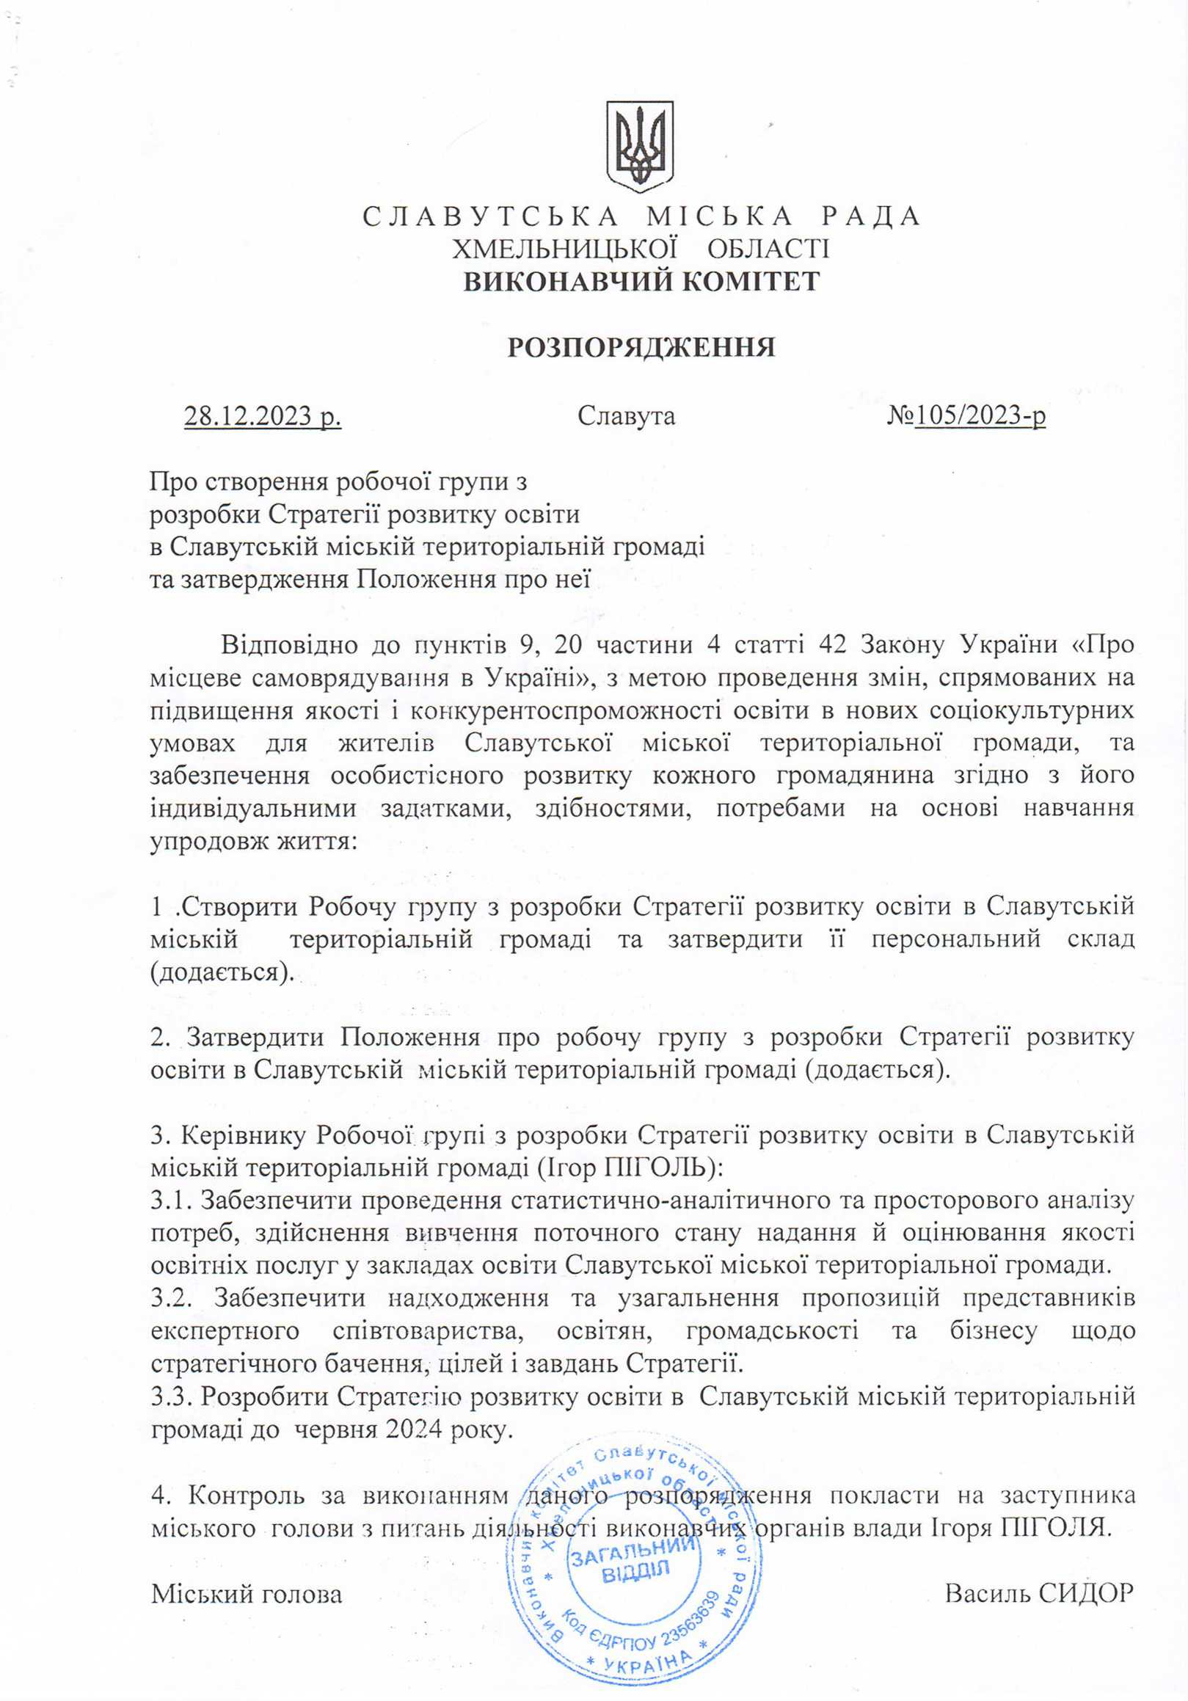
Додаток 2
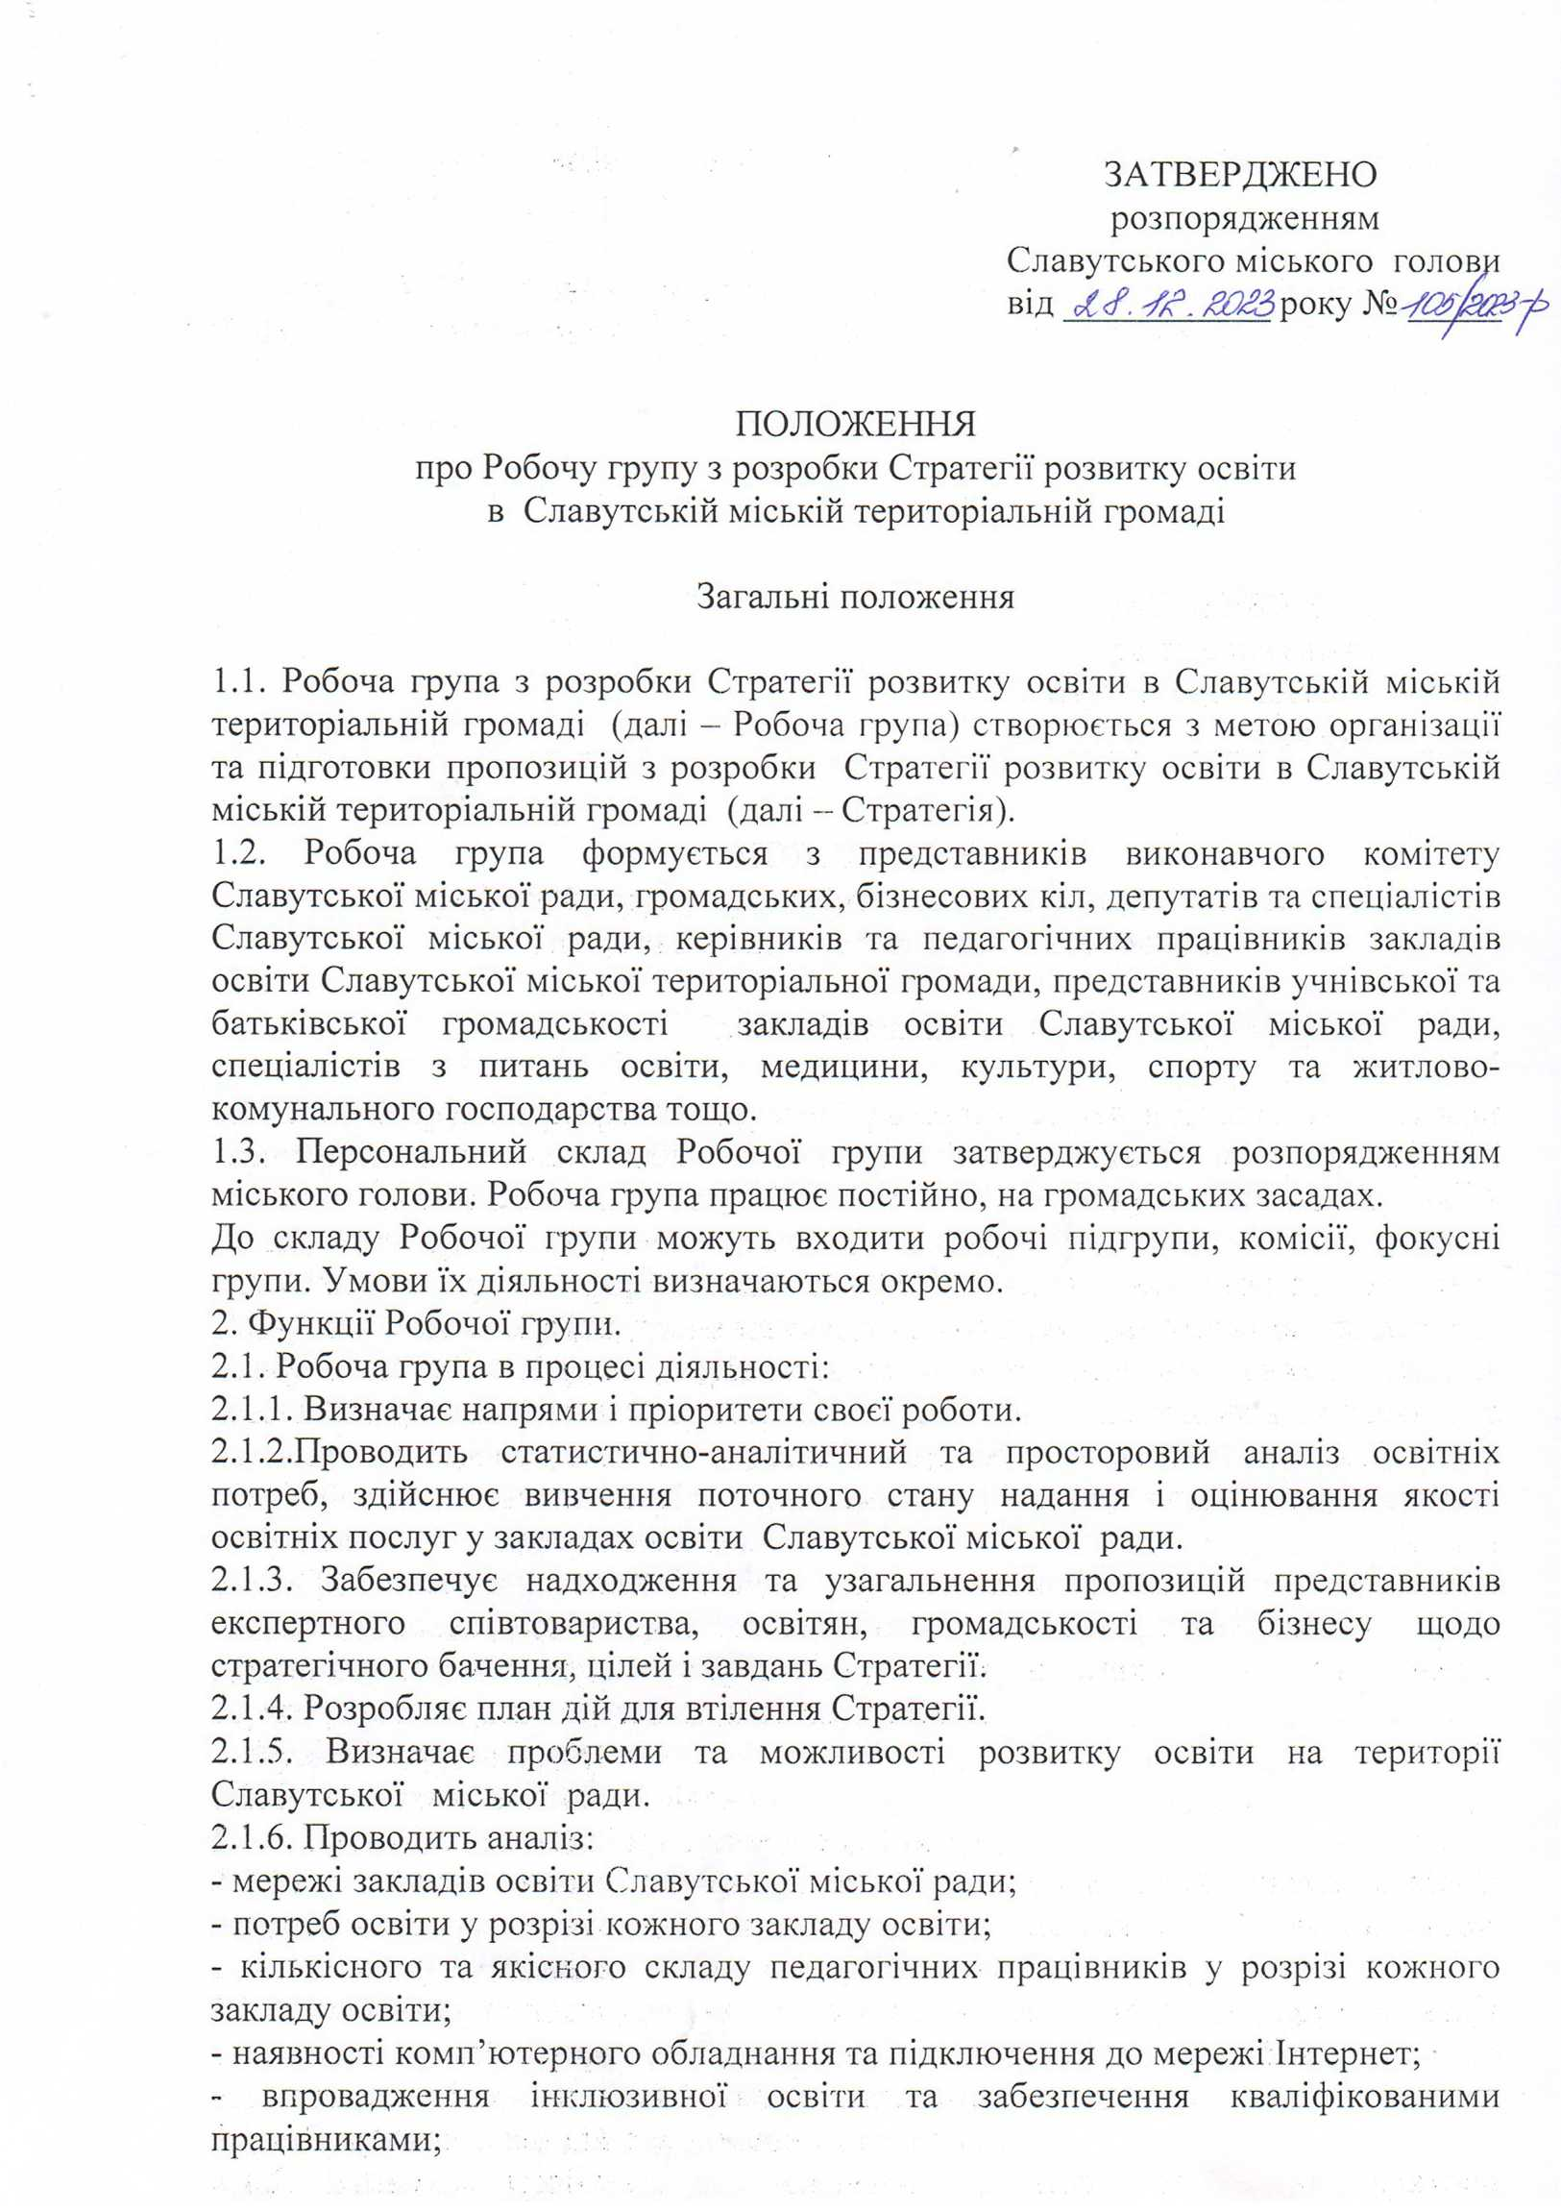

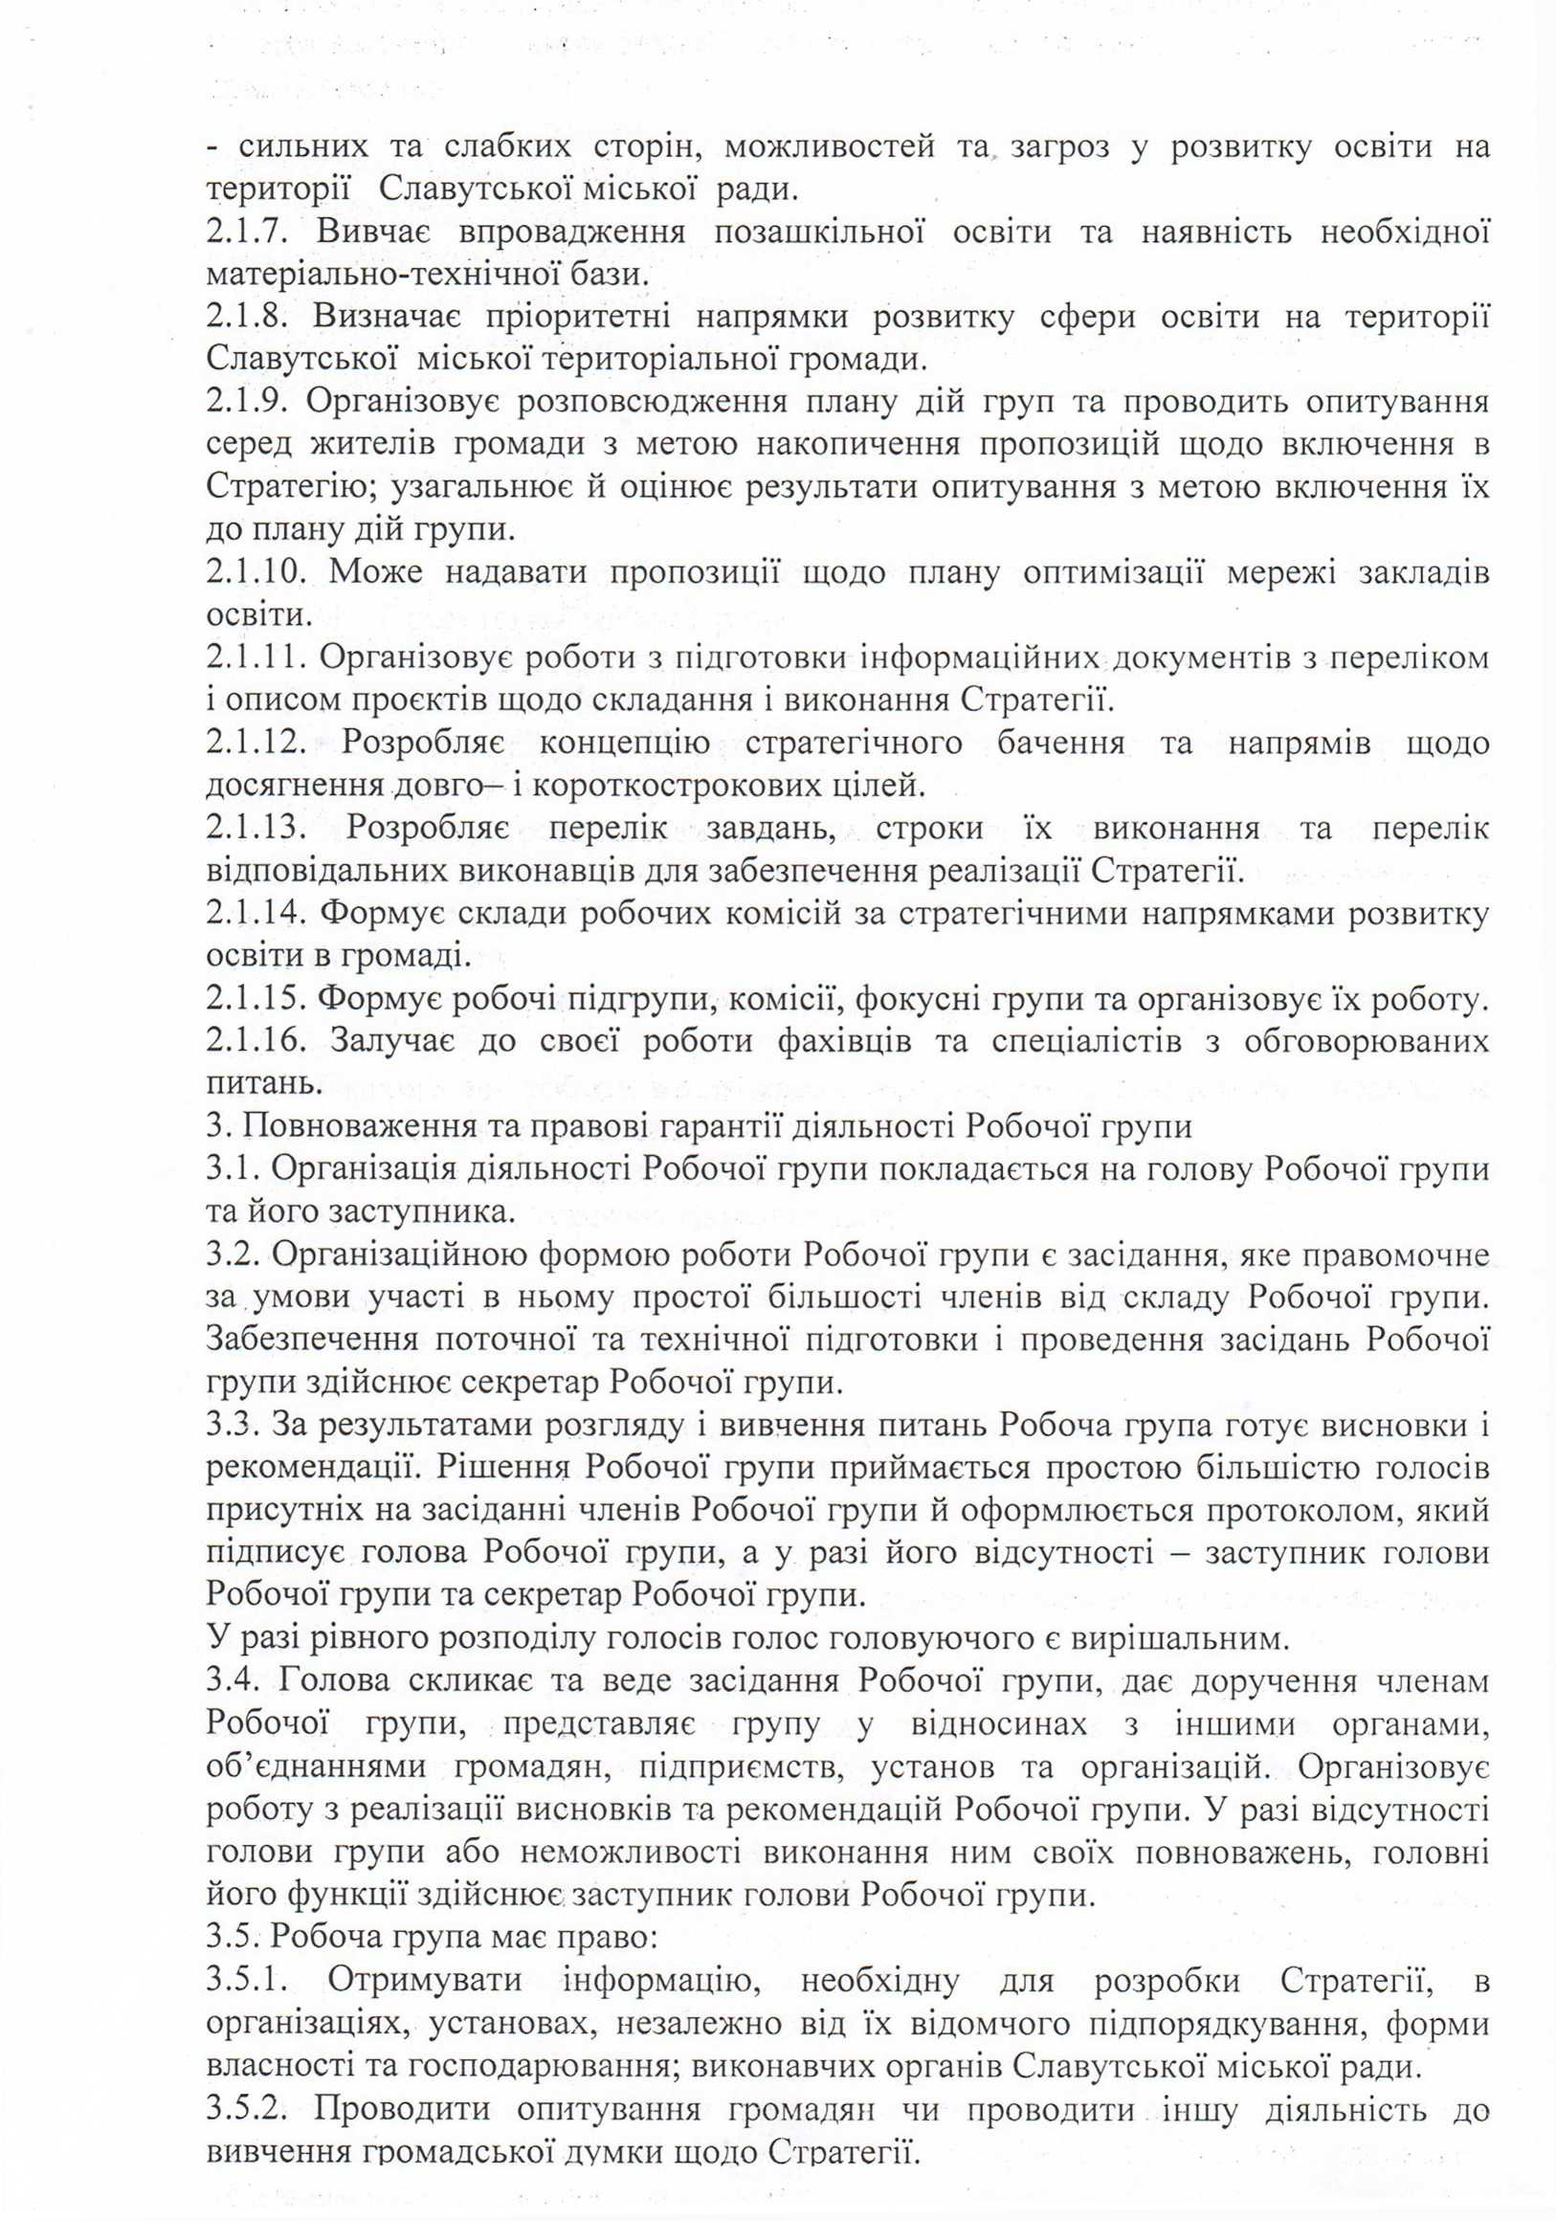

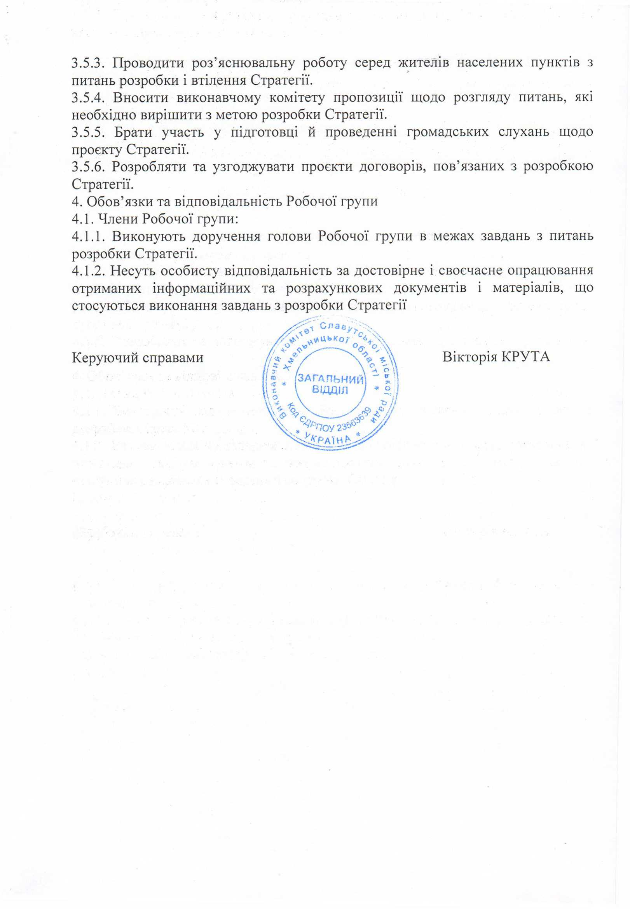

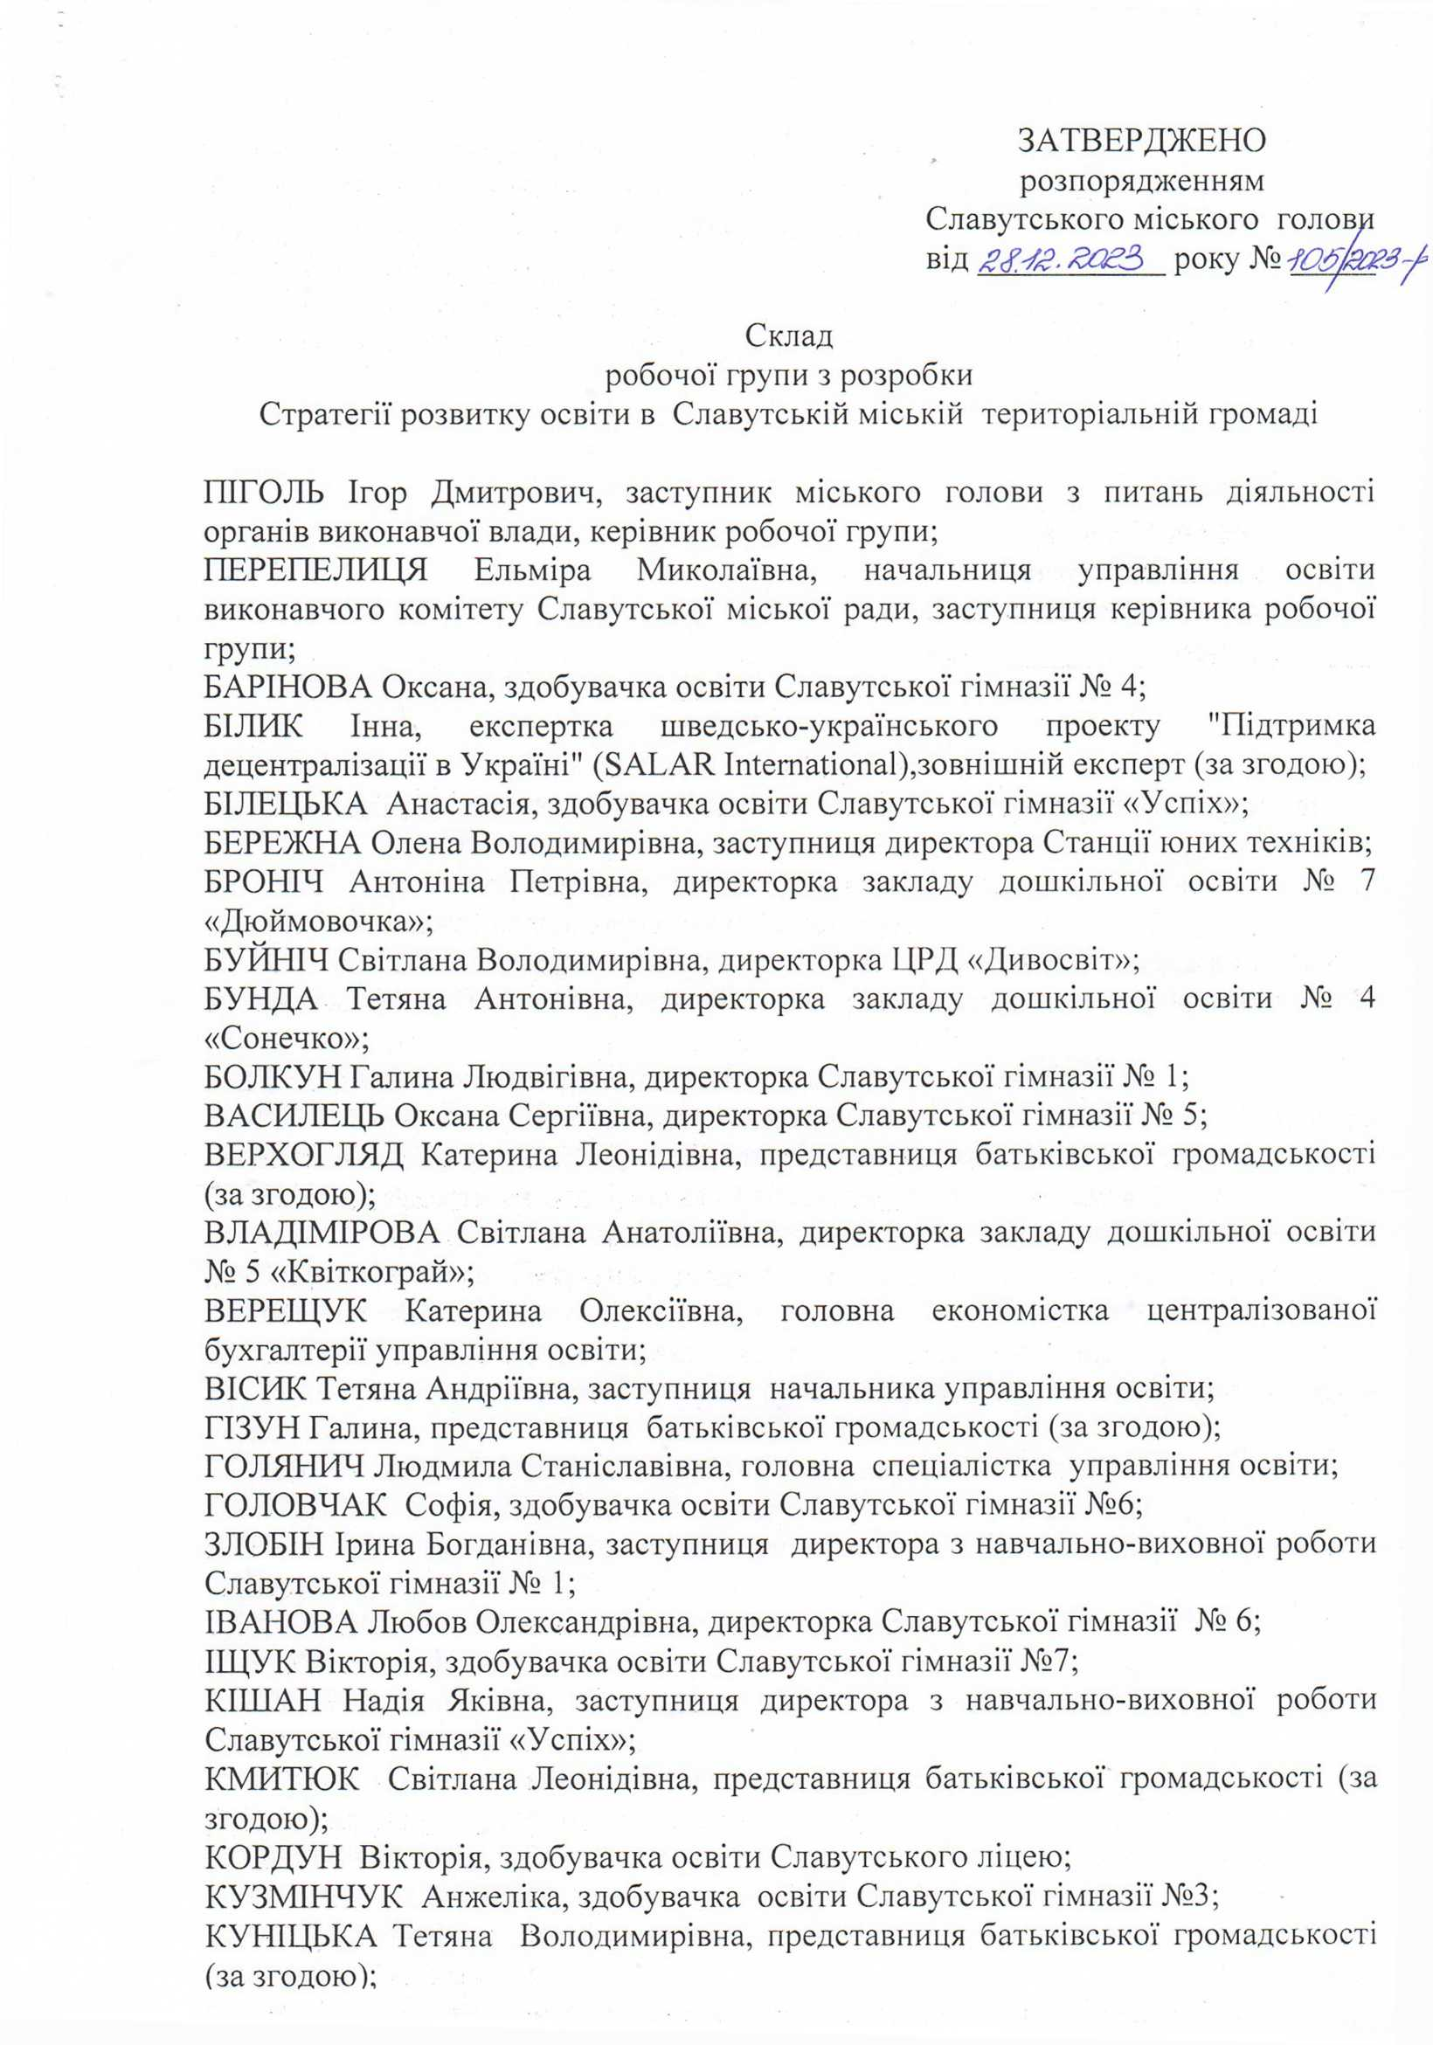

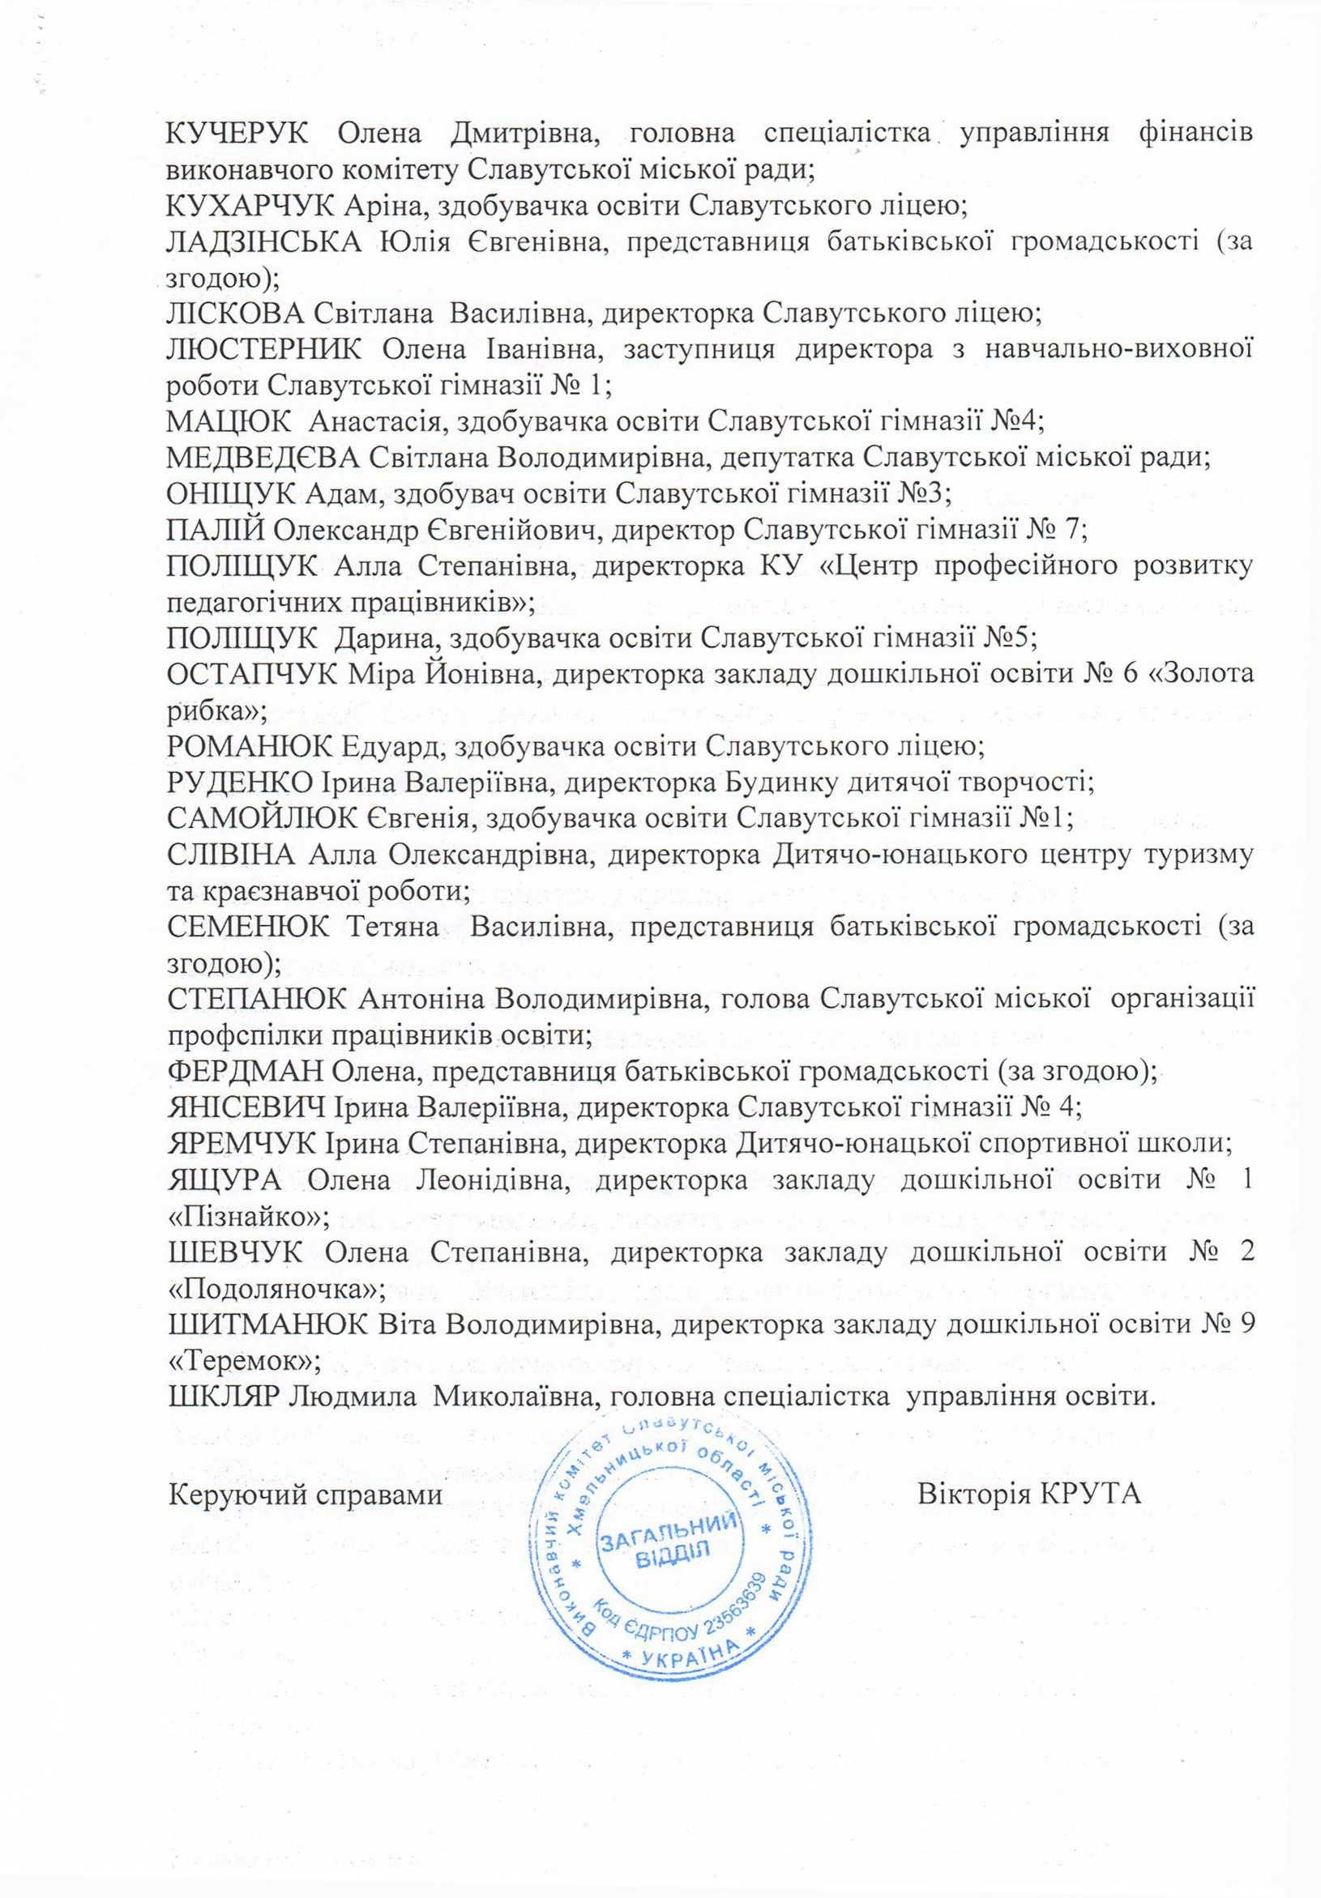
Додаток 3
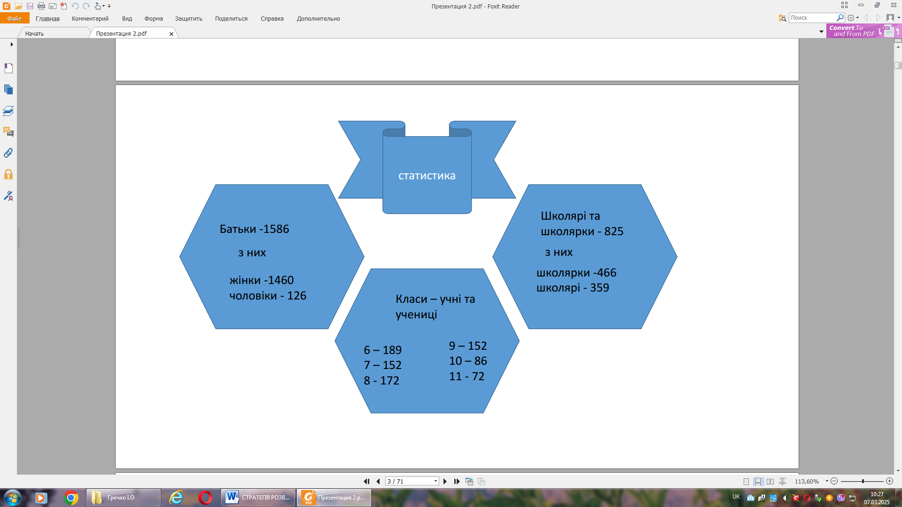
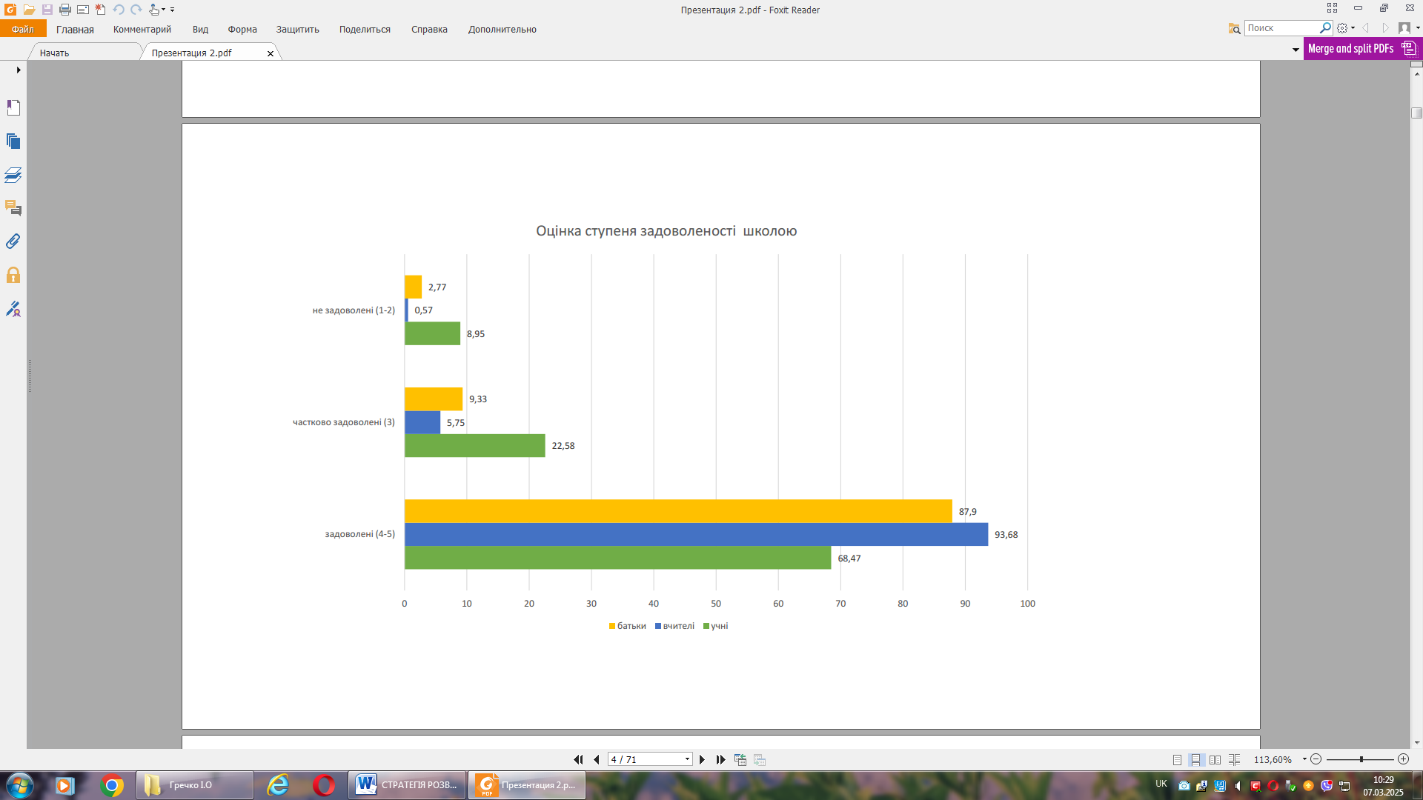
Результати опитування

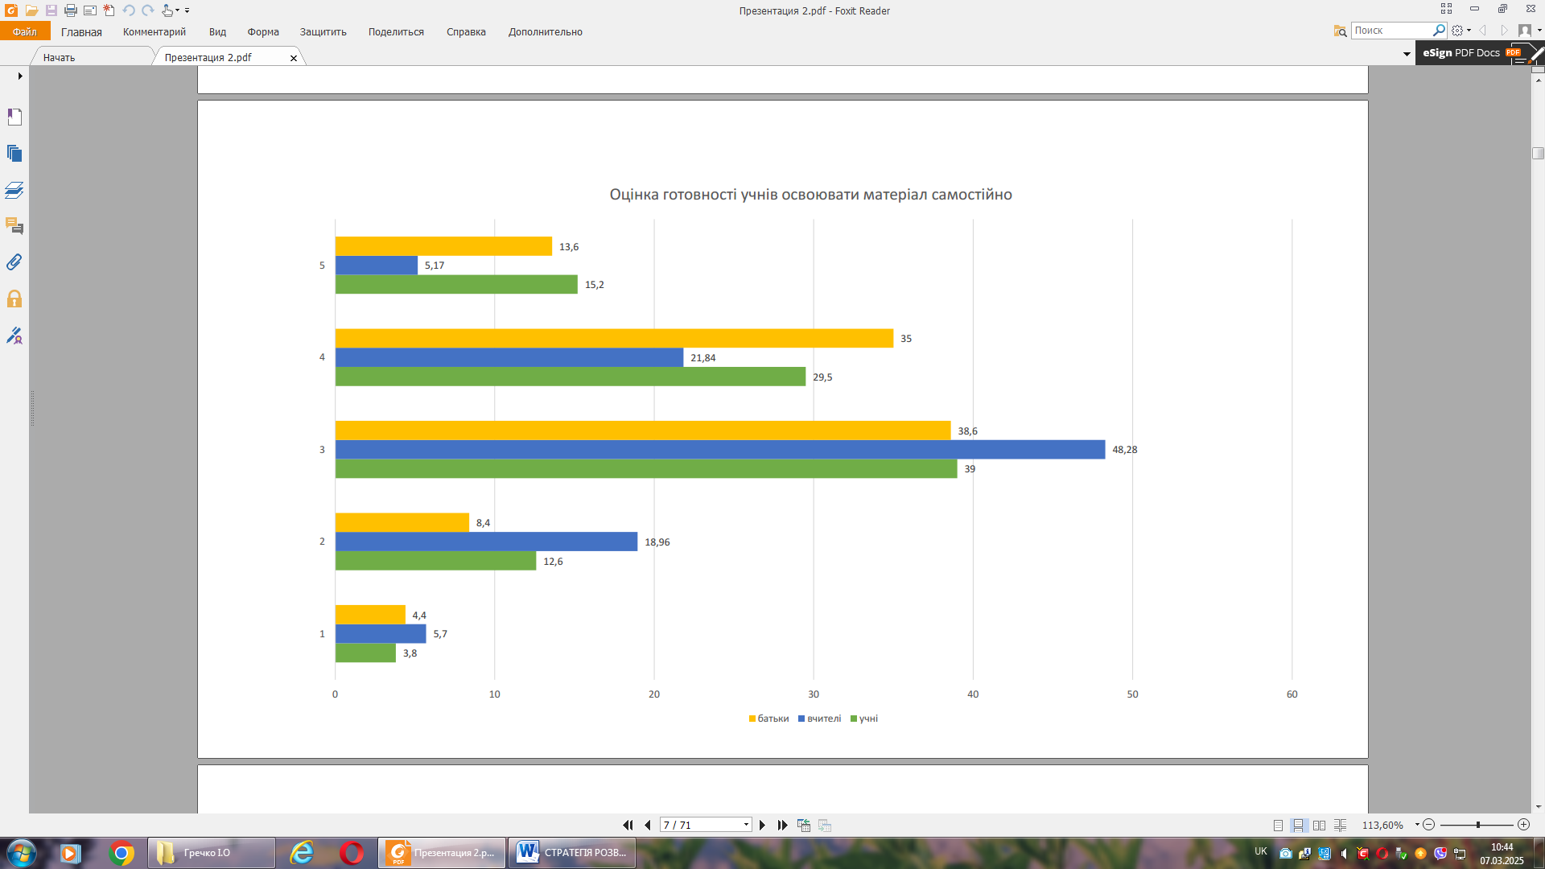
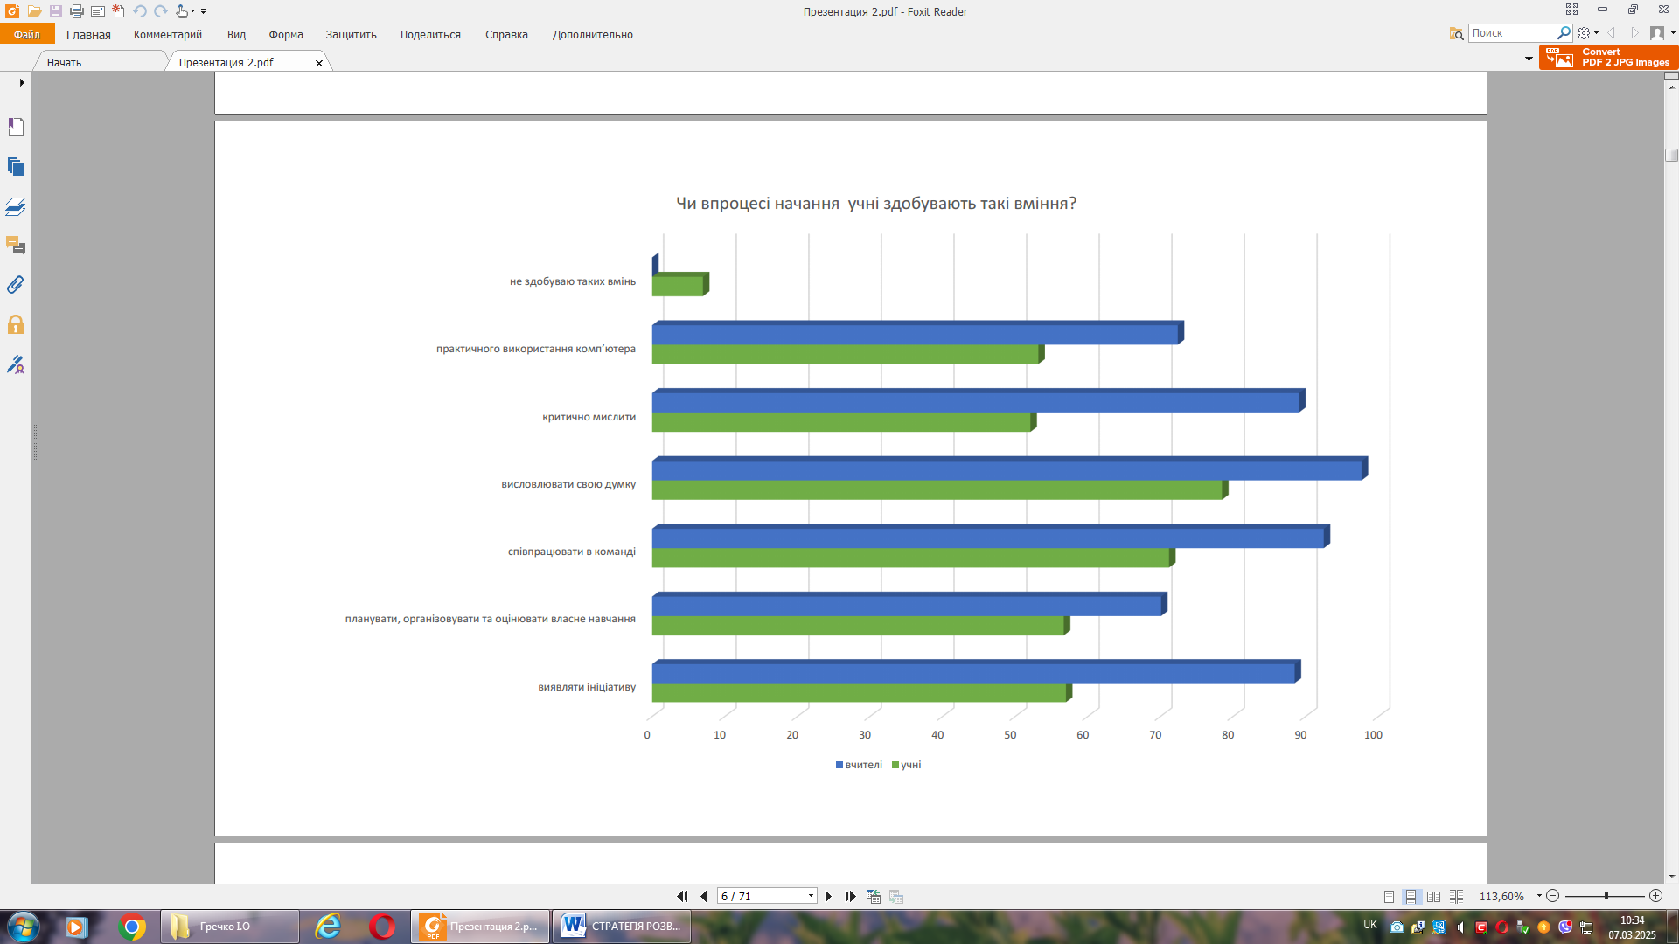
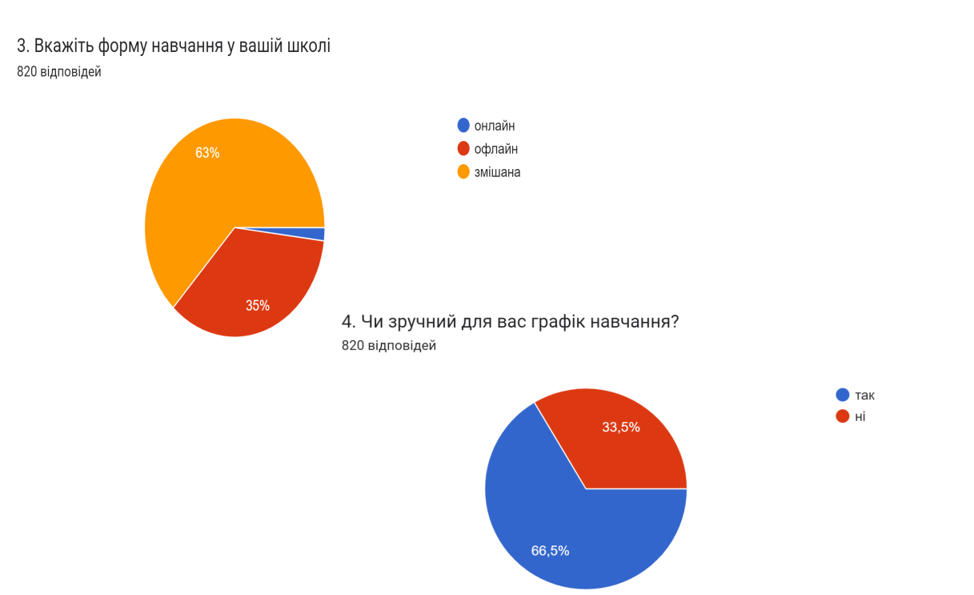

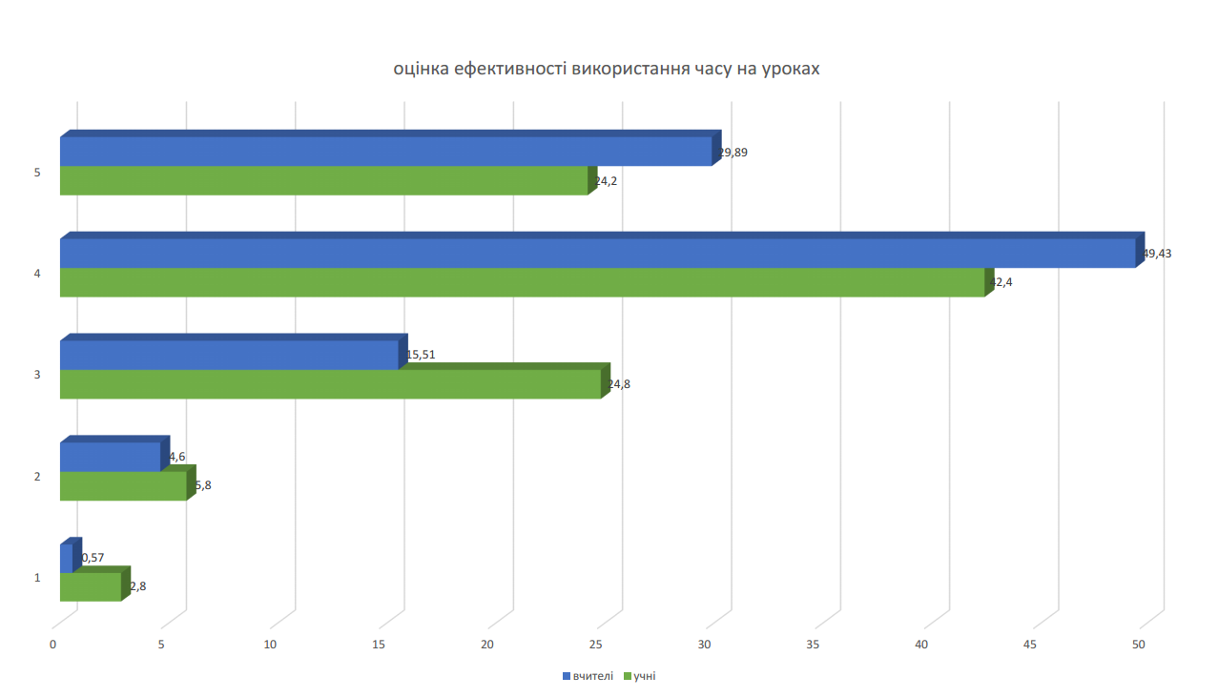
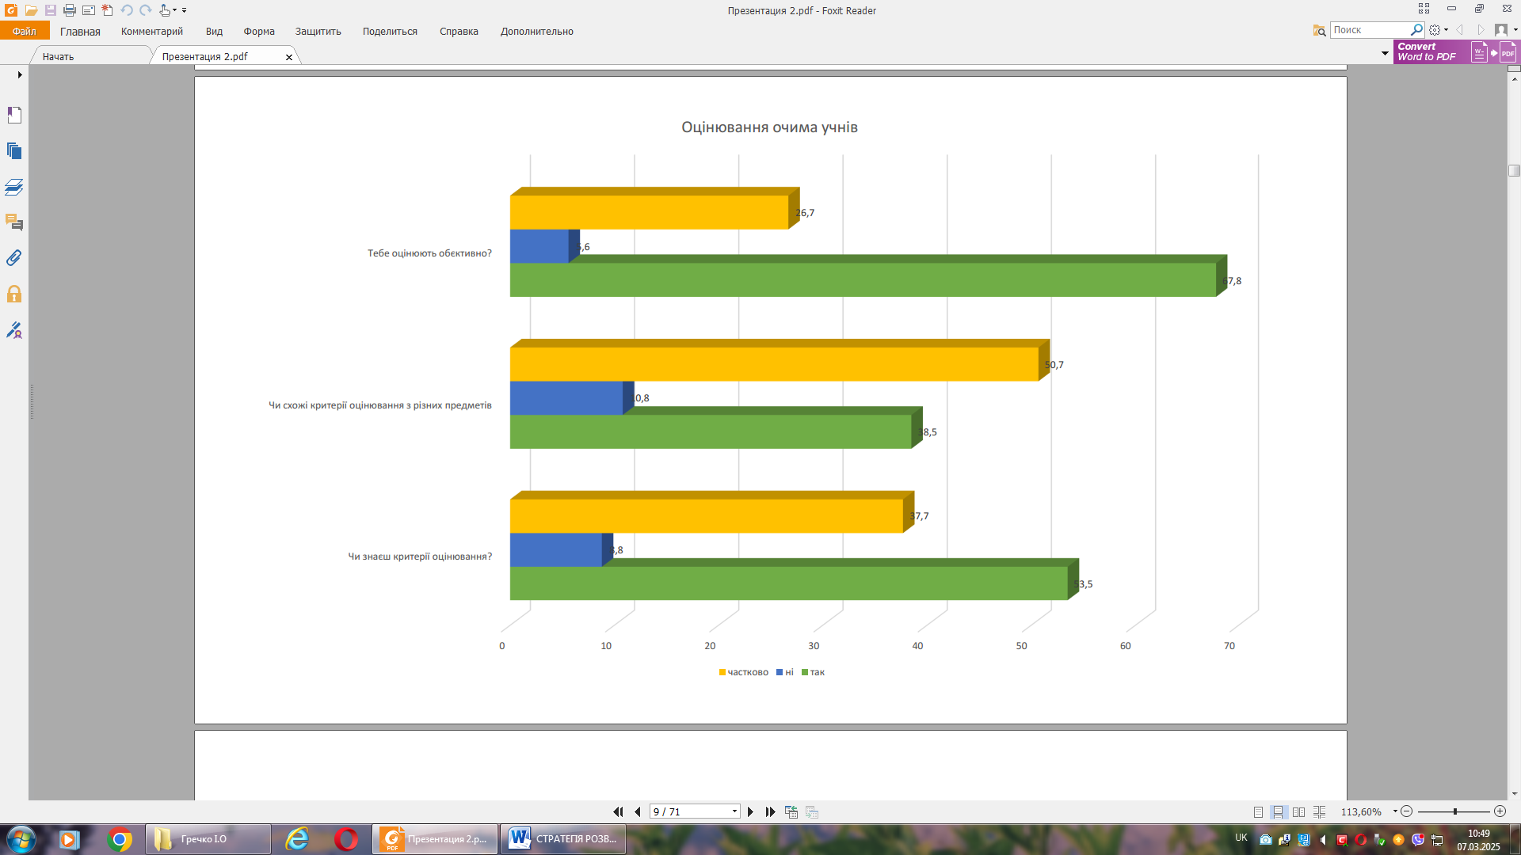

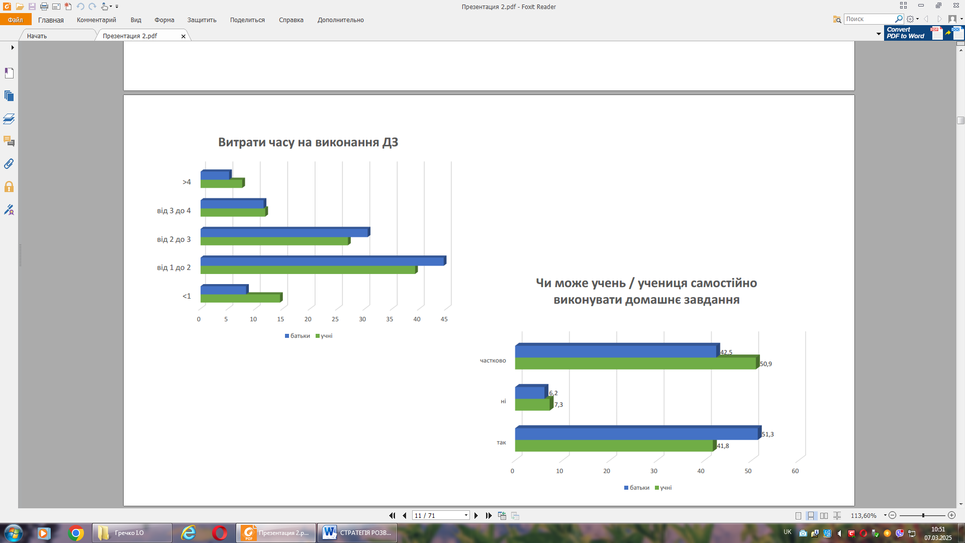
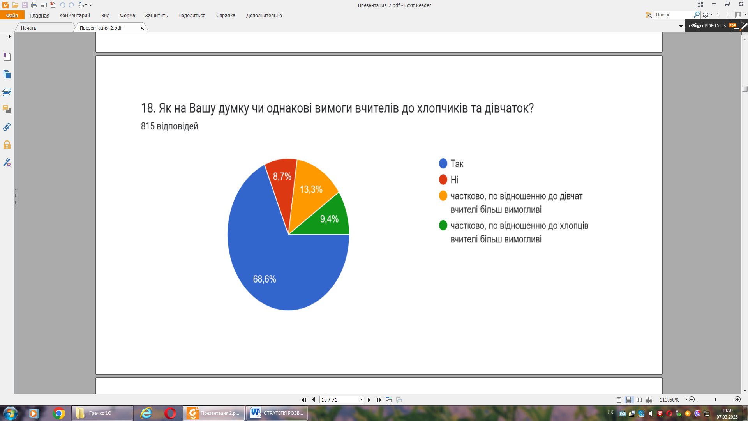

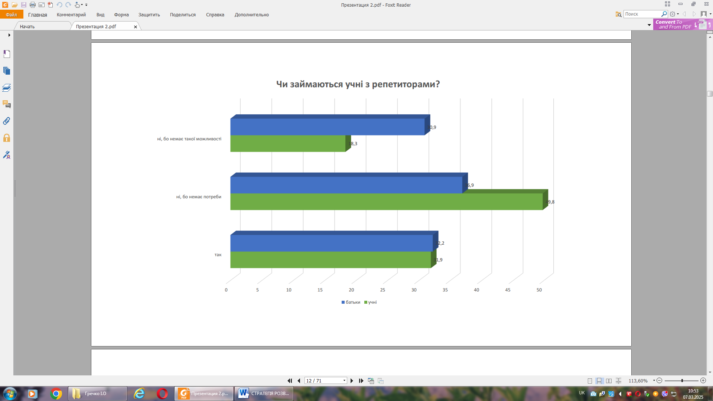
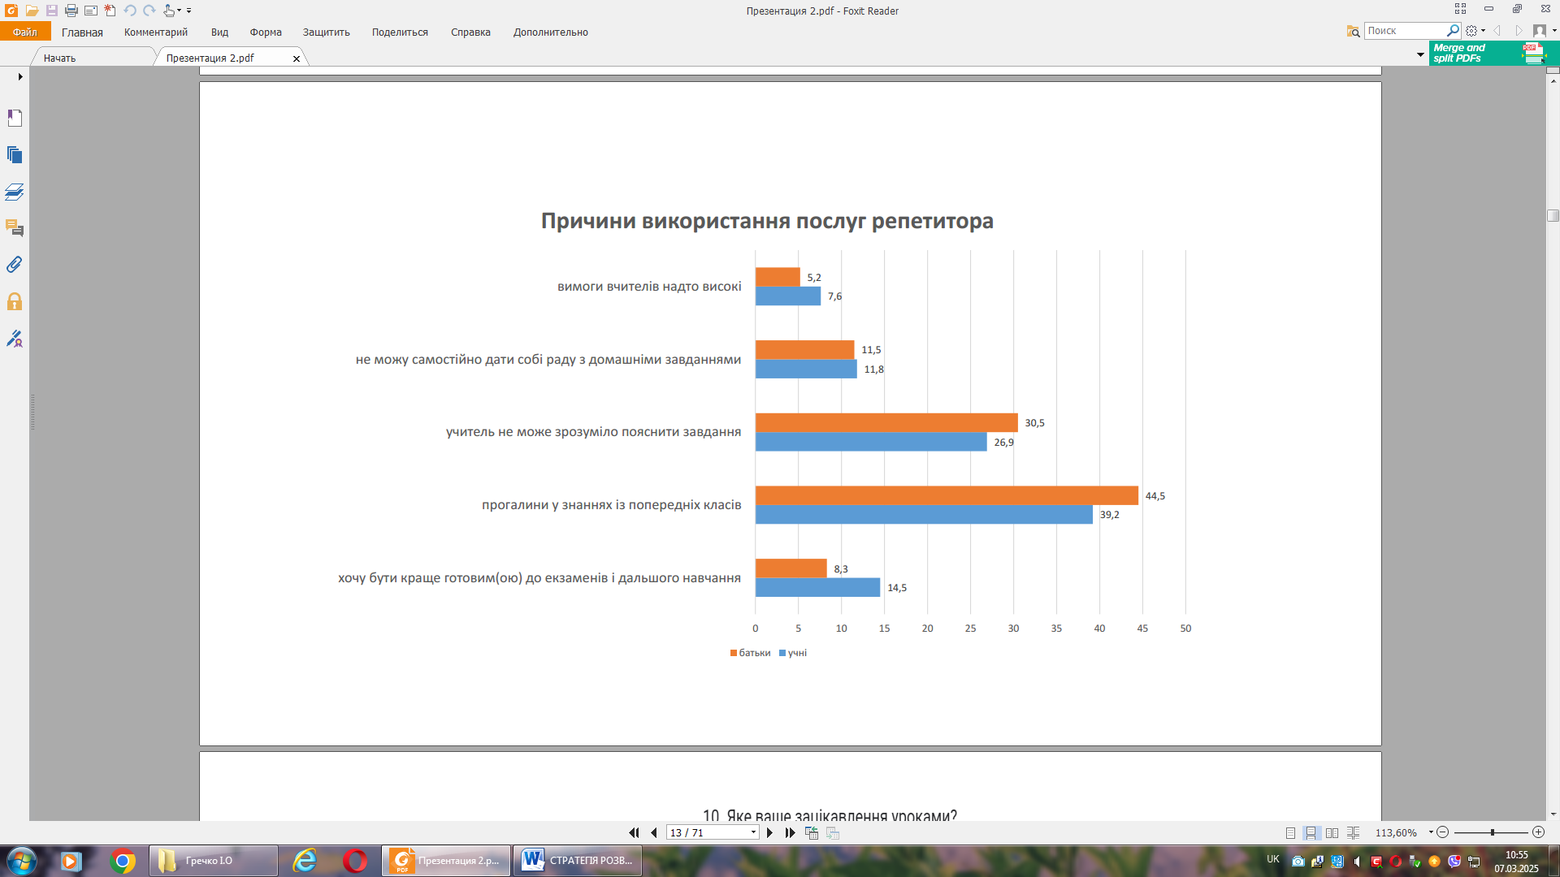

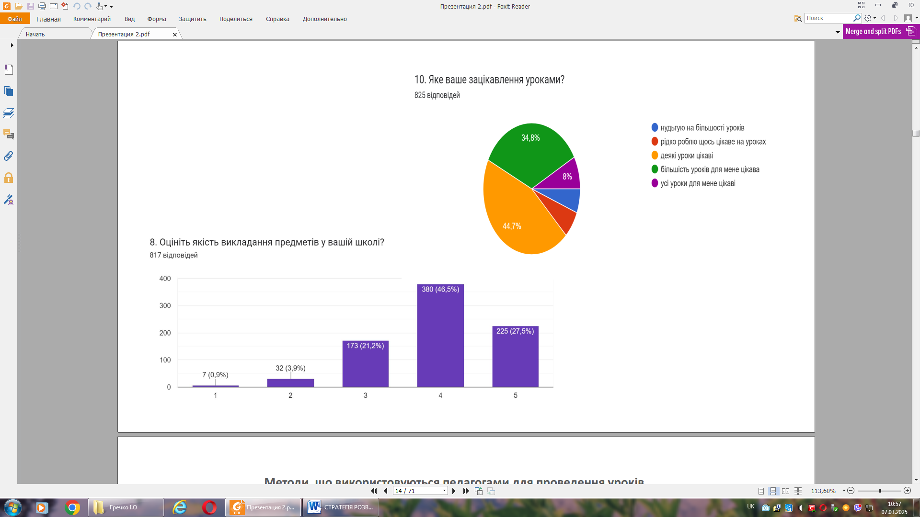
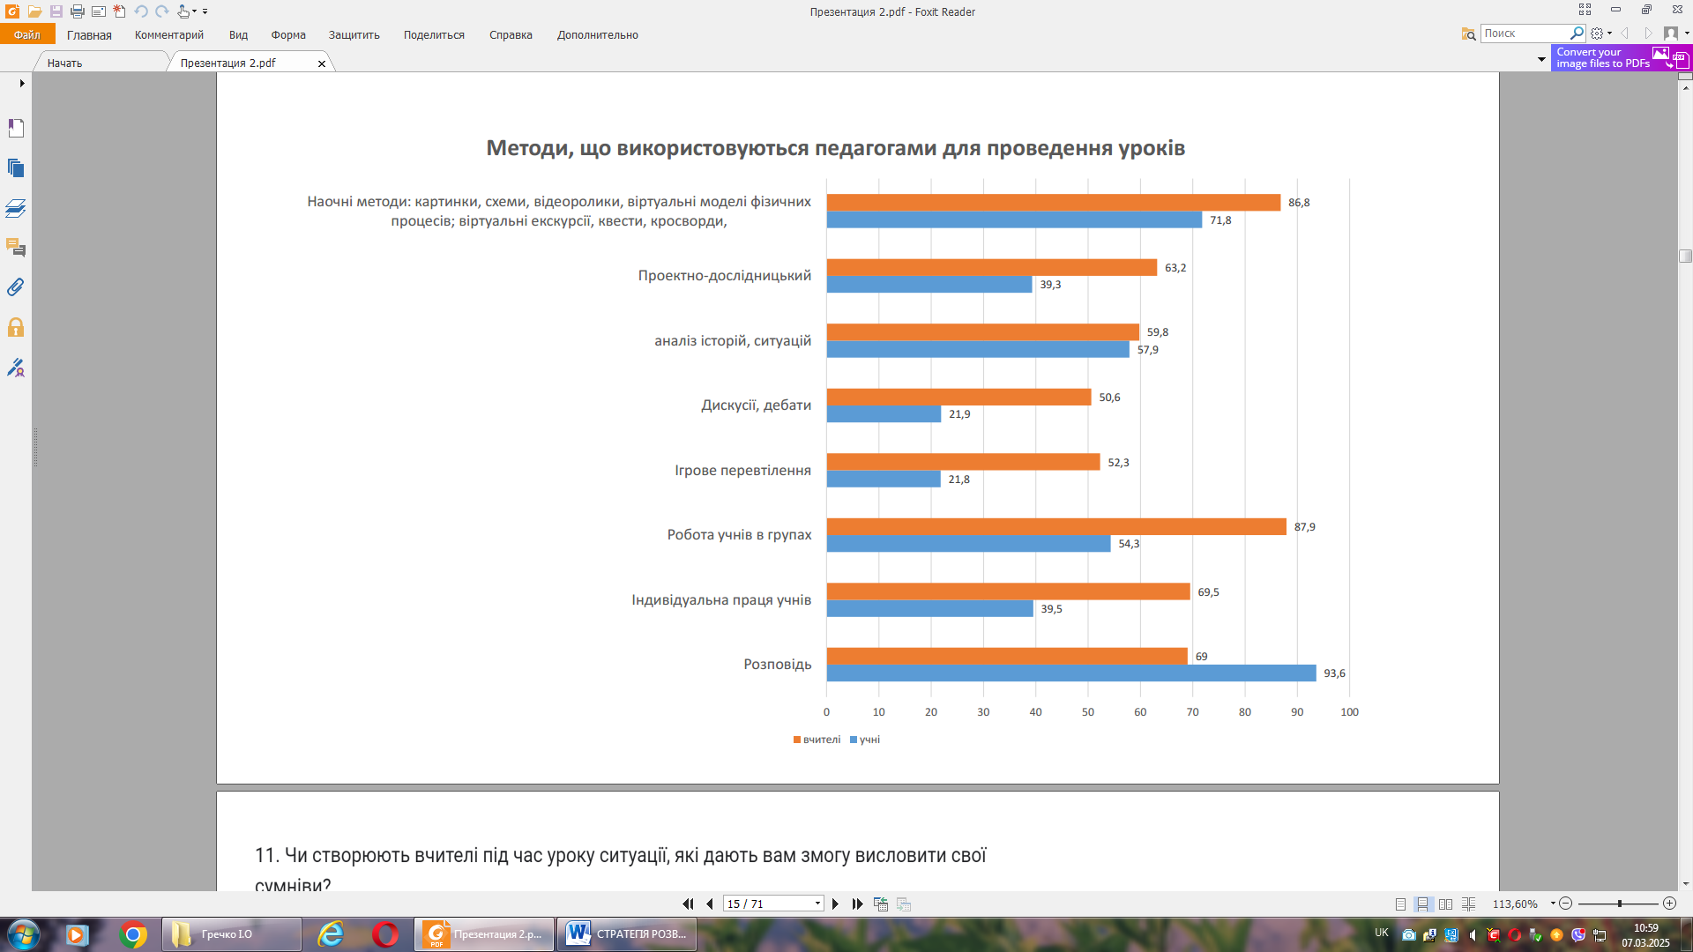
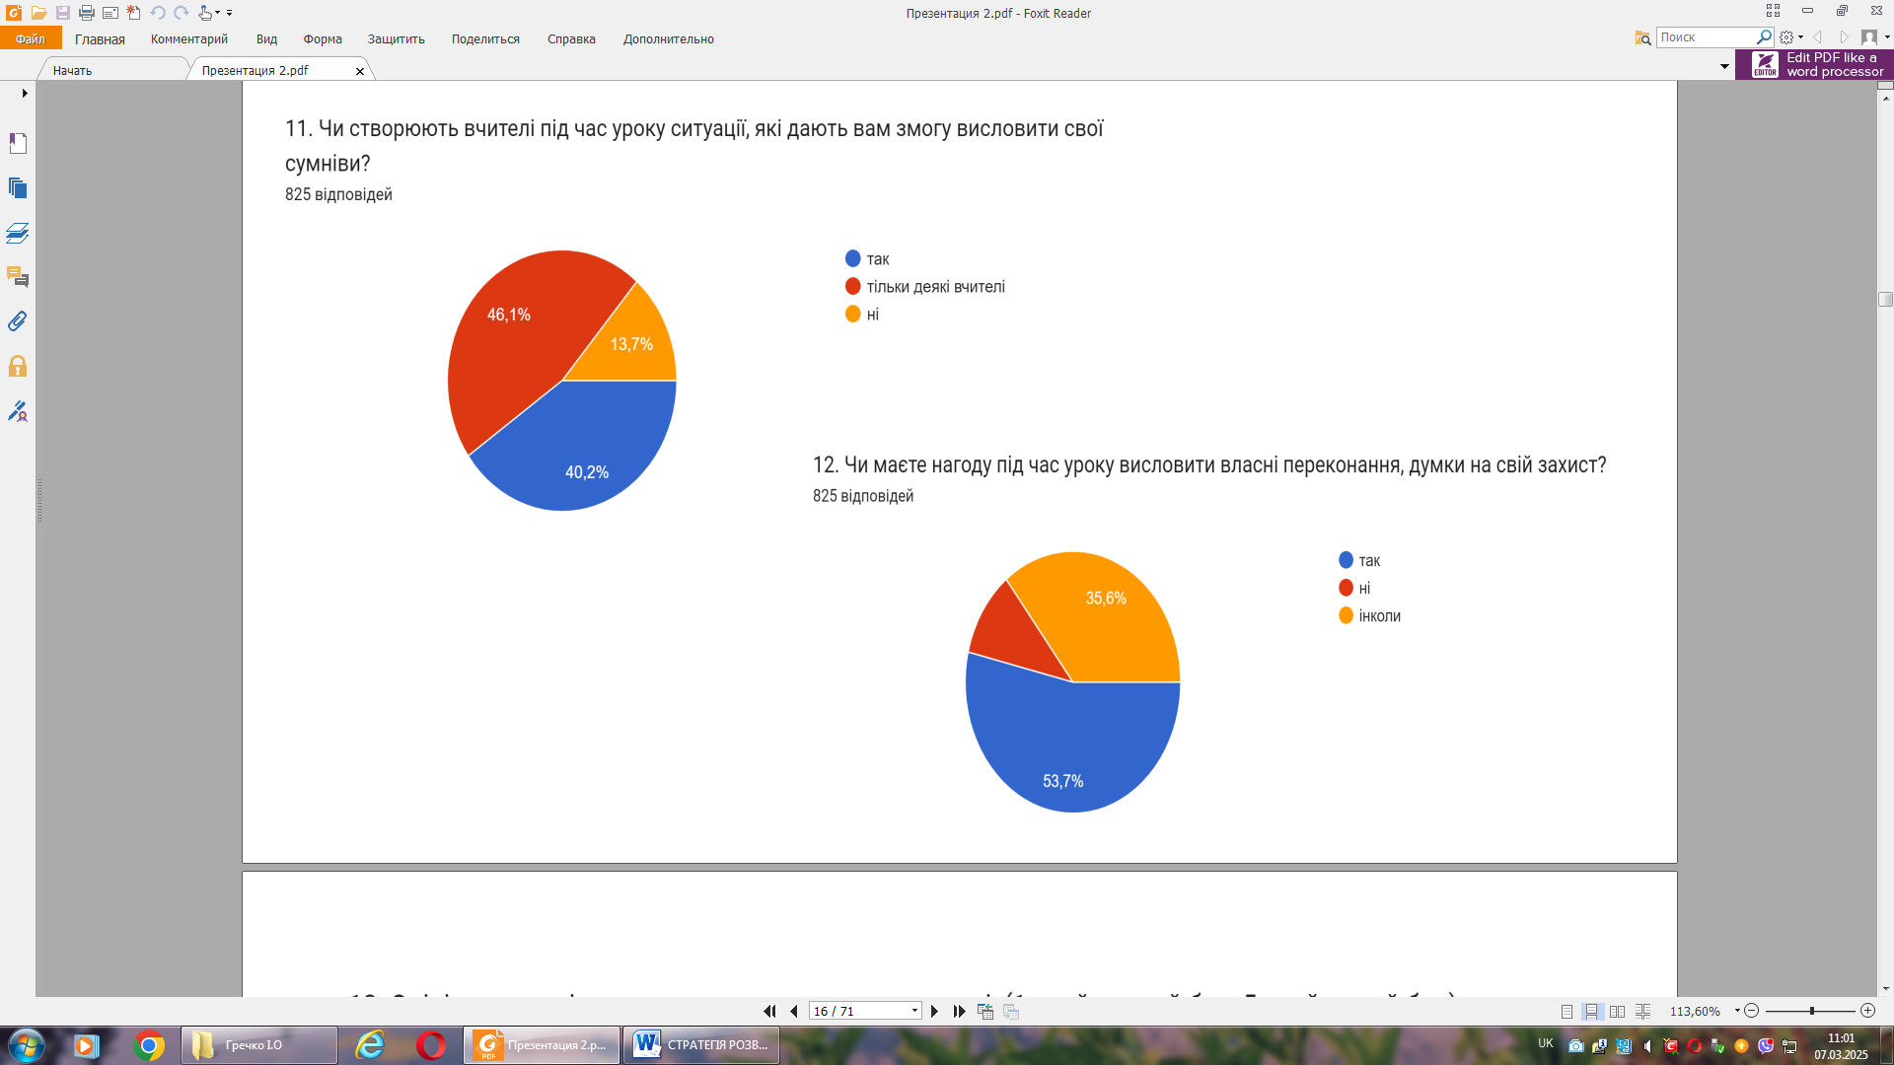

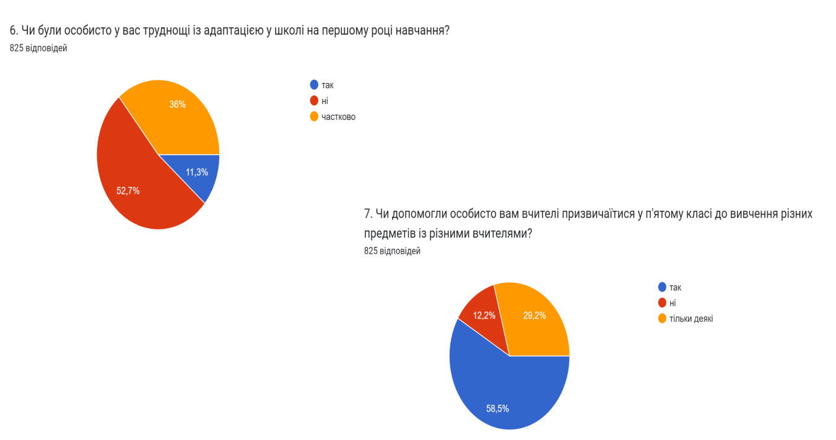
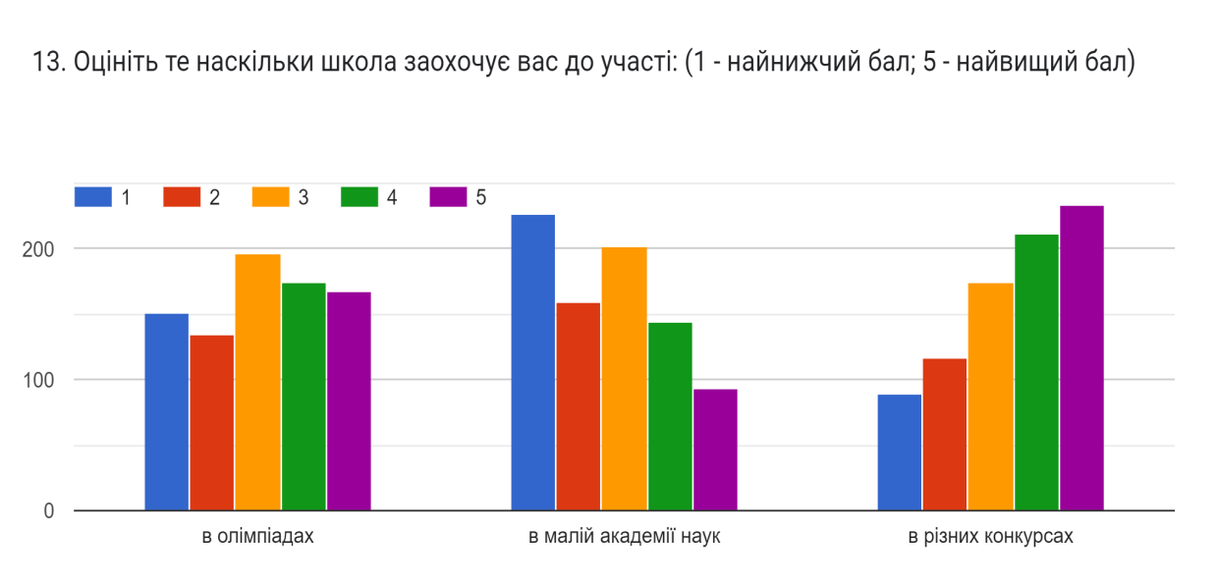

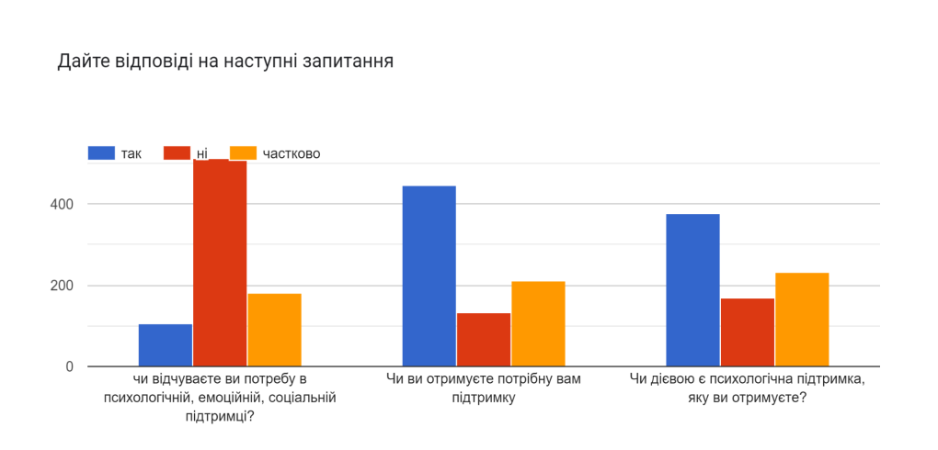

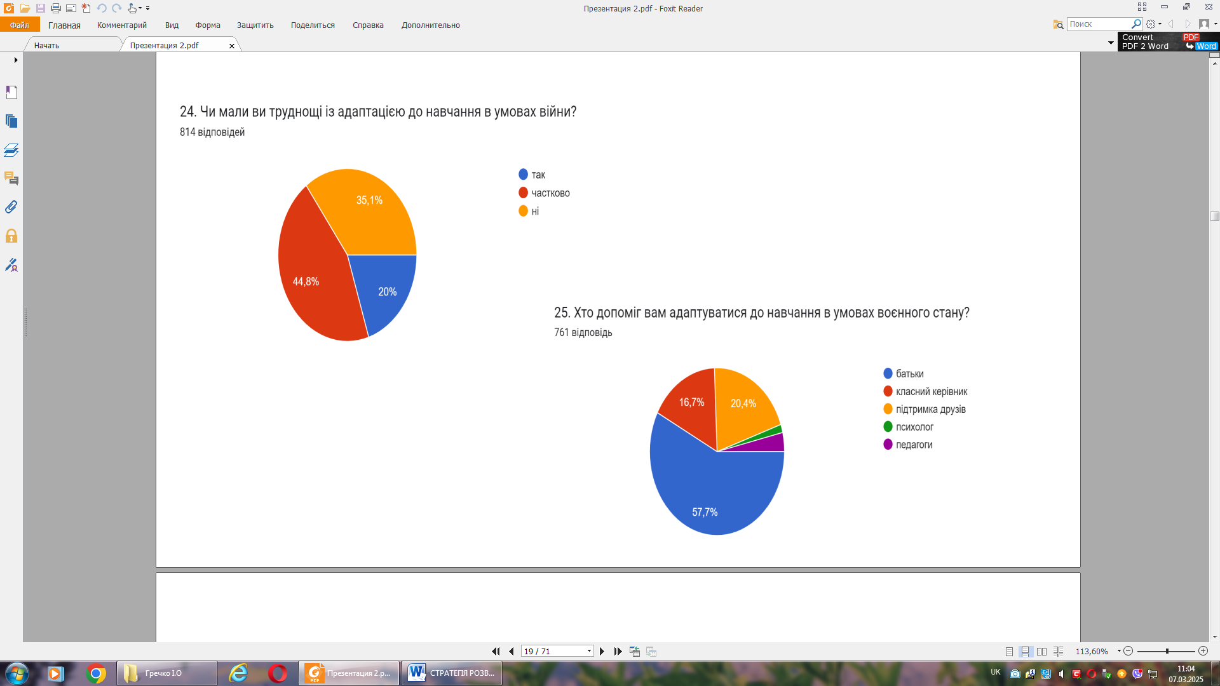
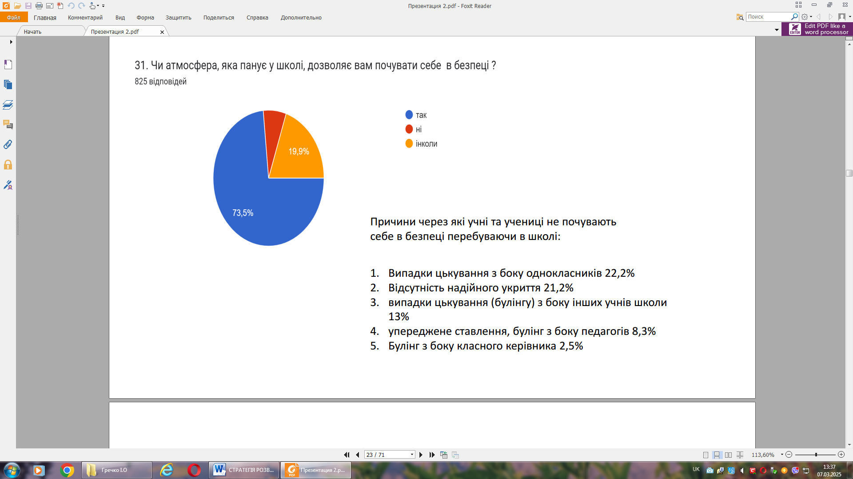
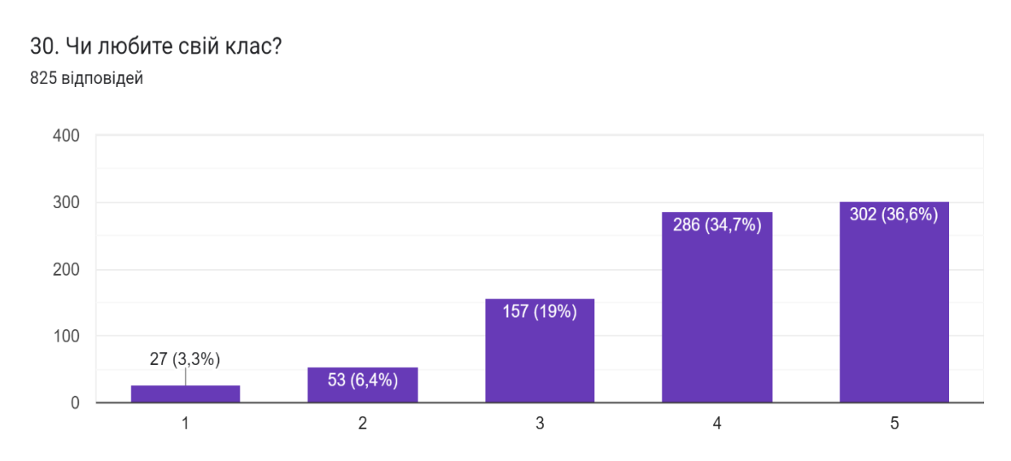
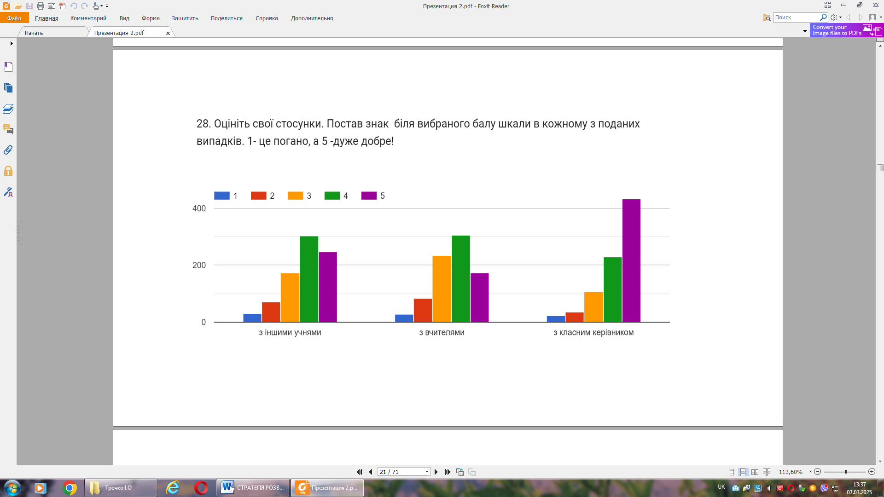

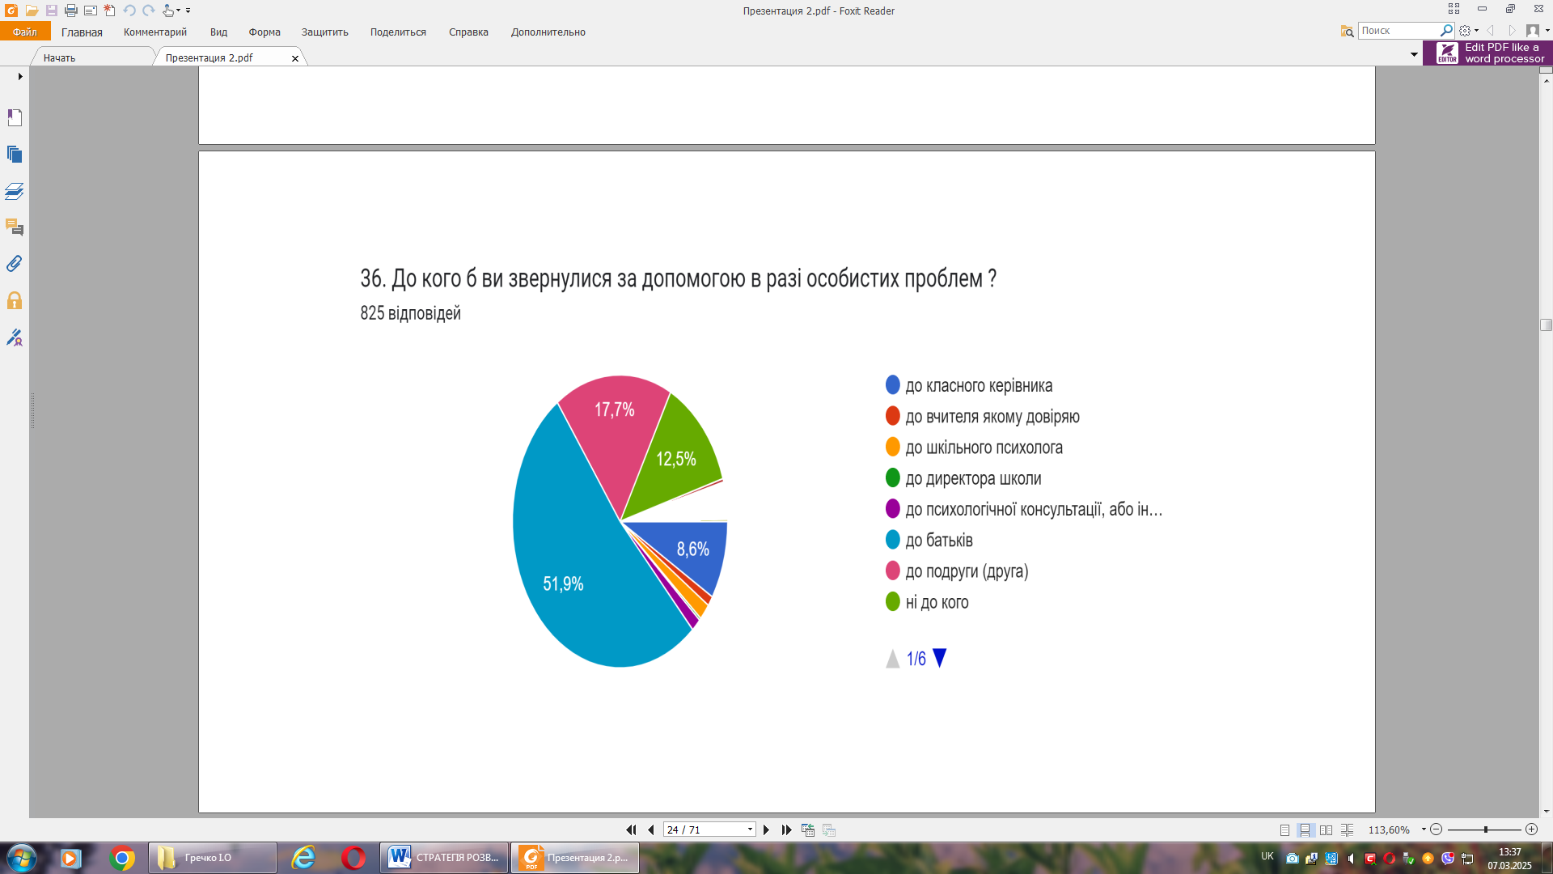

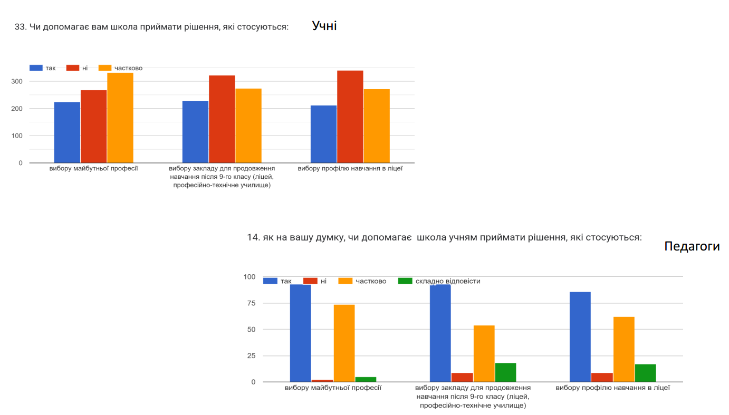
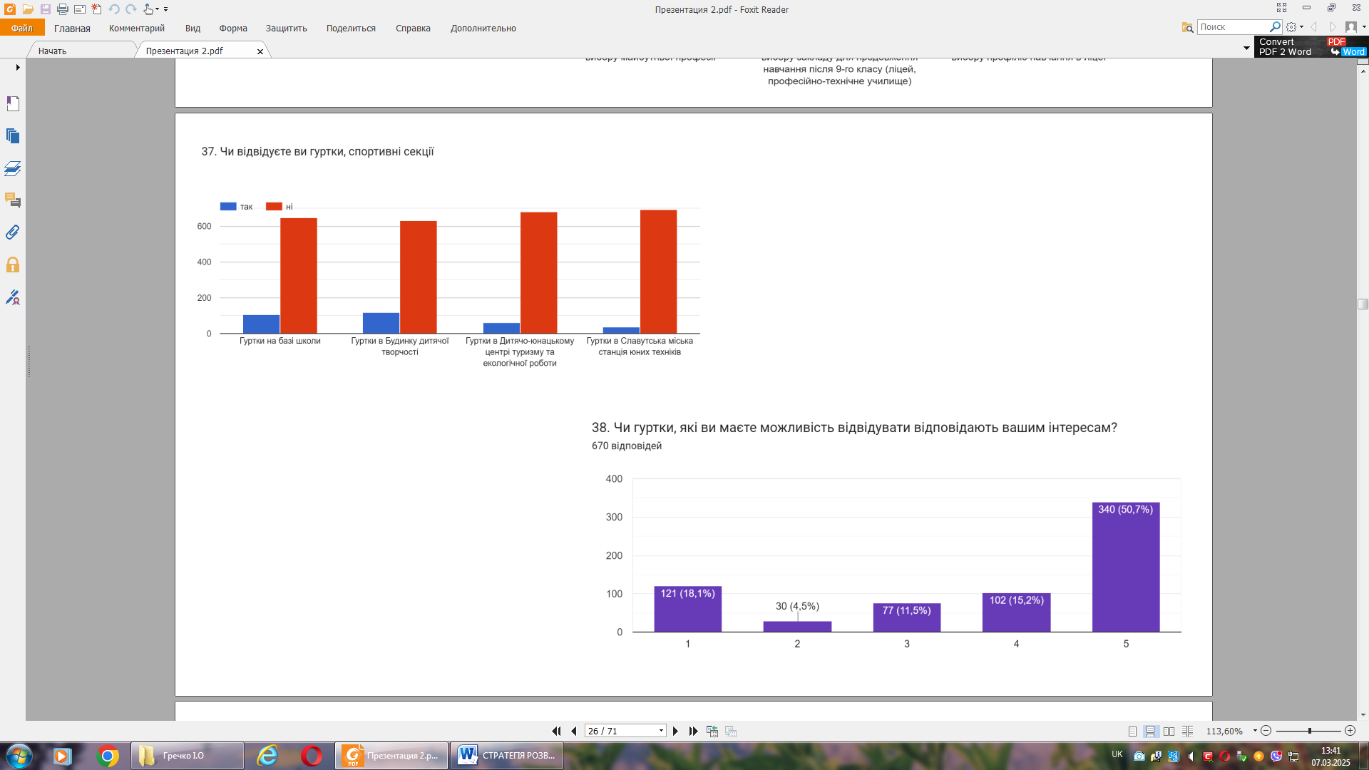
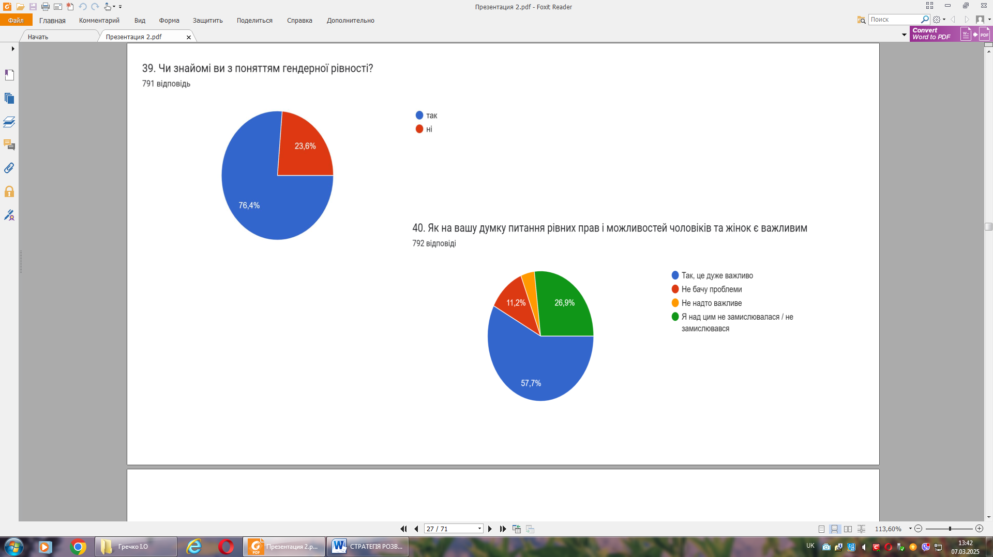

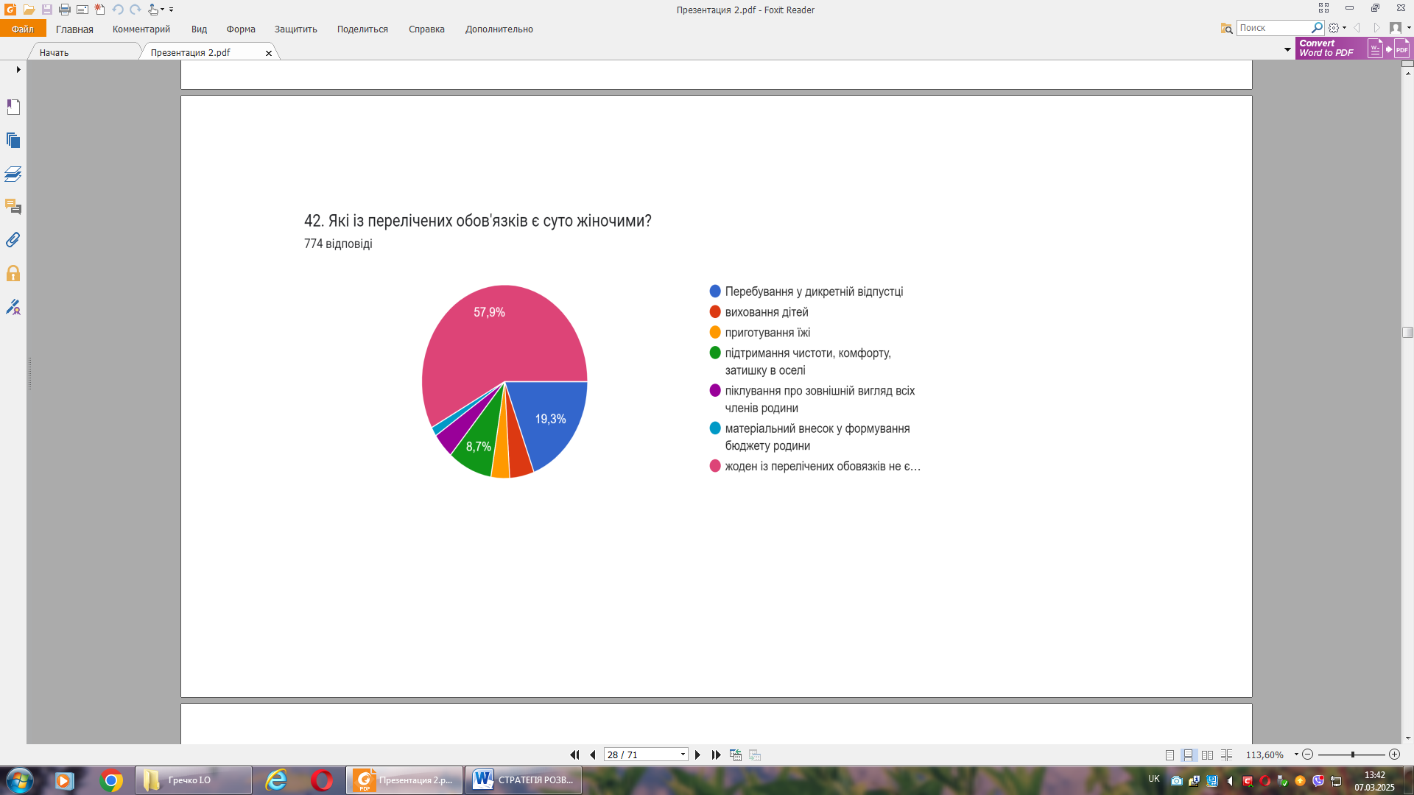
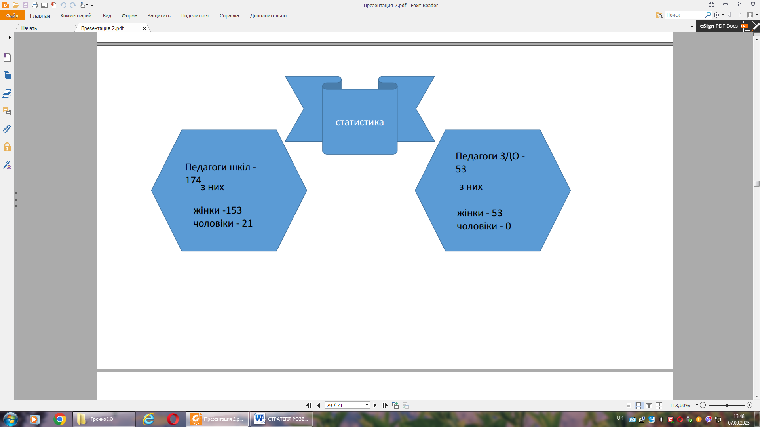

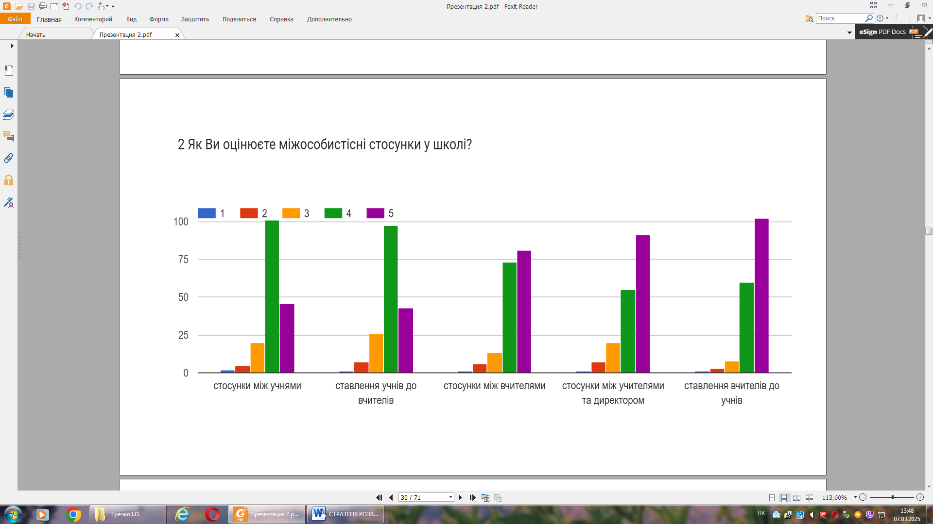
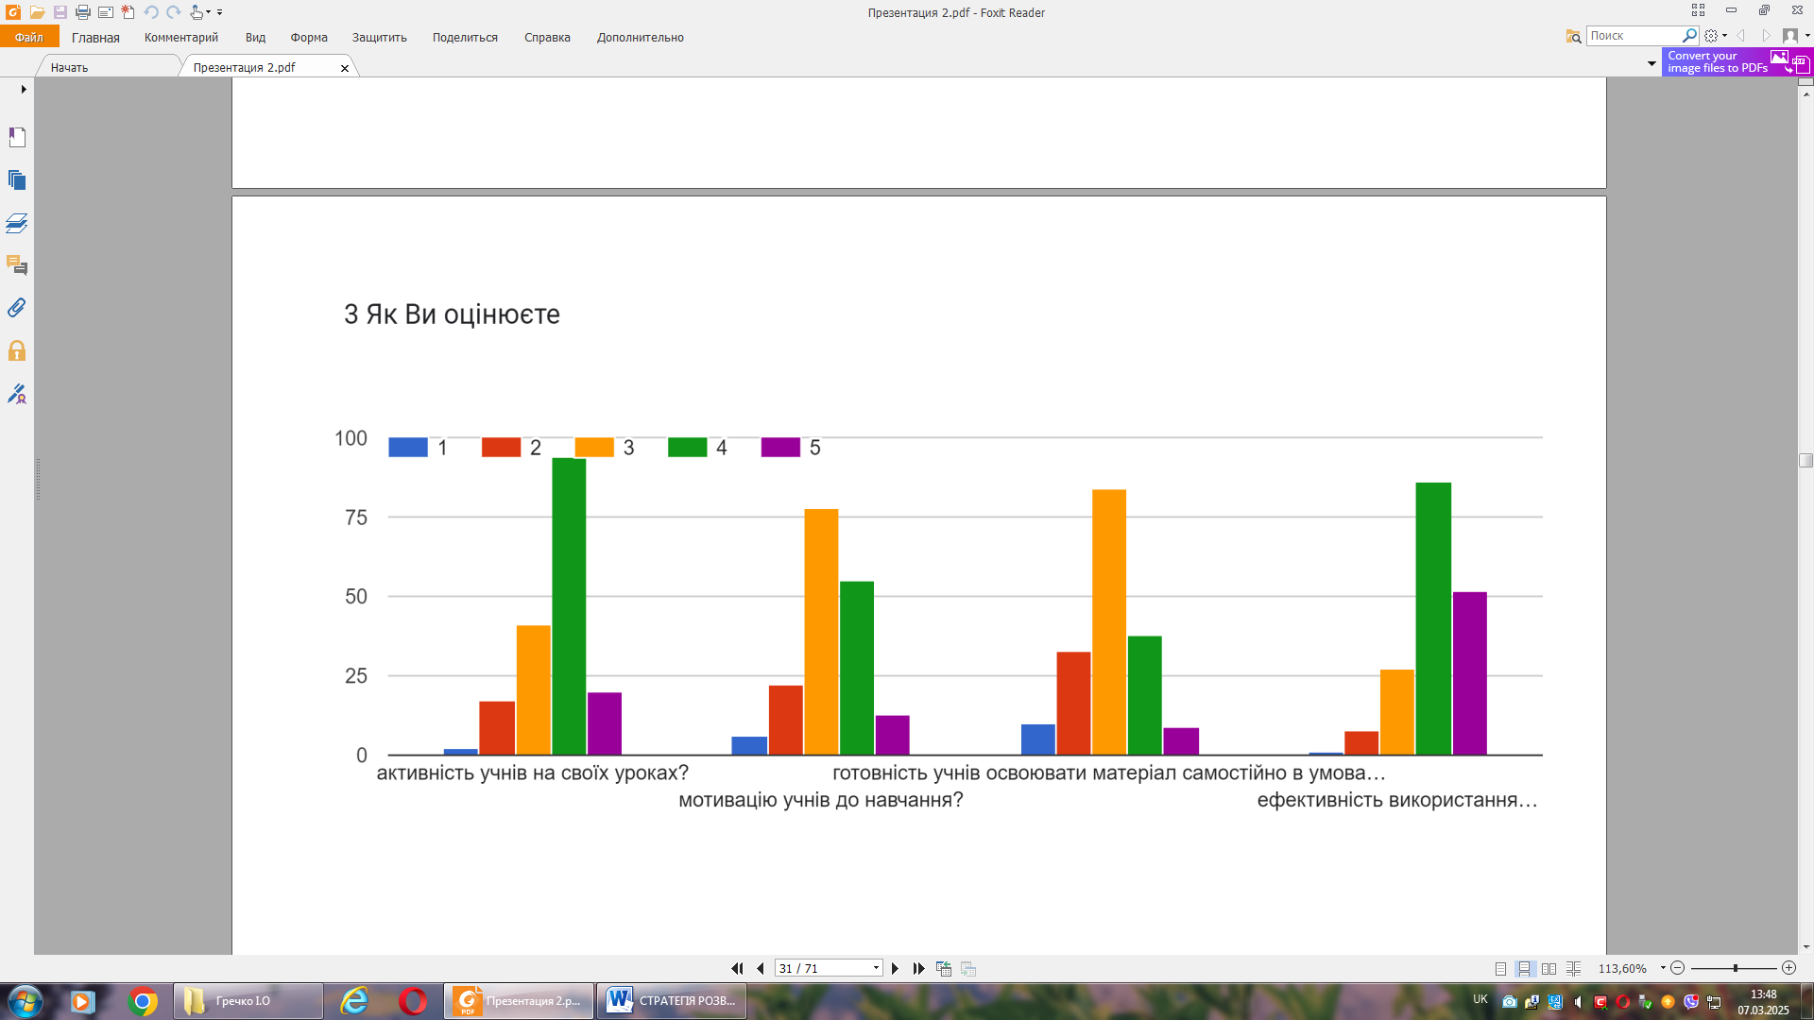

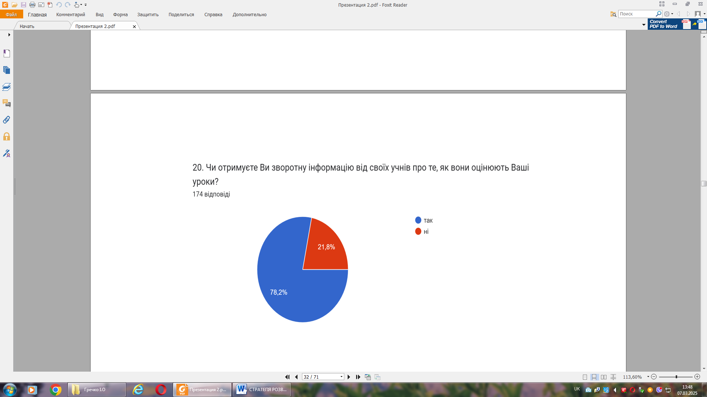

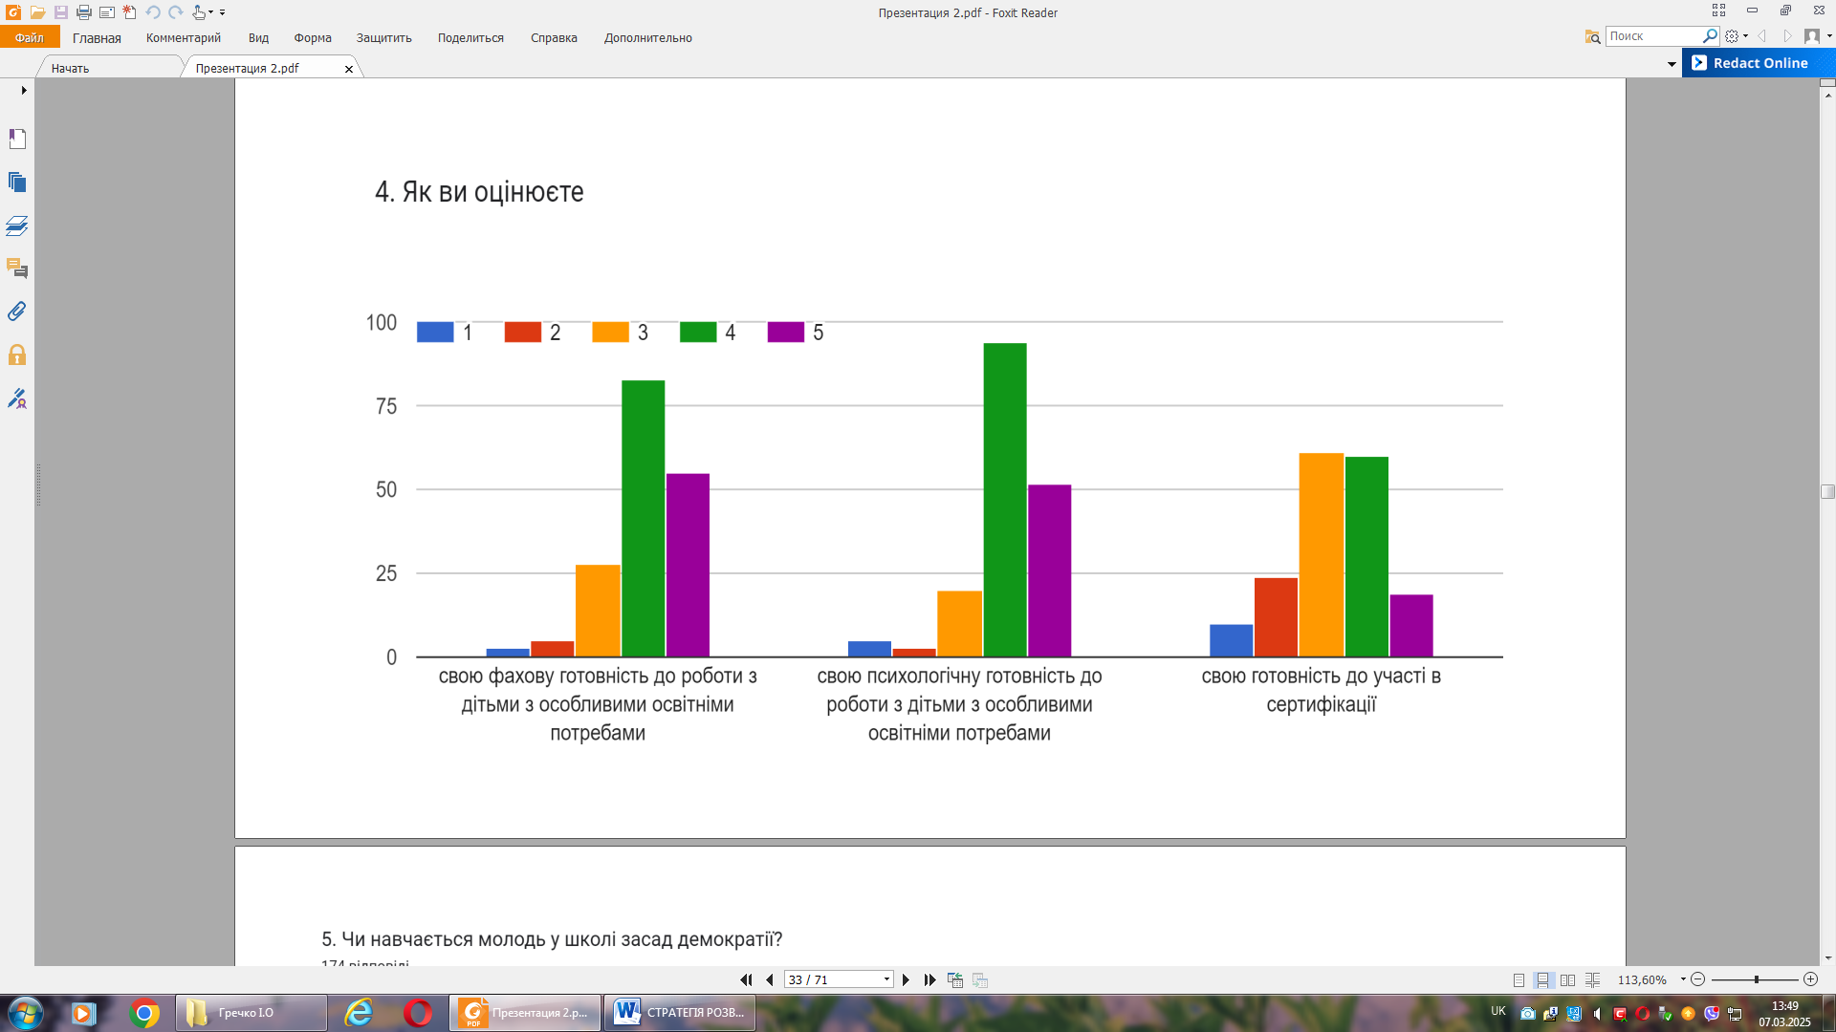

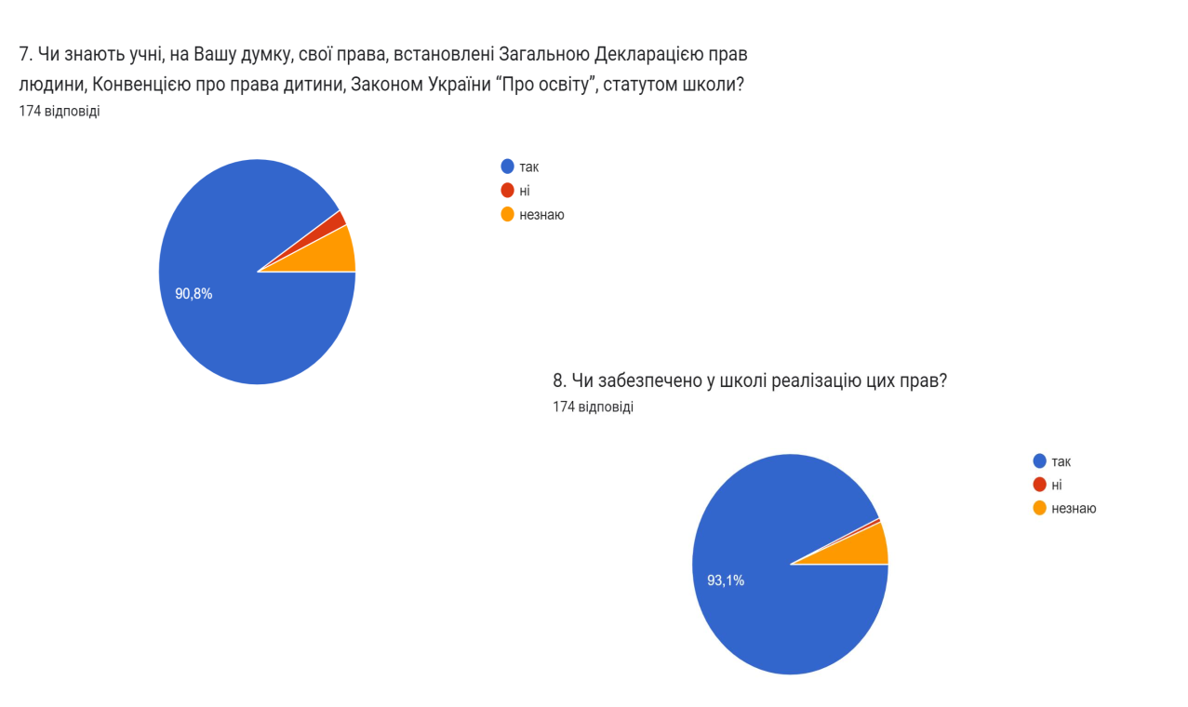
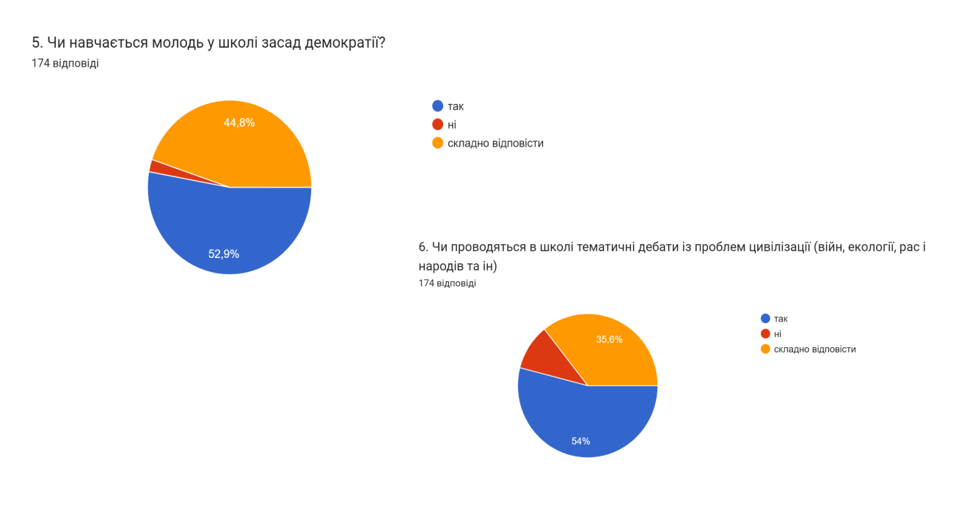

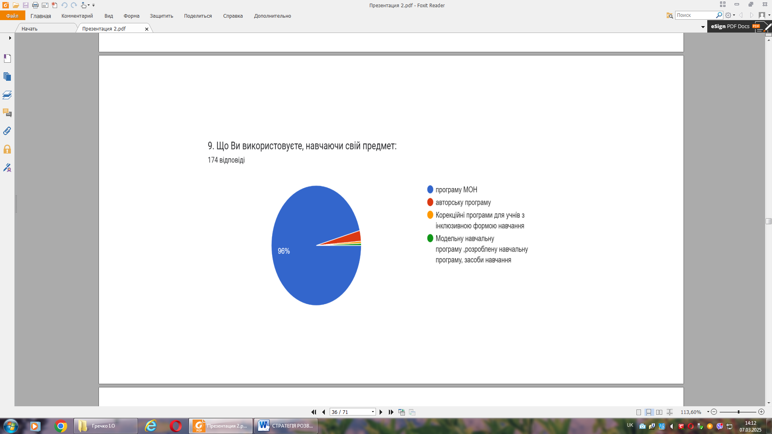
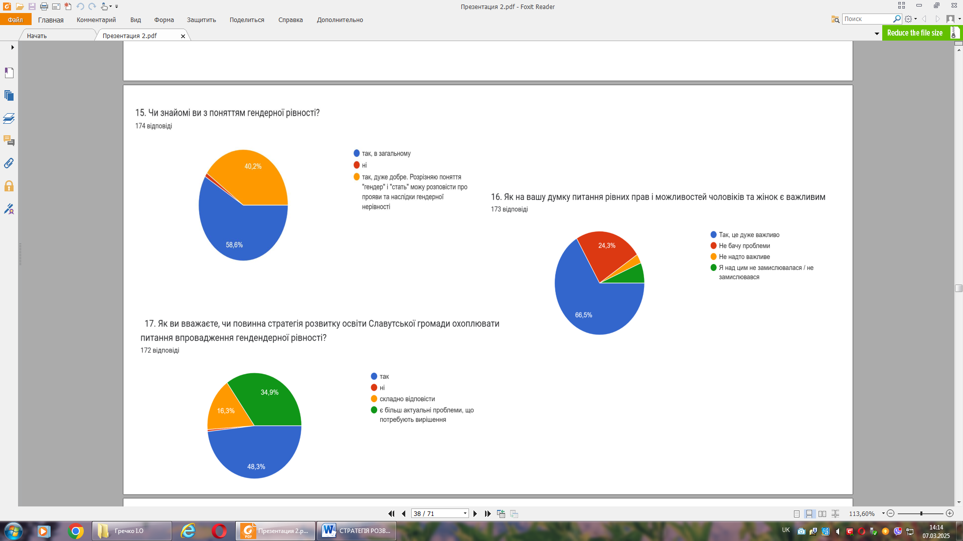

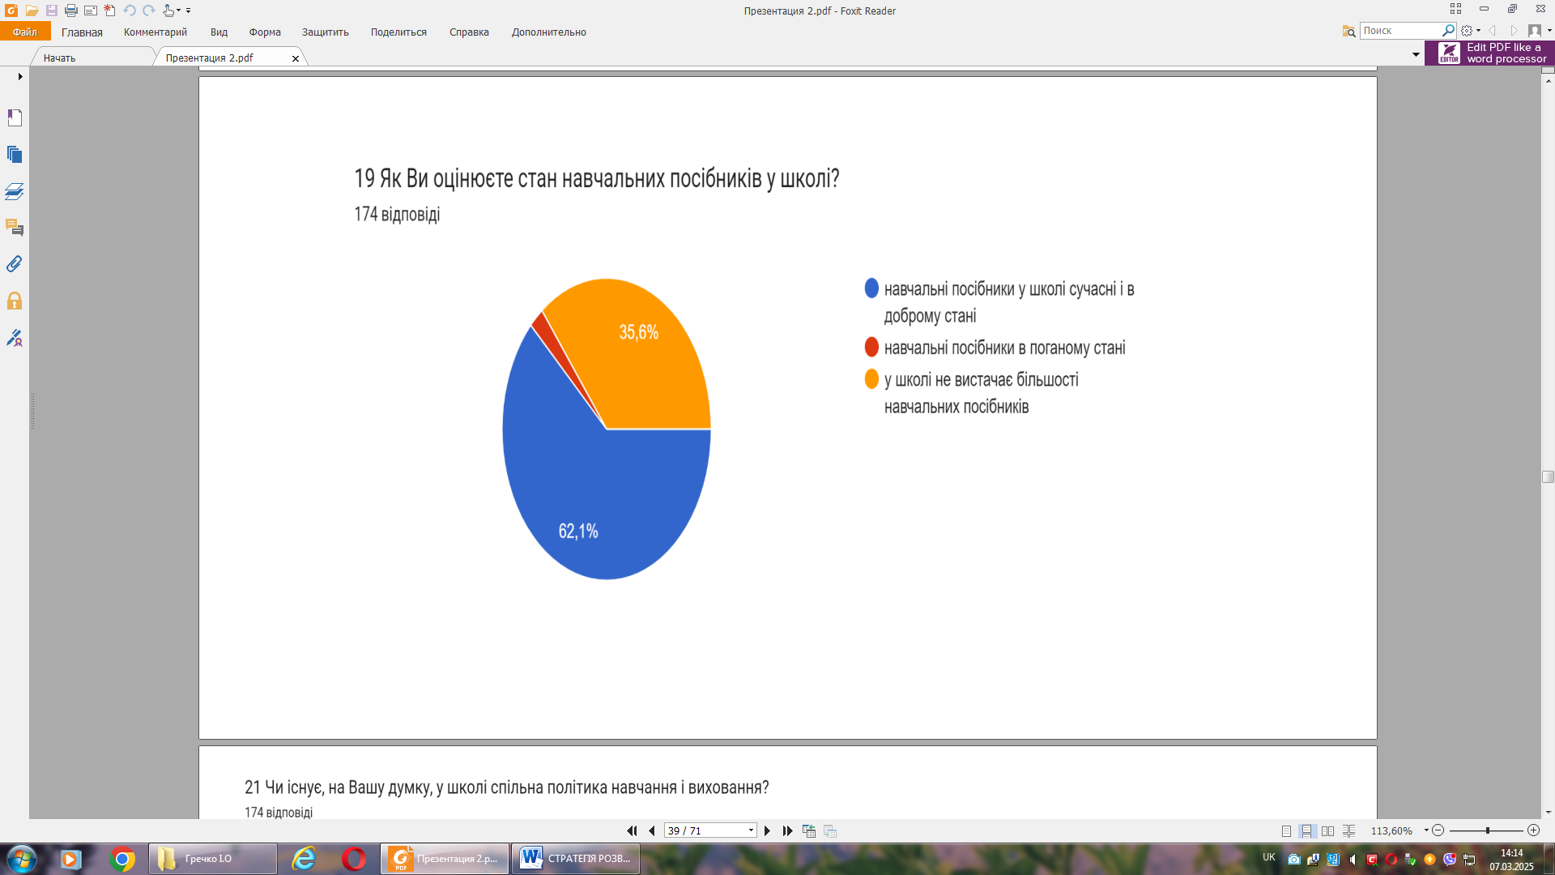

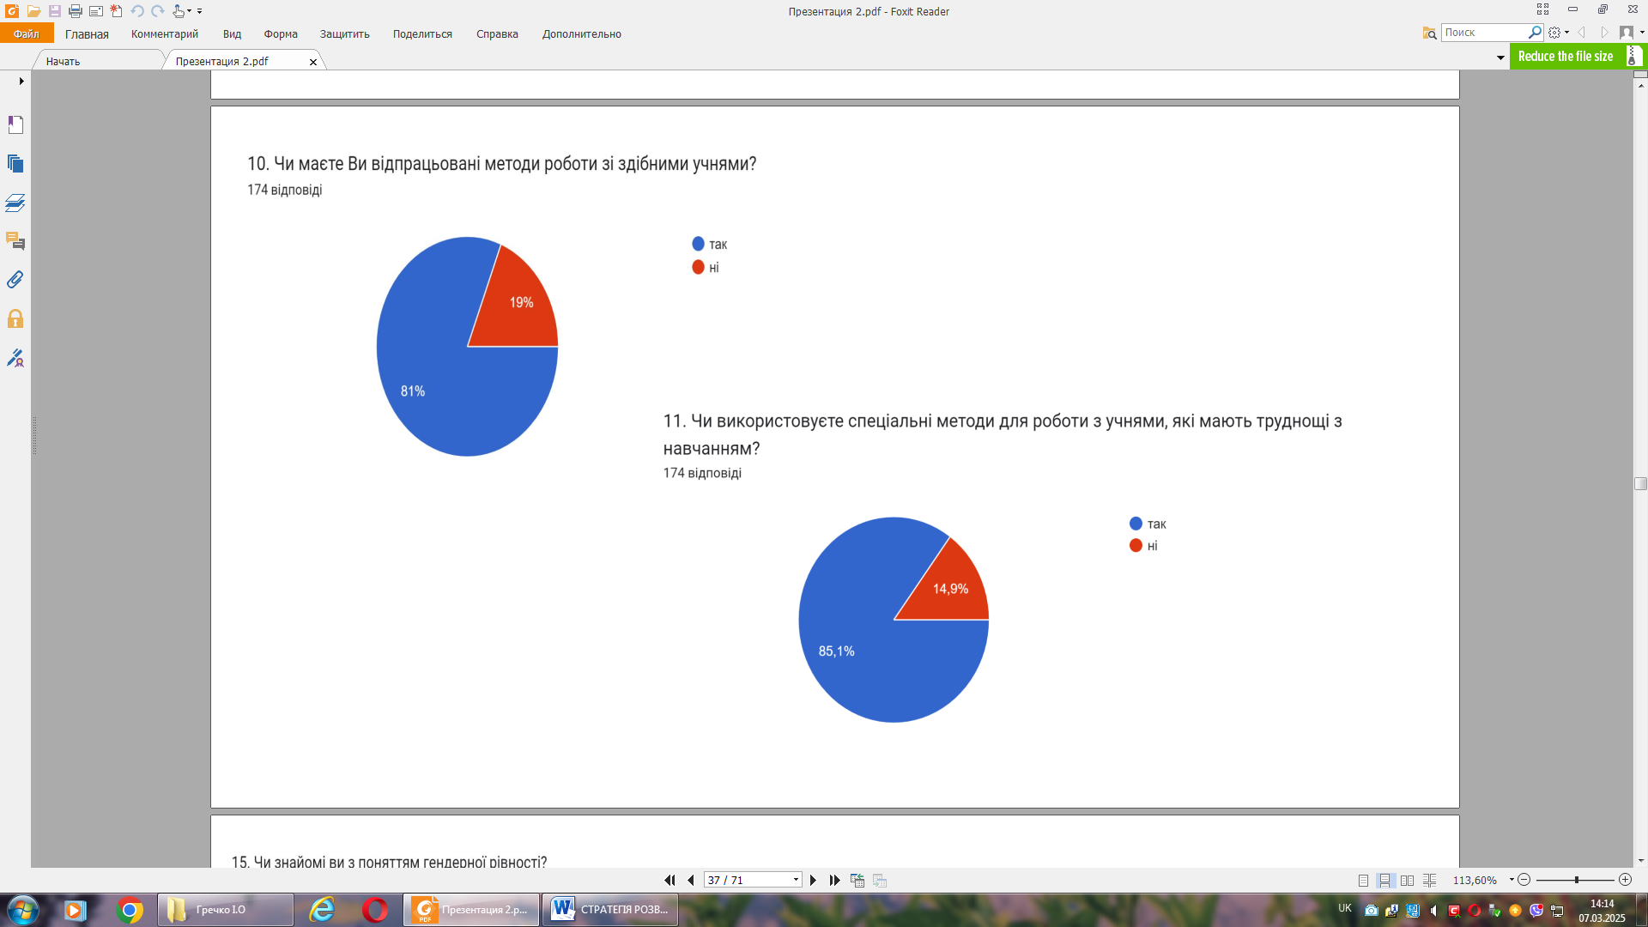

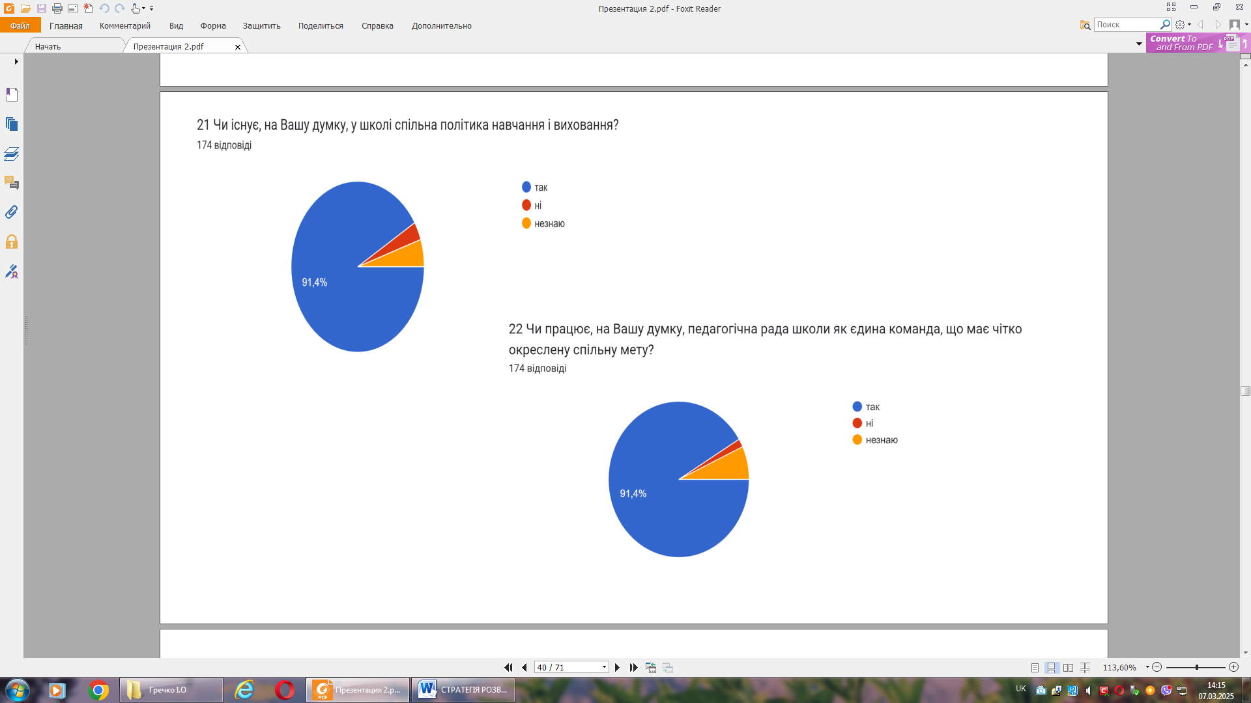

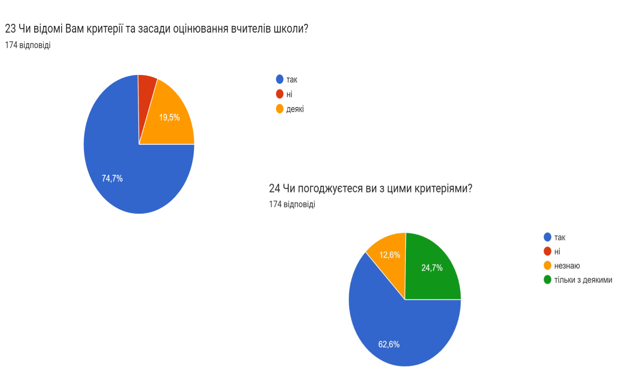

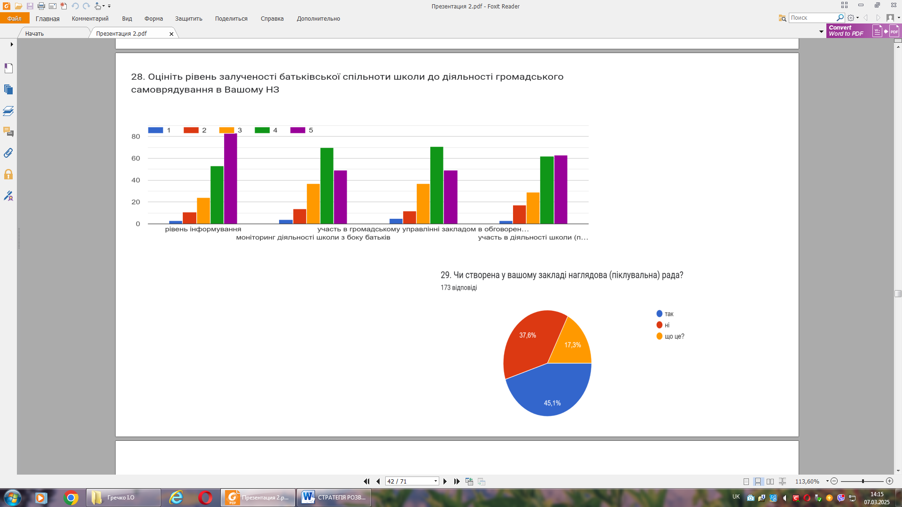

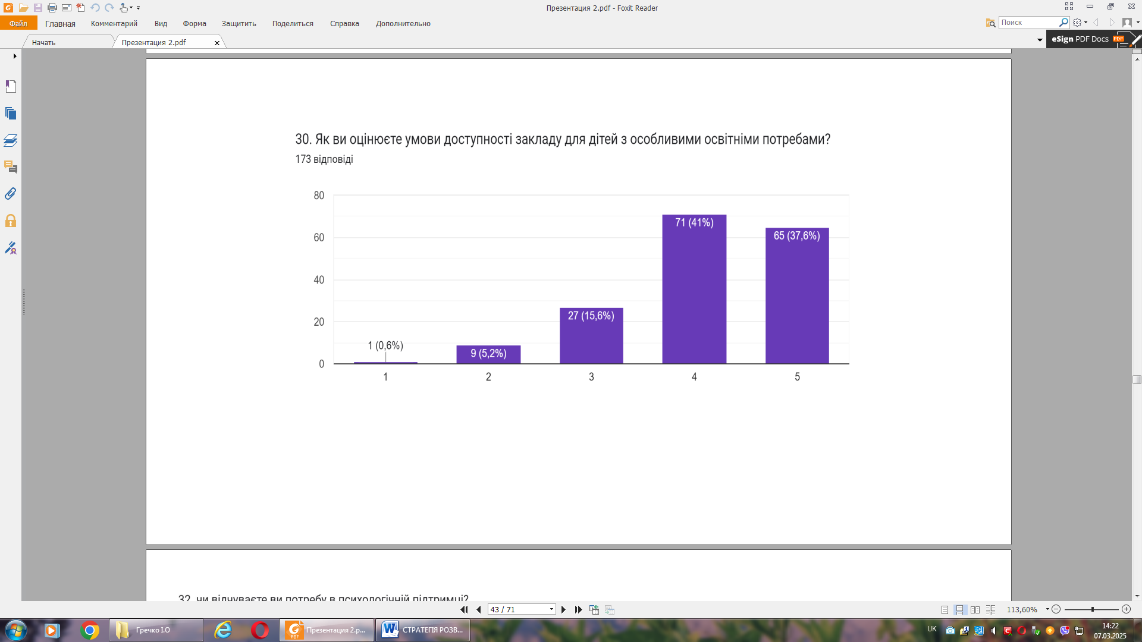

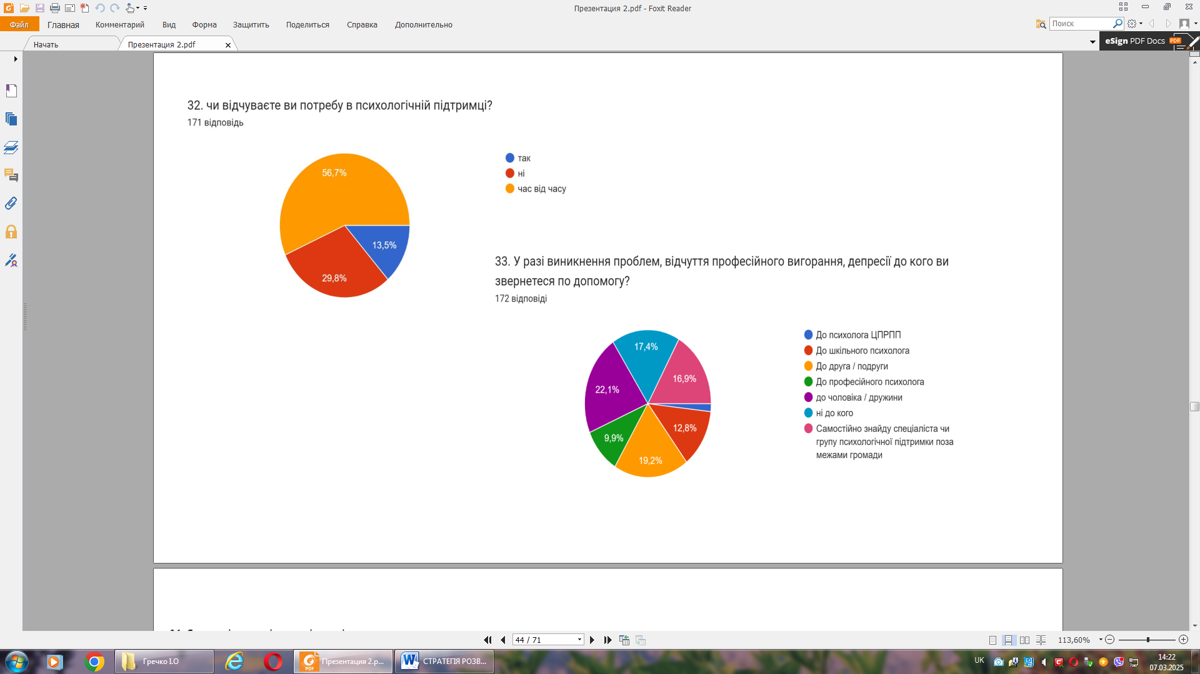

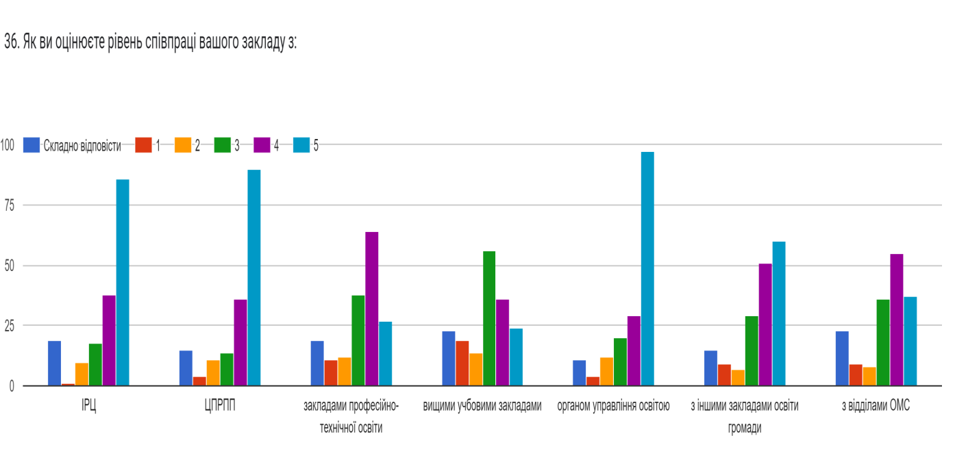

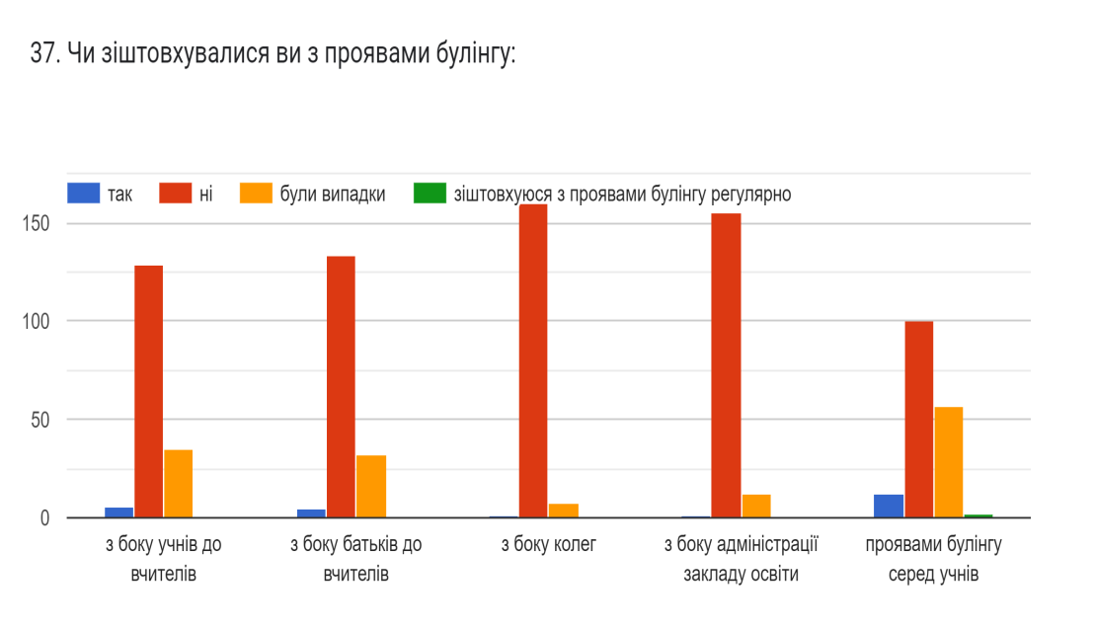

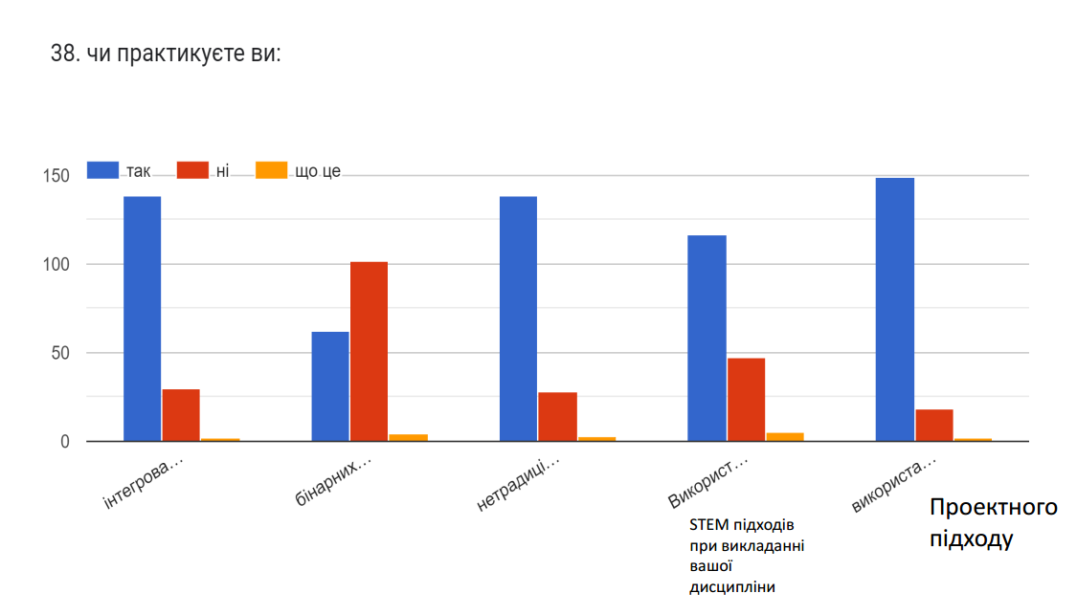

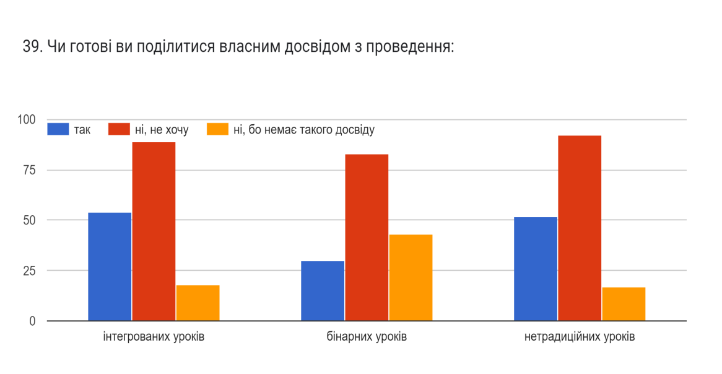

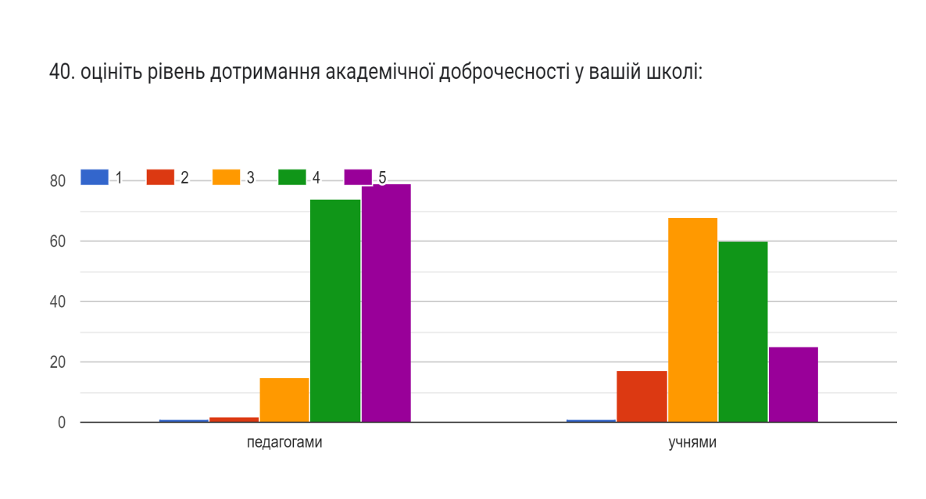

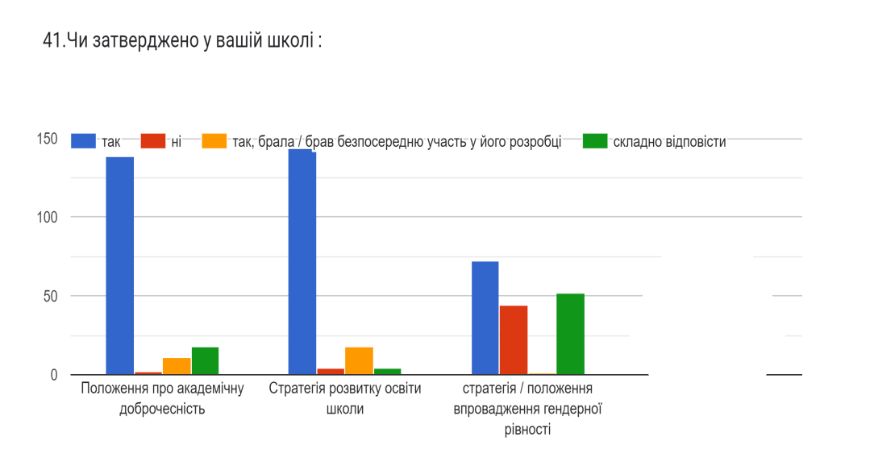

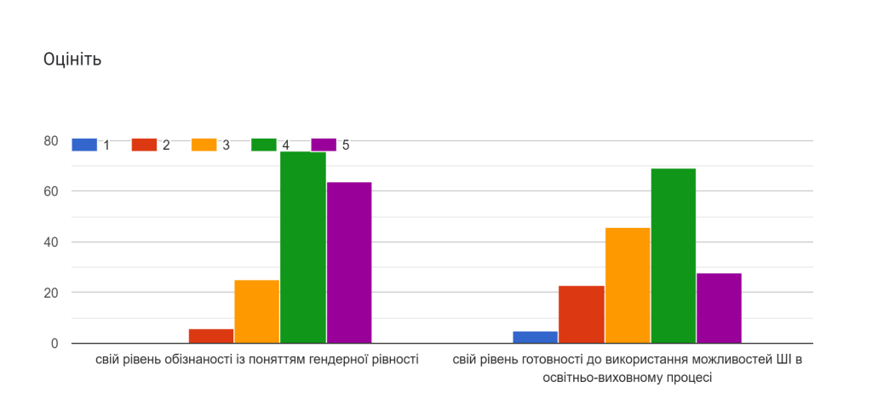

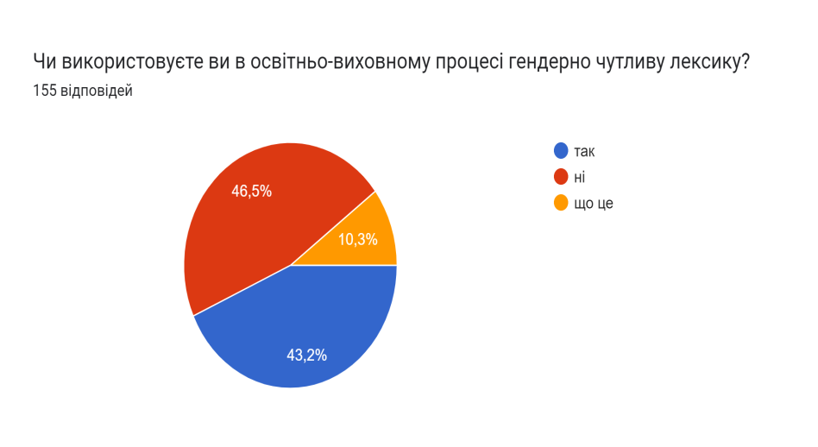

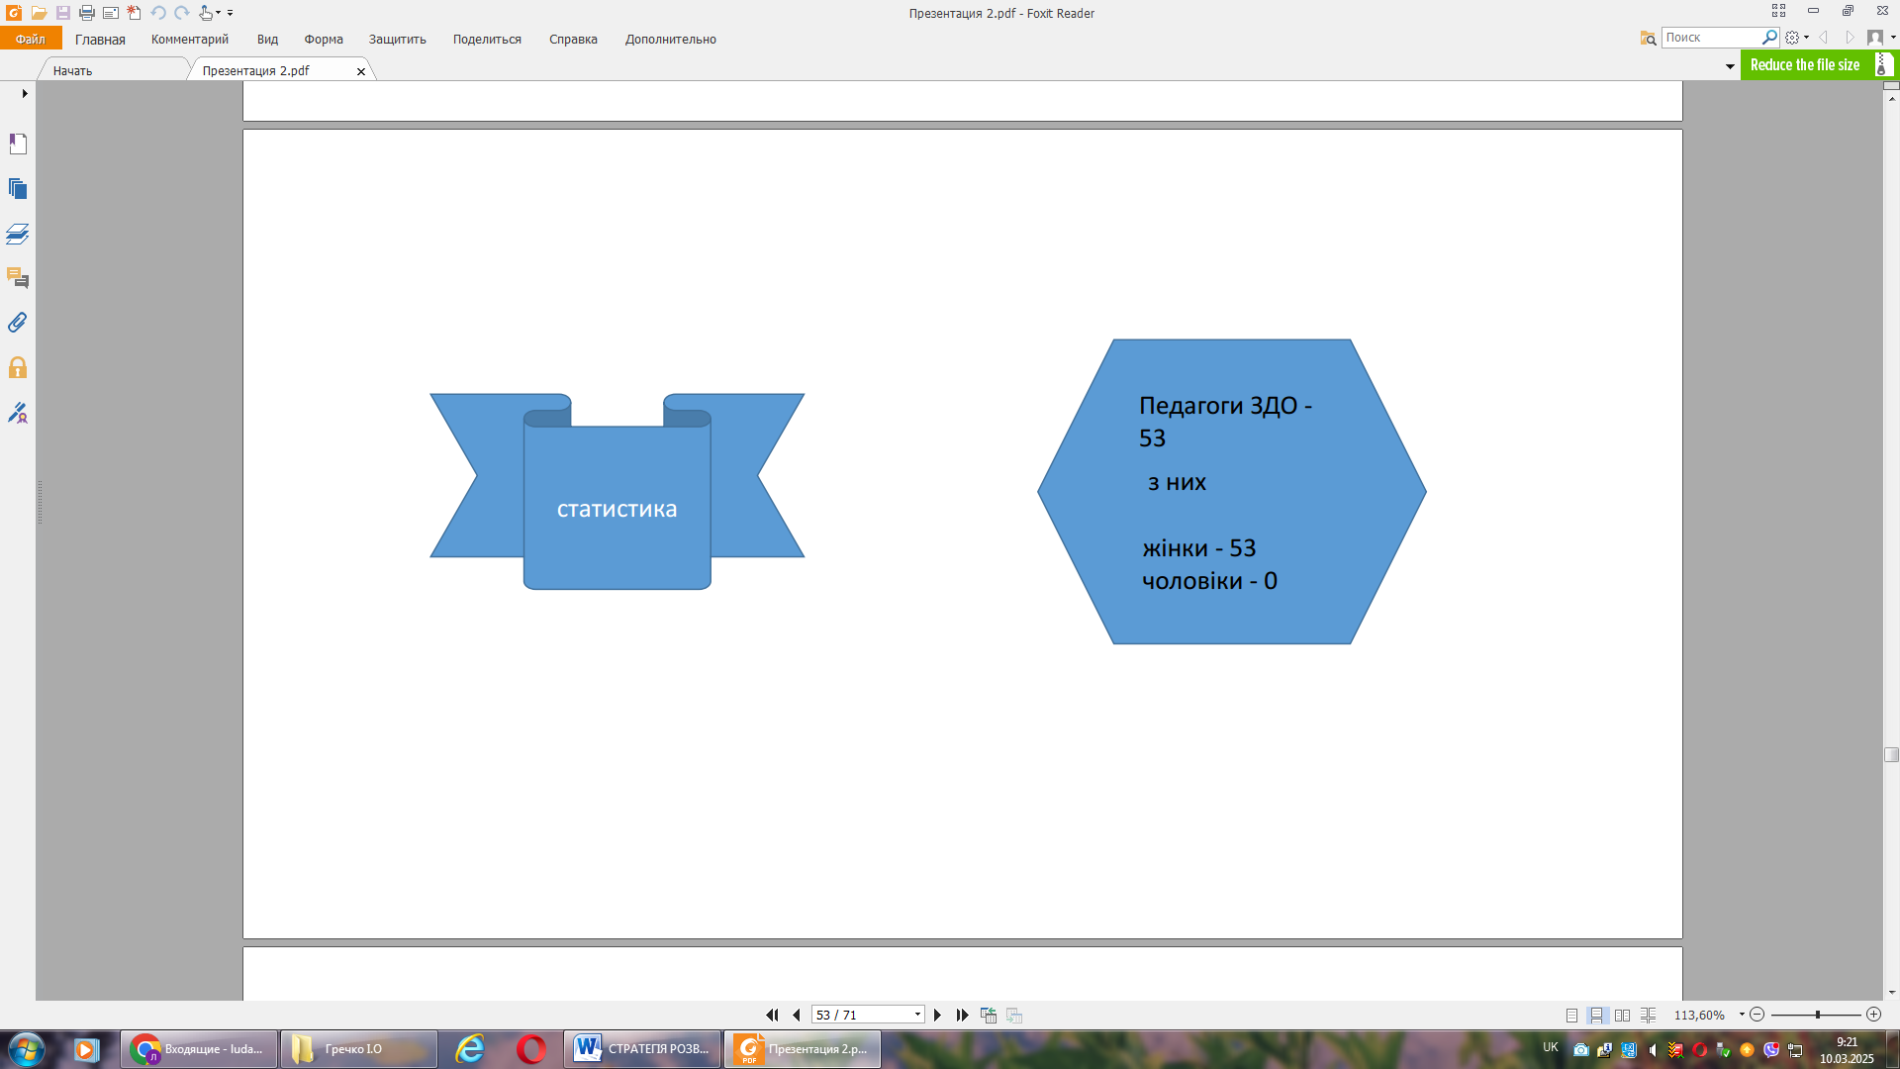

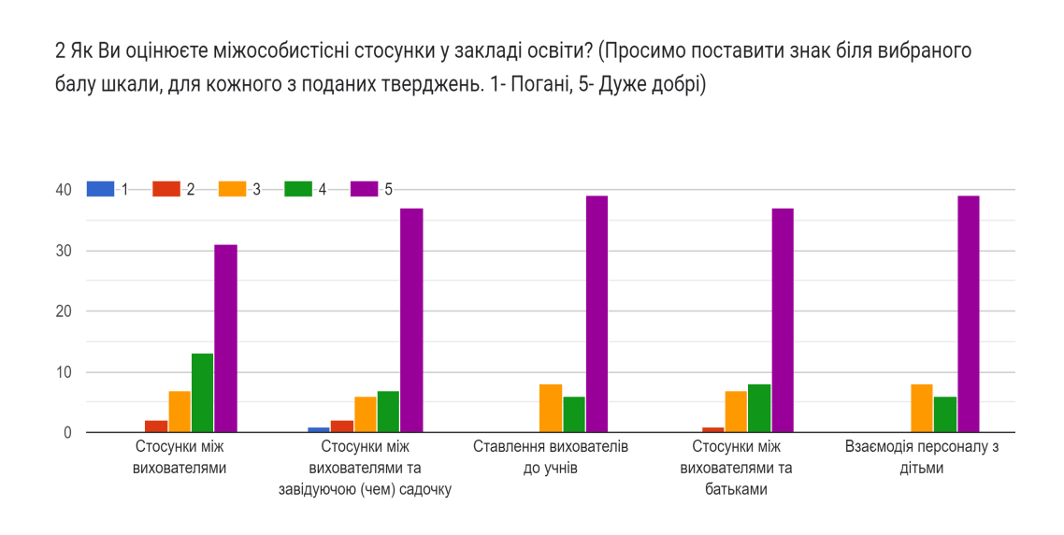

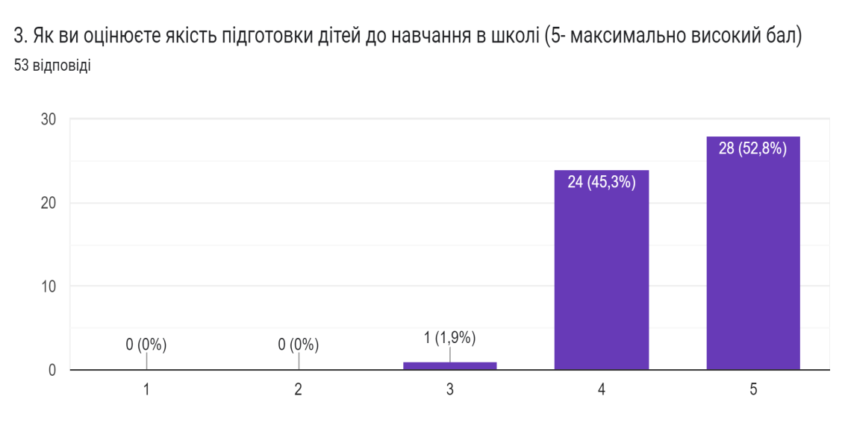

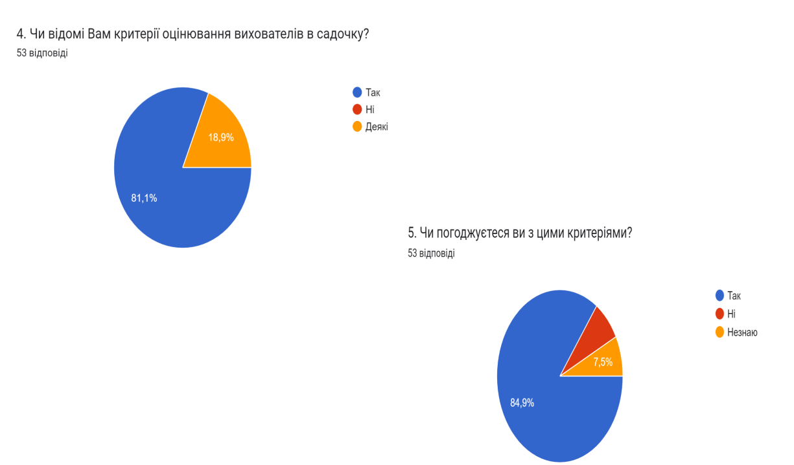

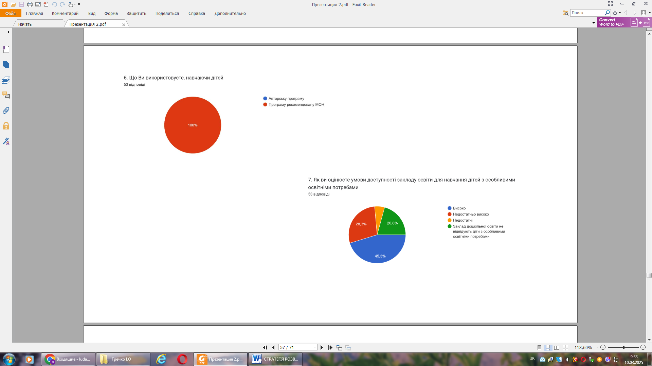

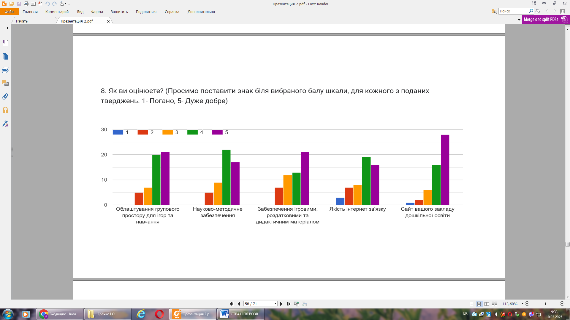

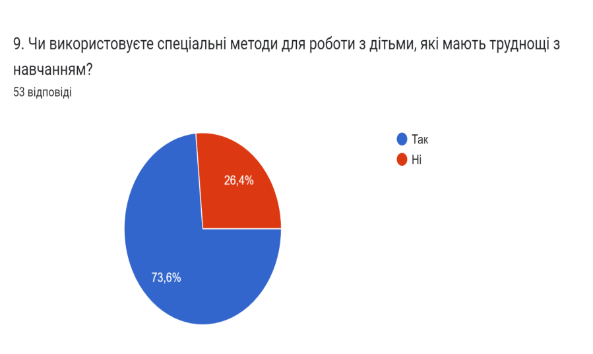

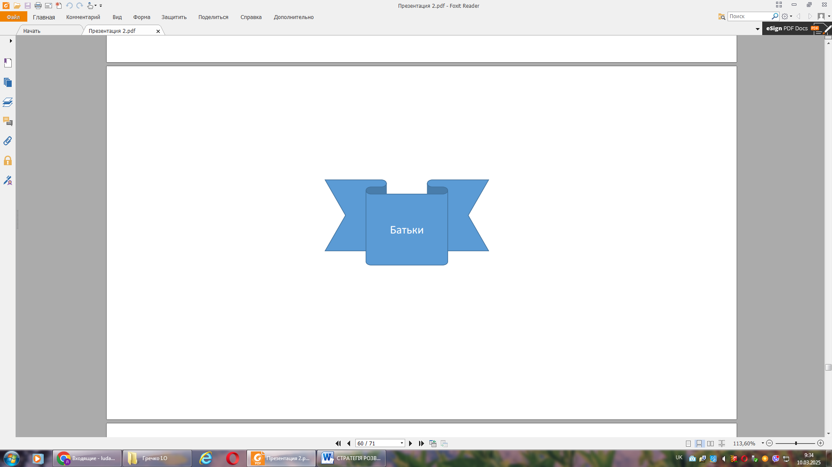

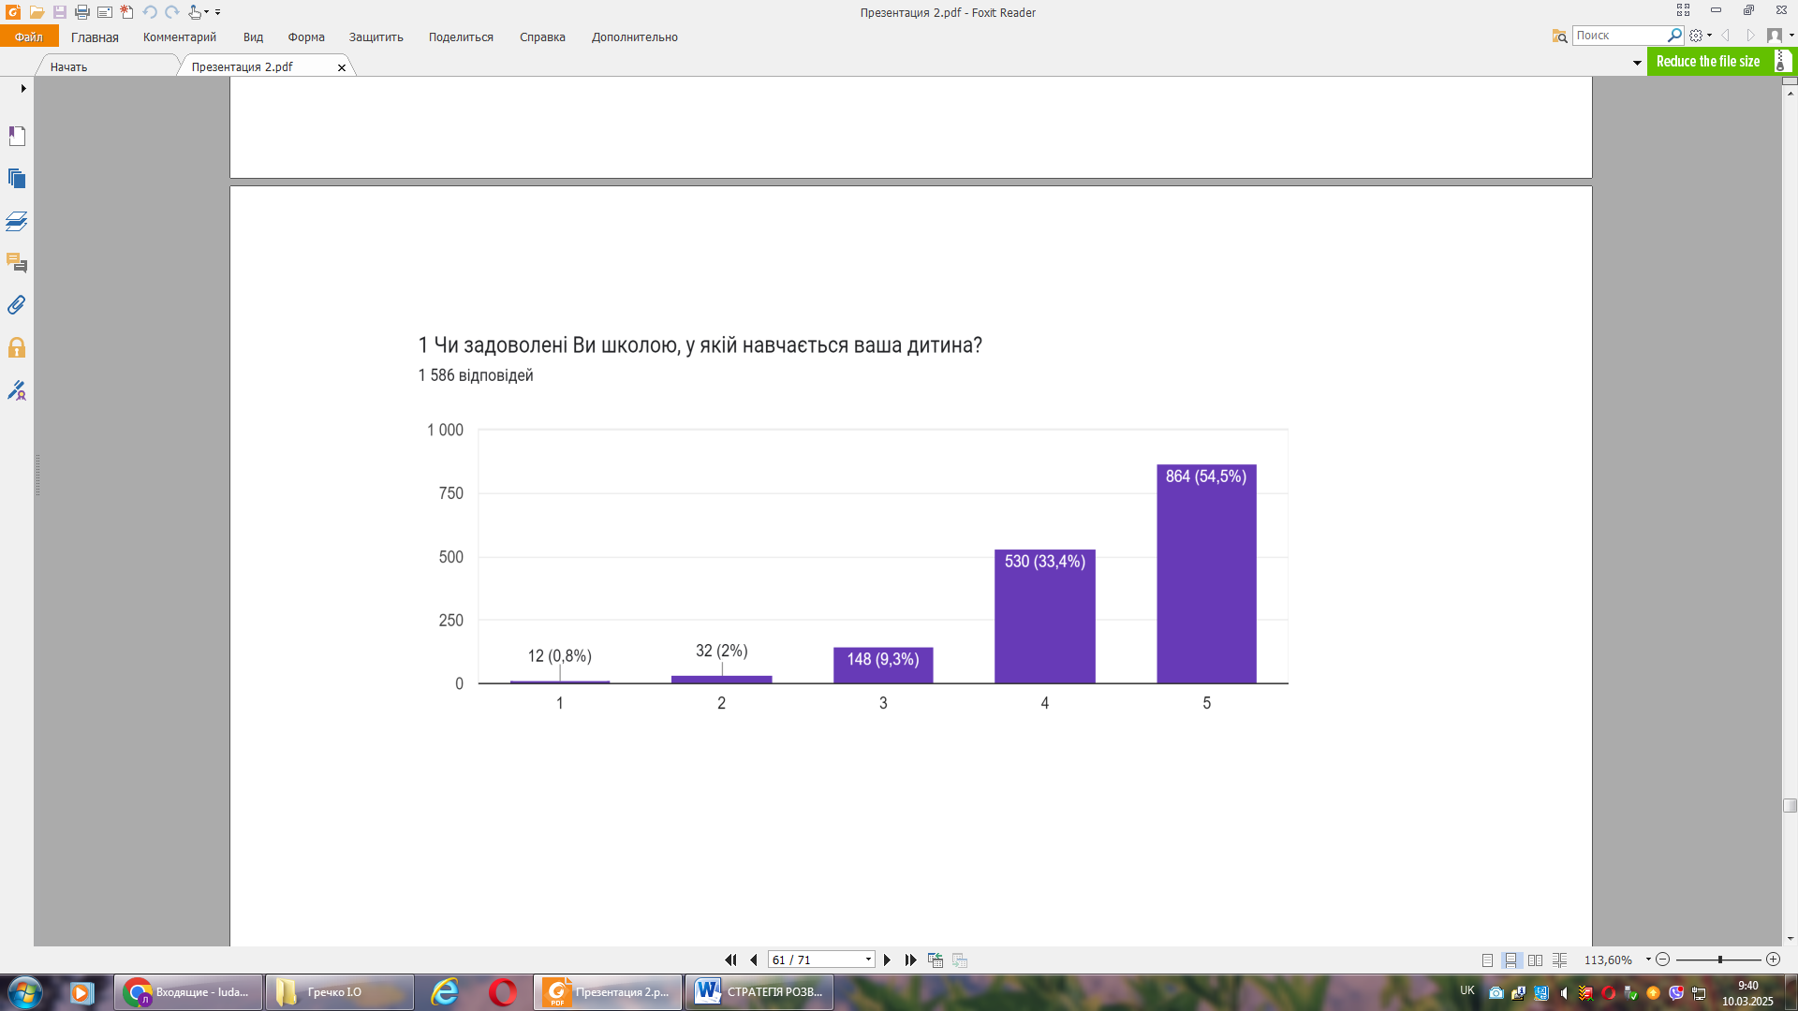

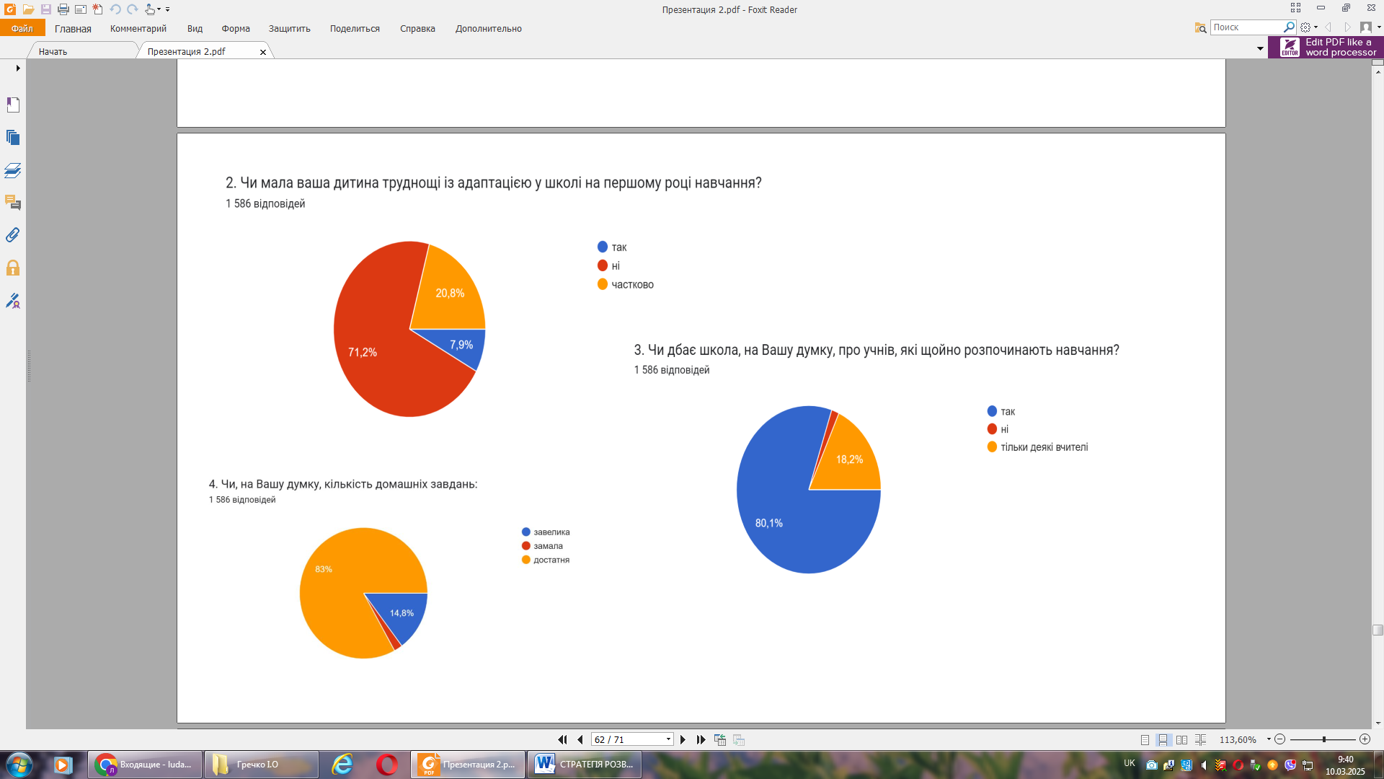

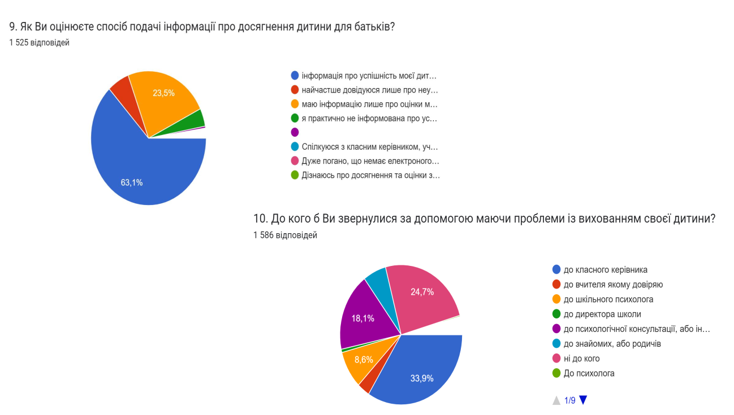
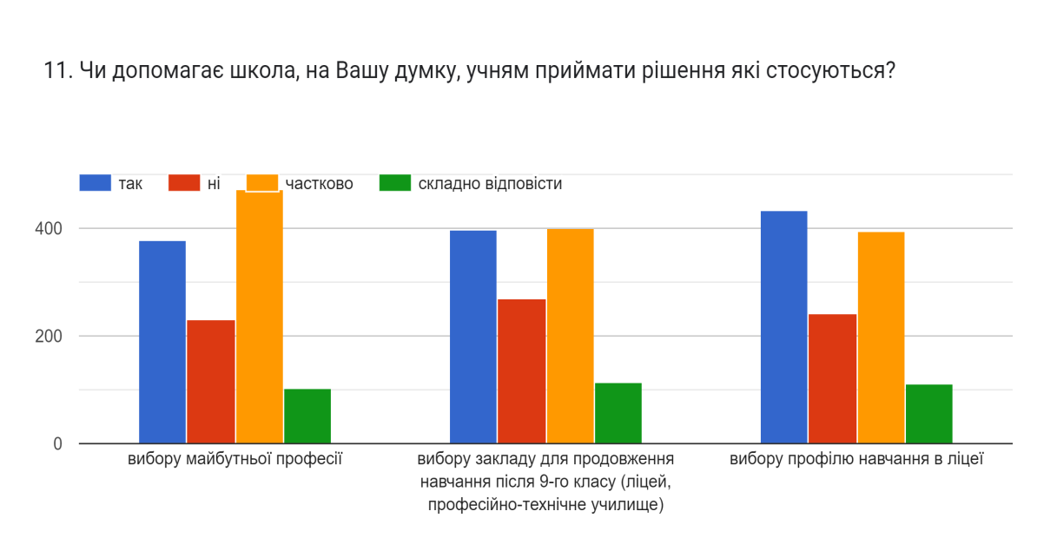

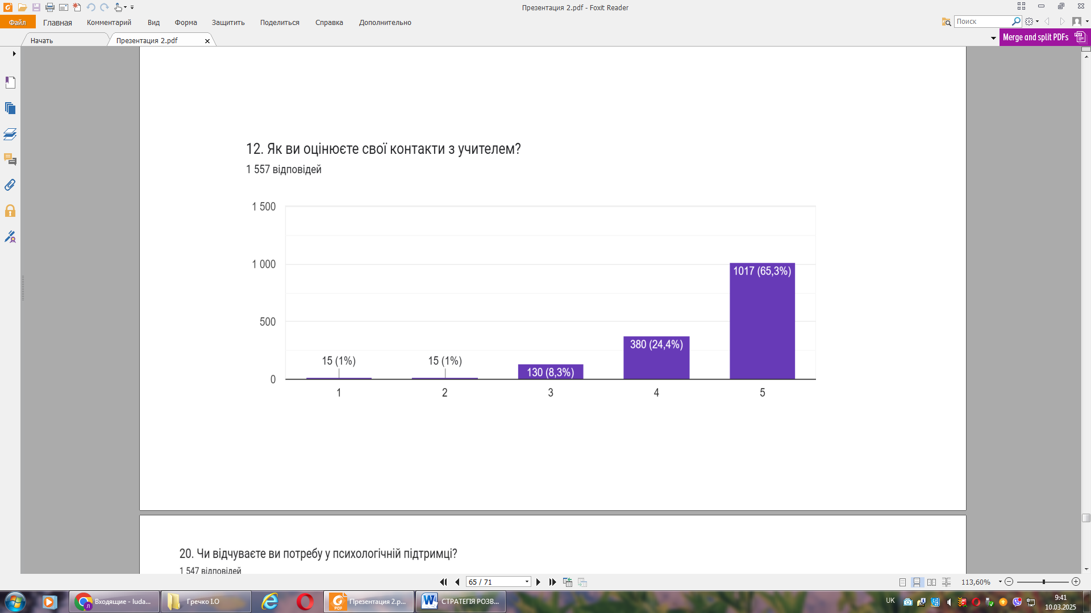

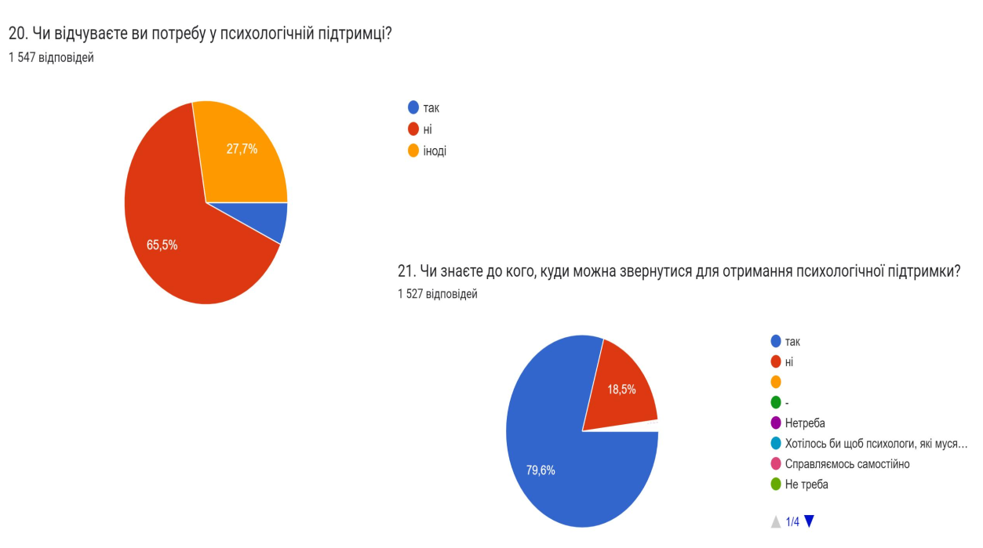

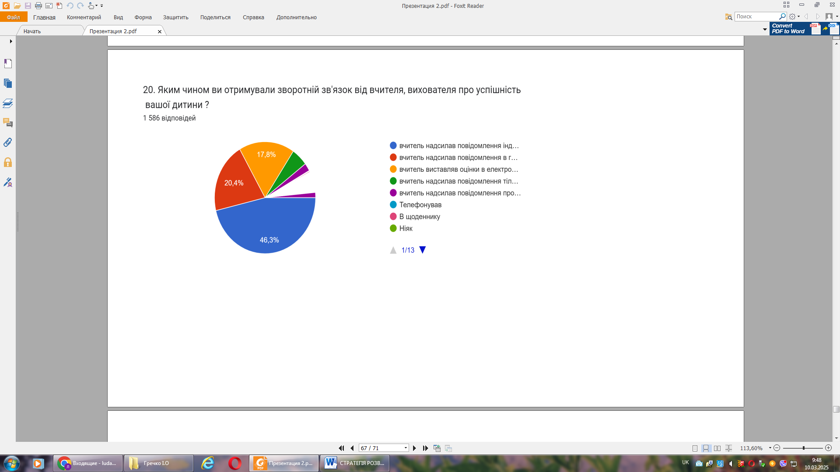

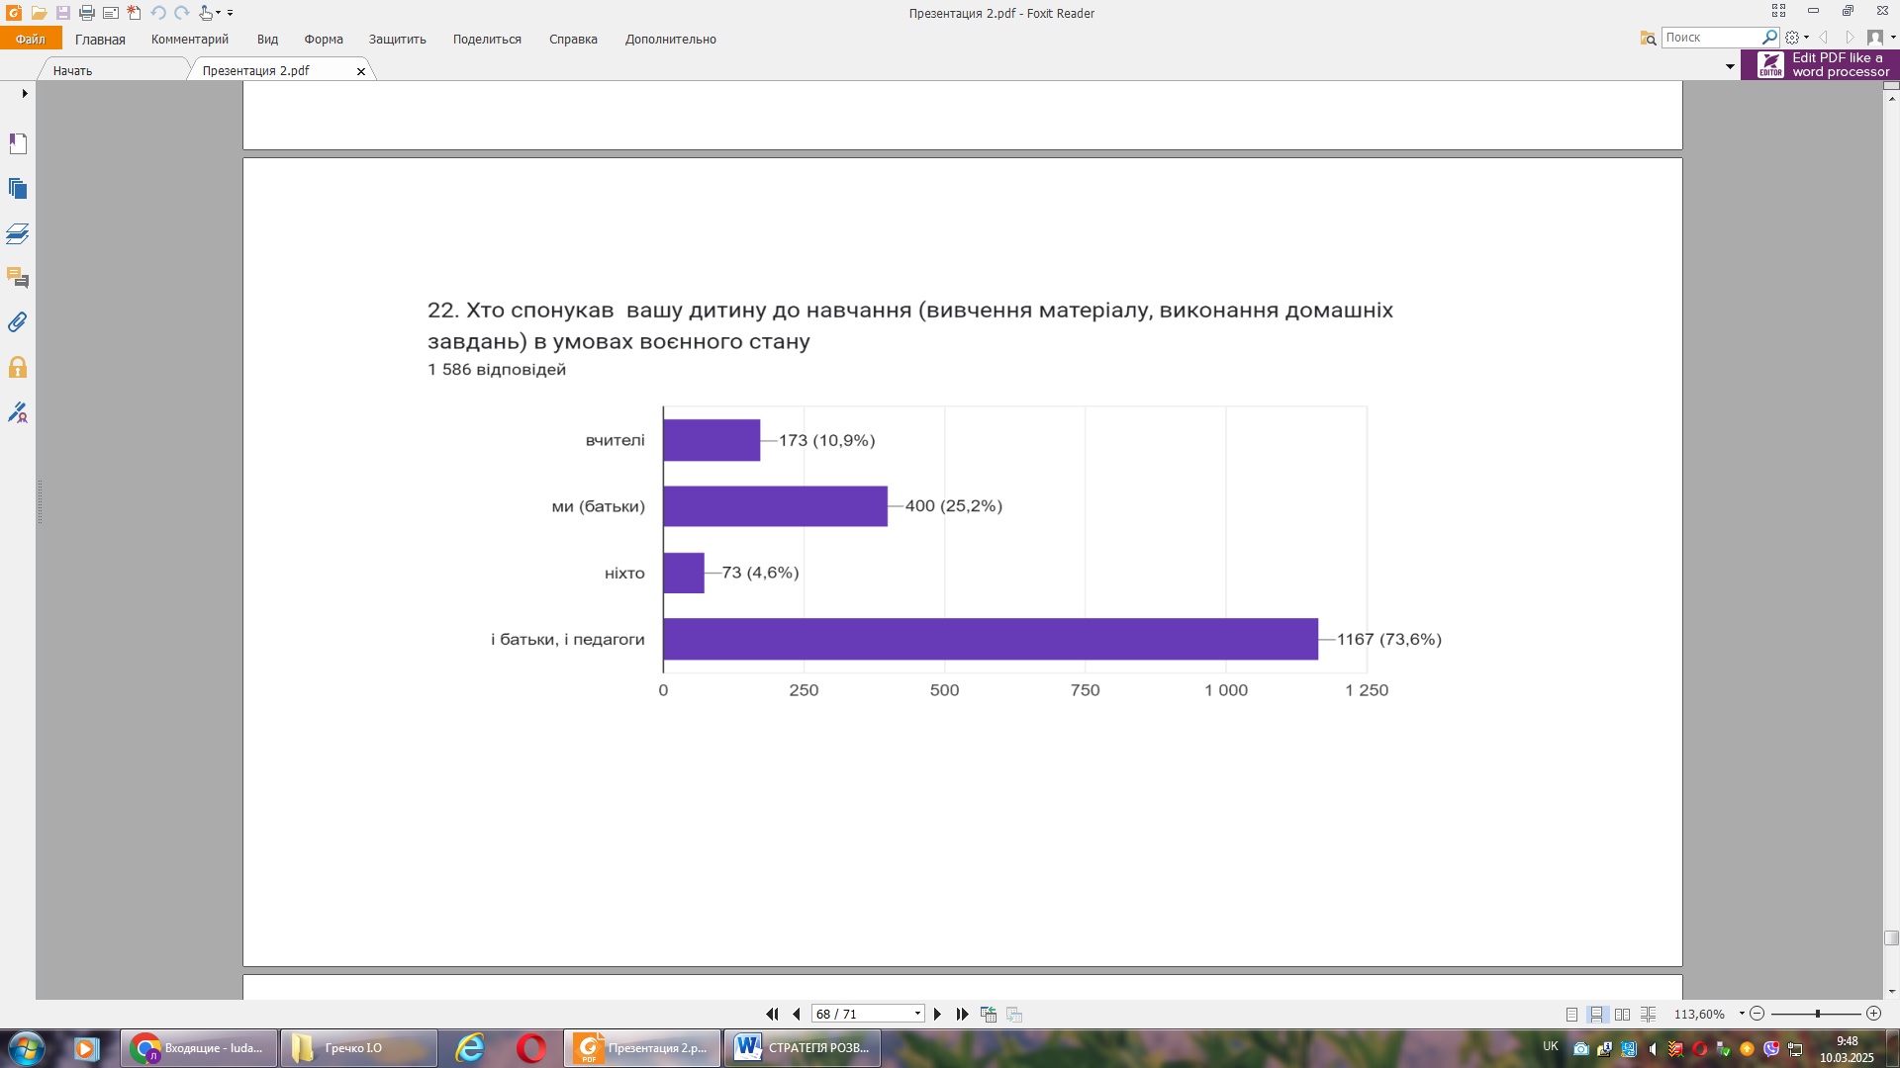

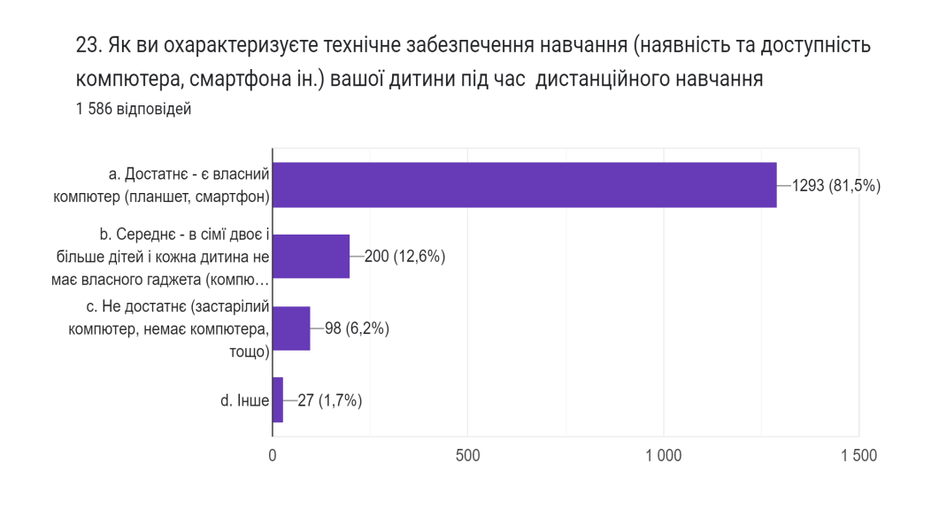

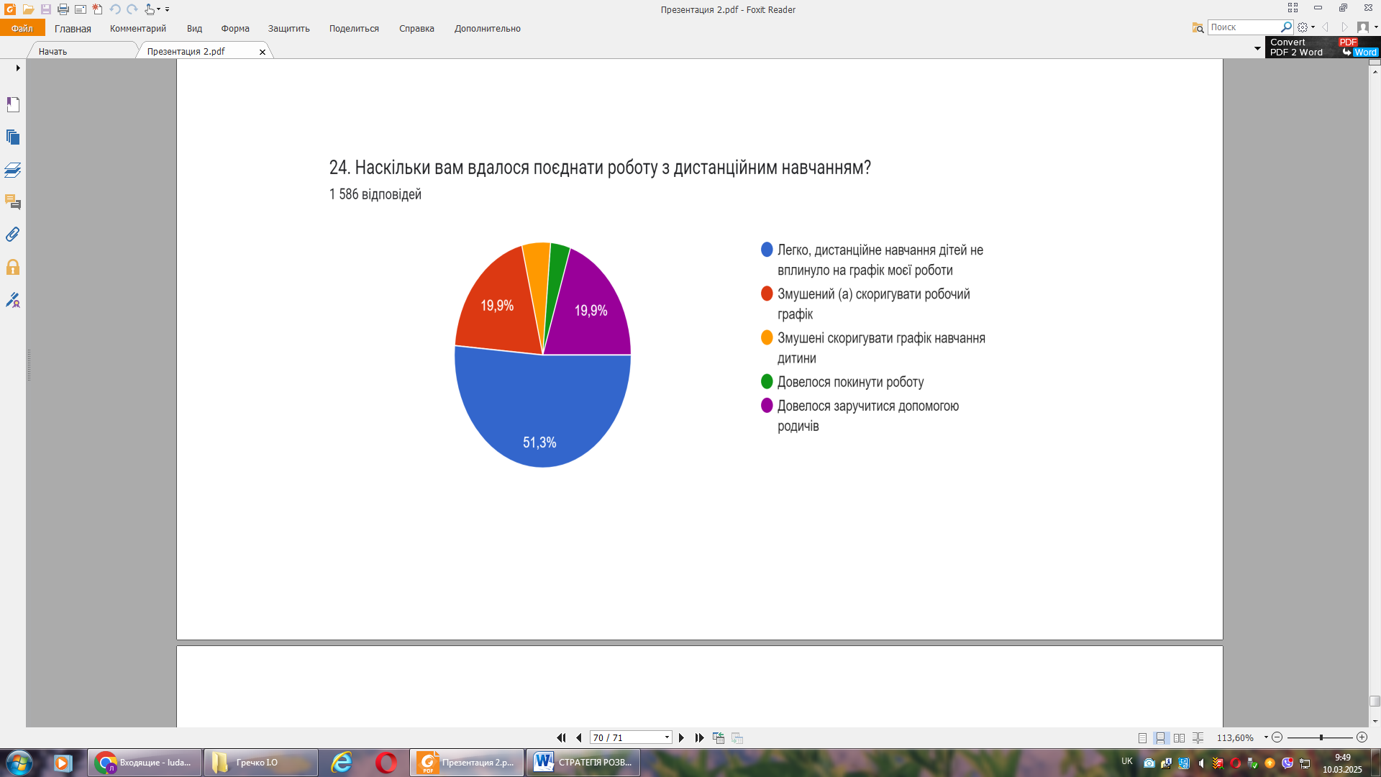

Додаток 3
ПЛАН РЕАЛІЗАЦІЇ
СТРАТЕГІЇ РОЗВИТКУ ОСВІТИ СЛАВУТСЬКОЇ МІСЬКОЇ ТЕРИТОРІАЛЬНОЇ ГРОМАДИ НА 2026-2028 РР.

Показн ик/ одиниц я виміру | Базове значен ня | Цільов е значен ня | Індикатор результату |  |  | Очікуван ий результати | Термі н виконання | Відповіда льний виконаве ць | Джерело даних | Джерел о фінансу вання  (1)місцевий бюджет  - держа вний бюджет  - Кошт и приватн их інвестор ів  - міжна родна технічна допомог а  (5)облас ний бюджет | Очікуваний обсяг фінансування, тис. грн
 |  |  |  |  |  |  |  |  |  |  | Всього | в тому числі по роках
 |  |  |  |  |  |  |  |  |  |  |  | 2026 | 2027 | 2028
Стратегічна ціль 1  Здобувачі освіти навчаються та виховуються у безпечному, сучасному та інклюзивному освітньому середовищі. |  |  | Опитування зазначили  Індикатор 1: Покращення стану комфортності, безпеки та доступності інфраструктури закладів освіти громади (%)  Індикатор 2: % закладів освіти, що забезпечують належний рівень фізичної безпеки (системи відеоспостереження, обмеження доступу на територію, освітленість). Індикатор 3:Рівень учнівського благополуччя  Індикатор 4:% учнів з особливими освітніми потребами, що мають доступ до адаптованих навчальних матеріалів та інклюзивних навчальних програм.  Індикатор 5: Рівень доступності закладів освіти для дітей з інвалідністю  Індикатор 6: кількість навчальних закладів, що мають сучасне цифрове обладнання, доступ до Інтернету та % учителів, що активно використовують цифрові ресурси та інструменти для навчання. |  |  | Заклади освіти  громади мають сучасну комфортну, архітектурно доступну безпечну інфраструктуру.  Створено умови для отримання якісних освітніх послуг для всіх категорій здобувачів освіти | 2026-2028 | Засновник,управління освіти, фінансове управління, керівники закладів освіти | Рішення міської ради,  бухгалтерська документація,акти виконаних робіт, проєктно- кошторисна документація.  Звіт управління освіти Виконавчого комітету Славутської міської ради  ,звіти керівників закладів освіти, статистичні дані, інформація з відкритих інтернет джерел | 1,2,3,4,5
Операційна ціль 1.1.  1.1 Заклади освіти забезпечують комфортні та безпечні умови для якісного навчання. |  |  | Опитування зазначили  Індикатор 1: Питома вага респондентів, які під час опитування зазначали збільшення кількості модернізованих будівель закладів освіти відповідно до принципів енергоефективності та безбар’єрності. (%)  Індикатор 2: Зниження споживання енергоносіїв у модернізованих закладах (%)  Індикатор 3: зростання  кількості навчальних кабінетів природничо-математичного спрямування,кабінетів старшої профільної школи що оновлені та оснащені сучасним обладнанням.  Індикатор 4:зростання частки харчоблоків, що відповідають сучасним санітарно-гігієнічним нормам та стандартам безпечного харчування |  |  | У закладах освіти громади створено комфортні умови перебування учасників освітнього процесу, що відповідають сучасним потребам та нормативним вимогам. Оптимізовані видатки місцевого бюджету на оплату комунальних послуг ЗО | 2026-2028 | Засновник,управління освіти, фінансове управління, керівники закладів освіти | Рішення міської ради, бухгалтерсь ка документац ія,акти виконаних робіт, проєктно- кошторисна документація. Звіт управління освіти Виконавчого комітету Славутської міської ради,звіти керівників закладів освіти, статистичні дані, інформація з відкритих інтернет джерел | 1,2,3,4,5
Завдання  1.1.1.Модернізація будівель закладів освіти на принципах доступного, безпечного, безбарєрного освітнього середовища |  |  |  |  |  |  | 2026-2028 | Засновник,управління освіти, фінансове управління, керівники закладів освіти | Рішення міської ради, бухгалтерсь ка документац ія,акти виконаних робіт, проєктно- кошторисна документація  Звіт управління освіти Виконавчого комітету Славутської міської ради  ,звіти керівників закладів освіти, статистичні дані, інформація з відкритих інтернет джерел | 1.2.3.4.5
1.1.2.Оновлення освітнього середовища закладів дошкільної освіти відповідно до Європейської рамки якості дошкільної освіти та принципів інклюзії. |  |  |  |  |  |  | 2026-2028 | Засновник,управління освіти, фінансове управління, керівники закладів освіти | Рішення міської ради, бухгалтерсь ка документац ія,акти виконаних робіт, проєктно- кошторисна документація  Звіт управління освіти Виконавчого комітету Славутської міської ради  ,звіти керівників закладів освіти, статистичні дані, інформація з відкритих інтернет джерел | 1,3,4,5
1.1.3. Оновлення матеріально-технічного забезпечення навчальних кабінетів природничо математичного спрямування, кабінетів старшої профільної школи |  |  |  |  |  |  | 2026-2028 | Засновник,управління освіти, фінансове управління, керівники закладів освіти | Рішення міської ради, бухгалтерсь ка документац ія,акти виконаних робіт, проєктно- кошторисна документація  Звіт управління освіти Виконавчого комітету Славутської міської ради  ,звіти керівників закладів освіти, статистичні дані, інформація з відкритих інтернет джерел | 1,2,4,5
1.1.4. Модернізація та оновлення харчоблоків у закладах дошкільної та загальної середньої освіти. |  |  |  |  |  |  | 2026-2028 | Засновник,управління освіти, фінансове управління, керівники закладів освіти | Рішення міської ради, бухгалтерсь ка документац ія,акти виконаних робіт, проєктно- кошторисна документація  Звіт управління освіти Виконавчого комітету Славутської міської ради  ,звіти керівників закладів освіти, статистичні дані, інформація з відкритих інтернет джерел | 1,2,3,4,5
Операційна ціль 1.2. Система безпеки та захисту закладів освіти громади відповідає вимогам воєнного стану та повоєнного відновлення |  |  | Індикатор 1:збільшення кількості закладів освіти, обладнаних захисними спорудами цивільного захисту  Індикатор 2:зростання кількості закладів освіти, оснащених сучасними системами відеоспостереження, сигналізації, тривожними кнопками, засобами оповіщення про надзвичайні ситуації  Індикатор 3: Кількість закладів освіти, які впровадили політику захисту та безпеки (%)  Індикатор 4: Частка закладів освіти, де організовано регулярне навчання навичкам першої допомоги (%)  Індикатор 5: Кількість інформаційно-просвітницьких кампаній, проведених у закладах освіти щодо здорового харчування та рівень задоволеності учнів та батьків якістю харчування |  |  | Створено безпечні умови перебуван ня у  закладах освіти для всіх категорій учасників освітнього процесу, що відповідають нормативним вимогам та запитам. Підвищенорівень безпекової поведінки учасників освітнього процесу та зміцнено довіру до місцевої влади | 2026-2028 | Засновник,управління освіти, фінансове управління, керівники закладів освіти | Рішення міської ради Звіт управління освіти Виконавчого комітету Славутської міської ради,  бухгалтерсь ка документац ія,акти виконаних робіт, проєктно-,звіти керівників закладів освіти, статистичні дані, інформація з відкритих інтернет джерел | 1,2,3,4,5
Завдання  1.2.1. Забезпечення закладів освіти захисними спорудами цивільного захисту відповідно до чинних стандартів, правил та норм. |  |  |  |  |  |  | 2026-2028 | Засновник,управління освіти, фінансове управління, керівники закладів освіти | Рішення міської ради, бухгалтерсь ка документац ія,акти виконаних робіт, проєктно- кошторисна документація  Звіт управління освіти Виконавчого комітету Славутської міської ради  ,звіти керівників закладів освіти, статистичні дані, інформація з відкритих інтернет джерел | 1,2,3,4,5
1.2.2. Оснащення закладів освіти громади засобами безпеки. |  |  |  |  |  |  | 2026-2028 | Засновник,управління освіти, фінансове управління, керівники закладів освіти | Рішення міської ради, бухгалтерсь ка документац ія,акти виконаних робіт, проєктно- кошторисна документація  Звіт управління освіти Виконавчого комітету Славутської міської ради  ,звіти керівників закладів освіти, статистичні дані, інформація з відкритих інтернет джерел | 1,2,3,4,5
1.2.3 Розроблення та впровадження політики захисту та безпеки дітей та учнів у системі освіти. |  |  |  |  |  |  | 2026-2028 | керівники закладів освіти | Звіт управління освіти Виконавчого комітету Славутської міської ради  ,звіти керівників закладів освіти, статистичні дані, інформація з відкритих інтернет джерел | 1,2,3,4,5
1.2.4. Забезпечення умов для навчання навичок першої домедичної допомоги учнів та педагогічних працівників закладів освіти. |  |  |  |  |  |  | 2026-2028 | керівники закладів освіти | Звіт управління освіти Виконавчого комітету Славутської міської ради  ,звіти керівників закладів освіти, статистичні дані, інформація з відкритих інтернет джерел | 1,2
1.2.5. Формування культури здорового харчування та популяризації змін системи харчування в закладах освіти. |  |  |  |  |  |  | 2026-2028 | Управління освіти,  керівники закладів освіти | Звіт управління освіти Виконавчого комітету Славутської міської ради  ,звіти керівників закладів освіти, статистичні дані, інформація з відкритих інтернет джерел | 1,2
Операційна ціль 1.3  Мережа закладів середньої освіти забезпечує освітні потреби територіальних громад і відповідає засадам НУШ. |  |  | Індикатор 1:наявність плану оптимізації та трансформації мережі закладів загальної середньої освіти  Індикатор 2: Зменшення середньої вартості утримання одного учня за рахунок ефективного використання ресурсів.  Індикатор 3: Частка дітей громади раннього та дошкільного віку, охоплених послугами дошкільної освіти (% )  Індикатор 4:Частка здобувачів освіти громади, залучених до програм позашкільної освіти (% |  |  | Ефективна мережа закладів освіти відповідає норматив ним вимогам, проектної потужност і,що  створює умови для здобуття якісної освіти | 2026-2028 | Засновник,управління освіти, фінансове управління, керівники закладів освіти | Рішення міської ради Звіт управління освіти Виконавчого комітету Славутської міської ради  статистичні дані, інформація з відкритих інтернет джерел | 1,2
Завдання  1.3.1. Трансформація мережі закладів загальної середньої освіти з урахуванням інтересів учасників освітнього процесу, потреб громади |  |  |  |  |  |  | 2026-2028 | Засновник,управління освіти, фінансове управління, керівники закладів освіти | Рішення міської ради Звіт управління освіти Виконавчого комітету Славутської міської ради  статистичні дані, інформація з відкритих інтернет джерел | 1,2
1.3.2.Формування гнучкої мережі закладів дошкільної освіти для дітей раннього та дошкільного віку |  |  |  |  |  |  | 2026-2028 | Засновник,управління освіти, фінансове управління, керівники закладів освіти | Рішення міської ради Звіт управління освіти Виконавчого комітету Славутської міської ради  статистичні дані, інформація з відкритих інтернет джерел | 1
1.3.3.Мережа закладів позашкільної освіти створює можливості для формування національної ідентичності, розвитку талантів та здібностей здобувачів освіти |  |  |  |  |  |  | 2026-2028 | Засновник,управління освіти, фінансове управління, керівники закладів освіти | Рішення міської ради Звіт управління освіти Виконавчого комітету Славутської міської ради  статистичні дані, інформація з відкритих інтернет джерел | 1
Операційна ціль 1.4.  Доступне й сучасне цифрове освітнє середовище в закладах освіти. |  |  | Індикатор 1:Частка оновлених комп’ютерних класів  Кількість закладів, що отримали нове ІТ-обладнання,  Індикатор 2:Частка закладів дошкільної та позашкільної освіти з доступом до швидкісного інтернету  Індикатор 3:  Кількість закладів із встановленими системами фільтрації контенту  Індикатор 4: частка закладів, що використовують електронні журнали, впровадили аналітичні системи для управління освітнім процесом. |  |  | Забезпечено ефективне використання цифрових технологій, підвищено якісті освіти та створено комфортне навчальне середовище для всіх учасників освітнього процесу | 2026-2028 | Засновник,управління освіти, фінансове управління, керівники закладів освіти | Рішення міської ради Звіт управління освіти Виконавчого комітету Славутської міської ради  ,звіти керівників закладів освіти, статистичні дані, інформація з відкритих інтернет джерел | 1,2,3,4,5
Завдання  1.4.1.Оснащення закладів освіти сучасним комп’ютерним обладнанням і програмним забезпеченням. |  |  |  |  |  |  | 2026-2028 | Засновник,управління освіти, фінансове управління, керівники закладів освіти | Рішення міської ради Звіт управління освіти Виконавчого комітету Славутської міської ради  ,звіти керівників закладів освіти, статистичні дані, інформація з відкритих інтернет джерел | 1,2,3,4,5
1.4.2.Забезпечення закладів загальної середньої освіти STEM-лабораторіями. |  |  |  |  |  |  | 2026-2028 | Засновник,управління освіти, фінансове управління, керівники закладів освіти | Рішення міської ради Звіт управління освіти Виконавчого комітету Славутської міської ради  ,звіти керівників закладів освіти, статистичні дані, інформація з відкритих інтернет джерел | 1,2,3,4,5
1.4.3.Забезпечення під’єднанням закладів дошкільної, позашкільної освіти до широкосмугового інтернету. |  |  |  |  |  |  | 2026-2028 | Засновник,управління освіти, фінансове управління, керівники закладів освіти | Рішення міської ради Звіт управління освіти Виконавчого комітету Славутської міської ради,звіти керівників закладів освіти, статистичні дані, інформація з відкритих інтернет джерел | 1,2,3,4,5
1.4.4.Забезпечення фільтрації контенту, доступного в інтернеті |  |  |  |  |  |  | 2026-2028 | керівники закладів освіти | звіти керівників закладів освіти, статистичні дані, інформація з відкритих інтернет джерел | 1,2
1.4.5.Використання цифрових платформ для управління навчальним процесом (електронні журнали, системи аналітики тощо). |  |  |  |  |  |  | 2026-2028 | керівники закладів освіти | Рішення міської ради Звіт управління освіти Виконавчого комітету Славутської міської ради,звіти керівників закладів освіти, статистичні дані, інформація з відкритих інтернет джерел
Операційна ціль 1.5.  Створення гендерно чутливого освітнього середовища в закладах та установах освіти |  |  |  | Індикатор 1: КІлькість тренінгів/семінарів для педагогічних працівників, заходів для учнів з питань гендерної рівності  Індикатор 2: Частка учасників освітнього процесу, які позитивно оцінюють атмосферу в закладі як безпечну, інклюзивну та комфортну | Сформовано справедливе та комфортне навчальне середовище, що забезпечує рівні можливості для всіх незалежно від гендерної ідентичності |  | 2026-2028 | Засновник,управління освіти, фінансове управління, керівники закладів освіти | Звіт управління освіти Виконавчого комітету Славутської міської ради,звіти керівників закладів освіти, статистичні дані, інформація з відкритих інтернет джерел
Завдання  1.5.1.Поширення практик гендерної рівності в освітньому процесі. |  |  |  |  |  |  | 2026-2028 | управління освіти, керівники закладів освіти | Звіт управління освіти Виконавчого комітету Славутської міської ради,звіти керівників закладів освіти, статистичні дані, інформація з відкритих інтернет джерел
1.5.2. Використання педагогічних технологій, формта метолів навчання/виховання, що сприяють створенню та підтримці у навчанні/вихованні атмосфери взаємоповаги, взаємодії, колегіальності та інклюзивності, у неможливлюють дискримінаційне (несправедливе, упереджене) ставлення один до одного всіх суб’єктів освітнього процесу |  |  |  |  |  |  | 2026-2028 | управління освіти, керівники закладів освіти | Звіт управління освіти Виконавчого комітету Славутської міської ради,звіти керівників закладів освіти, статистичні дані, інформація з відкритих інтернет джерел
Операційна ціль 1.6. Відновлення та охорона ментального здоров’я здобувачів освіти та педагогів, зумовлених військовою агресією російської федерації |  |  |  | Індикатор 1: % учнів із числа дітей ВПО, дітей ветеранів та дітей з ООП, залучених до програм підтримки  Індикатор 2:  Частка здобувачів освіти, які зазначили покращення свого емоційного стану чи відчуття підтримки після участі в заходах  Індикатор 3:  Кількість тренінгів, воркшопів, груп підтримки або консультацій для педагогів щодо профілактики емоційного вигорання | Відновлено психоемоційногий стан учасників освітнього процесу та створено підтримуюче середовище для подальшого розвитку |  | 2026-2028 | Засновник,управління освіти, фінансове управління, керівники закладів освіти | Звіт управління освіти Виконавчого комітету Славутської міської ради  ,звіти керівників закладів освіти, статистичні дані, інформація з відкритих інтернет джерел
Завдання  1.6.1.Проведення заходів з психосоціальної підтримки та соціально-емоційного навчання для здобувачів освіти, у т.ч. дітей з особливими освітніми потребами, дітей ВПО, дітей ветеранів російсько-української війни. |  |  |  |  |  |  | 2026-2028 | управління освіти, керівники закладів освіти, КУ «Центр професійного розвитку педагогічних працівників»
1.6.2.Масштабування програм емоційного вигорання та психологічної підтримки педагогічних працівників |  |  |  |  |  |  | 2026-2028 | управління освіти, керівники закладів освіти, КУ «Центр професійного розвитку педагогічних працівників»
Стратегічна ціль 2  Якісна система освіти громади спрямована на розвиток у учнівського та педагогічного капіталу |  |  |  | Індикатор 1: % учнів, що демонструють високі результати на державних або міжнародних змаганнях/оцінюваннях (ЗНО, PISA, олімпіади), проектних роботах, шкільних ініціативах.  Індикатор 2: Рівень участі учнів у позашкільних та громадських ініціативах  Індикатор 3: кількість учнів, які успішно обрали подальший шлях навчання чи професійного розвитку після закінчення школи | Система освіти громади орієнтова на формування конкурентоспромож ної на ринку праці особистос ті з  активною громадянською позицією. Освітній процес відбувається на підставах партнерст вавсіх його учасників. Освіта має практикоорієований напрямок |  | 2026-2028 | Засновник,управління освіти, фінансове управління, керівники закладів освіти | Звіт управління освіти Виконавчого комітету Славутської міської ради  ,звіти керівників закладів освіти, статистичні дані, інформація з відкритих інтернет джерел | 1,2,3,4,5
Операційна ціль 2.1.  Розвиток потенціалу педагогічних працівників закладів та установ освіти |  |  |  | Індикатор 1:% педагогічних працівників, які пройшли курси підвищення кваліфікації за рік, впроваджують онлайн-інструменти,  нові методики  Індикатор 2: Кількість педагогів, які брали участь у міжнародних освітніх програмах (Erasmus+, eTwinning)  Індикатор 3: % освітніх закладів, залучених до міжнародних партнерств  Індикатор 4: Кількість грантових проєктів із професійного розвитку педагогів  Індикатор 5: % педагогів, які отримали супервізію або менторську підтримку | Створено середовище  мотивованих, висококваліфікованих та професійно мобільних педагогів , здатних ефективно працювати в умовах сучасної освіти |  | 2026-2028 | Засновник,управління освіти, фінансове управління, керівники закладів освіти | Звіт управління освіти  Виконавчого комітету Славутської міської ради,  звіти керівників закладів освіти, статистичні дані, інформація з відкритих інтернет джерел | 1,2,3,4,5
Завдання  2.1.1.Забезпечення доступу до сучасних практик навчання, обладнання і цифрових ресурсів для ефективної організації освітнього процесу та постійного професійного зростання. |  |  |  |  |  |  | 2026-2028 | Засновник,управління освіти, фінансове управління, керівники закладів освіти | Звіт управління освіти  Виконавчого комітету Славутської міської ради,  звіти керівників закладів освіти, статистичні дані, інформація з відкритих інтернет джерел
2.1.2. Розвиток цифрових компетентностей педагогічних працівників |  |  |  |  |  |  | 2026-2028 | Засновник,управління освіти, фінансове управління, керівники закладів освіти | Звіт управління освіти  Виконавчого комітету Славутської міської ради,  звіти керівників закладів освіти, статистичні дані, інформація з відкритих інтернет джерел
2.1.3.Дотримання педагогічними працівниками політик доброчесності та нетерпимості до випадків корупціїї |  |  |  |  |  |  | 2026-2028 | керівники закладів освіти | Звіт управління освіти  Виконавчого комітету Славутської міської ради,  звіти керівників закладів освіти, статистичні дані, інформація з відкритих інтернет джерел
2.1.4.Створення ефективної системи мотивації педагогічних працівників закладів та установ освіти громади до підвищення фахового рівня та самоосвіти. |  |  |  |  |  |  | 2026-2028 | Засновник,управління освіти, фінансове управління, керівники закладів освіти | Звіт управління освіти  Виконавчого комітету Славутської міської ради,  звіти керівників закладів освіти, статистичні дані, інформація з відкритих інтернет джерел
2.1.5.Створення умов для участі педагогів у програмах післядипломної освіти, сертифікації та міжнародних освітніх проєктах |  |  |  |  |  |  | 2026-2028 | Засновник,управління освіти, фінансове управління, керівники закладів освіти | Звіт управління освіти  Виконавчого комітету Славутської міської ради,  звіти керівників закладів освіти, статистичні дані, інформація з відкритих інтернет джерел
Операційна ціль 2.2.  Підвищення ефективності управління закладами освіти ТГ |  |  |  | Індикатор 1: % керівників закладів, які пройшли курси з освітнього менеджменту  Індикатор 2: % задоволених батьків і педагогів якістю управління освітою  Індикатор 3: Кількість спільних проєктів із міжнародними партнерами | Забезпечено ефективне управління освітньою мережею громади, раціональне використання ресурсів та покращення якості освітніх послуг |  | 2026-2028 | Засновник,управління освіти, фінансове управління, керівники закладів освіти | Звіт управління освіти  Виконавчого комітету Славутської міської ради,  звіти керівників закладів освіти, статистичні дані, інформація з відкритих інтернет джерел
Завдання  2.2.1. Подальший розвиток автономії закладів освіти |  |  |  |  |  |  | 2026-2028 | Засновник,управління освіти, фінансове управління, керівники закладів освіти | Звіт управління освіти  Виконавчого комітету Славутської міської ради,  звіти керівників закладів освіти, статистичні дані, інформація з відкритих інтернет джерел
2.2.2.Модернізація управління закладів освіти через упровадження найкращих управлінських практик. |  |  |  |  |  |  | 2026-2028 | Засновник,управління освіти, фінансове управління, керівники закладів освіти | Звіт управління освіти  Виконавчого комітету Славутської міської ради,  звіти керівників закладів освіти, статистичні дані, інформація з відкритих інтернет джерел
2.2.3.Підвищення рівня навичок освітнього менеджменту щодо ефективного використання бюджетних коштів, залучення позабюджетних джерел фінансування |  |  |  |  |  |  | 2026-2028 | Засновник,управління освіти, фінансове управління, керівники закладів освіти | Звіт управління освіти  Виконавчого комітету Славутської міської ради,  звіти керівників закладів освіти, статистичні дані, інформація з відкритих інтернет джерел | 1,2
Операційна ціль 2.3.  Розвиток співпраці між учасниками освітнього процесу |  |  |  | Індикатор 1: % учнів і батьків, задоволених рівнем комунікації зі школою  Індикатор 2: Кількість спільних освітніх проєктів, конкурсів, обмінів між школами громади  Індикатор 3: % педагогів, які беруть участь у професійних об’єднаннях та обмінах досвідом  Індикатор 4: Кількість спільних соціальних та волонтерських проєктів за участі учнів та громади  Індикатор 5: % учнів, які брали участь у стажуваннях або практичних проєктах у партнерських організаціях | Зміцнено взаємодію між учасниками освітнього процесу, підвищено рівень довіри, відповідальності та спільної участі в управлінні освітою |  | 2026-2028 | управління освіти, керівники закладів освіти | Звіт управління освіти  Виконавчого комітету Славутської міської ради,  звіти керівників закладів освіти, статистичні дані, інформація з відкритих інтернет джерел
Завдання  2.3.1.Моніторинг та визначення потенційних партнерів для розвитку міжрегіональної та міжнародної співпраці в сфері освіти. |  |  |  |  |  |  | 2026-2028 | Засновник, управління освіти, керівники закладів освіти | Звіт управління освіти  Виконавчого комітету Славутської міської ради,  звіти керівників закладів освіти, статистичні дані, інформація з відкритих інтернет джерел
2.3.2.Залучення міжнародної допомоги для впровадження змін в сфері освіти та розвитку громадянського суспільства в Славутській міській ТГ. |  |  |  |  |  |  | 2026-2028 | Засновник, управління освіти, керівники закладів освіти | Звіт управління освіти  Виконавчого комітету Славутської міської ради,  звіти керівників закладів освіти, статистичні дані, інформація з відкритих інтернет джерел
2.3.3.Включення шкіл Славутської міської ТГ до програми Erasmus+ |  |  |  |  |  |  | 2026-2028 | управління освіти, керівники закладів освіти | Звіт управління освіти  Виконавчого комітету Славутської міської ради,  звіти керівників закладів освіти, статистичні дані, інформація з відкритих інтернет джерел
2.3.4.Сприяння обміну досвідом в сфері освіти на регіональному та всеукраїнському рівнях. |  |  |  |  |  |  | 2026-2028 | управління освіти, керівники закладів освіти | Звіт управління освіти  Виконавчого комітету Славутської міської ради,  звіти керівників закладів освіти, статистичні дані, інформація з відкритих інтернет джерел
2.3.5.Розвиток співпраці із закладами вищої та професійно-технічної освіти. |  |  |  |  |  |  | 2026-2028 | управління освіти, керівники закладів освіти | Звіт управління освіти  Виконавчого комітету Славутської міської ради,  звіти керівників закладів освіти, статистичні дані, інформація з відкритих інтернет джерел
2.3.6.Формування партнерської взаємодії між закладами освіти, батьками та учнями. |  |  |  |  |  |  | 2026-2028 | управління освіти, керівники закладів освіти | Звіт управління освіти  Виконавчого комітету Славутської міської ради,  звіти керівників закладів освіти, статистичні дані, інформація з відкритих інтернет джерел
Операційна ціль 2.4.  Розвиток потенціалу здобувачів освіти громади |  |  |  | Індикатор 1: Кількість реалізованих проєктів/досліджень учнів за STEAM-напрямом  Індикатор 2: % дітей, які демонструють базові навички англійської мови  Індикатор 3: Кількість реалізованих цифрових освітніх проєктів  Індикатор 4: % випускників, які продовжили освіту чи працевлаштувалися за профільним напрямом  Індикатор 5: Рівень задоволеності учнів системою підтримки  Індикатор 6: Кількість нових гуртків і курсів, створених на основі потреб громади  Індикатор 7: Кількість учнів, які взяли участь у міжнародних освітніх програмах (Erasmus+, FLEX, eTwinning), % учнів, які брали участь у міжнародних конференціях та конкурсах  Індикатор 8: Рівень задоволеності учнів можливостями впливати на життя школи  Індикатор 9: Рівень громадянської активності учнів  Індикатор 10: Кількість запроваджених форм заохочень (гранти, стипендії, конкурси),% учнів, які отримують винагороди за академічні досягнення | Забезпечено всебічний розвиток здобувачів освіти, підвищенню їхньої конкурентоспроможності та готовності до успішного життя в сучасному світі |  | 2026-2028 | Засновник,управління освіти, фінансове управління, керівники закладів освіти | Рішення ради,  Звіт управління освіти  Виконавчого комітету Славутської міської ради,  звіти керівників закладів освіти, статистичні дані, інформація з відкритих інтернет джерел | 1,2,3,4,5

Завдання  2.4.1. Впровадження інноваційних технологій STEAM підходів в освітній процес закладів освіти.. |  |  | 2026-2028 | Засновник,управління освіти, фінансове управління, керівники закладів освіти | Звіт управління освіти  Виконавчого комітету Славутської міської ради,звіти керівників закладів освіти, статистичні дані, інформація з відкритих інтернет джерел | 1,2,3,4,5
2.4.2.Впровадження практики вивчення англійської мови в закладах дошкільної освіти |  |  | 2026-2028 | Засновник,управління освіти, фінансове управління, керівники закладів освіти | Звіт управління освіти  Виконавчого комітету Славутської міської ради,звіти керівників закладів освіти, статистичні дані, інформація з відкритих інтернет джерел | 1
2.4.3.Використання цифрових технологій та інноваційних інструментів. |  |  | 2026-2028 | Засновник,управління освіти, фінансове управління, керівники закладів освіти | Звіт управління освіти  Виконавчого комітету Славутської міської ради,звіти керівників закладів освіти, статистичні дані, інформація з відкритих інтернет джерел
2.4.4.Забезпечення гнучкості (зміст, форма організації) профільного навчання з врахуванням потреб регіону. |  |  | 2026-2028 | управління освіти, , керівник ліцею | Звіт управління освіти  Виконавчого комітету Славутської міської ради,звіти керівників закладів освіти, статистичні дані, інформація з відкритих інтернет джерел | 1,2
2.4.5.Формування позитивного ставлення до навчання через систему підтримки (менторства) учнів в процесі навчання (підтримка педагогів, підтримка у форматі «рівний рівному», обмін досвідом з самомотивації. |  |  | 2026-2028 | Засновник,управління освіти, фінансове управління, керівники закладів освіти | Звіт управління освіти  Виконавчого комітету Славутської міської ради,звіти керівників закладів освіти, статистичні дані, інформація з відкритих інтернет джерел
2.4.6. Орієнтування та розвиток закладів позашкільної освіти громади на запит місцевого ринку праці |  |  | 2026-2028 | Засновник,управління освіти, фінансове управління, керівники закладів освіти | Звіт управління освіти  Виконавчого комітету Славутської міської ради,звіти керівників закладів освіти, статистичні дані, інформація з відкритих інтернет джерел
2.4.7.Сприяти розбудові учнівського потенціалу для участі в програмах обміну, міжнародних конференціях, волонтерському русі |  |  | 2026-2028 | Засновник,управління освіти, фінансове управління, керівники закладів освіти | Звіт управління освіти  Виконавчого комітету Славутської міської ради,звіти керівників закладів освіти, статистичні дані, інформація з відкритих інтернет джерел
2.4.8.Розвиток потенціалу учнівського самоврядування шкіл, сприяння налагодженню комунікації та співпраці між представниками учнівського самоврядування та ініціативними учнівськими групами із колегами з інших громад. |  |  | 2026-2028 | Засновник,управління освіти, фінансове управління, керівники закладів освіти | Звіт управління освіти  Виконавчого комітету Славутської міської ради,звіти керівників закладів освіти, статистичні дані, інформація з відкритих інтернет джерел
2.4.9. Формування цінностей, необхідних для успішної самореалізації компетентностей, виховання відповідальних громадян, здатних до свідомого суспільного вибору та спрямування своєї діяльності на користь іншим людям і суспільству. |  |  | 2026-2028 | керівники закладів освіти | Звіт управління освіти  Виконавчого комітету Славутської міської ради,звіти керівників закладів освіти, статистичні дані, інформація з відкритих інтернет джерел
2.4.10.Розвиток системи заохочень за досягнення в навчанні. |  |  | 2026-2028 | Засновник,управління освіти, фінансове управління, керівники закладів освіти | Звіт управління освіти  Виконавчого комітету Славутської міської ради,звіти керівників закладів освіти, статистичні дані, інформація з відкритих інтернет джерел | 1,3,5
Стратегічна ціль 3 Створення системи освіти впродовж життя | Індикатор 1: % учнів, які брали участь у заходах з екологічної освіти та сталого розвитку  Індикатор 2: % збільшення кількості екологічних або соціальних проєктів у громаді | Сформовано культуру безперервного навчання, підвищено конкурентоспроможність громадян та розвиток громади як інноваційного освітнього середовища. | 2026-2028 | управління освіти, керівники закладів освіти | Звіт управління освіти  Виконавчого комітету Славутської міської ради,  звіти керівників закладів освіти, статистичні дані, інформація з відкритих інтернет джерел
Операційна ціль 3.1. Освіта для сталого розвитку | Індикатор 1: Кількість проведених освітніх заходів зі сталого розвитку  Індикатор 2: Кількість реалізованих громадських ініціатив, спрямованих на освіту для сталого розвитку | Сформувано відповідальне ставлення до довкілля, розбудові економічно стабільної громади та вихованню активних громадян, здатних впливати на сталий розвиток суспільства | 2026-2028 | управління освіти, керівники закладів освіти | Звіт управління освіти  Виконавчого комітету Славутської міської ради,  звіти керівників закладів освіти, статистичні дані, інформація з відкритих інтернет джерел
Завдання  3.1.1.Впровадження принципів сталого розвитку в освітній процес через проведення освітніх заходів та кампаній. |  |  | 2026-2028 | управління освіти, керівники закладів освіти | Звіт управління освіти  Виконавчого комітету Славутської міської ради,звіти керівників закладів освіти, статистичні дані, інформація з відкритих інтернет джерел
3.1.2.Залучення жителів громади до освітніх ініціатив. |  |  | 2026-2028 | управління освіти, керівники закладів освіти | Звіт управління освіти  Виконавчого комітету Славутської міської ради,звіти керівників закладів освіти, статистичні дані, інформація з відкритих інтернет джерел
Операційна ціль 3.2.  Інформальна освіта для розвитку та безпеки | Індикатор 1: Кількість проєктів у сфері неформальної освіти  Індикатор 2: Кількість реалізованих учнівських соціальних або підприємницьких проєктів  Індикатор 3: Кількість освітніх заходів, проведених для різних вікових груп громади  Індикатор 4: Кількість партнерських проєктів із правоохоронними органами, ДСНС, Червоним Хрестом тощо  Індикатор 5: Кількість проведених зустрічей, лекцій, панельних дискусій з експертами, науковцями, педагогами-практиками | Підвищено рівень освіченості, адаптивності до сучасних викликів та посиленню безпеки й стійкості громади | 2026-2028 | управління освіти, керівники закладів освіти | Звіт управління освіти  Виконавчого комітету Славутської міської ради,  звіти керівників закладів освіти, статистичні дані, інформація з відкритих інтернет джерел
Завдання  3.2.1.Організація освітніх заходів у форматі неформальної освіти. |  |  | 2026-2028 | управління освіти, керівники закладів освіти | Звіт управління освіти  Виконавчого комітету Славутської міської ради,  звіти керівників закладів освіти, статистичні дані, інформація з відкритих інтернет джерел
3.2.2.Розвиток соціальних та громадянських компетенцій,шкільного підприємництва. |  |  | 2026-2028 | управління освіти, керівники закладів освіти | Звіт управління освіти  Виконавчого комітету Славутської міської ради,  звіти керівників закладів освіти, статистичні дані, інформація з відкритих інтернет джерел
3.2.3.Залучення різних груп населення до освітніх програм. |  |  | 2026-2028 | управління освіти, керівники закладів освіти | Звіт управління освіти  Виконавчого комітету Славутської міської ради,  звіти керівників закладів освіти, статистичні дані, інформація з відкритих інтернет джерел
3.2.4.Інформування громади щодо безпеки та самозахисту. |  |  | 2026-2028 | управління освіти, керівники закладів освіти | Звіт управління освіти  Виконавчого комітету Славутської міської ради,  звіти керівників закладів освіти, статистичні дані, інформація з відкритих інтернет джерел
3.2.5.Організація формальних та неформальних заходів за участю експертів різних галузей, науковців, успішних педагогів -практиків |  |  | 2026-2028 | управління освіти, керівники закладів освіти | Звіт управління освіти  Виконавчого комітету Славутської міської ради,  звіти керівників закладів освіти, статистичні дані, інформація з відкритих інтернет джерел
Операційна ціль  3.3.Підвищення обізнаності та популяризація навчання протягом життя | Індикатор 1:Кількість проведених інформаційних кампаній (соціальна реклама, відеоролики, лекції, круглі столи)  Індикатор 2: Рівень задоволеності учасників професійних спільнот можливістю обміну знаннями  Індикатор 3: % педагогів, які беруть участь у програмах наставництва та обміну досвідом  Індикатор 4: % педагогів, які взяли участь у програмах професійного розвитку | Створено культуру навчання протягом життя, що допоможе мешканцям громади адаптуватися до змін, досягти кар'єрного та особистісного зростання та покращити якість життя. | 2026-2028 | управління освіти, керівники закладів освіти | Звіт управління освіти  Виконавчого комітету Славутської міської ради,  звіти керівників закладів освіти, статистичні дані, інформація з відкритих інтернет джерел
Завдання  3.3.1 Проведення інформаційних кампаній про важливість освіти впродовж життя. |  |  | 2026-2028 | управління освіти, керівники закладів освіти, КУ «Центр професійного розвитку педагогічних працівників» | Звіт управління освіти  Виконавчого комітету Славутської міської ради,  звіти керівників закладів освіти, статистичні дані, інформація з відкритих інтернет джерел
3.3.2 Створення та координація освітніх осередків професійних спільнот для обміну досвідом та знаннями. |  |  | 2026-2028 | управління освіти, керівники закладів освіти, КУ «Центр професійного розвитку педагогічних працівників» | Звіт управління освіти  Виконавчого комітету Славутської міської ради,  звіти керівників закладів освіти, статистичні дані, інформація з відкритих інтернет джерел
3.3.3 Сприяння обміну досвідом та наставництву серед педагогів. |  |  | 2026-2028 | управління освіти, керівники закладів освіти, КУ «Центр професійного розвитку педагогічних працівників» | Звіт управління освіти  Виконавчого комітету Славутської міської ради,  звіти керівників закладів освіти, статистичні дані, інформація з відкритих інтернет джерел
3.3.4 Впровадження систем мотивації для безперервного професійного розвитку. |  |  | 2026-2028 | Засновник,управління освіти, керівники закладів освіти | Звіт управління освіти  Виконавчого комітету Славутської міської ради,  звіти керівників закладів освіти, статистичні дані, інформація з відкритих інтернет джерел | 1,2,3,4,5

Перелік інвестиційних проєктів по галузі «Освіта» на період 2026 – 2028 р.р.
Граничний сукупний обсяг публічних інвестицій на середньостроковий період – 209259,05 тис. грн.

Напрям | Проєкти/ програми | Сектор/підсектор | Цільовий показник | Базове значення | Ціль 2028 | Стратегія
Забезпечення  закладів загальної  середньої освіти  засобами навчання  та обладнанням в  межах  впровадження  реформи “Нова  українська школа"” | Забезпечення якісної, сучасної та доступної загальної середньої освіти «Нова українська школа» | Шкільна освіта | Кількість навчальних кабінетів  у закладах загальної середньої  освіти, які забезпечені  сучасним обладнання для  реалізації Державного  стандарту базової середньої  освіти |  | 32 | Державна стратегія регіонального розвитку на 2021-2027 роки
Облаштування захисних споруд цивільного захисту (укриттів) у закладах загальної середньої освіти | Будівництво ПРУ в Славутській гімназії № 3 по вул. Марії Лисенко, буд. 2А в м.Славута Хмельницької області | Шкільна освіта | кількість укриттів, які будуть облаштовані для забезвечення безпекового середовища | 19 | 20 | Стратегічний план діяльності МОН до 2027
Модернізація інфраструктури установ та закладів загальної середньої освіти державної форми власності | Капітальний ремонт-термомодернізаціябудівлі Славутської гімназії №6 по вул. Острозька, буд.15 в м. Славута Хмельницької області | Шкільна освіта | Кількість будівель в яких проведено утеплення, заміна вікон і дверей, модернізація систем опалення та впровадження енергоощадних технологій | 3 | 6 | Державна стратегія регіонального розвитку на 2021-2027 роки
Модернізація інфраструктури установ та закладів загальної середньої освіти державної форми власності | Капітальний ремонт даху Славутської гімназії №4 в м. Славута Хмельницької області | Шкільна освіта | Кількість будівель в яких проведено утеплення, заміна вікон і дверей, модернізація систем опалення та впровадження енергоощадних технологій | 3 | 6 | Державна стратегія регіонального розвитку на 2021-2027 роки
Модернізація інфраструктури установ та закладів загальної середньої освіти державної форми власності | Капітальний ремонт із проведенням енергоефективних заходів будівлі закладу дошкільної освіти №1 «Пізнайко» м. Славута, Шепетівського району Хмельницької області, вул. Захисників України, 18 | Дошкільна освіта | Кількість будівель в яких проведено утеплення, заміна вікон і дверей, модернізація систем опалення та впровадження енергоощадних технологій | 3 | 6 | Державна стратегія регіонального розвитку на 2021-2027 роки
Модернізація освітнього простору закладів освіти | Встановлення сонячних електростанцій гібридного типу із накопичувачами в: Славутському ліцеї Славутської міської ради,Славутській гімназії «Успіх»,Славутській гімназії № 1 | Шкільна освіта | Кількіть електричної енергії в фактичних покахниках кВТ | 0 | 101473 | Державна стратегія регіонального розвитку на 2021-2027 роки
Забезпечення доступу до якісного та безпечного харчування у закладах освіти шляхом розвитку сучасної інфраструктури їдалень (харчоблоків) | Капітальний ремонт харчоблоку Славутської гімназії №1 по вул. Покровській, 12 м. Славута Шепетівського району Хмельницької області  Капітальний ремонт харчоблоку Славутської гімназії «Успіх» по вул.Я.Мудрого,59 в м.Славута Хмельницької області  Капітальний ремонт харчоблоку Славутської гімназії № 3 по вул.Марії Лисенко, буд. 2А в м.Славута Хмельницької області | Шкільна освіта | Кількість харчоблоків які підлягають  відновленню та модернізація харчоблоків закладів освіти з використанням новітніх технологічних процесів, покращення показників енергоефективності та дотримання принципів системи НАССР | 0 | 3 | Стратегія реформування системи шкільного харчування на період до 2027 року
Облаштування безпечних умов у закладах, що надають загальну середню освіту (протипожежний захист) | Облаштування безпечних умов у закладах, що надають загальну середню освіту (протипожежний захист) | Шкільна освіта | забезпечення 100% автоматизованого збору даних обліку |  | 1 | Кодекс газорозподільних систем
Облаштування тиру для закріплення відпрацювання практичних умінь та навичок в межах викладання інтегрованого курсу "Захист України" | Капітальний ремонт будівлі частини комплексу Славутського ліцею Славутської міської ради за адресою Соборності, 9, м. Славута, Шепетівського району Хмельницької області | Шкільна освіта | Облаштування ТИРу |  | 1 | Стратегія утвердження української національної та громадянської ідентичності на період до 2030

